ОБЩЕСТВО С ОГРАНИЧЕННОЙ ОТВЕТСТВЕННОСТЬЮ

«ЦЕНТР МОРСКИХ ИССЛЕДОВАНИЙ МГУ ИМЕНИ М.В. ЛОМОНОСОВА»

(ООО «ЦМИ МГУ»)

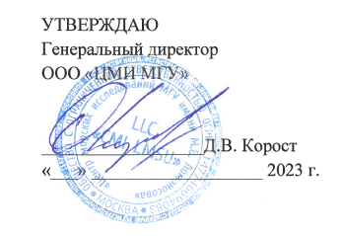

Итоговый отчёт

О результатах выполнения

КОМПЛЕКСНОЙ ПРОГРАММЫ мониторинга экологического состояния гидробиоценозов акватории морского порта Сабетта для раннего обнаружения и предотвращения вселения опасных чужеродных инвазивных видов в 2021–2023 ГОДАХ

Этап 6. Камерально-аналитические работы 2023 года

Договор № 770/21-ЯСПГ от «2» июля 2021 г.

Между ООО «ЦМИ МГУ» и ОАО «Ямал СПГ»

г. Москва, 2023

# СПИСОК ИСПОЛНИТЕЛЕЙ

|  |  |  |
| --- | --- | --- |
| ФИО | Организация | Роль в проекте |
| Коновалова Ольга Петровна | ООО «ЦМИ МГУ» | Управление НИР: руководитель |
| Рогожин Владимир Сергеевич | ООО «ЦМИ МГУ» | Управление НИР: научный сотрудник |
| Кокорин Александр Игоревич | ООО «ЦМИ МГУ» | Управление НИР: Заместитель руководителя лаборатории гидробиологии |
| Скавинская Надежда Юрьевна | ООО «ЦМИ МГУ» | Управление ПИР: специалист по донным отложениям |
| Пронина Мария Викторовна | ООО «ЦМИ МГУ» | Управление НИР: научный сотрудник лаборатории гидробиологии |
| Ермилова Юлия Владимировна | ООО «ЦМИ МГУ» | Управление ПИР: начальник отдела картографии |

# СОДЕРЖАНИЕ

[СПИСОК ИСПОЛНИТЕЛЕЙ 2](#_Toc164269016)

[СОДЕРЖАНИЕ ………………………………………………………………………………….3](#_Toc164269017)

[СПИСОК ПРИЛОЖЕНИЙ 5](#_Toc164269018)

[СПИСОК РИСУНКОВ И ТАБЛИЦ 6](#_Toc164269019)

[ВВЕДЕНИЕ ……………………………………………………………………………………14](#_Toc164269020)

[1.1. Цель работ 14](#_Toc164269021)

[1.2. Физико-географическая характеристика 15](#_Toc164269022)

[1.3. Климатическая характеристика 16](#_Toc164269023)

[1.4. Характеристика состояния окружающей среды 19](#_Toc164269024)

[1.4.1. Характеристика качества донных отложений 19](#_Toc164269025)

[1.4.2. Фитопланктон 21](#_Toc164269026)

[1.4.3. Зоопланктон 24](#_Toc164269027)

[1.4.4. Ихтиопланктон 26](#_Toc164269028)

[1.4.5. Зообентос 27](#_Toc164269029)

[1.5. Оценка экологического состояния акватории порта Сабетта с точки зрения контроля риска вселения чужеродных видов с балластными водами 32](#_Toc164269030)

[1.5.1. Обрастания причальных сооружений 32](#_Toc164269031)

[1.5.2. Фитопланктон 33](#_Toc164269032)

[1.5.3. Зоопланктон 34](#_Toc164269033)

[1.5.4. Ихтиопланктон 36](#_Toc164269034)

[1.5.5. Макрозообентос 37](#_Toc164269035)

[2. Виды и объемы работ 42](#_Toc164269036)

[2.1. Экспедиционные работы 42](#_Toc164269037)

[2.2. Камеральная обработка 42](#_Toc164269038)

[2.3. Район работ …………………………………………………………………………………….43](#_Toc164269039)

[2.4. Объем работ …………………………………………………………………………………….44](#_Toc164269040)

[2.4.2. Информационно-измерительная сеть станций 45](#_Toc164269041)

[3. ОРГАНИЗАЦИЯ РАБОТ 46](#_Toc164269042)

[3.1. Экспедиционное судно 46](#_Toc164269043)

[3.2. Технические средства и оборудование 48](#_Toc164269044)

[4. МЕТОДИКА ВЫПОЛНЕНИЯ РАБОТ 50](#_Toc164269045)

[4.1. Экспедиционные работы 50](#_Toc164269046)

[4.1.1. Последовательность выполнения работ на станциях 50](#_Toc164269047)

[4.1.2. Гидрологические исследования 50](#_Toc164269048)

[4.1.3. Исследование качества донных отложений 51](#_Toc164269049)

[4.1.4. Гидробиологические исследования 55](#_Toc164269050)

[4.1.5. Техника безопасности и охрана окружающей среды 62](#_Toc164269051)

[4.2. ДНК-исследования балластных вод 67](#_Toc164269052)

[4.3. Контроль обрастания в порту Сабетта 69](#_Toc164269053)

[5. Результаты работ 71](#_Toc164269054)

[5.1. Характеристика качества донных отложений 71](#_Toc164269055)

[5.1.1. Гранулометрический состав 71](#_Toc164269056)

[5.1.2. Содержание загрязняющих веществ 74](#_Toc164269057)

[5.2. Гидробиологическая характеристика акватории; 81](#_Toc164269058)

[5.2.1. Фитопланктон 81](#_Toc164269059)

[5.2.2. Хлорофилл а и первичная продукция 97](#_Toc164269060)

[5.2.3. Зоопланктон 107](#_Toc164269061)

[5.2.4. Ихтиопланктон 114](#_Toc164269062)

[5.2.5. Макрозообентос 114](#_Toc164269063)

[5.3. Оценка экологического состояния акватории порта Сабетта с точки зрения контроля риска вселения чужеродных видов с балластными водами 131](#_Toc164269064)

[5.3.1. Оценка степени обрастания причальных сооружений 131](#_Toc164269065)

[5.3.2. ДНК-исследования балластных вод на предмет видов-вселенцев 139](#_Toc164269066)

[5.3.3. Фитопланктон 144](#_Toc164269067)

[5.3.4. Зоопланктон 144](#_Toc164269068)

[5.3.5. Ихтиопланктон 146](#_Toc164269069)

[5.3.6. Макрозообентос 146](#_Toc164269070)

[5.4. Рекомендации соответствующих мер для управления рисками вселения чужеродных видов с судовыми балластными водами. 147](#_Toc164269071)

[6. Заключение ……………………………………………………………………………….151](#_Toc164269072)

[Список литературы 157](#_Toc164269073)

# СПИСОК ПРИЛОЖЕНИЙ

|  |  |
| --- | --- |
| Приложение А | Приложение А. Копия Технического задания |
| Приложение Б | Приложение Б. Аттестат аккредитации ООО «Лаборатория» |
| Приложение В | Приложение В. Акт мобилизации |
| Приложение Г | Приложение Г. Акт демобилизации |
| Приложение Е | Приложение Д. Акты отбора проб |
| Приложение Е.1 | Приложение Д 1. Акт выполнения океанографических исследований |
| Приложение Е.2 | Приложение Д 2. Акт отбора проб донных отложений |
| Приложение Е.3 | Приложение Д 3. Акт отбора проб фитопланктона |
| Приложение Е 4 | Приложение Д 4. Акт отбора проб на хлорофилл «А» |
| Приложение Е 5 | Приложение Д 5. Акт отбора проб на первичную продукцию |
| Приложение Е 6 | Приложение Д 6. Акт отбора проб зоопланктона |
| Приложение Е 7 | Приложение Д 7. Акт отбора проб ихтиопланктона |
| Приложение Е 8 | Приложение Д 8. Акт отбора проб макрозообентоса |
| Приложение Е 9. | Приложение Е 9. Акт отбора проб причальных обрастателей |
| Приложение Е 10 | Приложение Д 10 Акт отбора проб балластных вод |
| Приложение Ж | Приложение Е. Акты ежедневной отчётности |
| Приложение З | Приложение Ж. Протокол лабораторных измерений образцов донных отложений |
| Приложение И | Приложение З. Протоколы количественного биологического анализа |
| Приложение И 1 | Приложение З 1 Протоколы количественного биологического анализа фитопланкто |
| Приложение И 2 | Приложение З 2 Протокол количественного биологического анализа фитопланктона (хлорофилл «А») |
| Приложение И 3 | Приложение З 3 Протокол количественного биологического анализа фитопланктона (Первичная продукция) |
| Приложение И 4 | Приложение И 4 Протокол количественного биологического анализа зоопланктона |
| Приложение И 5 | Приложение З 5 Протокол количественного биологического анализа ихтиопланктона |
| Приложение И 6 | Приложение З 6 Протокол количественного биологического анализа макрозообентоса |
| Приложение И 7 | Приложение З 6 Протокол количественного биологического анализа макрозообентоса сооружений |

# СПИСОК РИСУНКОВ И ТАБЛИЦ

**Рисунки**

[**Рис. 1.4 - 1.** Сообщества макрозообентоса, выделенные статистическими методами 28](#_Toc152276706)

[**Рис. 2.3 - 1.** Карта фактических координат станций полевых работ в акватории порта Сабетта. 38](#_Toc152276707)

[**Рис. 3.1 - 1.** ИС «Картеш» 41](#_Toc152276708)

[**Рис. 4.1 - 1.** Работа с CTD-зондом YSI Castaway 46](#_Toc152276709)

[**Рис. 4.1 - 2.** Отбор донных отложений дночерпателем «Океан-0,01 м2» 48](#_Toc152276710)

[**Рис. 4.1 - 3.** Отбор проб морской воды батометром Нискина, закрывающимся с помощью посыльного груза 50](#_Toc152276711)

[**Рис. 4.1 - 4.** Камера обратной фильтрации 51](#_Toc152276712)

[**Рис. 4.1 - 5.** Отбор проб зоопланктона сетью Джеди 53](#_Toc152276713)

[**Рис. 4.1 - 6.** Выполнение камеральных работ по определению организмов зоопланктона 54](#_Toc152276714)

[**Рис. 4.1 - 7.** Планктонные организмы, характерные для изученного района: А. – Cyclopoida: Oithona similis; Б. – Calanoida: Calanus finmarchicus 55](#_Toc152276715)

[**Рис. 4.1 - 8.** Сотрудник ООО «ЦМИ МГУ», выполняющие работы в полном комплекте СИЗ 58](#_Toc152276716)

[**Рис. 5.1 - 1.** Гистограммы гранулометрического состава донных отложений акватории морского порта Сабетта, август 2023 г. (размер частиц в мм). 66](#_Toc152276717)

[**Рис. 5.1 - 2.** Гранулометрический состав донных отложений акватории морского порта Сабетта, август 2023 г. 67](#_Toc152276718)

[**Рис. 5.1 - 3.** Картосхема распределения концентраций меди, мышьяка и свинца в акватории порта Сабетта в 2023 году. 70](#_Toc152276719)

[**Рис. 5.1 - 4.** Картосхема распределения концентраций никеля, хрома и цинка в акватории порта Сабетта в 2022 году. 71](#_Toc152276720)

[**Рис. 5.1 - 5.** Картосхема распределения концентраций кадмия и ртути в акватории порта Сабетта в 2022 году. 72](#_Toc152276721)

[**Рис. 5.2 - 1.** Таксономическая структура видового богатства фитопланктона в акватории порта Сабетта в 2023 году.Таксономическая структура численности фитопланктона. 83](#_Toc152276722)

[фитопланктона в акватории порта Сабетта в 2023 году. 83](#_Toc152276723)

[**Рис. 5.2 - 2.** Распределение видового богатства фитопланктона по станциям и горизонтам в акватории порта Сабетта в 2023 году. 85](#_Toc152276724)

[**Рис. 5.2 - 3.** Распределение видового богатства фитопланктона по станциям и горизонтам в акватории порта Сабетта в 2023 году. 86](#_Toc152276725)

[**Рис. 5.2 - 4.** Распределение биомассы фитопланктона (мг. /куб.м.) в акватории порта Сабетта в 2023 году. 87](#_Toc152276726)

[**Рис. 5.2 - 5.** Распределение и таксономическая структура численности фитопланктона на станциях в поверхностном горизонте в акватории порта Сабетта в 2023 году. 89](#_Toc152276727)

[**Рис. 5.2 - 6.** Распределение и таксономическая структура численности фитопланктона на станциях в промежуточном горизонте в акватории порта Сабетта в 2023 году. 89](#_Toc152276728)

[**Рис. 5.2 - 7.** Распределение и таксономическая структура численности фитопланктона на станциях в придонном горизонте в акватории порта Сабетта в 2023 году. 90](#_Toc152276729)

[**Рис. 5.2 - 8.** Распределение концентрации чистого хлорофилла «*а*» на станциях и горизонтах. 95](#_Toc152276730)

[**Рис. 5.2 - 9.** Распределение доли феофитина *а* от суммарного содержания хлорофилла *а* и феофитина *а* на станциях и горизонтах 96](#_Toc152276731)

[**Рис. 5.2 - 10.** Вертикальное распределение хлорофилла а и продуктов его деградации на стандартных горизонтах отбора (А) и для всего массива данных (Б). 97](#_Toc152276732)

[**Рис. 5.2 - 11.** Интегральное содержание хлорофилла «*а»* в столбе воды 97](#_Toc152276733)

[**Рис. 5.2 - 12.** ИПП фитопланктона и мощность эвфотической зоны на станциях. 100](#_Toc152276734)

[**Рис. 5.2 - 13.** Картосхема Пространственного распределения продукционных показателей В акватории порта Сабетта в 2023 году. 101](#_Toc152276735)

[**Рис. 5.2 - 14.** Изменчивость видового богатства зоопланктона на участке акватории морского порта Сабетта (Обская губа) в августе 2023 г. 104](#_Toc152276736)

[**Рис. 5.2 - 15.** Картосхема распределения биомассы зоопланктона 104](#_Toc152276737)

[**Рис. 5.2 - 16.** Картосхема распределения биомассы зоопланктона 105](#_Toc152276738)

[**Рис. 5.2 - 17.** Доля доминирующих видов в общей численности (А) и биомассе (Б) зоопланктона на участке акватории морского порта Сабетта (Обская губа) в августе 2023 г. 106](#_Toc152276739)

[**Рис. 5.2 - 18.** Доля основных таксономических групп в общей численности (А) и биомассе (Б) зоопланктона на участке акватории морского порта Сабетта (Обская губа) в августе 2023 г. 107](#_Toc152276740)

[**Рис. 5.2 - 19.** Соотношение количества видов различных таксонов на исследованной акватории. 110](#_Toc152276741)

[**Рис. 5.2 - 20.** Количество видов зообентоса на станциях в районе Сабетты в августе 2023 г. 111](#_Toc152276742)

[**Рис. 5.2 - 21.** Количество видов зообентоса на станциях в районе Сабетты в августе 2023 г. 112](#_Toc152276743)

[**Рис. 5.2 - 22.** Картосхема распределения численности зообентоса в акватории порта Сабетты в августе 2023 г. 114](#_Toc152276744)

[**Рис. 5.2 - 23.** Соотношение численности таксонов зообентоса в акватории порта Сабетты в августе 2023 г. 114](#_Toc152276745)

[**Рис. 5.2 - 24.** Картосхема распределения биомассы зообентоса в акватории порта Сабетты в августе 2023 г. 116](#_Toc152276746)

[**Рис. 5.2 - 25.** Соотношение численности таксонов зообентоса в акватории порта Сабетты в августе 2023 г. 116](#_Toc152276747)

[**Рис. 5.2 - 26.** Ординация станций методом многомерного шкалирования. Большая часть станций формирует единое сообщество с пересекающимися доминантами 117](#_Toc152276748)

[**Рис. 5.2 - 27.** Распределение поселений полихеты *Marenzelleria* sp. на разных станциях в районе Сабетты в августе 2023 г. 119](#_Toc152276749)

[**Рис. 5.2 - 28.** Распределение поселений олигохет на разных станциях в районе Сабетты в августе 2023 г. 120](#_Toc152276750)

[**Рис. 5.2 - 29.** Распределение поселений изоподы *Saduria entomon* на разных станциях в районе Сабетты в августе 2023 г. 120](#_Toc152276751)

[**Рис. 5.2 - 30.** Распределение поселений изоподы *Pontoporeia femorata* на разных станциях в районе Сабетты в августе 2023 г. 121](#_Toc152276752)

[**Рис. 5.2 - 31.** Распределение поселений полихеты Marenzelleria arctica на разных станциях в районе Сабетты в сентябре 2021 г. 124](#_Toc152276753)

[**Рис. 5.2 - 32.** Распределение поселений полихеты *Marenzelleria arctica* на разных станциях в районе Сабетты в августе 2022 г. 124](#_Toc152276754)

[**Рис. 5.2 - 33.** Распределение поселений полихеты *Marenzelleria* sp. на разных станциях в районе Сабетты в августе 2023 г. 125](#_Toc152276755)

[**Рис. 5.3 - 1.** Расположение точек отбора проб обрастателей причальных сооружений на исследуемой акватории в августе 2023 г. 126](#_Toc152276756)

[**Рис. 5.3 - 2.** Характеристика видов в составе микрофитообрастаний причальных сооружений в районе порта Сабетта в августе 2023 г. по отношению к местообитанию. 128](#_Toc152276757)

[**Рис. 5.3 - 3.** Характеристика видов в составе микрофитообрастаний причальных сооружений в районе порта Сабетта в августе 2023 г. по отношению к солености. 128](#_Toc152276758)

[**Рис. 5.3 - 4.** Фитогеографическая характеристика видов в составе микрофитообрастаний причальных сооружений в районе порта Сабетта в августе 2023 г 129](#_Toc152276759)

[**Рис. 5.3 - 5.** Сапробиологическая характеристика видов в составе микрофитообрастаний причальных сооружений в районе порта Сабетта в августе 2023 г. 130](#_Toc152276760)

**Таблицы**

[**Таблица. 1.4 - 1.** Физико-химическая характеристика донных отложений акватории морского порта Сабетта в 2021-2022 гг. (Итоговый отчет…, 2021; 2022 20](#_Toc163828979)

[**Таблица. 1.4 - 2.** Концентрации тяжелых металлов и мышьяка в донных отложениях акватории морского порта Сабетта в 2021-2022 гг. (Итоговый отчет…, 2021; 2022) 21](#_Toc163828980)

[**Таблица. 1.4 - 3.** Показатели количественного развития фитопланктона, содержание хлорофилла а и продукционные характеристики в акватории порта Сабетта в 2019 г., 2021 г. и 2022 21](#_Toc163828981)

[**Таблица. 1.4 - 4.** Структура доминирования фитопланктона в акватории порта Сабетта в 2019 г., 2021 г. и 2022 г. 22](#_Toc163828982)

[**Таблица. 1.4 - 5.** Количественные показатели развития зообентоса на станциях вблизи Сабетты в сентябре 2021-2022 г. 31](#_Toc163828983)

[**Таблица. 1.5 - 1.** Виды планктонных беспозвоночных, которые могут быть перенесены в балластных водах (http://www.iucngisd.org/gisd/) 35](#_Toc163828984)

[**Таблица. 1.5 - 2.** Виды донных беспозвоночных, которые могут быть перенесены в балластных водах и в обрастаниях судов (http://www.iucngisd.org/gisd/) 37](#_Toc163828985)

[**Таблица. 2.4 - 1.** Объем гидрологических, гидрохимических и гидробиологических исследований 44](#_Toc163828986)

[**Таблица. 2.4 - 2.** Фактические координаты станций отбора проб 45](#_Toc163828987)

[**Таблица. 3.1 - 1.** Описание основных характеристик ИС «Картеш» 47](#_Toc163828988)

[**Таблица. 3.2 - 1.** Оборудование для проведения исследований 48](#_Toc163828989)

[**Таблица. 4.1 - 1.** Методики выполнения анализов донных отложений 51](#_Toc163828990)

[**Таблица. 4.1 - 2.** Переводные коэффициенты для металлов 54](#_Toc163828991)

[**Таблица. 4.1 - 3.** Уровни загрязнения донных отложений по концентрациям загрязняющих веществ 54](#_Toc163828992)

[**Таблица. 4.1 - 4.** Классификация донных отложений 54](#_Toc163828993)

[**Таблица. 4.1 - 5.** Пути к нейтрализации основных угроз при выполнении работ 63](#_Toc163828994)

[**Таблица. 5.1 - 1.** Интерпретация результатов гранулометрического анализа проб донных отложений акватории морского порта Сабетта, август 2023 г. 72](#_Toc163828995)

[**Таблица. 5.1 - 2.** Физико-химическая характеристика донных отложений акватории морского порта Сабетта, август 2023 г. 73](#_Toc163828996)

[**Таблица. 5.1 - 3.** Концентрации тяжелых металлов и мышьяка в донных отложениях акватории морского порта Сабетта, август 2023 г. (по результатам лабораторных исследований) 74](#_Toc163828997)

[**Таблица. 5.1 - 4.** Содержание поллютантов в донных отложениях акватории морского порта Сабетта, август 2023 г. (в пересчете на стандартный образец) 77](#_Toc163828998)

[**Таблица. 5.1 - 5.** Типы донных отложений акватории морского порта Сабетта по результатам исследований 2021-2023 г. 79](#_Toc163828999)

[**Таблица. 5.1 - 6.** Физико-химическая и геохимическая характеристики донных отложений акватории морского порта Сабетта по результатам исследований 2021-2023 г 80](#_Toc163829000)

[**Таблица. 5.2 - 1.** Видовой состав фитопланктона 82](#_Toc163829001)

[**Таблица. 5.2 - 2.** Видовое богатство фитопланктона на станциях и горизонтах 89](#_Toc163829002)

[**Таблица. 5.2 - 3.** Численность и биомасса фитопланктона в акватории порта Сабетта в 2023 году. 92](#_Toc163829003)

[**Таблица. 5.2 - 4.** Вклад доминирующих видов в численность и биомассу фитопланктона 93](#_Toc163829004)

[**Таблица. 5.2 - 5.** Показатели количественного развития фитопланктона в акватории порта Сабетта в 2019-2023 гг. 95](#_Toc163829005)

[**Таблица. 5.2 - 6.** Структура доминирования фитопланктона в акватории порта Сабетта в 2019-2023 гг. 96](#_Toc163829006)

[**Таблица. 5.2 - 7.** Содержание хлорофилла а и продуктов его деградации на станциях и горизонтах. 98](#_Toc163829007)

[**Таблица. 5.2 - 8.** Продукционные характеристики фитопланктона на разных горизонтах освещенности. 103](#_Toc163829008)

[**Таблица. 5.2 - 9.** Интегральные продукционные показатели фитопланктона. 104](#_Toc163829009)

[**Таблица. 5.2 - 10.** Содержание хлорофилла *а* и продукционные характеристики фитопланктона в акватории порта Сабетта в 2021-2023 гг. 106](#_Toc163829010)

[**Таблица. 5.2 - 11.** Видовой состав зоопланктона на участке акватории морского порта Сабетта (Обская губа) в августе 2023 г. 107](#_Toc163829011)

[**Таблица. 5.2 - 12.** Видовое разнообразие, численность и биомасса зоопланктона на участке акватории морского порта Сабетта (Обская губа) в августе 2023 г. 110](#_Toc163829012)

[**Таблица. 5.2 - 13.** Основные характеристики планктонного сообщества на участке акватории морского порта Сабетта (Обская губа) в 2021-2023 г. 113](#_Toc163829013)

[**Таблица. 5.2 - 14.** Структура доминирования планктонного сообщества на участке акватории морского порта Сабетта (Обская губа) в 2021-2023 г. 113](#_Toc163829014)

[**Таблица. 5.2 - 15.** Список инвазивных и аборигенных видов отмеченных на акватории Обской губы в 2021 – 2023 гг 114](#_Toc163829015)

[**Таблица. 5.2 - 16.** Видовой состав зообентоса на станциях в районе Сабетты в августе 2023 г. 115](#_Toc163829016)

[**Таблица. 5.2 - 17.** Видовой состав зообентоса в районе Сабетты в августе 2023 г. 117](#_Toc163829017)

[**Таблица. 5.2 - 18.** . Количественные показатели развития зообентоса на станциях вблизи Сабетты в августе 2023 г. 118](#_Toc163829018)

[**Таблица. 5.2 - 19.** Численность отдельных таксонов на станциях вблизи Сабетты в августе 2023 г. 120](#_Toc163829019)

[**Таблица. 5.2 - 20.** Биомасса отдельных таксонов на станциях вблизи Сабетты в августе 2023 г. 121](#_Toc163829020)

[**Таблица. 5.2 - 21.** Доминирующие виды макрозообентоса на акватории вблизи Сабетты в августе 2023 г. 122](#_Toc163829021)

[**Таблица. 5.2 - 22.** Доминирующие виды макрозообентоса (%) по станциям на акватории вблизи Сабетты в августе 2023 г. 124](#_Toc163829022)

[**Таблица. 5.2 - 23.** Основные характеристики макрозообентоса на акватории вблизи Сабетты в 2021-2023 гг. 128](#_Toc163829023)

[**Таблица. 5.3 - 1.** Видовой состав микрофитообрастаний причальных сооружений в районе порта Сабетта в августе 2023 г. 132](#_Toc163829024)

[**Таблица. 5.3 - 2.** Количественные и статистические показатели сообщества микрофитообрастаний причальных сооружений порта Сабетта в августе 2023 г. 136](#_Toc163829025)

[**Таблица. 5.3 - 3.** Численность (N, тыс. кл/ м2) и биомасса (B, мг/м2) доминирующих видов в сообществе микрофитообрастаний причальных сооружений порта Сабетта в августе 2023 г. 137](#_Toc163829026)

[**Таблица. 5.3 - 4.** Среднее содержание массовых видов эукариот в пробах балластных вод, 2021 г. 140](#_Toc163829027)

[**Таблица. 5.3 - 5.** Среднее содержание массовых видов эукариот в пробах балластных вод, 2022 г. 141](#_Toc163829028)

[**Таблица. 5.3 - 6.** Среднее содержание массовых видов эукариот в пробах балластных вод, 2023 г. 142](#_Toc163829029)

[**Таблица. 5.3 - 7.** Количество видов планктонных эукариот, обнаруженных в балластных водах в 2021-2023 гг. 143](#_Toc163829030)

СПИСОК СОКРАЩЕНИЙ

|  |  |
| --- | --- |
| **ГОСТ** | Государственный стандарт |
| **ДНК** | Дезоксирибонуклеиновая кислота |
| **ИС** | Исследовательское судно |
| **ЛУ** | Лицензионный участок |
| **МГУ** | Московский государственный университет |
| **МСОП** | Международный союз охраны природы |
| **МФК** | Международная финансовая корпорация |
| **МАРПОЛ 73/78** | Международная конвенция по предотвращению загрязнения с судов |
| **НИР** | Научно-исследовательские работы |
| **НИС**  **О.** | Научно-исследовательское судно  Остров |
| **ОАО** | Открытое акционерное общество |
| **ОВОС** | Оценка воздействия окружающей среды |
| **ОАО** | Открытое акционерное общество |
| **ОТ и ПБ** | Охрана труда и пожарная безопасность |
| **ПАО** | Публичное акционерное общество |
| **ПАУ** | Полициклические ароматические углеводороды |
| **ПБОТОС** | Промышленная безопасность, охрана труда и окружающая среда |
| **ПДК**  **Пос.** | Предельно допустимая концентрация  Посёлок |
| **ПИР** | Проектно-изыскательные работы |
| **ПК** | Персональный компьютер |
| **ПХБ** | Полихлорированные бифенилы |
| **ФАР** | Фото-синтетически активная радиация |
| **РМРС** | Российскй морской регистр судоходства |
| **СTD** | (Conductivity, Temperature and Depth) Зонд, с помощью которого измеряют соленость, температуру и глубину |
| **СИЗ** | Средства индивидуальной защиты |
| **СПГ** | Сжиженный природный газ |
| **GISD** | (Global invasive species database) Глобальная база данных инвазивных видов |
| **АЧ** | Ассимиляционное число |
| **ВПП** | Валовая первичная продукция |
| **ИПП** | Интегральная первичная продукция |
| **ПП** | Первичная продукция |
| **САЧ** | Суточное ассимиляционное число |
| **ФАР** | Фотосинтетически активная радиация |
| **ЭФЗ** | Эвфотическая зона |

СПИСОК ОПРЕДЕЛЕНИЙ

|  |  |
| --- | --- |
| Ассимиляционное число(АЧ) | Количество СО (углекислоты) в миллиграммах, усвоенное живыми организмами на единицу содержания хлорофилла в единицу времени |
| Бенз(а)пирен | Вещество, относится к классу полициклических ароматических углеводородов (ПАУ), обладает сильнейшей канцерогенной активностью; чрезвычайно токсично |
| Валовая первичная продукция (ВПП) | Вся первичная продукция, созданная продуцентами в результате фотосинтеза |
| Вид-вселенец | Вид живых организмов, тем или иным путём попавший в новые для них местообитания. |
| Гранулометрический состав | Относительное содержание смеси частиц различных размеров (независимо от их химического или минералогического состава) в донных отложениях |
| Детрит | Совокупность мелких (от нескольких мкм до нескольких см) неразложенных частиц растительных и животных организмов или их выделений, взвешенных в воде или осевших на дно водоёма. |
| Инвазивный вид | Распространившийся в результате деятельности человека биологический вид, который угрожает биологическому многообразию. |
| Индекс функционального обилия, (ИФО) | Характеристика обилия определенной акватории, учитывающая численность и биомассу каждого вида |
| Интегральная первичная продукция(ИПП) | количество органического вещества (первичной продукции), образованного при фотосинтезе на м2 водной поверхности за единицу времени. |
| Мезотрофный | Тип водоёма, где превалирует средний уровень трофических условий - характеризуется умеренным количеством растворённых в воде питательных веществ. Занимают промежуточное положение между эвтрофными и олиготрофными водоемами |
| Олиготрофный | Тип водоёма с бедными трофическими условиями (малым количеством питательных веществ) и малой первичной продукцией |
| Перифитон | Группа сообществ гидробионтов (растений, животных, микроорганизмов), ведущих преимущественно прикреплённый образ жизни на разделе вода — твёрдые субстраты различного происхождения (камни, скалы, причальные сооружения, днища судов и т. д.). |
| Сапробность | Комплекс физиолого-биохимических свойств организма, обусловливающий его способность обитать в воде с тем или иным содержанием органических веществ, то есть с той или иной степенью загрязнения. |
| Секвенирование | Процесс, с помощью которого производится определение нуклеотидной последовательности (расшифровки) молекулы ДНК |
| Суточное ассимиляционное число(САЧ) | Величина скорости фотосинтеза, выраженная в мг. на 1 мг. хлорофилла «а» за сутки. |
| Тяжелые металлы | Химические элементы со свойствами металлов (в том числе и полуметаллы) и значительным атомным весом либо плотностью. Способны накапливаться в живых организмах |
| Феофитин | Молекула хлорофилла с недостающим ионом Mg2+. Он может образовываться из хлорофилла, при обработке последнего слабой кислотой и представляет собой тёмно-голубоватый воскоподобный пигмент; переносчик электронов в системе фотосинтеза |
| Фото-синтетически активная радиация (ФАР) | Доля доходящей до биоценозов (сообществ организмов) солнечной радиации в диапазоне от 400 до 700 нм, используемая растениями для фотосинтеза |
| Эвфотическая зона(ЭФЗ) | Освещаемая солнцем верхняя толща воды водоёма, в которой, благодаря фотосинтетической жизнедеятельности фитопланктона и высших растений происходит фотосинтез |
| Эутрофный | Тип водоёма с высоким уровнем питательных веществ и большим числом первичной продукции |

# ВВЕДЕНИЕ

Настоящий отчёт составлен по итогам выполнения камерально-аналитических работ Этапа №6 по договору № 770/21-ЯСПГ от «2» июля 2021 г. Между ООО «ЦМИ МГУ» и ОАО «Ямал СПГ» «Мониторинг состояния гидробиоценозов акватории морского порта Сабетта для раннего обнаружения и предотвращения вселения опасных чужеродных видов в 2021–2023 годах», в соответствии с Техническим заданием (Приложение А. Копия Технического задания). Камерально-аналитические работы выполнялись собственными силами с привлечением субподрядных организаций.

При выполнении работ ООО «ЦМИ МГУ» руководствуется Политикой в области охраны здоровья и безопасности труда, качества и экологической политикой в соответствии с требованиями российских и международных стандартов.

ООО «ЦМИ МГУ» обладает следующими лицензиями и сертификатами:

* Действующим свидетельством о допуске к определенному виду или видам работ, которые оказывают влияние на безопасность объектов капитального строительства №436 от саморегулируемой организации (№ СРО-И-037-18122012);
* Действующим сертификатом соответствия системе менеджмента качества ISO 9001–2015 (рег. № FORTIS.RU.0001.F0012608);
* Действующим сертификатом соответствия системе экологического менеджмента ISO 14001:2004 (рег. № FORTIS.RU.0001.F0001453);
* Действующим сертификатом соответствия системе менеджмента охраны здоровья и безопасности труда OHSAS 18001:2007 (рег. № FORTIS.RU.0001.F0000891);
* Действующей лицензией на осуществление деятельности в области гидрометеорологии и в смежных с ней областях (№ Р/2016/3019/100/Л от 14 марта 2016 г.).

Субподрядные организации

1. ООО «Лаборатория» (Аттестат аккредитации № RA.RU.21AK94 (Приложение Б. Аттестат аккредитации ООО «Лаборатория»)) – Отбор образцов и выполнение камеральных исследований воды и донных отложений.

## Цель работ

Целевым назначением работ является контроль и управление риском вселения чужеродных инвазивных видов с балластными водами в акватории морского порта Сабетта, связанных с деятельностью ОАО «Ямал СПГ».

Проникновение видов-вселенцев является значительным риском для крупных инфраструктурных проектов, в том числе – связанных с приходом судов из других регионов и поступлением в акваторию балластных вод. Судовые балластные воды высоко идентифицируются за свою роль в перемещении биологических видов, а также в качестве потенциального вектора распространения инвазивных чужеродных видов. В данном контексте комплексная программа мониторинга направлена на предотвращение вселения опасных инвазивных видов с целью выполнение требований Конвенции об управлении балластными водами, Стандарта 6 МФК, принятых корпоративных Программ, Плана мероприятий по сохранению биоразнообразия ОАО «Ямал СПГ» и Комплексной программы по реализации экологической стратегии ПАО «НОВАТЭК».

В рамках выполнения камерально-аналитических работ было запланировано решение следующих задач:

1. Мониторинг состояния гидробиоценозов акватории морского порта Сабетта (включая подходной канал), направленный на раннее обнаружение и предотвращение вселения опасных инвазивных видов (исследование состояния фито- и зоопланктона, зообентоса в акватории порта и на подходном канале);
2. Контроль обрастаний на портовых сооружениях;
3. Оценка риска, создаваемого судовой балластной водой, сбрасываемой в акватории морского порта Сабетта.

## Физико-географическая характеристика

Обская губа – это эстуарий, замыкающий водоем бассейна реки Обь. Устье Обской губы открывается в мелководную область шельфа Карского моря, которую называют Обь-Енисейским мелководьем. Гидрологический режим этой морфологически сложной акватории формируется под определяющим влиянием стока этих крупнейших сибирских рек. Изменчивость имеет выраженную цикличность, в основе которой лежат сезонный и климатический циклы. Губа отделена от Карского взморья баром примерно по 72° с.ш. Бар препятствует свободному водообмену с морем в глубинных горизонтах и продвижению плотных и соленых вод Карского моря далеко в эстуарий. (Ильин, 2018)

Область контакта речных вод и соленых вод Карского моря выражена в поле гидрологических характеристик как фронтальная зона. При этом наибольшее обострение градиентов солености и температуры происходит в придонном слое, где и происходит основной приток соленых и холодных вод из морского бассейна. По данным наблюдений, градиент солености на обостренных участках фронтальной зоны в меридиональном сечении составляет около 0,9 ‰ на морскую милю, градиент температуры – около 0,12 °С. На поверхности термический и солевой градиенты сглажены превалированием речного стока и наблюдаются лишь фрагментарно у берегов, что вызвано орографическими эффектами.

Положение фронтальной зоны и ее ширина динамично меняются в сезонном цикле. Этот гидрофронт делит Обскую губу на две области. Значительные различия термохалинных характеристик воды в этих частях и процессов, формирующих эти характеристики, дали основания условно обозначить их как южную, речную, и северную, эстуарную, области. Между ними выделяется некая область смешения, более всего выраженная в поле гидрохимических и гидробиологических характеристик. Эта область идентифицируется как зона наибольшей первичной продукции в Обской губе (Лапин, 2011; Лапин, 2012).

В южной, речной, области гидрологический режим определяется главным образом речным стоком. Проникновение соленых морских вод ограничено водообменом через фронтальный раздел. В качестве северной границы этой области принимают изогалину 0,5 ‰, южнее которой градиент солености не обнаруживается.

Северная, эстуарная, область представляет собой часть зоны смешения пресной воды речного стока с более солеными морскими водами. Положение фронтальной зоны и ее характеристики меняются под действием ветровых нагонов и приливов. Соленость вод во фронтальной зоне варьируется в диапазоне 0,5–2 ‰. Осредненное положение границы речной области в безледный период (период открытой воды), можно условно обозначить вдоль 71°20ʹ с.ш. Южная граница эстуарной области проходит примерно вдоль 72° с.ш. (Лапин, 2011; Лапин, 2012).

Большую часть года Обская губа покрыта льдом. Осенью, после устойчивого перехода температуры воздуха к отрицательным значениям, охлаждение воды в Обской губе идет очень интенсивно. В результате этого образуются первичные формы льда. В южной части губы процесс формирования ледяного покрова начинается в первых числах октября и завершается в первой декаде ноября. В средней части губы образование прибрежного льда происходит в первой половине ноября, а сплошное замерзание растягивается до конца декабря. У границ эстуарной зоны сплошной ледяной покров устанавливается только в январе. В устьевой части Обской губы ледяной покров, как правило, не бывает сплошным вследствие взаимодействия с морским бассейном – течения, солевые интрузии, нагоны, ветровой дрейф льдов. Разрушение ледяного покрова под влиянием солнечной радиации и увеличения объема паводковых вод начинается в южной части Обской губы в мае. Средняя скорость продвижения волны вскрытия ледяного покрова уменьшается в направлении к северу от 49,6 км/сутки у мыса Каменного до 43,2 км/сутки у о. Белого. В июне начинается вскрытие акватории губы под действием ветрового волнения. С этого времени разрушение припая происходит как на юге, так и на севере Обской губы. Полное очищение дельты Оби ото льда обычно наблюдается в начале июня, а устья Обской губы – в конце июля – начале августа. Таким образом, приход гидрологической и биологической весны растягивается по акватории губы на месяц и более (Стунжас, Маккавеев, 2014).

## Климатическая характеристика

На севере полуострова Ямал распространен арктический климат. Климат в районе работ – морской арктический, он характеризуется суровой зимой и холодным летом, с частыми туманами и неустойчивой погодой в течение всего года. На климат района влияют высокоширотное положение и атмосферная циркуляция.

Средние температуры составляют в январе около (-) 25°С, в августе – (+)6°С. Количество осадков невелико: около 320 мм/год. Толщина снежного покрова достигает в среднем 40 см.

Температура воздуха. Самые теплые месяцы – июль и август (средние значения температуры воздуха – 5-6°С). Абсолютный максимум составляет в летний период 30°С (Тамбей). Самые холодные месяцы – январь и февраль средние значения температуры воздуха – (-)25 – (-)26°С, а абсолютный минимум составляет (-) 49°С. Минимум среднемесячной температуры приходится на февраль, (-) 26,2°С, максимум – на август, 6,2°С. Экстремальные температуры воздуха колеблются: максимальные варьируются от 0,3°С (февраль) до 30°С (июль), минимальные – от (-)3 (в июле, августе) до (-)49°С в феврале.

Атмосферное давление. Атмосферное давление в среднем за год равно 1011,1 гПа, максимум бывает в феврале 1013,9 гПа, а минимум летом 1010,6 гПа.

Влажность. Месячное парциальное давление колеблется от 0,8 до 8,4 гПа. Максимум – от 1,8 до 10, а минимум – от 0,2 (февраль) до 6,7 гПа в августе. Относительная влажность высока: 85–91 %, за год – 87 %. Максимальная влажность – 100%, минимальная отмечается в феврале (22%).

Дефицит влажности варьируется от 0,1 до 1,3 гПа летом, максимум – 1 гПа – в августе и минимум – 0,03 гПа – в феврале.

Средняя годовая относительная влажность близка к 88%, зимой – 84–85%, летом – 90%. Число дней за год с относительной влажностью 80% и более составляет 280–290. Низкая относительная влажность (30% и менее) наблюдается в отдельных пунктах у побережья губы 1–2 раза за 50 лет.

Скорость и направление ветра. Зимой из-за особенностей барической ситуации преобладают ветра южных направлений. Летом преобладают ветра северной составляющей. Среднемесячная скорость ветра составляет здесь 5–7 м/с. Максимум скорости ветра в порывах может достигать 45 м/с.

Среднемесячная скорость ветра колеблется от 5,3 м/с (июль) до 6,8 м/с (ноябрь-декабрь). Максимальная (в порыве) может превышать 40 м/с.

Средние и максимальные скорости ветра чаще отмечаются юго-западного направления, а меньшая скорость чаще северной четверти зимой и юго-восточной летом.

Зимой наибольшая повторяемость 1–2% на северную половину румбов приходится на скорость ветра 3–5 м/с, на южную – 1–2% скорости 4-6 м/с. Летом северные ветры повторяемостью 1-3 % скоростью 2-5 м/с, а южной половины 3-6 м/с повторяемостью 1-3 %.

В январе наибольшая повторяемость приходится на южное направление. В июле – на северное и северо-восточное.

Видимость. Число дней с видимостью более 100 м колеблется от 27 до 30. Наибольшая – от 28 в феврале до 30–31 дня во все другие месяцы. Дней с видимостью более 10 км (ясная погода) наблюдается от 17 до 23 в месяц.

Атмосферные осадки. Среднее количество осадков составляет 16–19 мм в месяц зимой и 42–47 мм летом. Интенсивность осадков – 1,2–3,8 мм/сутки, максимум – 4,6 мм/сутки (август). Высота снежного покрова равна 12 см в октябре и увеличивается до 37 см к апрелю.

Температура вод. Для летнего периода характерные значения температуры воды составляют 5-5,2°С у поверхности до 3°С у дна. Для зимнего периода характерны колебания температуры вод от (-0,4) °С у поверхности до (-0,8) °С у дна.

Соленость. Для летнего периода характерные значения солености воды составляют от 0-0.5%о у поверхности до 1–2 %о у дна.

В зимнее время граница пресных вод располагается в зоне 69°30’-70°30’ с.ш. В северной части Обской губы зимой складывается своеобразное вертикальное распределение солености, на которое сильное влияние оказывает наличие полыньи на севере губы. Интенсивные нагонные и приливные явления в совокупности с конвекцией способствуют процессам перемешивания, поэтому часто зимой в северной части губы отмечается однородная по вертикали соленость. Однако в среднем соленость вод колеблется от 8–9%о на поверхности до 18–19%о у дна.

Плотность. Для летнего периода характерные значения плотности воды составляют от 1000,4 кг/м3 у поверхности до 1000,8–1001,6 кг/м3 у дна.

Значения плотности в зимний период варьируются от 1006,3–1007,9 кг/м3 у поверхности до 1014,4–1015,3 кг/м3 у дна.

Течения. Течения на акватории северной части Обской губы представляют собой сумму периодической приливо-отливной и непериодической составляющих скоростей течения, являющихся векторной суммой стокового, ветрового и плотностного течений.

В течениях преобладают западо-северо-западные и востоко-юго-восточные направления, на придонном горизонте увеличивается повторяемость восточных и востоко-юго-восточных румбов. Максимальные приливные течения развиваются в направлении северо-северо-запад – юго-юго-восток. На поверхностных горизонтах среднесизигийная скорость течений составляет 46 см/с. на придонном горизонте 30 см/с.

Колебания уровня. Глубины моря в районе работ изменяются от 9 до 20 м. (https://www.rosmorport.ru/filials/arf\_serv\_loc/). Глубина Морского канала (по БС) – 15.1 м. Колебания уровня определяются приливной волной и сгонно-нагонными явлениями. Приливная волна проникает в район работ из Карского моря. Максимальная величина суммарных колебаний уровня на севере района у мыса Дровяной составляет 3,1 м.

Уровенный режим. Уровенный режим Обской губы формируется под влиянием приливно-отливных и сгонно-нагонных явлений, также небольшое влияние имеет стоковая составляющая.

Приливы имеют в целом полусуточный характер, но в зимний период могут иметь и неправильный суточный характер. Приливная волна, имея 0,5 м высоту в Карском море, входя в узкую часть губы, вначале возрастает в 2–3 раза (м. Дровяной - амплитуда прилива 1,85 м), затем постепенно понижается, доходя практически до нуля в середине дельты р. Оби. Сизигийные приливы достигают максимального развития на третьи сутки после астрономической сизигии. В апреле средняя величина сизигийного прилива составляет 57 см, в августе – 128 см. Величина квадратурных приливов в 2,3–2,5 раз меньше величины сизигийных.

Нагоны в Обской губе обусловлены северными, западными и северо-западными ветрами. При юго-западных ветрах могут наблюдаться небольшие подъемы уровня.

Сгоны обусловлены восточными, южными и юго-восточными ветрами. Непериодические колебания уровня достигают наибольших значений на южной границе устьевого взморья (м. Ям-Сале).

Амплитуда колебания средних годовых высот уровня у с. Тадибеяха составляет около 20 см. Амплитуда средних годовых высот уровня в приустьевом участке дельты более чем на морском крае в 2 раза. В северной части губы амплитуда средних годовых уровней почти в 6 раз меньше, чем в приустьевом участке.

Ледовые условия. Начало устойчивого ледообразования в среднем происходит в первой декаде октября. Устойчивый припай образуется в начале третьей декады октября. Переход температуры воды через 0°С весной происходит в конце мая. Разрушение припая происходит в начале второй декады июля, а окончательное очищение района ото льда в середине третьей декады июля.

Продолжительность ледового периода в среднем составляет 296 дней, максимум – 317 дней. Максимальная толщина ровного льда может достигать к маю 210 см.

Для района характерно существование прибрежных гряд торосов и навалов льда на берег. В Обской губе ежегодно образуются «региональные» продольные и поперечные разломы, которые существуют на протяжении всего ледового сезона в виде сходящихся и расходящихся трещин и разводий.

## Характеристика состояния окружающей среды

### Характеристика качества донных отложений

**Гранулометрический состав:** в качестве характеристики состояния донных отложений были взяты результаты, полученные в ходе комплексной программы мониторинга экологического состояния Обской губы в зоне влияния проекта «Ямал СПГ». Стоит отметить, что данная программа мониторинга охватывала северную часть акватории Обской губы. Наиболее релевантными к текущей программе мониторинга являются данные по станциям ЯСПГ 61–80. По результатам лабораторных исследований (Итоговый отчёт…, 2020) поверхностные донные отложения северной части Обской губы представлены преимущественно разными типами алевритов: чистыми (без примесей), глинистыми, песчано-глинистыми, глинисто-песчаными. На 11 станциях наблюдаются пески от глинисто-алевритовых до мелкозернистых. На 8 станциях – пелиты (глины) алевритовые и песчано-алевритовые. Грубообломочный материал отсутствует в составе грунтов на всех станциях опробования. Пространственное распределение типов донных отложений в целом подчиняется классическим закономерностям: наиболее мелкодисперсные грунты (глинистые алевриты и пелиты) приурочены к глубоководному и широкому участку изучаемого района, а алевриты с содержанием песка и пески тяготеют к мелководным и прибрежным участкам.

Такое распределение обусловлено несколькими факторами: породами, слагающими побережье, твёрдым стоком временных и постоянных водных потоков, но в основном оно диктуется гидродинамическим режимом и хорошо согласуется с картой придонных течений (Итоговый отчет…,2020). В широких и глубоких районах с небольшими скоростями течения преобладают аккумулятивные процессы, здесь мелкодисперсные частицы успевают осесть на дно. А в мелководных и узких районах более активная гидродинамика не дает накапливаться глинистым частицам, вынося их в более глубоководные и спокойные зоны осадконакопления.

По результатам исследований 2021 г. поверхностные осадки в районе исследования были представлены различными типами алевритов: песчаными, песчано-глинистыми, глинисто-песчаными; а также песками – алевритовым и глинисто-алевритовым; в 2022 г. в составе грунтов увеличилось процентное содержание песчаных фракций – на большинстве станций грунты были представлены песками: тонко-мелкозернистыми, алевритовыми, мелкозернистыми, а также алевритами песчаными. Грубообломочный материал отсутствовал на всех станциях пробоотбора (Итоговый отчет…, 2021; Итоговый отчет…, 2022).

Содержание органического углерода в 2021-2022 гг. составило в среднем 1,3 и 1,09 % соответственно; влажность грунтов составила в среднем 49,54 и 41,34 % соответственно (Таблица. 1.4 - 1).

Плотность частиц грунта в 2019 г. изменялась от 2,54 г/см3 в песках до 2,73 г/см3 в глинистых алевритах. Среднее значение плотности грунтов – 2,68 г/см3. В целом в районе исследований наблюдается логичная закономерность – плотность песков ниже, чем плотность более мелкодисперсных осадков. По результатам исследований 2021-2022 гг. плотность грунта составила в среднем 1,75 и 1,79 г/см3 соответственно; плотность сухого грунта составила в среднем 1,17 и 1,28 г/см3 соответственно (Итоговый отчет…, 2020; 2021; 2022) (Таблица. 1.4 - 1).

* + - * 1. Физико-химическая характеристика донных отложений акватории морского порта Сабетта в 2021-2022 гг. (Итоговый отчет…, 2021; 2022

|  |  |  |  |  |  |  |
| --- | --- | --- | --- | --- | --- | --- |
| Показатель | Сентябрь, 2021 г. | | | Август, 2022 г. | | |
| мин. | макс. | среднее | мин. | макс. | среднее |
| Органический углерод, % | <0,29 | 3,81 | 1,30 | <0,29 | 2,07 | 1,09 |
| Органическое вещество, % | - | | | <0,5 | 3,57 | 1,88 |
| Влажность (в т. ч. гигроскопическая), % | 42,2 | 55 | 49,54 | 17,8 | 61,34 | 41,34 |
| Плотность грунта, г/см3 | 1,61 | 1,89 | 1,75 | 1,53 | 2,03 | 1,79 |
| Плотность сухого грунта (скелета), г/см3 | 1,05 | 1,3 | 1,17 | 1,01 | 1,72 | 1,28 |

**Органические загрязнители**

Согласно данным исследований в 2019 году, в акватории порта Сабетта концентрации **битуминозных веществ** изменялись от 51 до 270 мг/кг. В грунтах станций ЯСПГ 11–15 концентрации битуминозных веществ были ниже предела обнаружения используемой методики. Это может быть связано с особенностями гранулометрического состава верхнего слоя донных отложений, которые на данных станциях представлены песками (мелкозернистыми и алевритовыми) или алевритами (песчаными или песчано-глинистыми с содержанием песчаной фракции от 15 до 40%). Для всех станций исследуемого участка акватории порта Сабетта концентрации **бенз(а)пирена** были ниже пределов обнаружения используемых методик (Итоговый отчет…, 2021).

Концентрации нефтепродуктов и бенз(а)пирена не достигали нижних пределов диапазонов измерений используемый методик по результатам исследований 2021-2022 гг.: для 2021 г. <0,005 мг/г и <0,0000012 г/кг соответственно; для 2022 г. <0,005 мг/г и <0,005 мг/кг соответственно (Итоговый отчет…, 2021; 2022).

**Неорганические загрязнители**

В 2019 году концентрации **кадмия** были ниже предела определения в грунтах большинства станций исследуемого участка. В 2021-2022 годах средние значения кадмия изменялись от 0.07 до 0.09 мг/кг. **Ртуть и мышьяк** в 2021-2022 гг. были распределены по акватории достаточно равномерно. (Итоговый отчет…, 2021, 2022).

Минимальные концентрации **меди, хрома, никеля, свинца и цинка** в2019 г. были приурочены к прибрежным частям участка исследований и коррелируют с особенностями гранулометрического состава донных отложений (в основном пески мелкозернистые, алевритовые и глинисто-алевритовые, а также алевриты песчаные и глинисто-песчаные). (Итоговый отчет…, 2020). В 2021 году максимальные значения тяжелых металлов наблюдались на станциях № 7, 9, 12 и 16, а в 2022 году – на станции №1 (Итоговый отчет…, 2021, 2022).

Концентрации тяжелых металлов и мышьяка в донных отложениях акватории морского порта Сабетта по результатам лабораторных исследований в 2021-2022 гг. приведены в Таблица. 1.4 - 2.

* + - * 1. Концентрации тяжелых металлов и мышьяка в донных отложениях акватории морского порта Сабетта в 2021-2022 гг. (Итоговый отчет…, 2021; 2022)

|  |  |  |  |  |  |  |  |
| --- | --- | --- | --- | --- | --- | --- | --- |
| **Период исследований** | | **Сентябрь, 2021 г.** | | | **Август, 2022 г.** | | |
| **мин** | **макс** | **среднее** | **мин** | **макс** | **среднее** |
| **Концентрации исследуемых элементов, мг/кг** | **Cd** | <0,05 | 0,18 | 0,09 | <0,05 | 0,13 | 0,07 |
| **Cu** | 1,9 | 15 | 7,78 | 0,9 | 10,6 | 5,53 |
| **As** | 1,5 | 9 | 4,35 | 1,2 | 9 | 3,78 |
| **Ni** | 2 | 24 | 11,59 | 2,8 | 18 | 10,2 |
| **Hg** | <0,005 | 0,04 | 0,018 | <0,005 | 0,026 | 0,009 |
| **Pb** | 1,4 | 12 | 5,97 | 1,4 | 7,4 | 4,23 |
| **Cr** | 1,8 | 20 | 9,81 | 2,8 | 18 | 8,63 |
| **Zn** | <5,0 | 45 | 21,13 | <5,0 | 37 | 19,21 |

По результатам пересчетов полученных концентраций тяжелых металлов, мышьяка и нефтепродуктов на стандартный образец в соответствии с нормативными документами (*Warmer, van Dokkum, 2002; Нормы и критерии…, 1996*), используемыми согласно п.5.14.4 СП 502.1325800.2021 «Инженерно-экологические изыскания для строительства. Общие правила производства работ» превышения в 2021-2022 гг. не зафиксированы (Итоговый отчет…, 2021; 2022).

### Фитопланктон

В данном разделе представлена информация о структуре, численности, биомассе, а также продукционных характеристиках фитопланктона в 2019-2022 годах.

В рамках мониторинга экологического состояния гидробиоценозов акватории морского порта Сабетта в августе 2019 г., сентябре 2021 г. и августе 2022 г. было проведено изучение видового состава, распределения и количественных показателей развития сообщества фитопланктона, включая содержание хлорофилла а и продукционные показатели. Обобщенные данные по количественным показателям представлены в Таблица. 1.4 - 3, структура доминирования в фитопланктоне – в Таблица. 1.4 - 4

* + - * 1. Показатели количественного развития фитопланктона, содержание хлорофилла а и продукционные характеристики в акватории порта Сабетта в 2019 г., 2021 г. и 2022

|  |  |  |  |
| --- | --- | --- | --- |
| **Показатель** | **Август 2019** | **Сентябрь 2021** | **Август 2022** |
| Число видов фитопланктона | 171 | 141 | 135 |
| Chlorophyta | 46 | 23 | 57 |
| Bacillariophyceae | 65 | 69 | 43 |
| Dinophyceae | 17 | 13 | 10 |
| Cyanobacteria | 13 | 14 | 18 |
| Численность, млн кл./м3 | | | |
| Поверхность | 57,25–2481 (среднее 730,69) | 36,50–260,60 (среднее 116,44) | 556,8-2008,9 (среднее 1159,2±95,3, медиана 1059,0) |
| Слой скачка | 34,5–1891 (среднее 452,03) | 47,50–315,00 (среднее 137,83) | 589,2-1842,8 (среднее 1042,6±78,1, медиана 993,6) |
| Придонный | 16,41–940 (среднее 226,3) | 64,00–602,00 (среднее 239,15) | 173,3-3765,5 (среднее 1539,3±184,4, медиана 1594,0) |
| Биомасса, мг/м3 | | | |
| Поверхность | 114,32–2433 (среднее 800,48) | 26,13–127,26 (среднее 62,62) | 182,8-1786,6 (среднее 716,3±95,4, медиана 544,7) |
| Слой скачка | 142,83–3806,53 (среднее 865,01) | 34,40–275,89 (среднее 91,35) | 323,1-1693,4 (среднее 739,8±93,2, медиана 697,1) |
| Придонный | 84,26–3887,5 (среднее 774, 23) | 31,48–303,70 (среднее 129,78) | 246,8-4954,1 (среднее 1369,9±262,4, медиана 1124,9) |
| Хлорофилл *а*, мг/м3 | | | |
| Поверхность | 1,00–7,95 (среднее 2,36±0,39, медиана 1,52) | 0,70–7,12 (среднее 2,22±0,33, медиана 1,74) | 0,66-3,02 (среднее 1,40±0,14, медиана 1,19) |
| Слой скачка |  | 0,83–4,50 (среднее 2,06±0,23, медиана 1,71) | 0,58-2,94 (среднее 1,00±0,14, медиана 0,77) |
| Придонный |  | 1,42–8,49 (среднее 3,2±0,43, медиана 2,59) | 0,36-5,51 (среднее 1,68±0,28, медиана 1,46) |
| ИПП, мгС/м2 в сут. |  | 14,6–99,3 (среднее 40,48±4,72, медиана 33,2) | 9,3-111,2 (среднее 45,3±7,4, медиана 38,7) |

* + - * 1. Структура доминирования фитопланктона в акватории порта Сабетта в 2019 г., 2021 г. и 2022 г.

|  |  |  |
| --- | --- | --- |
| Дата отбора | Доминанты по численности | Доминанты по биомассе |
| Август 2019 | *Asterionella ranula,* виды р. *Aulacoseira, Fragilariopsis oceanica, Melosira jurgensii, Navicula abrupta* | *Aulacoseira ranulate*, *Aulacoseira islandica*, *Melosira jurgensii*, *Gyrodinium fusiforme*, *Gyrodinium ranulate*, *Protoperidinium pallidum* |
| Сентябрь 2021 | *Aulacoseira granulata, Cyclotella sp.* | *Aulacoseira ranulate, Cyclotella* sp., *Aulacoseira islandica* |
| Август 2022 | р. *Aulacoseira* (*A.* *islandica,* *A.* sp., *A. ranulate), Planktothrix agardhii*, *Aphanocapsa* cf. *conferta*, *A.* cf. *holsatica, Woronichinia* *compacta* | р. *Aulacoseira* (*A. islandica, Aulacoseira* sp., *A.* *ranulate*) |

В фитопланктоне акватории морского порта Сабетта преобладал диатомово-хлорофитовый комплекс видов пресноводного происхождения. В составе диатомовой флоры наиболее разнообразно были представлены *р. Aulacoseira*, в составе зеленых водорослей – *р. Ankistrodesmus*. Виды рода Aulacoseira вносили весомый вклад в формирование общей численности и биомассы фитопланктона. Для количественных показателей была характерна высокая вариабельность значений, нередко внутригрупповая вариабельность количественных показателей превышала межгрупповую (в рамках одной съемки отличия между станциями были выше, чем межсезонные флуктуации). Количественные показатели развития фитопланктона в августе 2019 и 2022 были сопоставимы между собой и превышали значения, полученные по результатам исследований в сентябре 2021, что соответствует сезонной стандии сукцессионного цикла фитопланктона и согласуется с литературными данными (Дружков, Макаревич, 1996; Киселев, 1970; Макаревич, 2007; Суханова и др., 2010; Митрофанова 2016).

**Хлорофилл *а* и первичная продукция**

Хлорофилл *а* является основным фотосинтетическим пигментом фитопланктона, обеспечивающим фотосинтез, то есть процессы новообразования органического вещества из минеральных веществ и воды за счет солнечной энергии. Однако активность пигмента сильно зависит от благоприятности условий среды, а также подвержена внутри- и межсезонной изменчивости. Одним из показателей общей активности хлорофилла *а* (т. е. его способности воспринимать солнечную энергию и обеспечивать фотосинтез) является доля феофитина *а* (неактивной формы хлорофилла *а*) в общей сумме «хлорофилл + феофитин». Доля феофитина обратно коррелирует с продукционной активностью фитопланктона (Foy, 1987; Мошаров и др., 2016), при этом процесс феофитинизации, связанный с дефицитом ФАР, наблюдается при опускании клеток фитопланктона ниже эвфотической зоны и нахождении там определенное время (более 70 часов) (Yentsch, 1965) и может быть обратим (Мошаров, Сергеева, 2018).

В августе 2019 г. содержание хлорофилла «а» в поверхностном горизонте варьировало от 0,79 мг/м3 до 28,55 мг/м3 в среднем составляя 5,78±0,48 мг/м3, трофический статус был переходным от олиго- к мезотрофному, на отдельных станциях воды соответствовали эвтрофному уровню. Области наименьших концентраций были приурочены к акватории п. Сабетта и Тамбею, а также к северной границе обследованной акватории в районе открытого моря. Понижение количественных показателей фитопланктона в акватории п. Сабетта отмечали и ранее, вероятнее всего это связано с повышенной мутностью вод во время дноуглубительных работ. Доля феофитина, характеризующая физиологическое состояние альгофлоры и фотосинтетическую активность, варьировала от 0,3% до 78%, в среднем составляя 35,0±2,2%, что соответствует высокой продукционной активности сообщества. Первичная продукция фитопланктона, рассчитанная на основе данных по содержанию хлорофилла в поверхностном горизонте, изменялась от 29,2 мгС/м3 в сут. до 792,7 мгС/м3 в сут, среднее значение составляло 178,7 ± 13,5 мгС/м3 в сут. В целом за период экологических изысканий с 2014 по 2019 г. наблюдается планомерное увеличение содержания хлорофилла *а* и продукционной активности фитопланктона от минимальных показателей, зафиксированных в 2014–2015 гг. к значениям характерным, согласно данным литературы, для Обской устьевой области. Ввиду того, что экологические изыскания проводились в летний период, когда возможно провести сравнение полученных результатов. Межгодовая изменчивость показателей первичной продукции связана с изменчивостью площади акватории, свободной ото льда (Демидов, 2018).

Содержание хлорофилла *а* в 2021 г. изменялось в том же диапазоне, что и в 2019 г., средневзвешенная концентрация была чуть ниже (2,22 ± 0,33 мг/м3 в 2021 г. против 2,36 ± 0,39 мг/м3 в 2019 г.), что связано с сезонным фактором – в августе фитопланктон находится на летней стадии сезонной сукцессии, к осени начинается постепенное снижение количественных показателей. Характерное для начала осени постепенное снижение фотосинтетической активности хорошо прослеживается в отличиях по доле феофитина, показателям ПП и ассимиляционной активности (САЧ и АЧ). Доля неактивного хлорофилла в сентябре 2021 г. была выше, а ПП и ассимиляционная активность водорослей – ниже, чем в августе 2021 г. Содержание хлорофилла А и уровень продукционных процессов в сентябре 2021 г. соответствовали олиготрофному статусу вод (по классификации вод Обско-Тазовской устьевой области). На отдельных станциях – мезотрофному. Это согласуется с опубликованными данными, согласно которым пик продукционной активности приходится на июль-август, а к сентябрю-октябрю фотосинтез затухает, величины первичной продукции выравниваются вдоль всей акватории Обской губы и уменьшаются в абсолютных значениях на порядок (Лапин, 2014).

В 2022 году Наименьшие значения хлорофилла *а* были приурочены к южной и юго-восточной областям акватории, в том числе к району отвала грунтов, максимальные показатели зафиксированы в северо-западной области. Содержание хлорофилла «а» в ЭФЗ варьировало от 1,10 до 8,77 мг/м2, в среднем составляя 3,77±0,54 мг/м2 (медиана 3,16 мг/м2). Процент содержания хлорофилла а в ЭФЗ от интегрального содержания в столбе воды составлял от 4,5 до 46% (в среднем 20,4±2,8%) и достоверно коррелировал с мощностью ЭФЗ – чем больше была фотическая зона на станциях, тем больший процент хлорофилла от общего содержания в ней был сосредоточен, при этом зависимость носила нелинейный характер (коэффициент корреляции Спирмена rs=0,65, коэффициент Пирсона r=0,56 при р<<0,05). Интегральная ПП (ИПП) фитопланктона в ЭФЗ варьировала от 9,3 до 111,2 мгС/м2 в сут., в среднем составляя 45,3±7,4 мгС/м2 в сутки, медиана была ниже (38,7 мгС/м2 в сут.), что указывает на мозаичность распределения. Уровень продукционных процессов в августе 2022 г. соответствовали олиготрофному статусу вод (по классификации вод Обско-Тазовской устьевой области).

### Зоопланктон

В данном разделе представлена информация о структуре, численности и биомассе зоопланктона в 2019-2022 годах.

На состав зооценозов Обской губы, а также всей юго-западной части Карского моря, большое влияние оказывает река Обь, ее гидрологический и гидрохимический режимы, планктонный сток. Кроме того, региональное распределение зоопланктона часто зависит от распространения речных плюмов - линз вод с пониженной соленостью (Pavlov, Pfirman, 1995).

Зоопланктон Обской губы постепенно изменяется с продвижением с юга на север под влиянием физико-химических условий среды (в первую очередь увеличения солености) и уменьшения влияния непосредственного выноса зоопланктона из рек. Зоопланктон Обской губы включает около 120 видов, из которых большая часть солоноватоводные и пресноводные (Лещинская, 1962). При этом, если в южной части Обской губы большая часть видов пресноводная или солоноватоводная, то в северной части наблюдается смесь видов ледово-неритического комплекса открытых вод и специфического прибрежного квазинеритического комплекса. Сообщества зоопланктона северной части акватории состоят из космополитных морских форм (*Oithona similis, Microsetella norvegica, Microcalanus pygmaeus),* широко-арктических видов (*Copepoda: Calanus glacialis, Pseudocalanus minutus*) и видов индикаторов атлантических водных масс (гидромедузы *Rathkea octopunctata; Copepoda: Calanus finmarchicus, Centropages hamatus, Temora longicornis, Acartia longiremis*), а также, в меньшей степени, из солоноватоводных видов прибрежной зоны и единичных пресноводных таксонов выносимых речным стоком (Vinogradov et al., 1995).

Согласно исследованиям, проведённым в 2019 году, в пробах зоопланктона было зарегистрировано 44 таксона водных беспозвоночных. Наибольшим разнообразием отличались веслоногие ракообразные (21 таксон). В зоопланктоне отмечены также 8 видов коловраток, 7 видов ветвистоусых ракообразных и 4 вида гидроидных медуз. Остальные таксономические группы были представлены 1 таксоном каждый. Представители меропланктона – личинки полихет и двустворчатых моллюсков, до вида не определялись.

Видовое богатство зоопланктона составляло в среднем 10,3 вида на станцию, варьируя в диапазоне от 5 до 21. Наибольшую роль в сообществе играли, в основном, те же таксоны, что и в предшествующий период: веслоногие раки *Drepanopus bungii* доминировали по численности (в среднем 30% от общей численности), а *Senecella siberica* – по биомассе (в среднем 53% от суммарной биомассы). Веслоногие раки рода *Limnocalanus*, а также *Jashnovia tolli* по-прежнему входили в число доминирующих таксонов, формируя 5–7% суммарной биомассы зоопланктона.

Численность и биомасса организмов зоопланктона обследованной акватории были низкими, 452 экз./м3 и 68 мг/м3, и существенно (на 4 порядка величин) варьировали между станциями. Пространственное распределение зоопланктона носило мозаичный характер. Повышенные величины обилия планктонных беспозвоночных были отмечены как в северных, так и южных районах исследованной акватории независимо от глубины или солености.

В сентябре 2021 г. в зоопланктоне на участке акватории Обской губы в окрестностях морского порта Сабетта были отмечены 26 таксонов, наиболее представлены были веслоногие ракообразные Copepoda (15 видов). Видовое богатство зоопланктона составляло в среднем 11,75 видов на станцию. Численность и биомасса зоопланктона были довольно высоки, и при этом сильно варьировали между станциями. Численность зоопланктона изменялась от 336 экз./м3 до 2755,4 экз./м3, составляя в среднем 1557,2 экз./м3, биомасса – от 0,045 г/м3 до 2,13 г/м3, в среднем 0,475 г/м3. По численности и по биомассе доминировали веслоногие ракообразные (Copepoda), составляя 90% и 74% от общих величин, соответственно.

В комплекс видов-доминантов по численности входили веслоногие ракообразные *Eurytemora affinis*, *Cyclops strenuus* и *Senecella siberica*. Веслоногие ракообразные также доминировали по биомассе, Senecella siberica являлась основным доминантным видом, составляя до 58% обилия в пробах.

В августе 2022 г. зоопланктон в окрестностях морского порта Сабетта был представлен 31 таксоном. Лидировали по видовому богатству веслоногие ракообразные Copepoda (20 видов). В изученном материале было выявлено наличие уже обнаруженного ранее в акватории Обской губы (Ермолаева, 2015) вида-вселенца в сообществах зоопланктона – веслоногого ракообразного Eurytemora velox Lilljeborg, 1853, характерного для лиманов и устьевых зон рек, впадающих в Черное, Азовское, Каспийское и Балтийское моря (Определитель зоопланктона и зообентоса ... , 2010). Стоит отметить, что данный вид не включен в список опасных инвазионных видов России (Самые …, 2018) и отсутствует во всемирной базе данных опасных инвазивных видов (http://www.iucngisd.org/gisd). Видовое богатство зоопланктона составляло в среднем 13 видов на станцию. Это высокие показатели для бореального и арктического зоопланктона, собранного в подверженных опреснению относительно закрытых акваториях (губах и заливах).

Численность и биомасса зоопланктона в 2022 году были довольно высоки, и при этом сильно варьировали между станциями. Численность зоопланктона изменялась от 158 экз./м3 до 1484 экз./м3, в среднем составляя 676 экз./м3, биомасса – от 0,078 г/м3 до 1,31 г/м3, в среднем 0,384 г/м3. По численности, как и по биомассе преобладали веслоногие ракообразные (Copepoda), составляя 96% и 94% от общего обилия соответственно.

В комплексе видов-доминантов по численности отмечены веслоногие ракообразные *Senecella siberica* и *Limnocalanus macrurus*. Веслоногие ракообразные также доминировали по биомассе, Senecella siberica, являлась основным доминантным видом (как и в 2021 году), составляя до 55% обилия в пробах.

Проведенные исследования последних лет не выявили значимых изменений сообщества зоопланктона, связанных с антропогенным воздействием. Однако, присутствие в 2022 г. в сообществе вида *Eurytemora velox*, указывает на необходимость проолжения мониторинговых исследований для своевременного отслеживания происходящих в экосистеме изменений.

### Ихтиопланктон

В данном разделе представлена информация о структуре, численности и биомассе ихтиопланктона в 2019-2022 годах.

Сбор проб, организованный в августе 2019 г. в Обской губе позволил более точно оценить состояние ихтиопланктона на акватории, чем в предыдущие годы. В составе ихтиопланктона на 20 результативных станциях была обнаружена молодь 4 видов рыб: четырёхрогий керчак, или четырёхрогий бычок/рогатка *Myoxocephalus quadricornis* (Linnaeus, 1758), сайка или полярная тресочка *Boreogadus saida* (Lepechin, 1774), личинка рода люмпенус – *Lumpenus sp.* и арктический шлемоносный бычок, арктический шлемоносец *Gymnocanthus tricuspis* (Reinhardt, 1830). Икры рыб в зоне влияния проекта "Ямал СПГ" в пробах обнаружено не было, а ихтиопланктон был представлен личинками и мальками рыб, так как мониторинг проводился в сезон, когда самые ранние этапы развития большинства рыб уже пройдены. Результаты исследований, проведенных в 2019 г., соответствуют имеющимся литературным данным по составу, обилию и сезонной динамике ихтиопланктонного сообщества на участке исследования. Непосредственно в районе акватории порта Сабетта ихтиопланктон в пробах отсутствовал. Все перечисленные выше виды ихтиопланктона были встречены на участке исследования в предыдущие годы мониторинга (Итоговый отчёт…,2019).

В уловах, выполненных в августе 2021 г. по руслу канала, икры, личинок, молоди аборигенных и чужеродных инвазивных видов рыб не отмечено (Итоговый отчёт Инвазии…, 2021).

В уловах, выполненных в сентябре 2022 г. по руслу канала, икры, личинок, молоди аборигенных и чужеродных инвазивных видов рыб не отмечено (Итоговый отчёт Инвазии…, 2022).

Анализируя экологическую ситуацию в районе проведения дноуглубительных работ и за пределами проходки канала, малочисленность или отсутствие ихтиопланктона в Обской губе для летнего и осеннего периода является типичной для рассматриваемого района и соответствует данным по ряду предыдущих лет исследований.

Результаты исследований ихтиопланктона, проведенные в 2019-2022 гг. на данный момент не свидетельствуют о возможном антропогенном влиянии, а находятся в пределах естественной изменчивости.

### Зообентос

В данном разделе представлена информация о структуре, численности и биомассе сообществ макрозообентоса в 2019-2022 годах.

Всего в пробах зообентоса в 2019 г. зарегистрировано 83 таксона водных беспозвоночных. Из отдельных таксономических групп наибольшей встречаемостью характеризовались полихеты, которые были отмечены практически на всех станциях. Другими характерными группами зообентоса были бокоплавы (встречаемость 92%) и олигохеты (встречаемость 68%). Примерно на половине всех обследованных станций были отмечены кумовые и равноногие раки, а также двустворчатые моллюски, на трети всех станций – приапулиды и немертины.

Наибольшим разнообразием отличались полихеты (30 видов), бокоплавы (17 видов) и двустворчатые моллюски (13 видов). В зообентосе отмечены также 7 видов брюхоногих моллюсков, по 3 вида офиур и кумовых раков, по 2 вида актиний, равноногих ракообразных и приапулид. Остальные группы были представлены 1 видом каждая, или их видовая принадлежность не определялась.

Среднее видовое богатство зообентоса составило 8,2 вида на станцию, варьируя в диапазоне от 2 до 33. Максимальное видовое разнообразие было зафиксировано на станции 14 напротив о-ва Халянго, минимальное – на станции 10 у о-ва Шокальского и станции 58 на южной границе обследованной акватории. Анализ распределения биоразнообразия показал, что повышенные величины видового богатства на станцию отмечались в северных частях исследованной акватории в районе устья Обской губы. Пониженное видовое богатство регистрировалось в южных районах обследованной акватории и в районе пос. Сабетта.

Средняя суммарная численность зообентоса обследованной акватории составила 737 экз./м2, варьируя в диапазоне от 17 до 5 413 экз./м2. Повышенное обилие бентоса было характерно для района пос. Сабетта. В целом распределение суммарной численности бентоса по обследованной акватории было мозаичным, без выраженных трендов. Средняя суммарная биомасса зообентоса обследованной акватории составила 26 г/м2, варьируя в диапазоне от 0,19 до 192 г/м2. Распределение биомассы, как и численности бентоса, было мозаичным, без выраженных трендов.

Наиболее характерным сообществом (Рис. 1.4 - 1) для южной, наиболее распресненной части обследованной акватории Обской губы было сообщество *Marenzelleria*. Сообщество развивалось на типичных глубинах, но занятая им акватория характеризовалась максимальной средней температурой придонного слоя воды и минимальной соленостью. Данный участок Обской губы отличался большим разнообразием грунтов, но крупнозернистых осадков здесь было больше, чем в других обследованных районах. С точки зрения структуры макрозообентоса сообщество отличалось минимальным видовым разнообразием (в отношении количества видов на станцию), отсутствием двустворчатых моллюсков, наличием личинок двукрылых и пониженной суммарной численностью донных организмов. Здесь же были отмечены минимальные значения индексов видового разнообразия. Необходимо отметить, что данное сообщество было обнаружено и на мелководной станции в северной части обследованной акватории у о. Шокальского при необычно низкой для данного района солености. Не исключено, что все восточное прибрежье обследованной части Обской губы, в той или иной степени подверженное влиянию пресноводного стока, заселено этим биоценозом, но оказалось необследованным из-за малых глубин в этой зоне.

Между тем, рассчитанные индексы видового разнообразия здесь оказались не самыми низкими, а индекс Пиелоу находился на уровне самых богатых видами сообществ. Это объяснялось отсутствием ярко выраженных доминант (превосходящих по численности другие виды на порядок величин) и относительной выровненностью обилия присутствующих видов. Необходимо отметить, что это сообщество было зарегистрировано не только на юге, но и в центральной части обследованной акватории в совершенно иных абиотических условиях в отношении типа грунта, солености и придонной температуры. Единственным сходным абиотическим показателем, объединявшим все 3 станции (сформировавшие данное сообщество), была глубина, которая варьировала между станциями в очень узком диапазоне – 10–12 м.

Севернее двух указанных сообществ располагался биоценоз *Ampharete + Pontoporeia*, занимавший самую обширную площадь на обследованной акватории. В полном соответствии со своим расположением средняя соленость в границах биоценоза была выше, а температура – ниже, чем в первых двух биоценозах. Сообщество характеризовалось относительно низким видовым разнообразием донных организмов (хотя оно было и выше, чем в южных биоценозах), включая двустворчатых моллюсков и полихет (разнообразие последних - почти на уровне южных биоценозов). При этом суммарная численность донных организмов за счет массового развития полихет здесь была максимальной. В северной части обследованной акватории было отмечено 2 сообщества. На относительно мелководных станциях (впрочем, глубины здесь были вполне типичны для остальной обследованной акватории), располагавшихся ближе к берегам, зарегистрировано сообщество *Portlandia + Marenzelleria*. На глубоководных станциях в середине данной части Обской губы располагалось сообщество *Pectinaria + Portlandia*. Первое из этих сообществ развивалось в условиях повышенной по сравнению с южными сообществами солености, пониженной температуры и на более мелкозернистых грунтах. Количество видов на станцию и общее количество зарегистрированных видов здесь было заметно выше, чем в предыдущих сообществах. Здесь впервые появляются брюхоногие моллюски, существенно возрастает видовое разнообразие полихет и бокоплавов (хотя их численность, и биомасса существенно снижаются по сравнению с южными биоценозами). Суммарная биомасса бентоса, благодаря двустворчатым моллюскам, существенно увеличивается по сравнению с более южными районами.

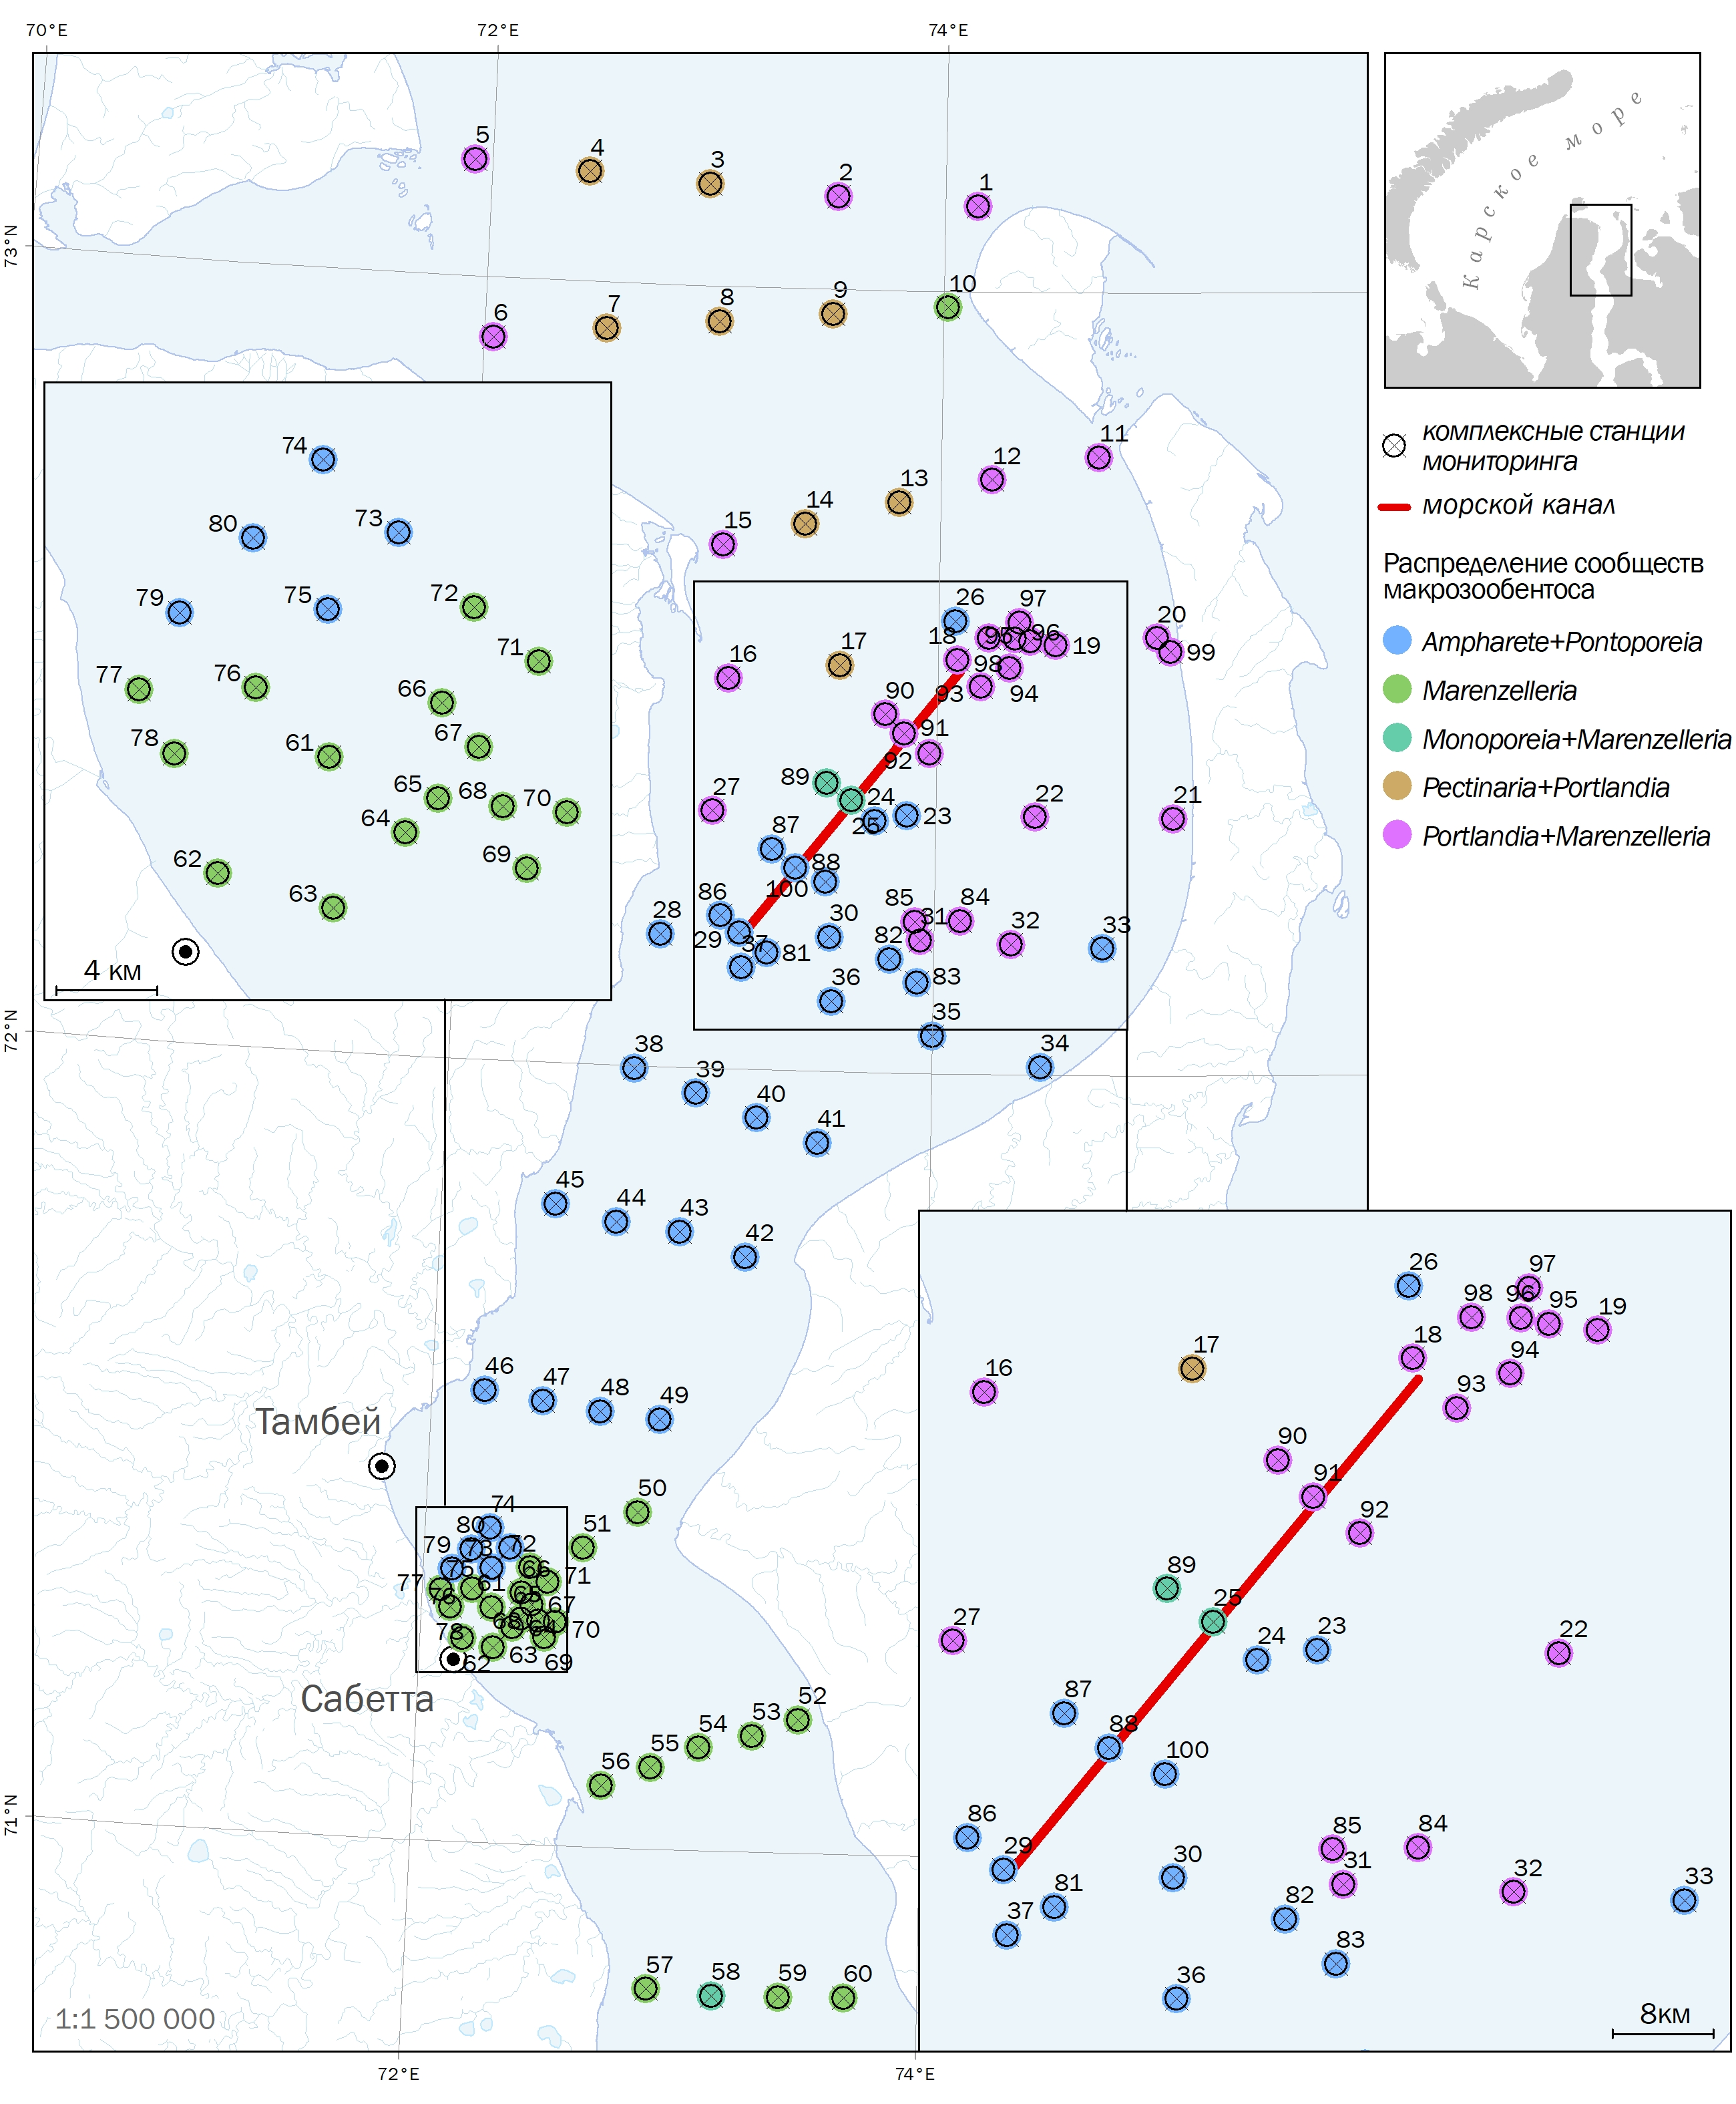

* + - 1. Сообщества макрозообентоса, выделенные статистическими методами

В сентябре 2021 г. в Обской губе в районе пос. Сабетта собран дночерпательный материал с 20 станций в диапазоне глубин от 7,4 до 20,1 м в трех повторностях. Зообентос был представлен 8 таксономическими единицами. Редких и охраняемых видов макрозообентоса не обнаружено. Число видов на станциях колебалось от 4 до 7 и в среднем составило 5,1±0,2 видов.

Численность зообентоса на разных станциях изменялась от 47 до 4080 экз./м2, составляя в среднем 1500 ± 300 экз./м2 (Таблица. 1.4 - 5). Явной связи общей плотности бентоса с географическим положением на участке не выявлено, станции с низкими и высокими значениями рассредоточены по полигону, как и в прошлую съемку.

Биомасса зообентоса на разных станциях изменялась от 0,27 г/м2 до 296 г/м2, составляя в среднем 63±15 г/м2 (Таблица. 1.4 - 5). Распределение биомассы, как и численности бентоса, было мозаичным, без выраженных трендов. Наибольше значения отмечались в восточной и в северной части полигона, в соответствии и с данными предыдущей съемки.

По биомассе доминирующей формой оказались равноногие раки *Saduria entomon* (91%), заметен вклад полихет *Marenzelleria arctica*, остальные виды вносили не более 1% в суммарную биомассу бентоса.

Сообщество равноногих раков *Saduria entomon* и полихет *Marenzelleria arctica* характерно для большей части участка. Среднее число видов составляет 5,1±0,2 вида на станцию, общая численность бентоса 1600 ± 300 экз./м2, средняя биомасса – 70 ± 20 г/м2. На всех станциях отмечены два доминирующие вида – *S. entomon* и *M. arctica*, а также олигохеты. 77% общей численности (1200 ± 300 экз./м2) приходится на *M. arctica*, 18% внесли олигохеты (290 ± 90 экз./м2). По биомассе бентоса выраженно доминирует *S. entomon* (92%, 60 ± 20 г/м2). В целом сообщество соответствует выделенному в 2019 г. для акватории.

В сравнении с данными 2019 г. съемка 2021 г. была значительно более бедная по числу видов, поскольку охватывает меньшую площадь акватории, и число станций также ниже. Наибольшей встречаемостью также обладали бокоплавы и олигохеты, в настоящей съемке на всех станциях отмечены и полихеты, представленные двумя видами, для этой же части акватории в 2019 г. указан только один вид полихет рода *Marenzelleria*. В целом характеристики донной фауны по результатам съемки 2021 г. соответствуют таковым 2019 г., никаких существенных различий не обнаружено.

В августе 2022 г. зообентос акватории морского порта Сабетта был представлен 12 таксономическими единицами. В сравнении с данными 2021 г., обнаружено больше видов полихет и бокоплавов, зато не встречены олигохеты, в 2021 г. же не отмечались мизиды. Число видов на станциях колебалось от 3 до 7 и в среднем составило 4,9 ± 0,3 вида.

Численность изменялась от 133 до 9067 экз./м2, составляя в среднем 3500 ± 600 экз./м2. Явной связи общей плотности бентоса с географическим положением на участке не выявлено. Биомасса зообентоса на разных станциях изменялась от 0,43 г/м2 до 97,31 г/м2, составляя в среднем 36±7 г/м2. Распределение биомассы, как и численности бентоса, было мозаичным, без выраженных трендов. Наибольше значения отмечались в восточной и в северной части полигона, в соответствии и с данными предыдущих съемок.

Большинство станций фаунистически сходны между собой и формировали единое сообщество. Преобладающие формы встречались как вместе, так и по отдельности. В целом сообщество можно характеризовать как Polychaeta – Saduria entomon. В сравнении с 2021 г. меньше выражен вклад равноногих ракообразных, выше разнообразие и плотность многощетинковых червей.

* + - * 1. Количественные показатели развития зообентоса на станциях вблизи Сабетты в сентябре 2021-2022 г.

|  |  |  |  |  |  |  |
| --- | --- | --- | --- | --- | --- | --- |
| Станция | Число видов | | Численность, экз./м2 | | Биомасса, г/м2 | |
|  | 2021 | 2022 | 2021 | 2022 | 2021 | 2022 |
| 1 | 5 | 5 | 1837 | 3000 | 4,05 | 9,467 |
| 2 | 4 | 3 | 47 | 280 | 0,27 | 8,600 |
| 3 | 4 | 4 | 500 | 133 | 20,17 | 16,027 |
| 4 | 5 | 6 | 137 | 3960 | 100,81 | 16,320 |
| 5 | 5 | 6 | 1753 | 8400 | 28,16 | 52,080 |
| 6 | 5 | 5 | 4080 | 5893 | 47,04 | 30,787 |
| 7 | 4 | 6 | 1817 | 8613 | 33,96 | 89,453 |
| 8 | 6 | 5 | 2770 | 2493 | 97,22 | 52,427 |
| 9 | 5 | 5 | 2293 | 3707 | 114,20 | 76,507 |
| 10 | 5 | 6 | 917 | 9067 | 125,68 | 58,613 |
| 11 | 5 | 5 | 1980 | 6907 | 296,62 | 53,840 |
| 12 | 4 | 5 | 1910 | 3333 | 88,59 | 97,307 |
| 13 | 5 | 5 | 1740 | 2573 | 45,30 | 78,293 |
| 14 | 6 | 3 | 3937 | 1893 | 99,59 | 25,440 |
| 15 | 4 | 7 | 120 | 800 | 8,45 | 3,067 |
| 16 | 7 | 4 | 533 | 1360 | 23,49 | 4,253 |
| 17 | 7 | 3 | 427 | 507 | 34,73 | 0,413 |
| 18 | 4 | 6 | 300 | 4107 | 5,56 | 6,44 |
| 19 | 5 | 3 | 1383 | 800 | 27,44 | 19,44 |
| 20 | 6 | 5 | 1743 | 2693 | 62,10 | 13,08 |

## Оценка экологического состояния акватории порта Сабетта с точки зрения контроля риска вселения чужеродных видов с балластными водами

С целью контроля вселения чужеродных видов на обследованную акваторию был проведен анализ полученных данных с выявлением опасных видов-вселенцев, указанных в перечнях соответствующей глобальной базы данных (GISD – global invasive species database). Данная база администрируется группой специалистов по видам-вселенцам (ISSG – Invasive species specialist group) Международного союза охраны природы (МСОП) <http://www.iucngisd.org/gisd/>.

### Обрастания причальных сооружений

По данным исследований, проведённых в 2019 году (Итоговый отчёт, 2019) в составе микрофитобентоса исследуемого района было отмечено 48 видов микроводорослей, принадлежащих к следующим 4-м таксономическим группам высоких рангов: Ochrophyta (Bacillariophyceae) - 39 видов, Cyanobacteria – 1 вид, Chlorophyta – 2 вида, и Euglenophyta - 6 видов. При этом 18 из них описываются в литературе как морские, а остальные 30 – как пресноводные и эвригалинные. В составе общей микрофитной флоры присутствовали 17 видов-индикаторов различных степеней органического загрязнения, из них 23% видов были индикаторами отсутствия органического загрязнения, доля индикаторов низкой степени загрязнения составила 18% от общего числа видов-индикаторов; доля видов–индикаторов средней степени органического загрязнения (β-мезосапробов) составила 59%.

В 2021 году (Итоговый отчёт, 2021) в сообществе микрообрастаний причальных сооружений в конце сентября 2021 было отмечено 38 видов. По числу видов преобладали подвижные бентические формы родов Navicula и Nitzschia, а также колонии Gomphonema на поверхности твёрдых субстратов. Среди них был отмечен только один морской вид (Nitzschia linearis var. subtilis), все остальные относились к числу пресноводных и широко эвригалинных. На точках отбора в 2021 году численность составила 52,785 – 54,583 млн.кл./м2, биомасса 447,502 – 608, 911 мг/м2. Среди общего числа видов, отмеченных в пробах 2021 года, 27 были индикаторами различных степеней органического загрязнения.

В конце сентября 2022 г. (Итоговый отчёт, 2022) в районе порта Сабетта в составе микрофитообрастаний причальных сооружений суммарно отмечено 34 вида микроводорослей, наиболее разнообразно были представлены рр. Navicula, Gomphonema) и Nitzschia. Общая численность микроводорослей в составе обрастаний составила 92,00 – 145,28 млн.кл/м2, общая биомасса 392,9-653,54 мг/м2.

Условия для развития микрофитообрастаний причальных сооружений акватории порта Сабетта были практически пресноводными. Сообщество обрастаний сформировано диатомовыми видами – обрастателями, свободноживущими диатомеями мягких грунтов и фитопланктонными пресноводными видами. В составе доминант сообщества обрастаний во все годы отмечены общие виды рр. Gomphonema и Nitzschia, *Cocconeis scutellum*, *Navicula directa, Odontella aurita* вероятно, присутствующие в фитоценозе круглогодично, и составляющие его основу. Максимальных значений количественные показатели достигали в августе 2019 г., в конце сентября 2021 г. они практически соответствовали значениям конца сентября 2022 года с некоторым отставанием по значениям общей численности. Видовой состав и количественные показатели развития комплекса обрастания соответствуют сезонным стадиям развития бентосных микроводорослей северных морей. На всех станциях значения индекса соответствовали β-мезосапробной зоне, что соответствует 3 классу качества воды – умеренно загрязненная и соотносится с таксономическим составом обрастаний В составе микроводорослевого сообщества обрастаний причальных сооружений не отмечено присутствие инвазивных видов, представленных во всемирной базе данных опасных инвазивных видов (http://www.iucngisd.org/gisd), также не отмечено присутствие чужеродных видов не характерных для региона.

### Фитопланктон

На сегодняшний день в всемирной базе данных опасных инвазивных видов (http://www.iucngisd.org/gisd) отмечено 3 вида фитопланктона, которые могут быть перенесены в балластных водах судов в Обскую губу вследствие их широкой распространенности. Это виды:

*Alexandrium minutum* (Miozoa/Dinophyceae) - динофлагеллята, которая образует цветение водорослей во многих прибрежных регионах мира (встречается в теплых, умеренных, прибрежных и эстуарных водах). Первоначально он был описан в результате красного прилива в Александрийской гавани. Токсины, вырабатываемые водорослью в высоких концентрациях, вызывают паралитические отравления моллюсками у людей. Токсины также могут воздействовать на другие компоненты экосистемы, включая млекопитающих, птиц, рыб и зоопланктон.

*Gymnodinium catenatum* (Miozoa/Dinophyceae) (= *Peridiniella catenata*) - вид всегда присутствует в морской воде, в низких концентрациях, и периодически его популяции испытывают экспоненциальный рост, вызывающий вредное цветение водорослей. Это фотосинтетический динофлагеллят, способный производить токсины, которые вызывают паралитическое отравление моллюсками. Может образовывать толстостенные кисты, которые могут выдерживать длительные периоды в условиях дефицита света и питательных веществ. Ранее, эта особенность позволяла ему выживать даже в балластных водах крупных судов, что способствовало его колонизации новых районов обитания . Однако, современные способы очистки балластных вод препятствуют распространению данного вида (Jia et. al., 2022). Вид встречается во всех морях, но его распространение в них локализовано и часто выявляется только во время цветения водорослей. Среди стран, где это чаще всего наблюдается, - Аргентина, Уругвай, Венесуэла, Куба, Коста-Рика, Мексика, Испания, Португалия, Египет, Австралия и Япония.

*Didymosphenia geminata* (Bacillariophyta) – пресноводный, литоральный, северо-альпийский вид, широко распространен, нередко в быстро текущих водах. Является широко распространённым видом, известным из Евразии, Австралии, Новой Зеландии и Америки, где вспышки развития в реках приводят к серьезным экологическим проблемам (https://www.ibiw.ru/index.php?p=project/DIATOM/mgmt\_genus&id=87).

### Зоопланктон

На данный момент в всемирную базу данных опасных инвазивных видов (http://www.iucngisd.org/gisd) входит 49 видов зоопланктона, которые могут быть перенесены в балластных водах судов. Из них в Обскую губу может быть занесено 4 вида планктонных беспозвоночных (Таблица. 1.5 - 1). Данные виды представляют наибольшую опасность из-за их распространённости, а также эвригалинных свойств – способности выживать при различных значениях солёности. Опасность инвазивных видов заключается в их способности изменять структуру и функции аборигенных экосистем, инвазивнные виды становятся конкурентами аборигенных видов, способствуют их вытеснению. Последствия вселения чужеродных видов по своей значимости и масштабам изменений во многих случаях оказываются более серьезными для водных экосистем, чем результаты иных форм антропогенного воздействия (Курашов, Барков, 2013). Вселение новых видов, прямо или опосредованно, может способствовать новым иммиграциям через формирование новых микроместообитаний, обеспечивая сопряженный характер, или «обвал» инвазий, когда успешное вселение одного или нескольких видов способствует натурализации других, связанных с ним трофически или топически (Орлова, 2015).

Краткая характеристика видов:

1. *Cercopagis pengoi*

Первичный ареал: Каспийское море; Современный ареал (мировой и конкретнее в России): бассейн Чёрного моря, водохранилища на Дону (Цимлянское водохранилище и др.) и Днепре (Каховское (водохранилище), Азовское мор, Балтийское море. Обнаружен в Аральском море. Достиг Великих озёр Северной Америки. Распространяется с балластными водами судов. Обитает в пелагиали морей, пресноводных водоемов, озерах, проточной воде, прибрежных водах. Солоновато-водный эвригалинный вид, встречается в водах c соленостью до 13‰. Не является токсичным для окружающей среды.

2. *Mnemiopsis leidyi*

Хищный вид грибневиков. Распространяется с балластными водами и корпусами судов. Обладает многими характеристиками идеального вселенца: самооплодотворяющийся гермафродит; всеяден; выживает в широком диапазоне условий окружающей среды с варьированием солености от 3.4 до 75 промилле и температур от 1.3 °С до 32 °С;Первичный ареал: воды Атлантического океана, вдоль восточного побережья Америки от залива Наррагансетт; современный ареал: Черное, Азовское, Мраморное, Средиземное. Эгейское. Каспийское. Адриатическое. Северное и Балтийское моря. Гребневик встречается на побережье Бельгии, Дании, Германии, Нидерландов, Норвегии, Швеции. Распространение данного вида в Черном, Азовском и Каспийском морях в 1980-1990 годах привело к локальной экологической катастрофе из-за выедания данным видом других видов зоопланктона, а также икры рыб.

3. *Phyllorhiza punctata*

Белопятнистая медуза, изначально обитала в Юго-Западной акватории Тихого океана; современный ареал: Карибское море, Персидский залив, Атлантический океан, Индийский океан. Распространяется с балластными водами и корпусами судов. Вид не эвригалинный, для обитания предпочитает прибрежные воды, обладает слабой токсичностью, не опасна для людей. Распространение данного вида представляет угрозу для современного коммерческого рыболовства, выедая икру и личинок рыб, крабов и креветок

4. *Pseudodiaptomus inopinus*

Первичный ареал: прибрежные воды Желтого моря; современный ареал: Восточно-Китайское, Южно-Китайское море, заливы Бохайский и Муйне, эстуарии рек Янцзы, Кун-Маньё, Тикуга, Мидори, Кума и Колумбия (провинция Британская Колумбия), прибрежные воды островов Нансей и Сахалин, у южного и западного побережья Кореи, у восточного и южного побережья Японии. Распространяется с балластными водами и корпусами судов. Обитает в водах с пониженной солёностью (от 0 до 12‰). Опасность распространения данного вида на текущий момент до конца не выявлена.

* + - * 1. Виды планктонных беспозвоночных, которые могут быть перенесены в балластных водах (<http://www.iucngisd.org/gisd/>)

|  |  |  |  |  |  |
| --- | --- | --- | --- | --- | --- |
| **№** | **Species** | **Phylum** | **Class** | **Order** | **Family** |
| 1 | *Cercopagis pengoi* | Arthropoda | Branchiopoda | Diplostraca | Cercopagidae |
| 2 | *Mnemiopsis leidyi* | Ctenophora | Tentaculata | Lobata | Mnemiidae |
| 3 | *Phyllorhiza punctata* | Cnidaria | Scyphozoa | Rhizostomeae | Mastigiidae |
| 4 | *Pseudodiaptomus inopinus* | Arthropoda | Maxillopoda | Calanoida | Pseudodiaptomidae |

Ни одного из указанных видов водных беспозвоночных в планктонных сообществах обследованной части Обской губы в 2019 и 2021-2022 гг. г. не зарегистрировано.

В списках опасных инвазионных видов России (Самые …, 2018) также приводятся наименования некоторых планктонных и бентосных организмов-вселенцев, способных оказать крайне неблагоприятное воздействие на экосистемы-реципиенты. Среди них перечислены, в частности, *Acartia tonsa* и *Oithona davisae,* как одни из самых распространённых эвригалинных инвазивных видов в Евразии, обитающих в эстуарных областях. Указанных видов беспозвоночных в планктонных сообществах Обской губы в 2019 и 2021-2022 гг. также не было зарегистрировано.

Краткая характеристика видов:

1. *Acartia tonsa*

Крайне распространенный вид зоопланктона, является важным звеном пищевых цепей многих районов мирового океана. Главная особенность данного вида заключается в его крайней высокой адаптации к температурным и соленостным условиям среды – это Эвритермный, эвригалинный вид, способный вытеснять ествественные зоопланктонные сообщества. Первичный ареал: Атлантические прибрежные воды и эстуарии Северной Америки; современный ареал: моря Атлантического, Индийского и Тихого океанов. Распространяется с балластными водами. Обитает в прибрежных водах и эстуариях.

1. *Oithona davisae*

Распространенный вид зоопланктона. Опасностью его распространения заключается в высоких адаптивных свойствах данного вида и вытеснении естественных видов-обитателей определенных акваторий, что может повлечь за собой снижение видового разнообразия (https://invasions.si.edu/nemesis/species\_summary/88825). Первичный ареал: прибрежные воды восточной Азии. Современный ареал: Тихий океан, Средиземное море, Черное море, Северное море, Бискайский залив. Распространяется с балластными водами. Часто встречается в эстуариях. Относится к эвригалинным видам.

В 2022 г. в акватории Обской губы обнаружен вид веслоногих ракообразных *Eurytemora velox* Lilljeborg, 1853, который,согласно литературным данным (Nagaraj, 1988, Luizi et al., 1999,; Pandourski, Evtimova, 2006; Вежновец и др., 2011), можно отнести к видам-вселенцам из-за его неоднократного обнаружения вне изначального ареала обитания и значительной скорости распространения, а также отсутствия в списке автохонных видов зоопланктона Обской губы. Первые находки вида в Обской губе, в том числе в районе порта Сабетта, зафиксированы в 2015 г. (Ермолаева, 2015). Этот вид зафиксирован ранее как в низовьях Оби (ниже г. Нижневартовск), в самой Обской губе, и даже в Гыданской губе (Ермолаева, 2015). Кроме того, в 2013 году *Eurytemora velox* был зафиксирован в бассейне Оби (река Иртыш) (Gerasimova et. Al., 2022). Данный вид является эвригалинным видом, способным существовать в диапазоне солености от 0 до 40 промилле (Nagaraj, 1988). Ранее этот вид был типичен для лиманов и устьевых зон рек, впадающих в Черное, Азовское, Каспийское и Балтийское моря (Определитель зоопланктона и зообентоса ..., 2010).

Однако, в последнее десятилетие *E. velox* активно расселяется по территории Евразии – включая водоемы Исландии и Норвегии- и уже пересек в своем распространении Уральский хребет. E. velox считается универсальным видом, который постоянно расширяет свой ареал, занимает новые экологические ниши и заселяет не только соленые и солоноватые водоемы, но и пресноводные местообитания вдали от морских побережий (Pandourski, Evtimova, 2006). Предполагается, что данный вид является реликтовым, обладающим значительными способностями к долговременному нахождению в неблагоприятных условиях и быстрой адаптации к внешней среде (Samchyshyna et al.,2019). В ряде пресноводных водоемов РФ данный вид стал доминирующим в летний период (Lazareva, 2019). Основными способами распространения данного вида считаются перенос в балластных водах, а также перенос непереваренной икры представителями ихтиофауны (Lee et al., 1999; Samchyshyna et al.,2019).). В 2019 и 2021 гг. вид *E. velox* в районе Сабетты не был обнаружен. Данный факт, вероятно, объясняется флуктуациями численности вида и неоднородностью его распределения.

Несмотря на достаточно длительное присутствие в сообществе Обской губы вида-вселенца (как минимум с 2015 года) выявленные видовой состав, численность и биомасса, а также соотношение таксономических групп зоопланктона остались на уровне, когда было зафиксировано первое обнаружение. Это говорит о том, что заметных перестроек в сообществе в связи с появлением данного вида пока не произошло.

### Ихтиопланктон

На данный момент в базу (http://www.iucngisd.org/gisd) входит 3 вида рыб, которые могут быть перенесены в балластных водах судов. Из них в Обскую губу может быть занесен 1 вид лучепёрых рыб (Actinopterygii) – ерш *Gymnocephalus cernuus* (L.). Однако по литературным данным этот вид уже много лет присутствует в фауне региона (Кашкина, 1962), поэтому его возможное повторное попадание в акваторию не несет рисков для ее экосистемы в целом.

### Макрозообентос

Согласно всемирной базе данных опасных инвазивных видов (http://www.iucngisd.org/gisd), в балластных водах и на корпусах судов в виде обрастаний в Обскую губу может быть занесен 31 вид донных беспозвоночных (Таблица. 1.5 - 2).

Ни одного из указанных видов донных беспозвоночных в донных сообществах Обской губы в 2019, 2021 и 2022 гг. не зарегистрировано.

* + - * 1. Виды донных беспозвоночных, которые могут быть перенесены в балластных водах и в обрастаниях судов (<http://www.iucngisd.org/gisd/>)

| **№** | **Вид** | **Род** | **Класс** | **Отряд** | **Семейство** | **Присутствие в Обской губе** |
| --- | --- | --- | --- | --- | --- | --- |
| 1 | *Alitta succinea* | *Annelida* | Polychaeta | Aciculata | Nereididae | Нет |
| 2 | *Ascidiella aspersa* | *Chordata* | Ascidiacea | Enterogona | Ascidiidae | Нет |
| 3 | *Asterias amurensis* | *Echinodermata* | Asteroidea | Forcipulatida | Asteriidae | Нет |
| 4 | *Bugula neritina* | *Ectoprocta* | Gymnolaemata | Cheilostomata | Bugulidae | Нет |
| 5 | *Carijoa riisei* | *Cnidaria* | Anthozoa | Alcyonacea | Clavulariidae | Нет |
| 6 | *Cipangopaludina chinensis* | *Mollusca* | Gastropoda | Architaenioglossa | Viviparidae | Нет |
| 7 | *Corbicula fluminea* | *Mollusca* | Bivalvia | Veneroida | Corbiculidae | Нет |
| 8 | *Crassostrea gigas* | *Mollusca* | Bivalvia | Ostreoida | Ostreidae | Нет |
| 9 | *Didemnum spp.* | *Chordata* | Ascidiacea | Enterogona | Didemnidae | Нет |
| 10 | *Dreissena bugensis* | *Mollusca* | Bivalvia | Veneroida | Dreissenidae | Нет |
| 11 | *Dreissena polymorpha* | *Mollusca* | Bivalvia | Veneroida | Dreissenidae | Нет |
| 12 | *Eriocheir sinensis* | *Arthropoda* | Malacostraca | Decapoda | Grapsidae | Нет |
| 13 | *Geukensia demissa* | *Mollusca* | Bivalvia | Mytiloida | Mytilidae | Нет |
| 14 | *Limnoperna fortunei* | *Mollusca* | Bivalvia | Mytiloida | Mytilidae | Нет |
| 15 | *Musculista senhousia* | *Mollusca* | Bivalvia | Mytiloida | Mytilidae | Нет |
| 16 | *Mya arenaria* | *Mollusca* | Bivalvia | Myoida | Myidae | Нет |
| 17 | *Mycale grandis* | *Porifera* | Demospongiae | Poecilosclerida | Mycalidae | Нет |
| 18 | *Mytilopsis sallei* | *Mollusca* | Bivalvia | Veneroida | Dreissenidae | Нет |
| 19 | *Mytilus galloprovincialis* | *Mollusca* | Bivalvia | Mytiloida | Mytilidae | Нет |
| 20 | *Perna perna* | *Mollusca* | Bivalvia | Mytiloida | Mytilidae | Нет |
| 21 | *Perna viridis* | *Mollusca* | Bivalvia | Mytiloida | Mytilidae | Нет |
| 22 | *Potamocorbula amuresis* | *Mollusca* | Bivalvia | Myoida | Corbulidae | Нет |
| 23 | *Potamopyrgus antipodarum* | *Mollusca* | Gastropoda | Neotaenioglossa | Hydrobiidae | Нет |
| 24 | *Rangia cuneata* | *Mollusca* | Bivalvia | Veneroida | Mactridae | Нет |
| 25 | *Rapana venosa* | *Mollusca* | Gastropoda | Neogastropoda | Muricidae | Нет |
| 26 | *Rhithropanopeus harrisii* | *Arthropoda* | Malacostraca | Decapoda | Panopeidae | Нет |
| 27 | *Sabella spallanzanii* | *Annelida* | Polychaeta | Canalipalpata | Sabellidae | Нет |
| 28 | *Schizoporella errata* | *Ectoprocta* | Gymnolaemata | Cheilostomata | Schizoporellidae | Нет |
| 29 | *Styela clava* | *Chordata* | Ascidiacea | Pleurogona | Styelidae | Нет |
| 30 | *Styela plicata* | *Chordata* | Ascidiacea | Pleurogona | Styelidae | Нет |
| 31 | *Tubastraea coccinea* | *Cnidaria* | Anthozoa | Scleractinia | Dendrophylliidae | Нет |

Кроме того, в списке самых опасных инвазионных видов России (Самые …, 2018) приводятся наименования некоторых бентосных организмов-вселенцев, способных оказать крайне неблагоприятное воздействие на экосистемы- реципиенты. Большая часть потенциально инвазийных видов обладает высокой толерантностью к условиям гипоксии, повышения температуры воды, и в условиях благоприятного окружения способны вытеснять локальную фауну, менее приспособленную к изменениям среды обитания. Некоторые формы (крабы, крупные хищные черви) также способны оказать существенный пресс на потенциальную кормовую базу. Паразиты и комменсалы вселенцев также могут оказать влияние на местные популяции родственных таксонов. Список потенциально опасных форм включает :

1. *Amphibalanus improvisus*

Один из первых обнаруженных инвазивных видов в мире. Может вытеснять локальные бентосные виды, а также наносить урон раковинам бентосных организмов (н-р двустворчатых). Первичный ареал: прибрежные воды Атлантического побережья Северной и Южной Америк. Современный ареал в России: прибрежные воды российского сектора Балтийского моря; Вислинский и Финский заливы, воды залива Петра Великого (Японское море); Азовское, Чёрное, Каспийское моря. Распространяется с балластными водами.

1. *Anadara kagoshimensis*

Первичный ареал: широко распространен в Индо-Пацифике; Современный ареал: кроме Индо-Пацифики, присутствует в Средиземном и Адриатическом морях. Распространяется с балластными водами. Эвритермный и Эвригалинный вид. Негативное воздействие: вытеснение аборигенных видов двустворчатых моллюсков, обитающих на мягких грунтах.

1. *Arcuatula senhousia*

Вид также известный как Азиатская мидия. При интродукции может оказывать значительное воздействие на аборигенные виды бентоса, а также негативно влияет на жизнедеятельность взморника обыкновенного (*Zostera marina*). Первичный ареал: прибрежные воды западной части Тихого океана. Современный ареал: Тихий, Атлантический, Индийский океаны. Распространяется с балластными водами и корпусами судов. Обитает в прибрежных водах, эвригалинный вид.

1. *Dikerogammarus villosus*

Первичный ареал: эстуарии рек Черного моря. Современный ареал: бассейны большинства Европейских рек, а также Балтийское море. Распространяется с балластными водами судов. Эвритермный и эвригалинный вид. Негативное воздействие: крайне высокая адаптивность данного вида к внешним условиям способствовала его быстрому распространению в новых местообитаниях и вытеснению большого количества местных видов

1. *Gammarus tigrinus*

Инвазивный вид, чей успех в качестве вселенца обусловлен сочетанием поведенческих, физиологических и экологических характеристик: он достигает половой зрелости за короткое время (всего 27 дней), производит множество поколений в течение года и выдерживает широкий диапазон температуры и солености. Было показано, что этот вид превосходит и вытесняет некоторые местные виды гаммарусов, а также оказывает значительное давление (как хищный вид) на некоторых других бентосных видов, что в конечном итоге вызывает изменения в структуре и функционировании экосистемы. G. tigrinus также несет ответственность за занос чужеродных паразитов. Первичный ареал: эстуарии атлантического побережья Северной Америки. Современный ареал: Северное море, Балтийское море, включая Рижский и Финский заливы, западное побережье Шотландии, Кельтское море, Бискайский залив. Страны: Финляндия, Ирландия, Великобритания, Бельгия, Нидерланды, Германия. Калининградский залив, Финский залив. Распространяется с балластными водами судов. Эвригалинный вид.

1. *Lithoglyphus naticoides*

Инвазивный вид макрозообентоса. Опасностью его распространения заключается в высоких адаптивных свойствах данного вида и вытеснении естественных видов-обитателей определенных акваторий, что может повлечь за собой снижение видового разнообразия. Первичный ареал: реки бассейна северо-запада Черного моря и Дуная. Современный ареал: внутренние воды Европы. Распространяется с балластными водами и корпусами судов. Моллюск обитает в реках, озерах, каналах и водохранилищах.

1. *Magallana gigas*

Один из самых широкораспространенных культивируемых видов устриц. Опасностью его распространения заключается в высоких адаптивных свойствах данного вида и вытеснении естественных видов-обитателей определенных акваторий, что может повлечь за собой снижение видового разнообразия. Первичный ареал: тихоокеанское побережье Японии. Современный ареал: Северная Америка, Австралия, Европа Атлантическое побережье Европы и Новую Зеландию. Обитает на Востоке России. Распространяется с балластными водами и корпусами судов. Эвритермный и эвригалинный вид.

1. *Molgula manhattensis*

Вид, также известный как «морской виноград». Опасностью его распространения заключается в высоких адаптивных свойствах данного вида и вытеснении естественных видов-обитателей определенных акваторий, что может повлечь за собой снижение видового разнообразия. Первичный ареал: Атлантическое побережье США. Современный ареал: Адриатическое, Черное, Ваттовое моря, Северная часть Атлантического океана (от Норвегии до Португалии), Северная часть Тихого океана, Северном и Карском морях, проливе Ла-Манш, Коралловом море распространяется с балластными водами и корпусами судов. Эвригалинный и эвритермный вид.

1. *Monocorophium archerusicum*

Широко распространенный организм-обрастатель, образующий массы трубок, построенных из отложений и детрита, на корпусах кораблей и портовых сооружениях. Влияние данного вида на техническое состояние поверхностей обрастаний на текущий момент недостаточно изучено (<https://invasions.si.edu/nemesis/species_summary/93590>). Первичный ареал: атлантическое побережье Северной Америки. Современный ареал: обитает в бассейнах Атлантического, Тихого и Индийского океанов. Распространяется с балластными водами и корпусами судов. Вид-обрастатель.

1. *Mytilopsis leucophaeata*

Широко распространенный организм-обрастатель корпуса судов и причальных сооружений. Обладает хорошей устойчивостью к химическим методам очистки балластных вод. Крайне высокая продуктивность данного вида может оказывать негативное влияние на местные экосистемы (https://invasions.si.edu/nemesis/species\_summary/81335). Первичный ареал: Опресненные прибрежные воды Мексиканского залива. Современный ареал: эстуариях, нижних и средних течениях крупных рек, прибрежные воды Северной и Южной Америк. Каспийское, Азовское и Чёрное моря. Распространяется с балластными водами и корпусами судов. Эвритермный вид.

1. *Paralithodes camchaticus*

Вид, также известный как Камчатский краб. Опасностью его распространения заключается в высоких адаптивных свойствах данного вида и вытеснении естественных видов-обитателей определенных акваторий, что может повлечь за собой снижение видового разнообразия. Первичный ареал: Северная часть Тихого океана Современный ареал: Инвазионная часть ареала – Баренцево море. Был завезён с целью промысла. Обитает в сублиторали.

1. *Platorchestia platensis*

Инвазивный вид бентоса. Негативное влияние интродукции данного вида на состояние местных экосистем недостаточно изучено (Simpson, 2011). Первичный ареал: атлантическое побережье Южной Америки. Современный ареал: обитает на побережьях бассейнов Атлантического, Тихого и Индийского океанов. Распространяется с балластом. Эвригалинный и эвритермический вид.

1. *Pontogammarus robustoides*

Инвазивный вид макрозообентоса. Опасностью его распространения заключается в высоких адаптивных свойствах данного вида и вытеснении естественных видов-обитателей определенных акваторий, что может повлечь за собой снижение видового разнообразия локальных экосистем. Первичный ареал: Прибрежные зоны Черного, Каспийского и Азовского морей; низовья крупных рек Понто-Каспийского бассейна (Волга, Дон, Днепр, Днестр, Дунай, Кубань, Терек, Кура, Буг, Прут Современный ареал: Нижнее течение и эстуариев рек Волга, Дон, Буг, Днепр, Днестр, Дунай, Прут, Терек, Кура, Кубань и т. д. Распространяется с балластными водами и корпусами судов, также был намеренно вселён в часть акваторий. Характерен для прибрежных вод.

1. *Rhithropanopeus harrisii*

Инвазивный вид макрозообентоса. В экосистемах, куда был интродуцирован данный вид, наблюдается снижение местных видов бентоса из-за их выедания *Rhithropanopeus harrisii* (Aladin 2002; Aladin et al. 2008). Первичный ареал: Атлантические воды Северной Америки. Современный ареал: распространился в Средиземном, Северном, Черном, Каспийском, Балтийском и Аральском морях. Распространяется с балластными водами и корпусами судов. Эвригалинный вид.

1. *Teredo navalis*

Вид морских двустворчатых моллюсков из семейства корабельных червей. Оказывает крайне негативное воздействие на состояние деревянных причальных сооружений. Первичный ареал: Северо-восточная часть Атлантического океана. Современный ареал: Завезён в Балтийское море, Средиземное море и восточную часть Тихого океана. Распространяется с балластными водами и корпусами судов. Эвритермный и эвригалинный вид.

Ни одного из указанных видов беспозвоночных в донных сообществах Обской губы в 2019, 2021 и 2022 гг. также не было зарегистрировано.

# Виды и объемы работ

## Экспедиционные работы

Полевые работы проводились в акватории морского порта Сабетта и морской части Южно-Тамбейского месторождения с 15 по 18 августа 2023 года, в безлёдный период, обеспечивающий безопасность судна и персонала, а также возможность проведения всего комплекса работ в соответствии с согласованными объемом и сроками.

Согласно цели и задачам Комплексной программы, объем выполненных полевых работ:

1. Сбор данных для мониторинга состояния гидробиоценозов акватории морского порта Сабетта (включая подходной канал), направленного на раннее обнаружение и предотвращение вселения опасных инвазивных видов:

* Выполнение комплексного отбора проб (не менее 15 точек в акватории порта)
* Выполнение комплексного отбора проб (не менее 5 точек в районе дампинга грунта)

2. На точках комплексного отбора проб проводились следующие анализы:

* CTD-зондирование (от поверхности до дна);
* Отбор проб ихтио-, фито- и зоопланктона.
* Отбор проб донных отложений на гранулометрический состав.
* Отбор проб донных отложений на загрязняющие вещества.
* Отбор проб бентоса на определение видового состава и биомассы.

3. Отбор проб для контроля обрастаний на портовых сооружениях;

Отбор выполняется подрядными организациями, обслуживающими портовую инфраструктуру;

4. Отбор проб для контроля состояния балластных вод из судовых танков путем молекулярно-генетического анализа (Отбор выполняется экипажем судна, квалифицированными на отбор балластных вод);

5. Сбор фото- и видеоматериалов о проведении работ (проводился в ходе работ).

6. Доставка собранных проб для лабораторного анализа (соблюдались все требуемые условия при транспортировке и хранении проб, геохимические и гидробиологические пробы доставлены в соответствующие аккредитованные лаборатории).

Все работы выполнены полностью в соответствии с Программой работ.

## Камеральная обработка

В рамках камеральной обработки полученных данных был выполнен анализ собранных проб и данных, подготовка итогового отчета:

• Анализ собранных проб в аккредитованных и специализированных лабораториях профильными специалистами ООО «Лаборатория» (аттестат аккредитации RA.RU.21AK94 выдан 24 октября 2016 г. (Приложение Б. Аттестат аккредитации ООО «Лаборатория»)).

• Изучение видового состава, структуры, количественных характеристик, биопродуктивности и динамики фитопланктона и зоопланктона, включая ихтиопланктон;

• выявление состава, структуры, количественных характеристик, биопродуктивности и динамики сообществ бентоса, обитающих на разных грунтах и глубинах;

• Выявление состава, структуры, количественных характеристик и динамики сообществ обрастаний на причальных сооружениях порта Сабетта;

На основании проведённых исследований проведена оценка экологического состояния акватории порта Сабетта с точки зрения контроля риска вселения чужеродных видов с балластными водами в 2023 году.

После завершения работ по сбору и камеральной обработке данных в 2023 году была произведена систематизация данных и подготовка итогового отчета для ОАО «Ямал СПГ». Передача систематизированных данных ОАО «Ямал СПГ» осуществлялась в соответствии с требованиями к формату данных.

## Район работ

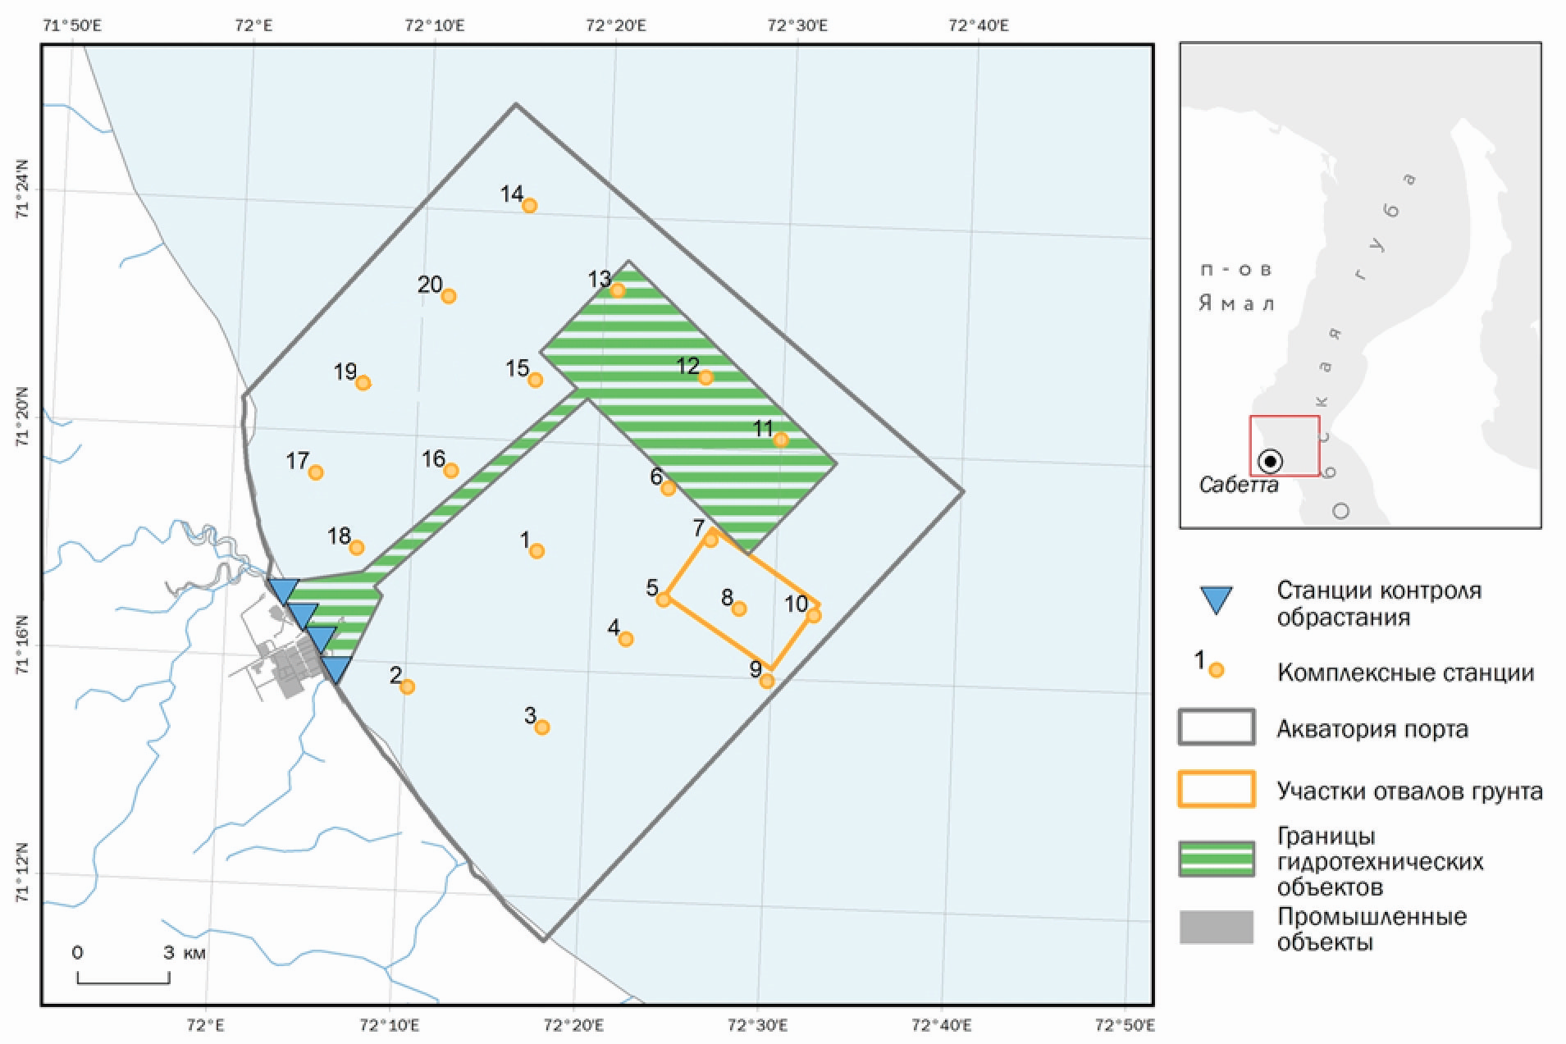

* + - 1. Карта фактических координат станций полевых работ в акватории порта Сабетта.

В соответствии с российским ОВОС и международной оценкой воздействия на экологическую и социальную среду зона непосредственного воздействия Проекта «Ямал СПГ» в акватории Обской губы простирается от трассы Северного морского пути до траверза южной границы Южно-Тамбейского лицензионного участка. В соответствии с техническим заданием район мониторинга в рамках комплексной программы определяется, как акватория морского порта Сабетта в Обской губе, включая подходной канал, и морская часть Южно-Тамбейского лицензионного участка (Рис. 2.3 - 1.)

Лабораторные гидробиологические и химико-аналитические исследования, камеральные работы, анализ полученного в ходе экспедиционных работ материала, и подготовка отчета о результатах выполнения программы за текущий год осуществлялись в срок до конца ноября текущего года;

По всей акватории района работ выполнили отбор на 20 станциях, приуроченных к акватории морского порта Сабетта и морской части Южно-Тамбейского лицензионного участка, включая подходной канал и район дампинга грунта. Всего на участке был произведен отбор на 20 комплексных станциях: 5 станций располагаются на участке дампинга и 15 станций в акватории порта. Также был произведен отбор проб обрастаний портовых сооружений (по соображениям безопасности отбираются подрядчиками, обслуживающими портовую инфраструктуру; передаются для анализа).

## Объем работ

Объемы работ, выполненных в 2023 году в рамках мониторинга состояния окружающей среды представлены в Таблица. 2.4 - 1;

* + - * 1. Объем гидрологических, гидрохимических и гидробиологических исследований

|  |  |  |  |
| --- | --- | --- | --- |
| Наименование параметра | Исследуемые показатели | Число станций / точек | Число проб / измерений |
| Зондирование на гидрологических профилях | Температура, соленость | 20 | 20 |
| Донные отложения | Физические и механические свойства: гранулометрический состав, предельный кислородный индекс, сухой удельный вес.  Химические параметры: углеводороды, органический углерод, тяжелые металлы (ртуть, медь, цинк, хром, никель, свинец, кадмий) и мышьяк, бенз(а)пирен. | 20 | 20 |
| Фитопланктон | Видовой состав, численность, биомасса (отбор производится у поверхности, у дна и в толще воды) | 20 | 60 |
| Фитопланктон | Первичная продукция, концентрация хлорофилла «а» (отбор производится у поверхности, у дна и в толще воды) | 20 | 60 |
| Зоопланктон | Видовой состав, численность, биомасса | 20 | 20 |
| Ихтиопланктон | Численность и видовой состав икры, личинок и молоди рыб | 20 | 20 |
| Бентос | Видовой состав, численность, биомасса, перечень основных сообществ | 20 | 60 |
| Обрастания портовых сооружений (перифитон) | Видовой состав, численность, биомасса | 4 (при наличии обрастаний) | 4 |
| Исследование балластных вод на присутствие ДНК инвазивных видов молекулярно-генетическим методом | Видовой состав | 10 | 10 |

### Информационно-измерительная сеть станций

Расположение точек фактического отбора проб представлено на Рис. 2.3 - 1. Координаты точек представлены в Таблица. 2.4 - 2.

* + - * 1. Фактические координаты станций отбора проб

| № станции | Долгота, в.д. | Широта, с.ш. | Участок работ |
| --- | --- | --- | --- |
| 1 | 72,28165 | 71,30117 | район порта Сабетта |
| 2 | 72,164317 | 71,270617 | район порта Сабетта |
| 3 | 71,255083 | 72,302917 | район порта Сабетта |
| 4 | 72,36635 | 71,2766 | район порта Сабетта |
| 5 | 72,39933 | 71,28867 | район дампинга грунта |
| 6 | 72,39907 | 71,32125 | район порта Сабетта |
| 7 | 72,43995 | 71,30668 | район дампинга грунта |
| 8 | 72,46853 | 71,28682 | район дампинга грунта |
| 9 | 72,49683 | 71,2661 | район дампинга грунта |
| 10 | 72,537 | 71,28578 | район дампинга грунта |
| 11 | 72,50033 | 71,33683 | акватория порта Сабетта |
| 12 | 72,42912 | 71,3542 | акватория порта Сабетта |
| 13 | 72,34493 | 71,37853 | акватория порта Сабетта |
| 14 | 72,26085 | 71,40223 | район порта Сабетта |
| 15 | 72,27308 | 71,35133 | район подходного канала |
| 16 | 72,20018 | 71,32363 | район порта Сабетта |
| 17 | 72,0763 | 71,3212 | район подходного канала |
| 18 | 72,11715 | 71,29982 | район подходного канала |
| 19 | 72,1158 | 71,34803 | район порта Сабетта |
| 20 | 72,19027 | 71,37462 | район порта Сабетта |

# ОРГАНИЗАЦИЯ РАБОТ

## Экспедиционное судно

Экспедиционные работы выполнялись с ИС «Картеш» (Судовладелец ООО «Картеш») (Рис. 3.1 - 1). ИС «Картеш» оснащено лабораторным помещением и всем необходимым оборудованием для проведения зондирования водной толщи и отбора проб, как с самого судна, так и с имеющихся на его борту маломерных плавсредств. Порт базирования судна – порт Мурманск. Технические характеристики ИС «Картеш» приведены в Таблица. 3.1 - 1**.**

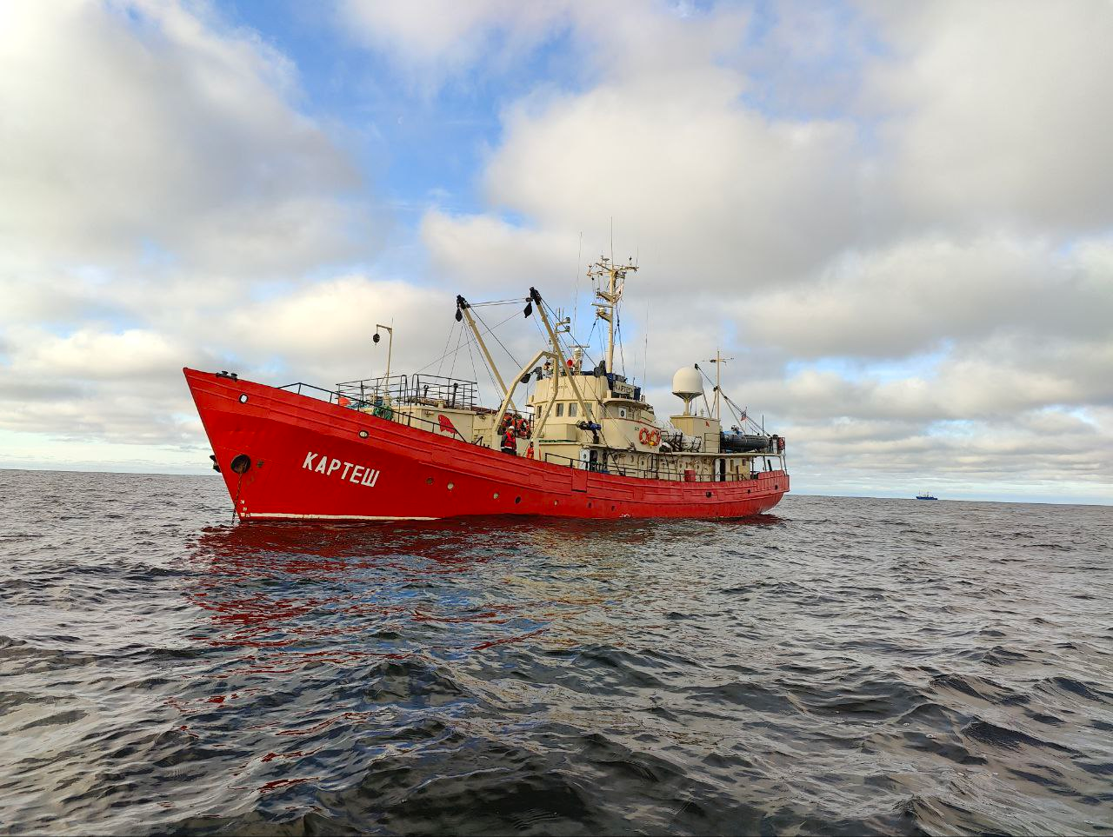

* + - 1. ИС «Картеш»
         1. Описание основных характеристик ИС «Картеш»

| **Основные характеристики** | |
| --- | --- |
| Класс РМРС | КМ\*L4 R1, действителен до 21.10.2024 |
| Постройка | Астрахань, 1973, проект 388М; модернизация: 1988, 2008, 2014 |
| Номер IMO | 7427051 |
| Позывной | UBXJ |
| Порт приписки | Мурманск |
| Флаг | Российская Федерация |
| Размерения | Длина наибольшая 34,01 м, ширина 7,00 м, высота борта 3,68 м, осадка максимальная 2,9 м, валовая вместимость 189 т, водоизмещение 300 т, скорость максимальная 9 уз. |
| Надстройка и жилые помещения | Экипаж - 12 чел. + командированные (научный состав/спецперсонал) - 12 чел.  6 двухместных кают с санузлами для командированных;  2 двухместные, 2 четырехместные и 1 одноместная каюты для экипажа,  Лабораторные помещения: сухая лаборатория – 18м², мокрая лаборатория – 12 м²  Санкаюта, лаборатория, кают-компания, душевая, сушилка, камбуз, провизионные и технические кладовые, сетной трюм. |
| Силовая установка | Главный двигатель: 8NVD 36-1U, 224 КВт; генераторы 2х60 КВт + 1х30 КВт; судовая сеть 220/380В/50Гц; один винт фиксированного шага. |
| Вместимость танков | Топливо - 22 м³, масло - 2 м³, пресная вода - 12 м³, опреснитель 4 м³ в сутки, сточные воды - 6 м³, льяльные воды - 3 м³, отработанное масло - 1 м³. |
| Радионавигационное оборудование | ГМССБ: А1+А2+А3  SRG-1150D - ПВ/КВ-радиоустановка ГМССБ,  STR-580D - УКВ-радиоустановка ГМССБ,  SAILOR 6222 - УКВ-радиоустановка ГМССБ,  IC-GM1500E /2к./ - УКВ носимая радиостанция ГМССБ,  SEP-406 /2к./ - аварийный радиобуй,  ДЮЙМ-С - радиолокационный ответчик,  SART II - радиолокационный ответчик,  KODEN MD-3731M - радиолокационная станция,  JMA-3336 - радиолокационная станция,  Транзас T105 - АИС,  SAILOR 6110 /2к./ - ГМССБ спутниковая станция Инмарсат-С,  ARGOS MAR-GE - спутниковый радиомаяк системы АРГОС.,  спутниковый компас JRC JLR-21,  магнитный компас, GPS-ГЛОНАСС, СКДВП,  Спутниковый телефон Iridium,  электронная картография с возможностью наблюдения за точным положением судна из лаборатории. |
| Автономность судна | По топливу на полном ходу - около 22 суток, по пресной воде и стокам на ходу/на стоянке - без ограничений |
| Спасательные средства | В полном соответствии с требованиями РМРС. Спасательные плоты 3х10 чел. по левому борту + 3х10 чел. по правому борту, спасательные жилеты - 27 шт, гидротермокостюмы - 27 шт, страховочные жилеты - 8 шт. Лодки моторные - 3 шт. |
| Палубное снаряжение | Стрелы носовые грузоподъемностью 2000 кг - 2 шт., стрела кормовая 300 кг - 1 шт.  П-рама грузоподъемностью 2000 кг.  Гидрологические лебедки: грузоподъемностью 800 кг -1 шт., и грузоподъемностью 250 кг – 1 шт. |
| Лодки моторные | «Зодиак», хайпалон-неопрен 5,3 м, вместимость 6-8 чел, мотор Suzuki 50 л.с.-1 шт.; "Посейдон", ПВХ, 5,2 м, вместимость 6-8 чел, мотор Suzuki 50 л.с. - 2 шт. |

## Технические средства и оборудование

Для проведения работ по экологическому мониторингу, включающих гидрологические измерения и пробоотборные операции, было использовано оборудование, представленное в Таблица. 3.2 - 1.

* + - * 1. Оборудование для проведения исследований

| № | Наименование и описание | Фото | Назначение оборудования |
| --- | --- | --- | --- |
| 1 | Прибор вакуумного фильтрования 3-секционный ПВФ-47/3. 2017 | IMG_8025 | Фильтрация воды на хлорофилл и гидрохимические анализы |
| 3 | Камера обратной фильтрации для фитопланктона | Описание: DSCN4109.JPG | Концентрирование проб фитопланктона |
| 5 | Батометр Ocean Test Equipment Standard B, объем 5.0 |  | Отбор проб воды для проведения гидробиологических исследований |
| 6 | Зонд CTD YSI CastAway до 100 метров, производство SonTek | Картинки по запросу CTD YSI Castaway | Гидрологические исследования (гидрологические зондирования) |
| 7 | Диск Секки, Производство ООО «НПФ «Вольта», 2017 |  | Гидрологические исследования |
| 8 | Дночерпатели «Океан-0,1», Производство ИП «Клименко», 2017 г. |  | Отбор донных отложений и макробентоса |
| 10 | Сети ИКС 80 для лова ихтиопланктона, производство ИП «Мухачева», 2017 | IMG_0396 | Отбор проб ихтиопланктона |
| 11 | Сети «Джеди (БСД-37)» для лова зоопланктона, производство ИП «Мухачева», 2017 | IMG_0397 | Отбор проб зоопланктона |
| 12 | Промывочные сита для бентоса, производство ИП «Мухачева», 2017 | IMG_0403 | Промывка проб макрозообентоса |

# МЕТОДИКА ВЫПОЛНЕНИЯ РАБОТ

## Экспедиционные работы

### Последовательность выполнения работ на станциях

Мобилизация персонала и оборудования была проведена 15 августа 2023 года на ИС «Картеш» (Приложение В. Акт мобилизации). 15 августа было выполнено 5 станций отбора проб. 16 августа в акватории Южно-Тамбейского ЛУ было выполнено 12 станций. 17 августа работы не проводились. 18 августа было выполнено 3 станции отбора проб. 18 августа также была произведена демобилизация персонала и оборудования на ИС «Картеш» (Приложение Г. Акт демобилизации).

Работы на станциях комплексной программы мониторинга экологического состояния гидробиоценозов акватории морского порта Сабетта для раннего обнаружения и предотвращения вселения опасных чужеродных инвазивных видов начинались с выхода судна в район точки. Далее в районе точки в течение 10 минут судно осуществляло циркуляционный лов ихтиопланктона с помощью сети ИКС-80 на скорости судна не более 2 узлов. По окончании циркуляционного лова, судно фиксировалось в точке с помощью якоря. После выставления судна на точке работы выполнялись в следующей последовательности:

* CTD-зондирование;
* Исследование состояния фитопланктона с 2–3 горизонтов в зависимости от глубины и наличия/отсутствия слоя скачка солености: подповерхностного – в пределах одного метра от поверхности моря, слоя скачка гидрофизических параметров – пикноклина (над слоем, при его наличии), и придонного;
* Отбор проб зоопланктона с помощью сети Джеди;
* Отбор донных отложений с помощью дночерпателя для геохимических анализов и анализа гранулометрического состава осадка;
* Отбор и промывка донных отложений для исследования состояния макрозообентоса.

По окончании работ на станции (или в случае резкого ухудшения погоды) судно снималось с якоря (если постановка на якорь была произведена) и переходило в следующую точку (или в место укрытия).

### Гидрологические исследования

Исследования проводились на 20 станциях (Приложение Д 1. Акт выполнения океанографических исследований). В ходе океанографических зондирований были определены вертикальные профили водной толщи от поверхности до дна по следующим показателям: температура, соленость при помощи CTD-зонда YSI Castaway (Рис. 4.1 - 1).

Данные работы не были запланированы в техническом задании, но они необходимы для более качественной оценки состояния биоценозов акватории морского порта Сабетта и Южно-Тамбейского ЛУ.

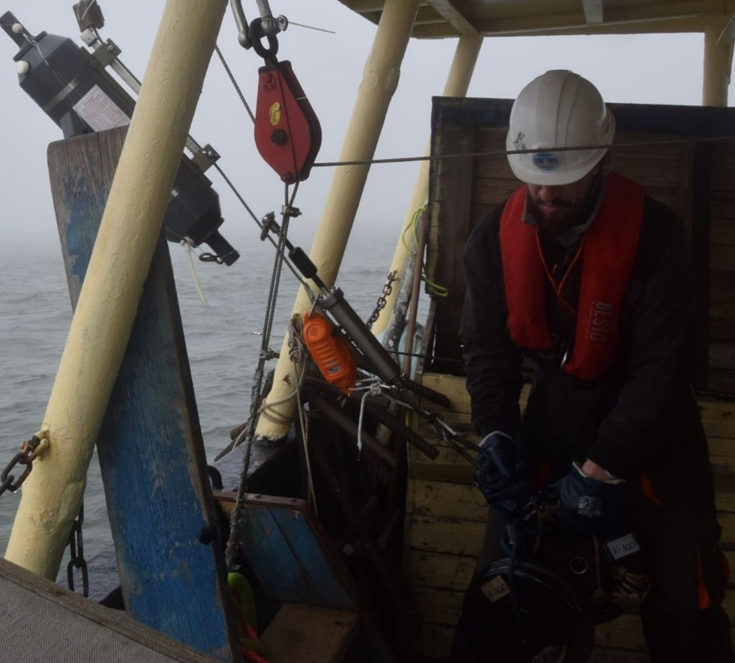

* + - 1. Работа с CTD-зондом YSI Castaway

### Исследование качества донных отложений

Для исследования гранулометрического состава и уровня загрязнения донных отложений производился отбор проб (Приложение Д 2. Акт отбора проб донных отложений) (по одной пробе на каждой станции) с помощью дночерпателя Океан-0,1 м2 (Рис. 4.1 - 2).

Отбор проб производился на всех комплексных станциях. Отбор проб грунтов осуществлялся в том же месте, где отбираются планктонные и бентосные пробы.

В пробах донных отложений определялись следующие показатели, и в единые сроки:

физические и механические свойства:

* гранулометрический состав,
* плотность грунта
* влажность грунта

химические параметры:

* углеводороды
* органический углерод
* тяжелые металлы (ртуть, медь, цинк, хром, никель, свинец, кадмий) и мышьяк,
* бенз(а)пирен;

•Методики на выполнение анализов приведены в Таблица. 4.1 - 1

* + - * 1. Методики выполнения анализов донных отложений

|  |  |  |
| --- | --- | --- |
| № | Вид исследований | НД |
| 1 | Гранулометрический (зерновой) состав | ГОСТ 12536 |
| 2 | Органическое вещество (гумус) | ГОСТ 23740 |
| 3 | Нефтепродукты | ПНД Ф 16.1:2.21-98 Метод А (Вариант 1) |
| 4 | Металлы (Cd, Cu, Ni, Pb, Cr, Zn) и мышьяк (As) | ПНД Ф 16.1:2.3:3.11 |
| 5 | Ртуть валовая | ПНД Ф 16.1:2.23 |
| 6 | Влажность | ГОСТ 5180 п.5 |
| 7 | Плотность частиц грунта | ГОСТ 5180-2015 п.13 |
| 8 | Плотность | ГОСТ 5180 п.10 |
| 9 | Плотность скелета (сухого) грунта | ГОСТ 25100 Приложение А, таблица А1, п.31 |
| 10 | Бенз(а)пирен | ПНД Ф 16.1:2:2.2:2.3:3.39-2003 |

Классификация осадков проводилась в соответствии с «Инструкцией по организации и подготовке к изданию листов Государственной геологической карты Российской Федерации масштаба 1:200000 с использованием триангулярных диаграмм (т.1 рис.2 24 (гл. 2.5 стр. 74) и в соответствии с ГОСТ 25100-2020.

Пробы донных отложений были проанализированы в специализированной лаборатории ООО «Лаборатория» (Приложение Б. аттестат аккредитации RA.RU.21AK94 выдан 24 октября 2016 г.).

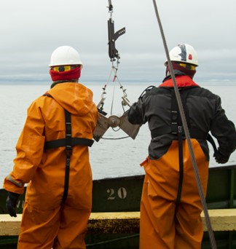

* + - 1. Отбор донных отложений дночерпателем «Океан-0,01 м2»

**Оценка степени загрязнения донных отложений**

Для оценки загрязненности донных отложений в качестве норматива был использован голландский документ «Dutch Target and Intervention Values» (2000) – «Голландские листы» (*Warmer, van Dokkum, 2002*), разработанный Министерством охраны окружающей среды и пространственного развития Нидерландов и регламентирующий целевой уровень, и уровень вмешательства для донных отложений по основным загрязняющим веществам с учетом содержания глинистой фракции и органического вещества. В РФ существует аналог «Голландских листов» - региональный норматив «Нормы и критерии оценки загрязнённости донных отложений в водных объектах Санкт-Петербурга» (*Нормы и критерии…, 1996*).

В соответствии с п.5.14.4 СП 502.1325800.2021 «Инженерно-экологические изыскания для строительства. Общие правила производства работ» оценка уровня загрязненности донных отложений может быть выполнена одним из рекомендуемых ниже способов сравнения:

1. Концентраций определяемых веществ, содержащихся в донных отложениях, с фоном, установленным для района распространения объекта (по фондовым данным профильных организаций).

2.Концентраций определяемых веществ, содержащихся в донных отложениях, с фоном, установленным натурным путем вне зоны загрязнений (при условии идентичности типов донных отложений).

3. Концентраций определяемых веществ, содержащихся в донных отложениях, с ПДК (ОДК) почв.

4.Концентраций определяемых веществ, содержащихся в морских донных отложениях, с уровнями загрязнения, установленными на основании актуальных источников.

В данном случае, предлагаемые к использованию нормативы относятся к пункту 4. Высокая распространенность использования данных нормативов при подготовке характеристик состояния загрязнения донных отложений для акваторий морей российской Арктики, а также хорошо описанная методика оценки подчеркивает их универсальность и пригодность в качестве нормативной базы.

Степень опасности концентраций загрязняющих веществ зависит от качественного состава донных отложений. Поэтому все концентрации необходимо пересчитывать на уровень стандартных донных отложений. Стандартные отложения имеют следующий состав: 10% содержания органического вещества и 25% содержания глинистой фракции.

Для неорганических загрязнителей используется формула:



где:

N’ – концентрация, пересчитанная на стандарт;

N0 – измеренная концентрация вещества;

% глинистой фракции – процентное содержание глинистой фракции в образце;

% органического вещества – процентное содержание органического вещества в образце;

А, В, С – переводные коэффициенты для металлов (Таблица. 4.1 - 2).

* + - * 1. Переводные коэффициенты для металлов

|  |  |  |  |
| --- | --- | --- | --- |
|  | A | B | C |
| Cu | 15 | 0,6 | 0,6 |
| Zn | 50 | 3 | 1,5 |
| Ni | 10 | 1 | 0 |
| Cr | 50 | 2 | 0 |
| Pb | 50 | 1 | 1 |
| Cd | 0,4 | 0,007 | 0,021 |
| Hg | 0,2 | 0,0034 | 0,0017 |
| As | 15 | 0,4 | 0,4 |
| Sn | 4 | 0,6 | 0 |
| Ba | 30 | 5 | 0 |

Для органических веществ (нефтепродукты) используется формула:



Если содержание органического вещества в пробе менее 2%, используется поправочный коэффициент 2; если больше 30%–30.

Концентрация каждого загрязняющего вещества классифицируется в соответствии с уровнями загрязнения (Таблица. 4.1 - 3):

* + - * 1. Уровни загрязнения донных отложений по концентрациям загрязняющих веществ

|  |  |  |  |  |
| --- | --- | --- | --- | --- |
| Загрязняющее вещество | Целевой уровень | Предельный уровень | Проверочный уровень | Уровень вмешательства |
| Кадмий (Cd) | 0,8 | 2 | 7,5 | 12 |
| Ртуть (Hg) | 0,3 | 0,5 | 1,6 | 10 |
| Медь (Cu) | 35 | 35 | 90 | 190 |
| Никель (Ni) | 35 | 35 | 45 | 210 |
| Свинец (Pb) | 85 | 530 | 530 | 530 |
| Цинк (Zn) | 140 | 480 | 720 | 720 |
| Хром (Cr) | 100 | 380 | 380 | 380 |
| Мышьяк (As) | 29 | 55 | 55 | 55 |
| Барий (Ba) | 160 | - | - | 625 |
| Нефтепродукты | 50 | 1000 | 3000 | 5000 |

Донные отложения по степени загрязнения подразделяются на 5 классов (Таблица. 4.1 - 4

* + - * 1. Классификация донных отложений

|  |  |
| --- | --- |
| Класс 0. Чистые отложения | Концентрация загрязняющих веществ ниже целевого уровня |
| Класс I. Слабозагрязненные отложения | Концентрация загрязняющих веществ находится между целевым и предельным уровнями |
| Класс II. Умеренно загрязненные отложения | Концентрация загрязняющих веществ находится между предельным и проверочным уровнями |
| Класс III. Сильно загрязненные отложения | Концентрация загрязняющих веществ находится между проверочным и уровнем вмешательства |
| Класс IV. Опасно загрязненные отложения | Концентрация загрязняющих веществ выше уровня вмешательства |

### Гидробиологические исследования

**Исследование состояния фитопланктона**

Отбор проб на определение количественных и качественных показателей фитопланктона (Приложение Д 3. Акт отбора проб фитопланктона) производился батометром Нискина (Рис. 4.1 - 3) с 2–3 горизонтов в зависимости от глубины и наличия/отсутствия слоя скачка солености: подповерхностного – в пределах одного метра от поверхности моря, слоя скачка гидрофизических параметров – пикноклина (над слоем, при его наличии), и придонного.

Отбор проб на определение концентрации хлорофилла «а» и первичной продукции производился батометром Нискина из поверхностного горизонта. При наличии слоя скачка пробы на хлорофилл *а* также отбирались над слоем скачка. Для фитопланктона определяются количественные и качественные показатели (видовой состав, численность и биомасса), концентрация хлорофилла *а*, первичная продукция.

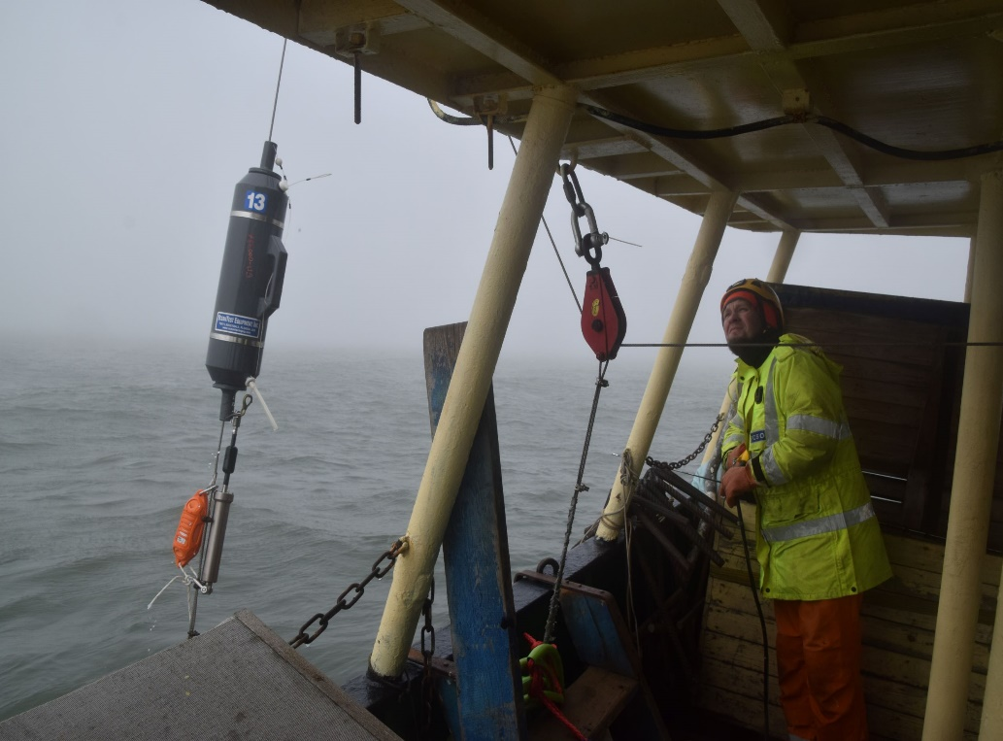

* + - 1. Отбор проб морской воды батометром Нискина, закрывающимся с помощью посыльного груза

**Фиксация фитопланктона (для определения качественных и количественных характеристик)**

Пробы объемом 1000 мл морской воды отбирали из батометра в темные пластиковые бутылки. Далее пробы фильтровали с использованием камеры обратной фильтрации (Рис. 4.1 - 4), состоящей из двух отсеков, разделенных лавсановой перфорированной мембраной толщиной 10 мкм и диаметром пор 2 мкм (Современные методы…, 1983). Емкость с отобранной пробой находилась на высоте 40 см над камерой, таким образом, вода в камеру поступала под давлением 0,04 атм. Метод обратной фильтрации является наиболее щадящим для концентрации проб фитопланктона, поскольку токи воды, проходящие в камере снизу-вверх, под низким давлением не разрушают хрупкие клетки микроводорослей и не пропускают мелкие клетки, размер которых меньше диаметра пор через мембрану (Практическое руководство…, 2010).

По окончании фильтрации концентрат (около 50–60 мл) сливали в темную стеклянную или пластиковую банку с завинчивающейся крышкой объемом 350 мл. Для дальнейшей обработки пробы фиксировали раствором формалина и, в дальнейшем, транспортировали в стационарную лабораторию.

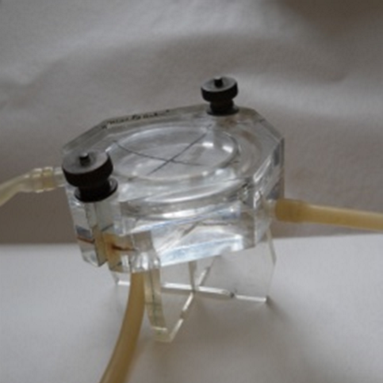

* + - 1. Камера обратной фильтрации

**Камеральная обработка проб фитопланктона**

В ходе камеральной обработки пробы фитопланктона дополнительно концентрировали при помощи сифона, затянутого несколькими слоями мельничного газа до конечного объема 10–30 мл. Определение и подсчет численности проводили по стандартным методикам (Руководство …, 1992, Радченко и др., 2010). Современное систематическое положение приводили в соответствии с базами данных World Register of Marine Species (WoRMS) и AlgaeBase. Учёт вели в камере Нажотта объемом 0,05 см3 под световым микроскопом при увеличении ×400, крупные формы просматривали при увеличении ×100-×200. Из каждой пробы просчитывали по 3 камеры. Размеры клеток промеряли при помощи откалиброванной камеры-окуляра или окуляр-микрометра. Объемы клеток определяли методом геометрического подобия (Hillebrand et al., 1999). Расчет численности, биомассы и первичную обработку результатов проводили в программе Excel, статистическую обработку полученных данных проводили в программе Past 3.26.

**Определение концентрации хлорофилла *а***

Для определения концентрации хлорофилла *а* (Приложение Д 4. Акт отбора проб на хлорофилл «а»), пробы объемом 0,3 л фильтровали через фильтры марки ФМАЦ-0,45 мкм, диаметром 47 мм при разряжении до 0,3 атм. Затем фильтры подсушивали на фильтровальной бумаге в закрытой коробке. Высушенные и промаркированные фильтры раскладывали (соответственно станциям) в чашки Петри, вложили туда конверты с силикагелем, заморозили, и в замороженном состоянии доставили в лабораторию.

**Камеральная обработка проб на определение концентрации хлорофилла «а».**

В лаборатории фильтры помещали в центрифужные пробирки и проводили экстрагирование пигментов 90%-м водным раствором ацетона в течение не более чем 24 часов в темноте при температуре +4°С. Затем пробирки с экстрактом центрифугировали в течение 10 минут для осаждения взвеси и измеряли флуоресценцию полученных экстрактов на флуориметре, откалиброванном по раствору чистого хлорофилла в 90%-м ацетоне. Содержание хлорофилла, а в калибровочном растворе предварительно определяют спектрофотометрически в соответствии с ГОСТ 17.1.4.02-90. Затем в кювету с экстрактом добавляли раствор соляной кислоты из расчета 30 мкл 0,1N HCL на 1 мл экстракта и через 2-5 мин измеряли флуоресценцию подкисленного раствора. В качестве раствора сравнения использовали 90% ацетон. Концентрацию хлорофилла а и феофитина а рассчитывали по формулам (Holm-Hansen et al., 1965; Arar, Сollins, 1997):

Chl-a = k × (Fb-Fa) × (Vэкстр)/ Vфильтр;

Pheo-a = k × (R × Fa Fb) × (Vэкстр) /Vфильтр,

где k - калибровочный коэффициент прибора, Fb и Fa - флуоресценция опытного раствора до и после подкисления, соответственно, R - коэффициент подкисления, Vфильтр – объем профильтрованной пробы, Vэкстр – объем ацетонового экстракта, мл.

**Фиксация проб на определение первичной продукции фитопланктона**

Первичная продукция исследовалась хлорофильным методом (1 л с горизонта, фильтрация на фильтр, заморозка) (Приложение Д 5. Акт отбора проб на первичную продукцию).

Отбор проб на определение первичной продукции осуществляли по 4-м горизонтам освещенности - 100%, 50%, 10% и 1% от начальной.

Горизонт 100% (поверхность) совмещался с пробами на исследование хлорофилла *а*. Освещённость определялась с помощью диска Секки. Горизонт 100% освещенности – это поверхность (данные, полученные при анализе пробы хлорофилла идут и для расчета ПП)

Как правило, глубины остальных горизонтов освещенности не совпадают со стандартными горизонтами (скачок и дно). На них пробы отбирались отдельно.

Нижняя граница эвфотической зоны (1% исходной освещенности) выбиралась приблизительно как глубина утроенной прозрачности по диску Секки.

Пробы были транспортированы в лабораторию и проанализированы.

**Расчет значений первичной продукции**

Величину первичной продукции рассчитывали по формуле:

ППh = Rh\*Ch\*АЧнасыщ.,

где h – глубина горизонта отбора, ПП – первичная продукция, Rh – относительный фотосинтез на глубине h, Ch – концентрация хлорофилла на глубине h, АЧ – ассимиляционное число при световом насыщении.

Данные по зависимости интенсивности фотосинтеза от световых условий (относительный фотосинтез и величина АЧ при световом насыщении) взято из литературы (Ryther, 1956; Ryther, Yentsch, 1957; Yentsch, 1965; Руководство …, 1983), количество солнечной радиации, падающей на водную поверхность в течение светового дня взято из климатической базы данных NASA Surface meteorology and Solar Energy.

**Исследование состояния зоопланктона**

Отбор проб зоопланктона (Приложение Д 6. Акт отбора проб зоопланктона) производился методом тотального облова вертикально от придонного слоя до поверхности с использованием планктонных сетей (типа Джеди (БСД-37), размер ячеи фильтрующего конуса 180 мкм, диаметр входного отверстия 37 см) (Рис. 4.1 - 5). Пробы зоопланктона сгущались до стандартного объема, помещены в полиэтиленовые банки и зафиксированы формалином.

Пробы транспортировали в стационарную лабораторию. В пробах зоопланктона были проанализированы следующие показатели: видовой состав, общая численность и биомасса (экз./м3 и г/м3).

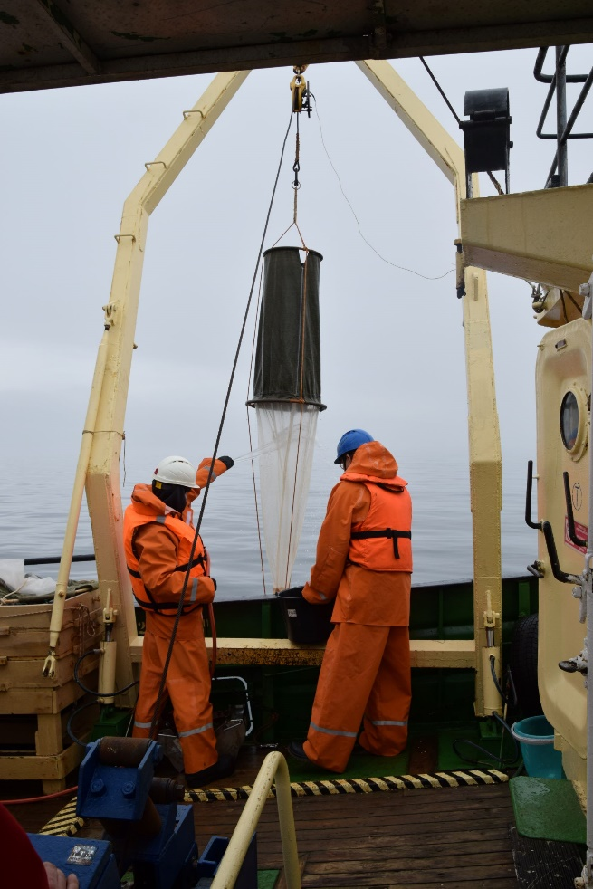

* + - 1. Отбор проб зоопланктона сетью Джеди

**Камеральная обработка проб**

В дальнейшем окрашенные красителем бенгальский розовый (rose Bengal) пробы анализировали в камере Богорова под стереомикроскопом Микромед МС3 Zoom LED (Рис. 4.1 - 6). Идентификацию организмов проводили под световым микроскопом Olympus CX 22 LED. Определяли следующие параметры: таксономический состав; общую численность (экз/м3); численность отдельных видов (экз/м3); общую биомассу (мг/м3); биомассу отдельных видов (мг/м3); пространственное распределение количественных показателей. Полученные величины численности организмов пересчитывали на весь объем пробы. Данные первичной обработки проб занесены в первичную базу данных. Для расчета весовых характеристик организмов использовались номограммы зависимости длина-масса, либо фигура организма приравнивалась к сходной геометрической фигуре (Численко, 1968).

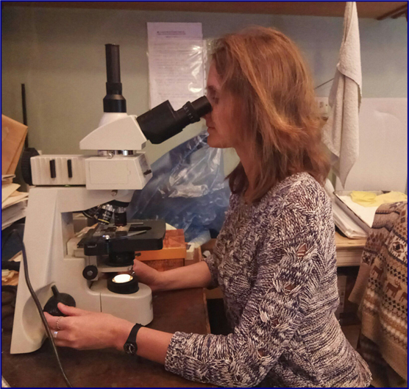

* + - 1. Выполнение камеральных работ по определению организмов зоопланктона

В качестве основного определителя применяли «Определитель фауны и флоры северных морей СССР» (ред. Гаевская, 1948) и электронный ресурс Diversity and Geographic Distribution of Marine Planktonic Copepods, 2016. Кроме того, для идентификации представителей подкласса Copepoda использовали ключи по Calanoida: Бродский, 1950; Frost, 1989. Общая схема обработки проб согласуется с основными методическими источниками (Федоров, Капков, 2006).

Организмы идентифицировали до типов, классов, отрядов, по возможности – также до родов и видов. В ряде случаев изготавливали временные препараты в глицерине. На Рис. 4.1 - 7 представлены фотографии ряда организмов, характерных для изученного района, из обработанного материала.

* + - 1. Планктонные организмы, характерные для изученного района: А. – Cyclopoida: *Oithona similis*; Б. – Calanoida*: Calanus finmarchicus*

**Исследования ихтиопланктона**

Исследования ихтиопланктона (Приложение Д 7. Акт отбора проб ихтиопланктона) выполнялись на каждой станции. Отбор проб осуществлялся с борта судна ихтиопланктонной сетью (ИКС-80), путём горизонтальных обловов. Обловы ихтиопланктона производились на станциях в течение 10 мин. на циркуляции судна. Пробы ихтиопланктона сгущались до стандартного объема, помещены в полиэтиленовые банки и зафиксированы формалином. В лаборатории, куда пробы были доставлены, проанализированы следующие показатели: численность и видовой состав икры, личинок и молоди рыб (экз./м3).

**Методика выполнения камеральных работ**

Выборку и идентификацию ихтиопланктона в каждой пробе проводили с использованием бинокулярного микроскопа МБС-10 с визуализатором DCM-310, подключенным к компьютеру. Взвешивание личинок и молоди осуществляли на торсионных весах WT-500 (с точностью до 0,001 г) или электронных весах OHAUS (Германия) с точностью взвешивания до 0,005 г. Численность и биомассу ихтиопланктона в единице объема (1 м3), рассчитывают, исходя из объема процеженной сетью воды (Методические рекомендации…, 2016).

Для определения видовой принадлежности личинок и молоди рыб использовали общепринятые определители (Пономарева, 1949; Москаленко, 1971; Андрияшев, 1954; Черешнев, 2008; Андрияшев, Чернова, 1994, Макеева, Павлов, Павлов, 2011; Russel, 1978; Matarese., 1989; Identification…, 2013; Eschmeyer W.N., Fricke R., 2015). Видовые списки и таксономия приводится с учётом современных номенклатурных ревизий в соответствии с международной базой данных World Register of Marine Species (WoRMS). (<http://marinespecies.org/index.php>) и FishBase ([www.fishbase.org](http://www.fishbase.org)). Для определения этапности развития личинок использованы основные критерии теории индивидуального развития костистых рыб (Васнецов, 1953).

**Исследование состояния макрозообентоса**

Отбор проб макрозообентоса (Приложение Д 8. Акт отбора проб макрозообентоса) производился с помощью дночерпателей типа Океан-0,1. На каждой станции отбиралось по 3 пробы. Поднятый дночерпателем грунт промывали через капроновое сито с ячеей 0,5 мм. Оставшихся на сите беспозвоночных с каменистой фракцией грунта и детритом помещали в полиэтиленовые банки и фиксировали формалином. Положение станций отбора проб совпадает с положением станций отбора донных отложений.

**Камеральная обработка проб**

В стационарной лаборатории определяли следующие параметры:

* видовой состав;
* общая численность (экз./м2) и биомасса (г/м2);
* численность и биомасса отдельных видов (экз./м2);
* перечень основных сообществ;
* средняя биомасса и средняя численность макрозообентоса каждого выделенного сообщества;
* наличие промысловых видов бентоса;
* характеристики кормовой ценности бентоса для рыб;
* пространственное распределение количественных показателей.

В лаборатории пробы отмывали от формалина с последующим переводом в 70 % этиловый спирт. Камеральная обработка проб выполнялась по стандартным методикам (Руководство, 1980; Методические рекомендации, 1984; Инструкции, 2004) под стереомикроскопом. В ходе камеральной обработки была произведена первичная сортировка проб, донные беспозвоночные были отделены от остатков субстрата и разобраны по таксономическим группам. Для определения и тотального подсчета использовался бинокулярный микроскоп. Таксономическое определение материала проводилось с использованием специализированных определителей и монографий (Жирков, 2001; Иллюстрированные определители, 2009, 2010, 2012; Определитель, 1948), а также другой методической литературы.

Видовые списки и таксономию привели с учётом современных номенклатурных ревизий в соответствии с международной базой данных World Register of Marine Species (WoRMS).

Все организмы взвешивали на лабораторных весах с точностью 0,001 г. Для определения биомассы использовали сырой вес организмов. Все моллюски взвешивались с раковинами, полихеты с инкрустированными и илистыми трубками – без трубок.

Все данные первичной обработки проб были занесены в первичную базу данных. По результатам расчетов формировали вторичную базу данных по численности и биомассе каждого вида и суммарными значениями численности и биомассы на каждой станции (экз./м2, г/м2) площади дна. Доминирующими считались виды, составлявшие не менее 30% от общих величин биомассы и численности в пробе, субдоминантными – виды, составлявшие от 15 до 30%. Для описания характера пространственного распределения и состава макрозообентоса были выделены сообщества методом кластерного анализа по коэффициенту сходства Брея-Кертиса. Данные по биомассе и численности были трансформированы, а затем отсортированы и объединены методом групповой средней среди проб в качестве меры дистанции (Clark, Warwick, 2001; Magurran, 2004).

### Техника безопасности и охрана окружающей среды

Работы по выполнению мониторинга экологического состояния акватории порта Сабетта сопряжены с повышенным риском.

Факторами риска при работах являются:

* Погрузочно-разгрузочные операции при мобилизации и демобилизации;
* Перенос тяжелых грузов;
* Неравномерный режим дня, вызывающий недосыпание;
* Работы на открытой палубе судна в т.ч. у борта;
* Операции по спуску-подъему оборудования с использованием лебедок и грузоподъемных механизмов;
* Работа с пробоотборниками (дночерпатели, сети, батометры);
* Работа с водой при промывке проб;
* Работа с агрессивными химическими веществами;
* Работы в условиях пониженных температур;
* Работы в условиях сильного солнечного излучения;
* Работы в темное время суток.

Экспедиционная группа участвует в процедурах, проводимых на судне, выполняющим работы в целях обеспечения максимальной безопасности экспедиции и соблюдения правил ОТ и ПБ:

* Вводный инструктаж всех вновь прибывших на судно;
* Ознакомительный экскурс по судну со всеми лицами, пребывшими на судно;
* Учения «По оставлению судна»;
* Собрания экипажа (комитета по безопасности) по вопросам охраны здоровья, безопасности и защиты окружающей среды и качества;
* Обязательные проведения учебных тревог в условиях, приближенных к реальным:
  + По борьбе с пожаром
  + По оставлению судна
  + Человек за бортом
* Перед началом любой операции, представляющей потенциальную угрозу безопасности судна или здоровью членов экипажа, проводится инструктаж по применению безопасных методов работ;
* Любой вид деятельности анализируется на предмет его безопасности для персонала и окружающей среды.

**Средства индивидуальной защиты**

В период проведения экспедиционных работ необходимо использовать индивидуальные средства защиты и выполнять требования ПТБ и ОТ (Рис. 4.1 - 8, Таблица 4.1—4).

* Запрещается передвижение в обуви с не фиксируемой пяткой.
* При передвижении по открытым палубам, производственной палубе надлежит находится в защитной каске и одежде со свет возвращающими элементами.
* При проведении спускоподъемных работ на производственной палубе члены экипажа должны использовать как минимум следующие средства индивидуальной защиты:
  + Защитная каска,
  + Рабочий спасательный жилет,
  + Свет возвращающие элементы на одежде,
  + Обувь с ударопрочным подноском,
  + Рабочие перчатки,
  + При проведении работ с интенсивным потоком воды необходимо использовать водозащитный костюм и перчатки.
  + При работе с агрессивными химическими веществами необходимо использовать устойчивые к химическому воздействию перчатки и защитные очки.

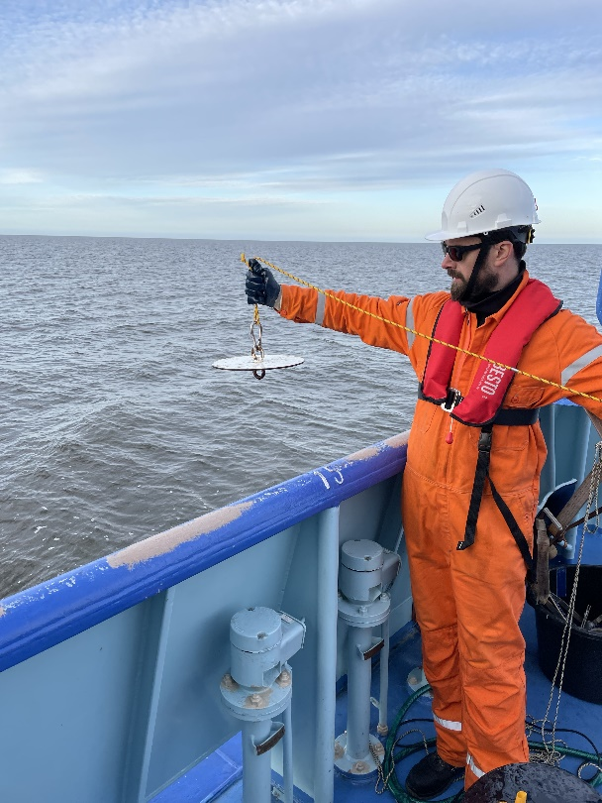

* + - 1. Сотрудник ООО «ЦМИ МГУ», выполняющие работы в полном комплекте СИЗ
         1. Пути к нейтрализации основных угроз при выполнении работ

| Риски | Пути избегания рисков |
| --- | --- |
| Погрузочно-разгрузочные операции при мобилизации и демобилизации экспедиции | Постоянное применение СИЗ, перемещение с максимальной осторожностью. Нахождение вдали от работающих механизмов или максимально осторожное поведение при нахождении и работах вблизи от них. |
| Перенос тяжелых грузов | Перенос тяжелых грузов достаточным числом людей, осторожность. Ношение СИЗ (обувь с ударопрочным подноском, перчатки и другие СИЗ). |
| Работы на открытой палубе судна в т.ч. у борта | Постоянное ношение СИЗ, постоянное удерживание «на трех опорных точках» (рука + ноги, нога + руки). Максимально внимательные и осторожные перемещения. Направление движения – только вперед (прежде чем двигаться в другую сторону полностью развернуться туда). Смотреть под ноги и осматриваться. Работа группами не менее, чем два человека. В случае работы у открытого борта использование монтажных поясов и страховочных строп. |
| Операции по спуску-подъему оборудования с использованием лебедок и грузоподъемных механизмов | Постоянное ношение СИЗ. Максимально внимательные и осторожные перемещения и действия. Сопровождение всех действий четкими голосовыми сигналами. Проверка работоспособности и безопасности пробоотборника перед каждым пуском. Внимательно отношение к мелким деталям, могущим вызвать зажатие или затягивание конечностей и(или) одежды. Отсутствие украшений и выступающих из-под СИЗ волос. Работа группами не менее, чем два человека. |
| Работа с буксируемым оборудованием | Постоянное ношение СИЗ. Максимально внимательные и осторожные перемещения и действия. Сопровождение всех действий четкими голосовыми сигналами. Проверка работоспособности и безопасности оборудования перед каждым пуском. Контроль расположения оборудования за бортом судна. Внимательно отношение к мелким деталям, могущим вызвать зажатие или затягивание конечностей и(или) одежды. Отсутствие украшений и выступающих из-под СИЗ волос. Работа группами не менее, чем два человека. |
| Работа с оборудованием, прикрепленным к штанге | Постоянное ношение СИЗ. Максимально внимательные и осторожные перемещения и действия. Сопровождение всех действий четкими голосовыми сигналами. Проверка работоспособности и безопасности оборудования перед каждым пуском. Проверка целостности штанги перед и началом работ и после их окончания. Внимательно отношение к мелким деталям, могущим вызвать зажатие или затягивание конечностей и(или) одежды. Работа группами не менее, чем два человека. |
| Работа с пробоотборниками | Постоянное ношение СИЗ. Максимально внимательные и осторожные перемещения и действия. Сопровождение всех действий четкими голосовыми сигналами. Проверка работоспособности и безопасности пробоотборника перед каждым пуском. Внимательно отношение к мелким деталям, могущим вызвать зажатие или затягивание конечностей и(или) одежды. Отсутствие украшений и выступающих из-под СИЗ волос. Работа группами не менее, чем два человека. |
| Работа с водой | Постоянное ношение СИЗ, кроме того, в случае холодной погоды, ношение водозащитного костюма и сапог, исключающих промокание одежды, ношение плотных водостойких перчаток. |
| Работа с агрессивными химическими веществами | Постоянное ношение СИЗ. К обязательным СИЗ должны быть добавлены стойкие к химическим воздействиям перчатки и очки. Работы должны проводиться в хорошо проветриваемом помещении или на палубе (при соблюдении всех мер снижения рисков при нахождении на палубе). |
| Работы в условиях пониженных температур | Постоянное ношение СИЗ. Кроме основного комплекта СИЗ, должны использоваться теплые ветрозащитные элементы одежды: термобелье, термоноски, утепленные куртки, комбинезоны, шапки, перчатки, балаклавы. |
| Работы в условиях прямого солнечного излучения | Защита головы от прямого солнечного излучения с помощью каски или головного убора (в случаях, когда каска не нужна). Использование солнцезащитных средств на открытых участках тела. Использование одежды минимизирующей открытые участки тела (но не допускающей перегрева). При необходимости использование солнцезащитных очков. |

**Мероприятия по охране окружающей среды**

Общие организационные мероприятия по снижению и предотвращению негативного воздействия на окружающую среду в ходе выполнения работ предусматривают строгое выполнение требований российского и международного законодательства, а именно:

* Федерального закона № 7-ФЗ от 10.01.2002 г. «Об охране окружающей среды»;
* Федерального закона № 155-ФЗ от 31.07.1998 г. «О внутренних морских водах, территориальном море и прилежащей зоне Российской Федерации»;
* Федерального закона № 187-ФЗ от 30.11.1995 г. «О континентальном шельфе Российской Федерации;
* Водного кодекса Российской Федерации от 3 июня 2006 г. № 74-ФЗ;
* Международной конвенции по предотвращению загрязнения с судов (МАРПОЛ 73/78).

Основополагающим документом в области защиты морской среды является национальное законодательство, в случае если оно выдвигает более жесткие требования к охране окружающей среды, чем конвенция МАРПОЛ-73/78 с Протоколом 1978 г. и Приложениями. Международная конвенция МАРПОЛ-73/78 является обязательной для всех государств-членов Международной морской организации.

В ходе выполнения работ на акватории предусматриваются следующие мероприятия по предотвращению загрязнения акватории нефтепродуктами, льяльными и сточными водами, а также мусором.

* При выполнении работ на судне в судовых документах ведется учет нефтяных операций, накопленного мусора, накопленных льяльных и сточных вод.
* Сбор и хранение бытовых отходов осуществляется в танках на специально оборудованных местах.
* Для сбора хранения сточных вод на судне предусматриваются соответствующие системы и сборные цистерны (танки).
* В ходе выполнения работ, скапливающиеся на судне нефтесодержащие льяльные воды и нефтяные остатки, хранятся в специальных танках.

При выполнении работ ООО «ЦМИ МГУ» руководствуется Политикой в области охраны здоровья и безопасности труда, качества и экологической политикой в соответствии с требованиями российских и международных стандартов.

## ДНК-исследования балластных вод

Отбор проб (Приложение Д 10 Акт отбора проб балластных вод) проводился следующим образом: представители заказчика, квалифицированные для обращения с балластными водами, производили отбор проб из балластных танков в переданную им ранее тару, а затем передавали их ООО «ЦМИ МГУ им. М.В. Ломоносова» для дальнейшего анализа. До передачи пробы хранились при температуре +4°С (в холодильнике). Далее, пробы объемом 0,5 л были профильтрованы через фильтры марки ФМАЦ-0,45 мкм, диаметром 47 мм при разряжении до 0,3 атм., и высушены на фильтровальной бумаге в закрытой коробке. Высушенные и промаркированные фильтры раскладывали в чашки Петри, вложили туда конверты с силикагелем, заморозили, и в замороженном состоянии доставили в лабораторию для дальнейшей камеральной обработки.

Камеральная обработка образцов заключается в секвенировании образцов геномной ДНК эукариот. Подготовка к секвенированию осуществлялась методами амплификации регионов 28S рибосомальной РНК. Подготовка библиотек к секвенированию проводилась в соответствии с протоколом, описанным в руководстве (Part # 15044223 Rev. B; Illumina). Ампликоны гена 28S рРНК получаются путем полимеразной цепной реакции (ПЦР) с использованием препаратов тотальной ДНК образцов. Выделение ДНК из фильтров осуществляют по методу фенол-хлороформной экстракции. Полученный образец ДНК должен соответствовать двум критериям: концентрация ДНК должна быть не ниже 1 нг/мкл и соотношение OD 260/280 должно быть не ниже 1.8. Измерение массовой концентрации фрагмента ДНК осуществляют флуориметрическим методом. Соотношение OD 260/280 (отношение значения оптической плотности при длине волны пропускаемого света 260 нм к значению оптической плотности при длине волны пропускаемого света 280 нм) измеряют с использованием спектрофометра.

Амплификация регионов 28S рРНК осуществлялась с помощью праймеров, описанных в публикации Le et al., 1993 (Le, H. L., Lecointre, G., & Perasso, R. (1993). A 28S rRNA-based phylogeny of the gnathostomes: first steps in the analysis of conflict and congruence with morphologically based cladograms. Molecular phylogenetics and evolution, 2(1), 31–51. https://doi.org/10.1006/mpev.1993.1005):

28SC1: 5’-ACCCGCTGAATTTAAGCAT,

28SC2: 5’-TGAACTCTCTCTTCAAAGTTCTTTTC.

После получения ампликонов библиотеки были очищены и смешаны эквимолярно с помощью SequalPrep™ Normalization Plate Kit (ThermoFisher, Cat # A10510-01). Контроль качества полученных пулов библиотек был проведен с помощью системы Fragment Analyzer, количественный анализ – при помощи qPCR.

Получаемые при этом ампликоны за счет наличия на 5’-концах праймеров технических последовательностей могут быть после очистки секвенированы на платформе Illumina MiSeq. Технические последовательности включают в себя адапторы Illumina, сайты посадки секвенирующих праймеров, баркоды и спейсеры гетерогенности. Очистка ампликонов осуществляется путем препаративного агарозного гель-электрофореза и последующего использования стандартных наборов реактивов для очистки ампликонов из агарозного геля и реакционных смесей со стандартными спин-колонками в соответствии с рекомендациями производителя наборов. Получившиеся таким образом очищенные и готовые для секвенирования ампликоны подготавливают для секвенирования на платформе Illumina MiSeq в соответствии с рекомендациями производителя (<https://support.illumina.com/documents/documentation/chemistry_documentation/16s/16s-metagenomic-library-prep-guide-15044223-b.pdf>).

Пул библиотек был секвенирован на Illumina NovaSeq (длина прочтений - 250 п.о. с двух сторон фрагментов) с использованием реактивов NovaSeq Reagent Kit v3 (600 cycles). Файлы FASTQ были получены с помощью ПО bcl2fastq v2.17.1.14 Conversion Software (Illumina).

Файлы FASTQ содержат информацию о последовательностях анализировавшихся участков гена 28S рРНК, а также информацию о достоверности прочтения каждого отдельного нуклеотида. После предварительной биоинформатической обработки, которая заключается в объединении прямых и обратных прочтений, фильтрации последовательностей с низкими показателями достоверности прочтения отдельных нуклеотидов, фильтрации химерных последовательностей, распределения прочтений по образцам на основании последовательностей баркодов и удаления технических последовательностей (в том числе и праймерных последовательностей на ген 28S рРНК), полученные последовательности распределяются по операционным таксономическим единицам (ОТU) на основании сходства последовательностей более чем на 97%. Полученные ОТU биоинформатическим путем идентифицируются и привязываются к определенным таксонам микроорганизмов на основании базы данных. Относительное количество прочтений, входящих в ту или иную ОТU, соответствует относительной представленности данного таксона микроорганизмов в исследуемом микробном сообществе.

Общее количество полученных парных чтений – 1 749 626. Контроль качества прочтений был осуществлён с помощью программы FastQC. Затем с использованием программы Trimmomatic была выполнена обрезка праймеров и фильтрация по качеству прочтений. После преобразования последовательностей был проведён повторный контроль качества прочтений с помощью программы FastQC. Объединение («мерджинг») последовательностей был выполнен с помощью программного пакета DADA2. Полученные ASV были кластеризованы в OTU (Operational taxonomic unit, обнаруженные эукариотические организмы) программой MMseqs2. Таксономическая аннотация была осуществлена при помощи программы BLASTN против баз данных NCBI nt, NCBI LSU и Silva LSU.

## Контроль обрастания в порту Сабетта

Согласно Техническому заданию, отбор 4 проб (Приложение Д 9. Акт отбора проб причальных обрастателей) обрастаний портовых сооружений производился на 4 точках внутри акватории порта ежегодно (по соображениям безопасности пробы обрастаний отбираются подрядчиками Заказчика, обслуживающими портовую инфраструктуру), после чего пробы передавались для анализа. Пробы были обработаны в лаборатории ООО «ЦМИ МГУ».

Пробы для исследования состава, видовой структуры и пространственной организации сообщества микроводорослевого обрастания (микрофитоперифитона) на причальных сооружениях были отобраны в районе п. Сабетта, на глубине 1 метр, при помощи специального скребка с площадок размером 0,25\*0,25 м, используя проволочную рамку со стороной квадрата 25 см. Соскобы помещали в темные емкости (ПЭТ) с завинчивающимися крышками объемом 250 мл и заполняли их профильтрованной морской водой, аккуратно смывая этой водой все остатки проб со скребка, материал фиксировался раствором Кифа (Руководство, 1983, Руководство, 2015). Затем пробы были транспортированы в стационарную лабораторию ЦМИ МГУ для исследования. До передачи пробы хранились при температуре +4°С (в холодильнике). Камеральная обработка материала производилась в лаборатории. Пробы сгущались осадочным методом до объема 50 мл. Из этого объёма, тщательно перемешивая пробу, отбирались 3 аликвоты для подсчёта клеток микроводорослей. Учёт микрофитов проводился в счётной камере Горяева на увеличении 400Х, с помощью светового микроскопа Leica DMLS. Расчет биомасс микроводорослей производится по клеточному объему методом геометрического подобия фигур (Hillebrand et al., 1999). Фотодокументирование клеток различных видов проводилось с помощью встроенной цифровой камеры, на световом микроскопе Leica DM2500. Объемы клеток вычислялись по линейным размерам клеток, измеренных с помощью программы Leica Application. Для этого использовались серии цифровых изображений каждого вида, включавшие его запечатления с разных сторон. В зависимости от вариабельности размеров клеток того или иного вида промеры проводились на сериях, включавших от 10–15 до 40–60 фотоснимков. Затем размерности объёма клеток переводились в единицы биомассы с учётом их плотности. Идентификацию таксономической принадлежности микрофитов проводили при увеличении 1000Х. Определение видовой принадлежности клеток проводили по современным печатным и интерактивным источникам [Krammer, 1982, 1986, 1997a, 1997b, 2002, 2003; Lange-Bertalot, 1999, 2001; Diatoms of the European Inland Waters and Comparable Habitats, 2000, 2001a, 2001b, 2003, 2009, 2013, 2000-2013]. Уточнение современного таксономического статуса микрофитов было выполнено согласно интерактивной системе ITIS [Integrated Taxonomic Information System, http://www.itis.gov/]. Значения численности и биомассы микрофитобентоса пересчитывают на площадь поверхности субстрата 1 м2 (тыс. кл/м2 и мг/м2). В качестве меры обилия, учитывающей одновременно показатели численности и биомассы для каждого вида в пробе, также применяется величинапотенциальной продуктивности, вычисляемая по формуле pi = ni 0.25\*bi 0.75, где ni – численность i-го вида в пробе, а bi – его биомасса (Кучерук, Савилова, 1985). Актуальность применения этой расчётной величины для вычисления соотношений относительных обилий видов в сообществах обусловлена тем, что мелкие виды, как правило, обладают сравнительно небольшой суммарной биомассой, а крупные – при их невысокой численности, но большой общей биомассе – легко нивелируют вклад мелких. Для оценки качества вод рассчитывали индекс сапробности акватории по Пантле и Букку (в модификации Сладечека) по численности микроводорослей (частоту встречаемости видов оценивали по шестибальной шкале (Корде 1956) и сапробным значениям видов-индикаторов (Унифицированные методы…, 1977, Атлас…, 1996). Для ксеносапробной зоны индекс находится в пределах 0-0,50; бетамезосапробной — 1,51-2,50; альфамезосапробной — 2,5 1-3,50; полисапробной — 3,51-4,00 (Sladecek, 1973).

Видовые списки, получаемые в результате анализа видов-обрастателей, были проанализированы на предмет наличия/отсутствия видов-вселенцев.

# Результаты работ

## Характеристика качества донных отложений

### Гранулометрический состав

Гранулометрический состав является важной характеристикой донных отложений, поскольку он отражает существо осадка как геологического тела и его генезис, а также обусловливает основные физические свойства осадков (пористость, объемный вес, вязкость, плотность и др.) и многие гео- и экохимические свойства, в частности, их сорбционные свойства, поведение различных элементов в системе «донные отложения – вода», условия жизнедеятельности донных организмов и характер перемещения частиц при техногенном воздействии. Особенно большое значение эта характеристика приобретает в тех акваториях, где преобладающими являются именно терригенные осадки.

Результаты лабораторных исследований гранулометрического состава донных отложений акватории морского порта Сабетта приведены на гистограмме (Рис. 5.1 - 1) и в Таблица. 5.1 - 1 . Пространственное распределение грунтов в акватории морского порта Сабетта приведено на Рис. 5.1 - 2.

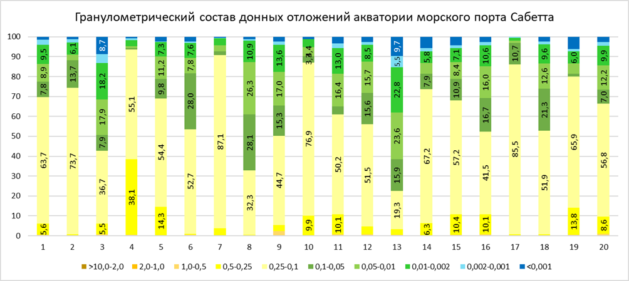

* + - 1. Гистограммы гранулометрического состава донных отложений акватории морского порта Сабетта, август 2023 г. (размер частиц в мм).

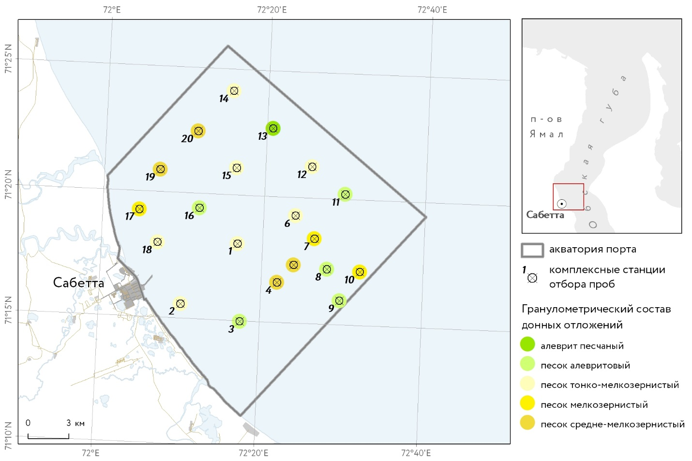

* + - 1. Гранулометрический состав донных отложений акватории морского порта Сабетта, август 2023 г.
         1. Интерпретация результатов гранулометрического анализа проб донных отложений акватории морского порта Сабетта, август 2023 г.

|  |  |  |  |  |  |
| --- | --- | --- | --- | --- | --- |
| № станций | Щебень, дресва, % | Песок, % | Алеврит, % | Пелит, % | Тип осадка |
| 1 | 0 | 77,5 | 18,4 | 4,1 | песок тонко-мелкозернистый |
| 2 | 0 | 88,1 | 9,1 | 2,8 | песок тонко-мелкозернистый |
| 3 | 0 | 50,7 | 36,1 | 13,2 | песок алевритовый |
| 4 | 0 | 94,2 | 4,1 | 1,7 | песок средне-мелкозернистый |
| 5 | 0 | 78,8 | 18,5 | 2,7 | песок средне-мелкозернистый |
| 6 | 0 | 81,6 | 15,4 | 3,0 | песок тонко-мелкозернистый |
| 7 | 0 | 92,7 | 6,6 | 0,7 | песок мелкозернистый |
| 8 | 0 | 60,9 | 37,2 | 1,9 | песок алевритовый |
| 9 | 0 | 65,4 | 30,6 | 4,0 | песок алевритовый |
| 10 | 0 | 90,4 | 8,4 | 1,2 | песок мелкозернистый |
| 11 | 0 | 65 | 29,4 | 5,6 | песок алевритовый |
| 12 | 0 | 71,7 | 24,2 | 4,1 | песок тонко-мелкозернистый |
| 13 | 0 | 38,4 | 46,4 | 15,2 | алеврит песчаный |
| 14 | 0 | 81,5 | 11,2 | 7,3 | песок тонко-мелкозернистый |
| 15 | 0 | 78,9 | 15,5 | 5,6 | песок тонко-мелкозернистый |
| 16 | 0 | 69,1 | 26,6 | 4,3 | песок алевритовый |
| 17 | 0 | 96,9 | 2,5 | 0,6 | песок мелкозернистый |
| 18 | 0 | 74 | 22,2 | 3,8 | песок тонко-мелкозернистый |
| 19 | 0 | 81,4 | 11,2 | 7,4 | песок средне-мелкозернистый |
| 20 | 0 | 73,4 | 22,1 | 4,5 | песок средне-мелкозернистый |
|  | **Преобладающая фракция** | |  |  |  |
|  | **Второстепенная фракция** | |  |  |  |

Поверхностные осадки в районе исследования представлены различными типами песков: тонко-мелкозернистыми (ст.1, 2, 6, 12, 14, 15, 18), алевритовыми (ст.3, 8, 9, 11, 16), мелкозернистыми (ст.7, 10, 17), средне-мелкозенистыми (ст.4, 5, 19, 20), а также алевритом песчаным (ст.13). Грубообломочный материал отсутствует на всех станциях пробоотбора.

Полученные данные соответствуют результатам прошлогодних исследований.

Содержание органического вещества изменялось от <0,5 до 3,77%, составляя в среднем 1,75%. Влажность грунтов составила 11,5–53,0% (в среднем 33,1%). Плотность грунта составила 1,56–2,15 г/см3 (в среднем 1,90 г/см3). Плотность сухого грунта изменялась от 1,08 до 1,83 г/см3, составляя в среднем 1,45 г/см3. Плотность частиц грунта изменялась от 2,64 до 2,71 г/см3, составляя в среднем 2,69 г/см3 (Таблица. 5.1 - 2). Полученные данные согласуются с фондовыми.

* + - * 1. Физико-химическая характеристика донных отложений акватории морского порта Сабетта, август 2023 г.

|  |  |  |  |  |  |
| --- | --- | --- | --- | --- | --- |
| № станций | Органическое вещество (гумус), % | Плотность частиц грунта, г/см3 | Плотность скелета (сухого) грунта, г/см3 | Плотность, г/см3 | Влажность (в т. ч. гигроскопическая), % |
| 1 | 1,89 | 2,69 | 1,50 | 2,02 | 35,0 |
| 2 | 0,800 | 2,71 | 1,57 | 2,06 | 31,2 |
| 3 | 3,06 | 2,70 | 1,23 | 1,83 | 49,0 |
| 4 | 1,80 | 2,70 | 1,58 | 2,03 | 28,1 |
| 5 | 1,54 | 2,68 | 1,61 | 2,05 | 27,2 |
| 6 | 1,14 | 2,69 | 1,26 | 1,71 | 36,0 |
| 7 | 0,800 | 2,71 | 1,63 | 2,00 | 23,0 |
| 8 | 1,87 | 2,70 | 1,26 | 1,81 | 43,8 |
| 9 | 1,83 | 2,69 | 1,09 | 1,64 | 50,0 |
| 10 | 0,88 | 2,70 | 1,48 | 1,86 | 25,3 |
| 11 | 1,81 | 2,71 | 1,08 | 1,56 | 44,0 |
| 12 | 1,68 | 2,70 | 1,52 | 1,96 | 28,6 |
| 13 | 3,77 | 2,71 | 1,12 | 1,71 | 53,00 |
| 14 | 1,07 | 2,66 | 1,76 | 2,15 | 22,2 |
| 15 | 0,85 | 2,67 | 1,61 | 1,99 | 23,6 |
| 16 | 1,86 | 2,66 | 1,40 | 1,91 | 36,0 |
| 17 | <0,5 | 2,71 | 1,58 | 1,84 | 16,8 |
| 18 | 1,76 | 2,66 | 1,53 | 1,98 | 29,7 |
| 19 | 1,98 | 2,64 | 1,83 | 2,04 | 11,5 |
| 20 | 2,11 | 2,68 | 1,31 | 1,94 | 48,0 |
| Минимальное значение | <0,5 | 2,64 | 1,08 | 1,56 | 11,5 |
| Максимальное значение | 3,77 | 2,71 | 1,83 | 2,15 | 53,0 |
| Среднее значение | 1,75 | 2,69 | 1,45 | 1,90 | 33,10 |

### Содержание загрязняющих веществ

**Органические загрязнители**

Концентрации бенз(а)пирена не достигали нижних пределов диапазонов измерений используемый методик для всех исследуемых проб (<0,005 мг/кг). Полученные данные согласуются с фондовыми. Нефтепродукты были обнаружены в пробах со станций 3, 11, 13 в концентрациях 0,010 мг/г, 0,008 мг/г и 0,024 мг/г соответственно (Приложение Ж. Протокол лабораторных измерений образцов донных отложений). По сравнению с результатами прошлогодних исследований отмечается незначительное увеличение концентраций нефтепродуктов, что может быть связано с погрешностью измерений.

**Неорганические загрязнители**

Результаты лабораторных исследований по содержанию химических элементов в донных отложениях акватории морского порта Сабетта представлены в Таблица. 5.1 - 3.

* + - * 1. Концентрации тяжелых металлов и мышьяка в донных отложениях акватории морского порта Сабетта, август 2023 г. (по результатам лабораторных исследований)

|  |  |  |  |  |  |  |  |  |
| --- | --- | --- | --- | --- | --- | --- | --- | --- |
| №№ станций | Концентрации исследуемых элементов, мг/кг | | | | | | | |
| Cd | Cu | As | Ni | Hg | Pb | Cr | Zn |
| 1 | <0,05 | 5,2 | 1,5 | 9 | 0,012 | 4,0 | 14,4 | 18 |
| 2 | <0,05 | 3,7 | 1,0 | 6,2 | 0,010 | 2,8 | 12,3 | 14,4 |
| 3 | <0,05 | 12,2 | 2,4 | 19 | 0,026 | 9,3 | 24 | 36 |
| 4 | <0,05 | 2,3 | 1,1 | 3,4 | 0,007 | 2,1 | 10,1 | 6,9 |
| 5 | <0,05 | 8,8 | 6 | 13 | 0,012 | 4,7 | 18 | 22 |
| 6 | <0,05 | 4,5 | 2,9 | 9 | 0,012 | 3,5 | 13,0 | 16 |
| 7 | <0,05 | 2,6 | 1,1 | 5,0 | 0,007 | 2,1 | 11,6 | 9,7 |
| 8 | <0,05 | 7,6 | 1,5 | 12 | 0,021 | 4,8 | 17 | 22 |
| 9 | <0,05 | 9,4 | 5,8 | 15 | 0,020 | 7,5 | 20 | 28 |
| 10 | <0,05 | 3,2 | 0,8 | 6,0 | 0,010 | 2,5 | 11,9 | 10,3 |
| 11 | <0,05 | 8,8 | 3,5 | 14 | 0,013 | 6,1 | 20 | 26 |
| 12 | <0,05 | 6,7 | 3,6 | 11 | 0,021 | 4,3 | 16 | 21 |
| 13 | <0,05 | 16 | 2,8 | 23 | 0,020 | 10,4 | 27 | 44 |
| 14 | <0,05 | 5,6 | 1,1 | 10 | 0,012 | 3,9 | 14,3 | 17 |
| 15 | <0,05 | 5,2 | 2,1 | 8,1 | 0,012 | 3,7 | 14,1 | 15 |
| 16 | <0,05 | 6,8 | 2,0 | 11 | 0,013 | 5,1 | 17 | 22 |
| 17 | <0,05 | 1,5 | 0,6 | 3,7 | <0,005 | 2,0 | 10,9 | 7,4 |
| 18 | <0,05 | 7,0 | 2,1 | 11 | 0,013 | 4,3 | 17 | 26 |
| 19 | <0,05 | 5,2 | <0,1 | 7,5 | 0,009 | 4,1 | 13,8 | 15 |
| 20 | <0,05 | 7,1 | 0,8 | 13 | 0,016 | 5,8 | 18 | 22 |
| Минимальная концентрация | <0,05 | 1,5 | <0,1 | 3,4 | <0,005 | 2,0 | 10,1 | 6,9 |
| Максимальная концентрация | 16,0 | 6,0 | 23 | 0,026 | 10,4 | 27,0 | 44,0 |
| Средняя концентрация | 6,5 | 2,1 | 10,5 | 0,014 | 4,7 | 16,0 | 19,9 |

Концентрации элементов в донных отложениях по результатам лабораторных исследований изменялись в следующих пределах: мышьяк – от <0,1 до 6,0 мг/кг, составляя в среднем 2,1 мг/кг; медь – от 1,5 до 16 мг/кг, составляя в среднем 6,5 мг/кг; свинец – 2,0 до 10,4 мг/кг, составляя в среднем 4,7 мг/кг (Рис. 5.1 - 3);

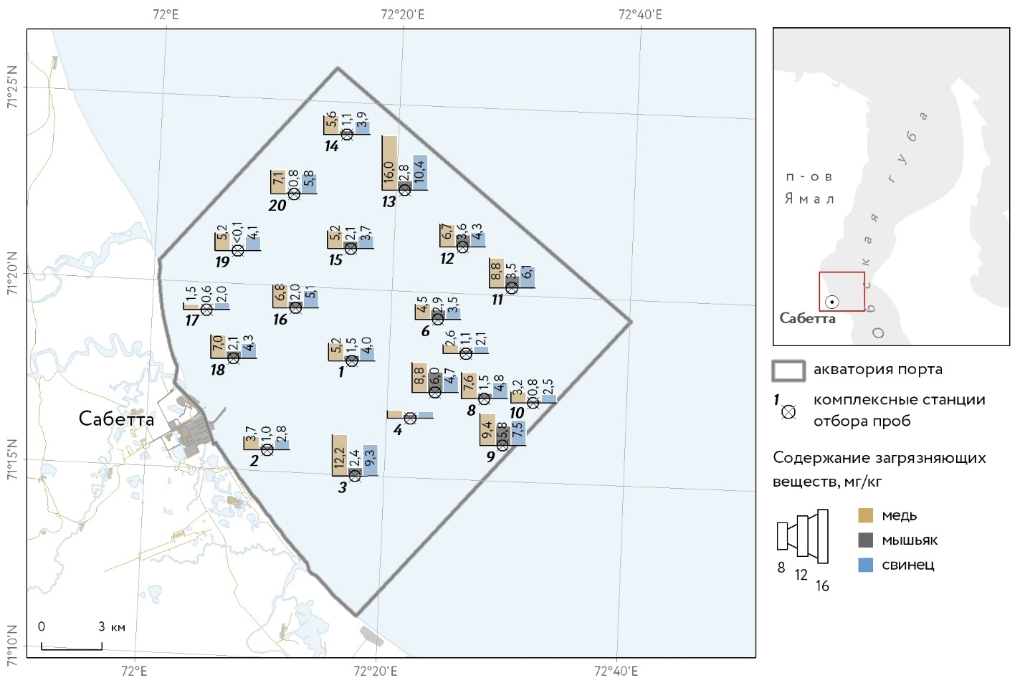

* + - 1. Картосхема распределения концентраций меди, мышьяка и свинца в акватории порта Сабетта в 2023 году.

Содержание никеля варьировалось от 3,4 до 23 мг/кг, составляя в среднем 10,5 мг/кг; цинк – от 6,9 до 44 мг/кг, составляя в среднем 19,9 мг/кг; хром – от 10,1 до 27 мг/кг, составляя в среднем 16 мг/кг (Рис. 5.1 - 4);



* + - 1. Картосхема распределения концентраций никеля, хрома и цинка в акватории порта Сабетта в 2023 году.

Содержание ртути изменялось от <0,005 до 0,026 мг/кг, составляя в среднем 0,014 мг/кг, кадмия - <0,05 мг/кг для всех исследуемых проб (Рис. 5.1 - 5):

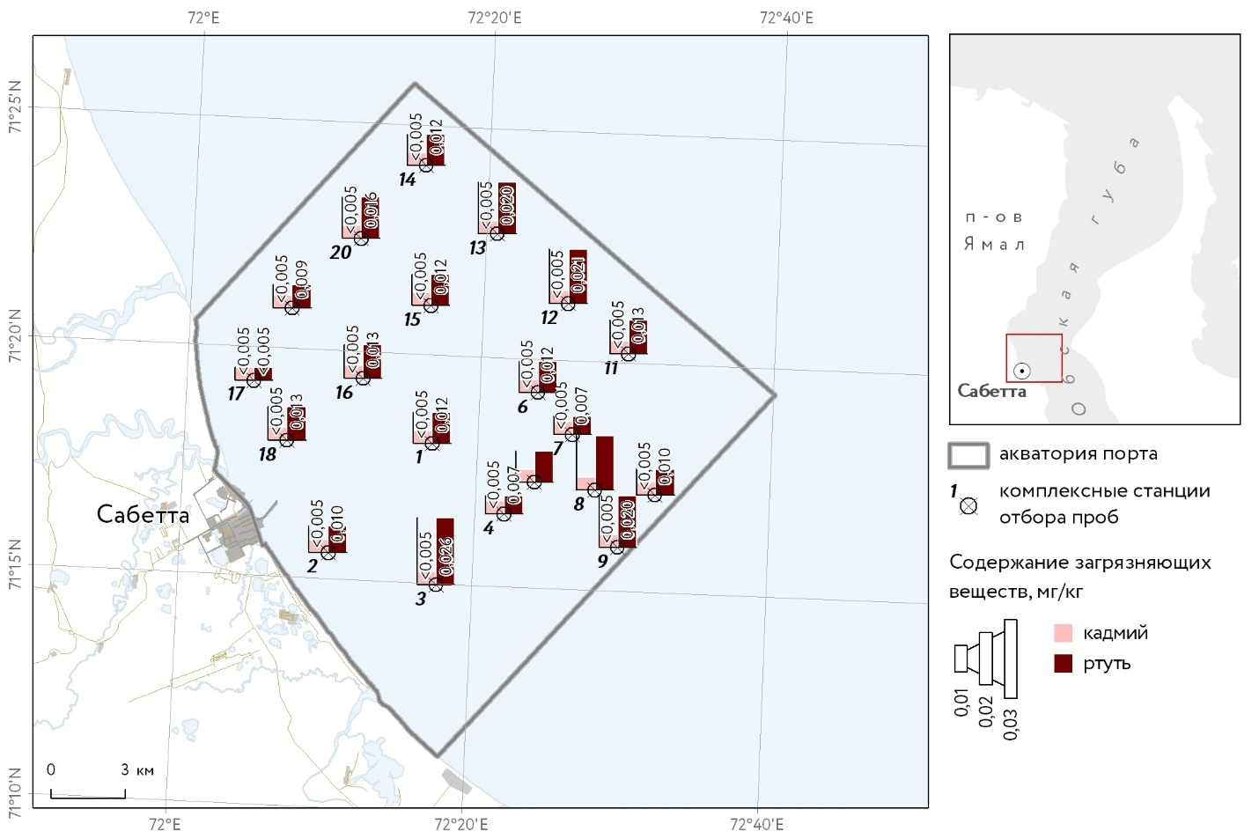

* + - 1. Картосхема распределения концентраций кадмия и ртути в акватории порта Сабетта в 2023 году.

По сравнению с результатами прошлогодних исследований отмечается незначительное увеличение концентраций меди, никеля, ртути, свинца, хрома и цинка, а также уменьшение концентраций кадмия и мышьяка в донных отложениях.

Максимальные концентрации большинства элементов отмечаются в грунтах ст.13, что может быть связано с максимальным (для участка исследований) содержанием органического вещества (3,77%) и особенностями гранулометрического состава грунтов на данной станции – грунты представлены алевритом песчаным с содержанием пелитовой фракции 15,2%.

**Оценка степени загрязнения донных отложений**

Для оценки степени загрязнения донных отложений были использованы зарубежный нормативный документ «Голландские листы» (*Warmer, van Dokkum, 2002*) и региональный норматив «Нормы и критерии оценки загрязненности донных отложений в водных объектах Санкт-Петербурга» (*Нормы и критерии…, 1996*).

Результаты сравнения полученных лабораторных данных, пересчитанных на стандартный образец, с «целевым уровнем» (ЦУ) и «уровнем вмешательства» (УВ) представлены в Таблица. 5.1 - 4.

* + - * 1. Содержание поллютантов в донных отложениях акватории морского порта Сабетта, август 2023 г. (в пересчете на стандартный образец)

|  |  |  |  |  |  |  |  |  |  |
| --- | --- | --- | --- | --- | --- | --- | --- | --- | --- |
| №№ станций | Поллютант в пересчете на стандарт, мг/кг | | | | | | | | |
| Cd | Cu | As | Ni | Hg | Pb | Cr | Zn | Нефтепродукты |
| 1 | <0,08 | 10,03 | 2,49 | 26,25 | 0,017 | 6,06 | 26,67 | 40,55 | <25 |
| 2 | <0,08 | 7,45 | 1,71 | 18,08 | 0,014 | 4,34 | 22,78 | 33,49 | <25 |
| 3 | <0,06 | 17,74 | 3,24 | 50,92 | 0,034 | 11,93 | 42,77 | 63,81 | 32,68 |
| 4 | <0,09 | 4,81 | 1,94 | 9,92 | 0,010 | 3,32 | 18,70 | 16,50 | <25 |
| 5 | <0,08 | 17,78 | 10,31 | 37,92 | 0,017 | 7,30 | 33,33 | 51,29 | <25 |
| 6 | <0,08 | 9,00 | 4,95 | 26,25 | 0,017 | 5,41 | 24,07 | 37,02 | <25 |
| 7 | <0,09 | 5,63 | 1,98 | 14,58 | 0,010 | 3,39 | 21,48 | 23,80 | <25 |
| 8 | <0,09 | 15,78 | 2,63 | 35,00 | 0,030 | 7,57 | 31,48 | 52,34 | <25 |
| 9 | <0,08 | 18,19 | 9,67 | 43,75 | 0,028 | 11,38 | 37,04 | 63,23 | <25 |
| 10 | <0,09 | 6,81 | 1,43 | 17,50 | 0,014 | 3,99 | 22,04 | 24,95 | <25 |
| 11 | <0,07 | 16,20 | 5,63 | 40,83 | 0,018 | 9,00 | 37,04 | 56,52 | 40 |
| 12 | <0,08 | 12,93 | 5,99 | 32,08 | 0,030 | 6,52 | 29,63 | 47,30 | <25 |
| 13 | <0,05 | 21,83 | 3,59 | 58,46 | 0,025 | 12,82 | 46,92 | 73,24 | 63,66 |
| 14 | <0,07 | 9,80 | 1,70 | 29,17 | 0,017 | 5,59 | 26,48 | 35,55 | <25 |
| 15 | <0,07 | 9,57 | 3,38 | 23,63 | 0,017 | 5,46 | 26,11 | 32,61 | <25 |
| 16 | <0,08 | 13,04 | 3,31 | 32,08 | 0,018 | 7,70 | 31,48 | 49,32 | <25 |
| 17 | <0,09 | 3,26 | 1,08 | 10,79 | <0,007 | 3,23 | 20,19 | 18,21 | <25 |
| 18 | <0,08 | 13,64 | 3,52 | 32,08 | 0,018 | 6,55 | 31,48 | 59,00 | <25 |
| 19 | <0,07 | 9,07 | <0,15 | 21,88 | 0,012 | 5,87 | 25,56 | 31,30 | <25 |
| 20 | <0,08 | 13,48 | 1,31 | 37,57 | 0,022 | 8,71 | 33,20 | 48,83 | <23,7 |
| Целевой уровень (ЦУ) | 0,8 | 36 | 29 | 35 | 0,3 | 85 | 100 | 140 | 50 |
| Уровень вмешательства (УВ) | 12 | 190 | 55 | 210 | 10 | 530 | 380 | 720 | 5000 |
|  | превышение ЦУ | | | |  |  |  |  |  |
|  | превышение ЦУ и УВ | | | |  |  |  |  |  |

По результатам пересчетов полученных концентраций тяжелых металлов, мышьяка и нефтепродуктов на стандартный образец в соответствии с нормативными документами превышения отмечаются для никеля в грунтах ст.8, 9, 11, 13, 20 на 2,57-23.46 мг/кг и нефтепродуктов в грунтах станции №13 на 13.66 мг/кг.

Причинами превышений концентраций нефтепродуктов могут быть:

* способность донных отложений к аккумуляции и консервации веществ и соединений и выход нефтепродуктов на поверхность из-за нарушения целостности слоя донных отложений при проведении отбора проб с помощью дночерпателя или гидродинамических явлений;
* локальные события антропогенного характера;
* судоходство в акватории.

Повышенное содержание никеля в донных отложениях может быть также связано с локальными событиями антропогенного характера или определяться естественными природными процессами – преобладающими минералами тяжелой фракции в донных отложениях Обско-Гыданского района являются моноклинные пироксены, в состав которых может входить никель (Лебедева и др., 2019).

**Сравнение результатов 2021-2023 гг.**

В 2021 г. преобладающим типом грунтов в раойне исследований были алевриты – песчаные, песчано-глинистые и глинисто-песчаные; в 2022-2023 гг. отмечается увеличение содержания песчаных фракций в грунтах – поверхностный слой донных отложений был представлен в основном песками – алевритовыми, тонко-мелкозернистыми мелкозернистыми, среднем-мелкозернистыми (Таблица. 5.1 - 5). Изменения во фракционном составе донных отложений могут быть связаны с перемещением грунтов, вызванным проведением работ на участке исследований, и вымыванием более тонкодисперсных грунтов. Грубообломочный материал отсутствовал на всех станциях пробоотбора.

* + - * 1. Типы донных отложений акватории морского порта Сабетта по результатам исследований 2021-2023 г.

|  |  |  |  |
| --- | --- | --- | --- |
| №№ станций | Тип грунта | | |
| Сентябрь, 2021 г. | Август, 2022 г. | Август, 2023 г. |
| 1 | алеврит песчаный | алеврит песчаный | песок тонко-мелкозернистый |
| 2 | алеврит песчано-глинистый | алеврит песчаный | песок тонко-мелкозернистый |
| 3 | алеврит глинисто-песчаный | песок тонко-мелкозернистый | песок алевритовый |
| 4 | песок алевритовый | песок тонко-мелкозернистый | песок средне-мелкозернистый |
| 5 | алеврит песчаный | песок алевритовый | песок средне-мелкозернистый |
| 6 | алеврит глинисто-песчаный | песок тонко-мелкозернистый | песок тонко-мелкозернистый |
| 7 | алеврит песчано-глинистый | песок алевритовый | песок мелкозернистый |
| 8 | алеврит песчаный | песок тонко-мелкозернистый | песок алевритовый |
| 9 | алеврит песчано-глинистый | песок алевритовый | песок алевритовый |
| 10 | алеврит песчаный | песок алевритовый | песок мелкозернистый |
| 11 | алеврит песчаный | песок алевритовый | песок алевритовый |
| 12 | алеврит глинистый | песок алевритовый | песок тонко-мелкозернистый |
| 13 | алеврит песчано-глинистый | песок тонко-мелкозернистый | алеврит песчаный |
| 14 | алеврит глинисто-песчаный | песок алевритовый | песок тонко-мелкозернистый |
| 15 | алеврит глинисто-песчаный | алеврит песчаный | песок тонко-мелкозернистый |
| 16 | песок глинисто-алевритовый | песок алевритовый | песок алевритовый |
| 17 | алеврит песчано-глинистый | песок мелкозернистый | песок мелкозернистый |
| 18 | алеврит песчаный | песок мелкозернистый | песок тонко-мелкозернистый |
| 19 | алеврит песчаный | песок тонко-мелкозернистый | песок средне-мелкозернистый |
| 20 | алеврит песчано-глинистый | песок алевритовый | песок средне-мелкозернистый |

Физико-химические параметры донных отложений (содержание органического углерода, органического вещества, влажность, плотность) за весь период исследований изменялись незначительно.

Наиболее значительные изменения концентраций характерны для кадмия (уменьшение концентраций в 2023 г.), никеля, хрома и нефтепродуктов (увеличение концентраций в 2023 г.). Для остальных химических элементов характерны незначительные колебания концентраций; бенз(а)пирен не был обнаружен в пробах в течение всего периода исследований (Таблица. 5.1 - 6).

* + - * 1. Физико-химическая и геохимическая характеристики донных отложений акватории морского порта Сабетта по результатам исследований 2021-2023 г

|  |  |  |  |  |  |  |  |  |  |  |
| --- | --- | --- | --- | --- | --- | --- | --- | --- | --- | --- |
| Период исследований | | Сентябрь. 2021 г. | | | Август. 2022 г. | | | Август. 2023 г. | | |
| мин | макс | среднее | мин | макс | среднее | мин | макс | среднее |
| Влажность (в т. ч. гигроскопическая). % | | 42.2 | 55 | 49.54 | 17.8 | 61.34 | 41.34 | 11.5 | 53 | 33.10 |
| Органическое вещество. % | | <0.29 | 3.81 | 1.30 | <0.5 | 3.57 | 1.88 | <0.5 | 3.77 | 1.75 |
| Плотность грунта. г/см3 | | 1.61 | 1.89 | 1.75 | 1.53 | 2.03 | 1.79 | 1.56 | 2.15 | 1.90 |
| Плотность сухого грунта (скелета). г/см3 | | 1.05 | 1.3 | 1.17 | 1.01 | 1.72 | 1.28 | 1.08 | 1.83 | 1.45 |
| Концентрации исследуемых элементов. мг/кг | Cd | <0.05 | 0.18 | 0.09 | <0.05 | 0.13 | 0.07 | <0.05 | | |
| Cu | 1.9 | 15 | 7.78 | 0.9 | 10.6 | 5.53 | 1.5 | 16 | 6.47 |
| As | 1.5 | 9 | 4.35 | 1.2 | 9 | 3.78 | <0.1 | 6 | 2.14 |
| Ni | 2 | 24 | 11.59 | 2.8 | 18 | 10.2 | 3.4 | 23 | 10.50 |
| Hg | <0.005 | 0.04 | 0.018 | <0.005 | 0.026 | 0.009 | <0.005 | 0.026 | 0.014 |
| Pb | 1.4 | 12 | 5.97 | 1.4 | 7.4 | 4.23 | 2 | 10.4 | 4.65 |
| Cr | 1.8 | 20 | 9.81 | 2.8 | 18 | 8.63 | 10.1 | 27 | 16.02 |
| Zn | <5.0 | 45 | 21.13 | <5.0 | 37 | 19.21 | 6.9 | 44 | 19.94 |
| Бенз(а)пирен. мг/кг | | <0.0012 | | | <0.005 | | | <0.005 | | |
| Нефтепродукты. мг/г | | <0.005 | | | <0.005 | | | <0.005 | 0.024 | 0.0064 |

## Гидробиологическая характеристика акватории;

### Фитопланктон

Исследование состояния сообщества фитопланктона в акватории морского порта Сабетта проводили 15-18 августа 2023 г., пробы отбирали на 20 станциях с трех горизонтов – поверхностного, слоя скачка гидрофизических параметров и придонного (Приложение З 1. Протоколы количественного биологического анализа фитопланктона).

**Таксономический состав фитопланктона**

В пробах фитопланктона обследованной акватории было обнаружено 79 видов и вариететов водорослей. Сообщество фитопланктона формировали диатомовые водоросли (отдел Ochrophyta класс Bacillariophyceae, 29 таксонов), зеленые водоросли (отдел Chlorophyta, 26 таксонов), цианобактерии (тип Cyanobacteria, класс Cyanophyceae, в классическом представлении отдел Cyanophyta, 7 таксонов), динофитовые водоросли (тип Myzozoa класс Dinophyceae, в классическом представлении отдел Dinophyta, 7 таксонов), криптофитовые (отдел Cryptophyta, 5 таксонов), эвгленовые (тип Euglenozoa, в классическом представлении отдел Euglenophyta, 4 таксона), отдел Haptophyta (класс Coccolithophyceae – 1 таксон), а также неидентифицированные мелкие жгутиковые 5-15 мкм).

Видовой состав фитопланктона с указанием встречаемости на станциях приведен в Таблица. 5.2 - 1.

* + - * 1. Видовой состав фитопланктона

|  |  |  |  |  |  |  |  |  |  |  |  |  |  |  |  |  |  |  |  |  |  |
| --- | --- | --- | --- | --- | --- | --- | --- | --- | --- | --- | --- | --- | --- | --- | --- | --- | --- | --- | --- | --- | --- |
| № станции  Отдел/класс | 1 | 2 | 3 | 4 | 5 | 6 | 7 | 8 | 9 | 10 | 11 | 12 | 13 | 14 | 15 | 16 | 17 | 18 | 19 | 20 | % |
| *Ochrophyta (Bacillariophyceae)* |  |  |  |  |  |  |  |  |  |  |  |  |  |  |  |  |  |  |  |  |  |
| *Actinocyclus normanii (Gregory) Hustedt, 1957* | + |  |  | + | + |  |  |  |  |  |  |  |  |  | + |  | + |  |  | + | 30 |
| *Actinoptychus octonarius (Ehrenberg) Kützing, 1844* |  | + | + |  | + |  | + |  | + | + | + |  | + |  |  | + |  | + | + | + | 60 |
| *Amphora ocellata Donkin, 1861* |  |  |  |  |  |  |  |  |  |  |  |  | + | + | + | + |  |  | + | + | 30 |
| *Asterionella formosa Hassall, 1850* | + | + | + | + | + | + | + | + | + | + | + | + | + | + | + | + | + | + | + | + | 100 |
| *Aulacoseira ambigua (Grunow) Simonsen, 1979* | + | + | + | + | + | + | + | + | + | + | + | + | + | + | + | + | + | + | + | + | 100 |
| *Aulacoseira granulata (Ehrenberg) Simonsen, 1979* | + | + | + | + | + | + | + | + | + | + | + | + | + | + | + | + | + | + | + | + | 100 |
| *Aulacoseira islandica (O. Müll.) Simonsen, 1979* | + | + | + | + | + | + | + | + | + | + | + | + | + | + | + | + | + | + | + | + | 100 |
| *Aulacoseira italica (O. Müll.) Simonsen, 1979* | + | + | + | + | + |  | + | + | + | + |  |  |  |  |  |  |  |  |  |  | 45 |
| *Aulacoseira subarctica (Otto Müller) E.Y.Haworth, 1990* |  |  |  |  |  |  |  |  |  |  |  |  | + | + |  |  | + |  | + | + | 25 |
| *Cyclostephanos dubius (Hused) Round, 1988* | + | + | + | + | + | + | + | + | + | + | + | + |  |  |  |  | + | + |  |  | 70 |
| *Cyclotella comta (Ehrenberg)Kützing, 1849* | + | + | + | + | + | + | + | + | + | + | + | + | + | + | + | + | + | + | + | + | 100 |
| *Cyclotella meneghiniana Kützing, 1844* | + | + | + | + | + | + | + | + | + | + | + | + |  |  |  |  | + | + |  |  | 70 |
| *Diatoma tenuis C.Agardh, 1812* | + | + | + | + | + |  | + | + |  | + |  |  | + | + |  | + |  |  | + | + | 65 |
| Entomoneis sp. | + |  |  |  |  |  | + |  |  |  |  |  |  |  | + |  |  |  |  |  | 15 |
| *Fragilaria crotonensis Kitton, 1869* |  |  | + |  | + | + |  | + |  | + |  |  |  |  |  | + |  | + | + |  | 40 |
| *Lindavia bodanica (Eulenstein ex Grunow) Nakov et al., 2015* |  |  | + | + | + |  |  | + |  | + |  |  | + |  | + |  |  |  |  | + | 40 |
| *Lindavia comta (Ehrenberg) Nakov et al., 2015* |  |  | + |  |  | + |  | + |  |  |  |  |  | + | + |  | + |  | + |  | 35 |
| Navicula sp.1 | + | + | + | + |  | + | + | + | + | + | + | + | + | + | + | + | + | + | + | + | 95 |
| Navicula sp.2 | + | + | + |  |  | + |  | + | + | + | + | + | + | + | + | + | + | + | + | + | 85 |
| *Nitzschia acicularis (Kützing) W.Smith, 1853* | + | + | + | + | + | + | + | + | + | + | + | + | + | + | + | + | + | + | + | + | 100 |
| Nizchia sp. | + |  | + |  | + | + | + |  |  | + | + | + | + | + | + | + |  | + | + |  | 70 |
| *Placoneis placentula (Ehrenberg) Mereschkowsky, 1903* | + | + | + | + | + | + | + | + | + | + | + | + |  |  |  |  | + | + |  |  | 70 |
| *Stephanodiscus dubius Hustedt, 1928* | + |  | + |  | + | + | + | + | + |  | + | + | + | + | + |  | + | + | + | + | 80 |
| *Stephanodiscus hantzschii Grunow, 1886* | + | + | + | + | + | + |  | + | + | + | + | + | + | + | + | + | + | + | + | + | 95 |
| *Stephanodiscus pusillus (Grunow) Willi Krieger* | + | + | + | + | + | + | + | + | + | + | + | + | + | + | + | + | + | + | + | + | 100 |
| *Tabellaria fenestrata Lyngbye Kützing 1844* | + | + | + | + | + | + | + | + | + | + | + | + | + | + | + | + | + | + | + | + | 100 |
| *Tabellaria flocculosa (Roth) Kützing, 1844* | + | + | + | + | + | + | + | + | + | + | + | + | + | + | + | + | + | + | + | + | 100 |
| *Thalassiosira baltica (Grunow) Ostenfeld, 1901* |  |  |  |  |  |  |  |  |  |  |  |  | + | + | + | + |  |  | + | + | 30 |
| *Ulnaria acus (Kützing) M.Aboal, 2003* |  | + | + |  |  |  |  |  |  |  |  |  |  |  |  |  | + | + | + |  | 25 |
| Chlorophyta |  |  |  |  |  |  |  |  |  |  |  |  |  |  |  |  |  |  |  |  |  |
| *Actinastrum hantzschii Lagerheim, 1882* |  |  | + | + | + | + |  | + | + |  |  |  |  |  |  |  | + | + | + |  | 45 |
| *Ankistrodesmus arcuatus Korshikov, 1953* | + | + | + | + | + | + | + | + | + | + | + | + |  |  | + |  |  |  |  |  | 65 |
| *Binuclearia lauterbornii (Schmidle) Proschkina-Lavrenko, 1966* | + | + | + | + | + | + | + | + | + |  | + |  | + | + |  |  | + | + |  |  | 70 |
| *Chlamydomonas globosa J.W.Snow, 1903* | + | + | + | + | + | + | + | + | + | + | + | + | + | + | + | + | + | + | + | + | 100 |
| *Desmodesmus intermedius (Chodat) E.Hegewald, 2000* |  | + |  |  | + |  |  |  |  |  |  |  |  |  |  |  |  |  |  |  | 10 |
| *Desmodesmus magnus (Meyen) Tsarenko, 2000* | + |  | + | + |  | + |  | + |  |  |  |  |  |  |  |  | + | + |  |  | 35 |
| *Desmodesmus spinosus (Chodat) E.Hegewald, 2000* |  | + | + | + | + | + | + | + |  |  |  |  |  |  |  |  | + | + |  |  | 45 |
| *Dictyosphaerium elegans H. Bachm., 1913* |  |  | + |  |  |  |  |  |  | + | + | + |  |  |  |  | + | + |  |  | 30 |
| *Golenkiniopsis solitaria (Korshikov) Korshikov, 1953* |  |  |  |  |  |  |  |  |  | + |  |  |  |  |  |  |  |  | + | + | 15 |
| *Hegewaldia parvula (Woronichin) Pröschold, C.Bock, W.Luo & L Krienitz, 2010* | + |  | + |  |  |  |  |  |  |  |  |  |  |  |  |  |  |  |  |  | 10 |
| *Kirchneriella lunaris (Kirchner) Mubius, 1894* |  |  |  | + |  | + | + | + | + |  | + | + |  |  |  |  |  |  |  |  | 35 |
| *Lagerheimia genevensis (Chodat) Chodat, 1895* | + | + |  | + | + | + | + |  | + |  | + | + |  |  |  |  | + | + |  |  | 55 |
| *Lagerheimia subsalsa Lemmermann, 1898* | + | + |  | + |  | + | + |  | + |  | + |  |  |  |  |  | + | + |  |  | 45 |
| *Micractinium pusillum Fresenius, 1858* | + | + |  |  | + |  | + |  | + |  | + |  |  |  | + | + |  |  |  |  | 40 |
| *Monoraphidium contortum (Thuret in Brébisson) Komárková- Legnerová 1969* | + | + | + | + | + | + |  | + | + | + | + | + | + | + | + | + | + | + | + | + | 95 |
| *Monoraphidium convolutum (Corda) Komárková-Legnerová, 1969* | + | + |  | + |  | + | + | + |  | + |  |  |  |  |  |  |  |  |  |  | 35 |
| *Monoraphidium komarkovae Nygaard 1979* | + | + | + | + | + | + | + | + | + | + | + | + | + | + | + | + | + | + | + | + | 100 |
| Oocystis sp. | + | + |  |  |  | + |  | + |  | + |  |  |  |  |  |  |  |  |  |  | 25 |
| *Pediastrum biradiatum Meyen, 1829* |  | + |  |  |  |  |  |  |  |  |  |  |  |  |  |  |  |  |  |  | 5 |
| *Pediastrum duplex, Meyen 1829* | + |  | + |  |  |  |  | + | + | + |  |  |  |  |  |  |  | + |  |  | 30 |
| *Pseudopediastrum boryanum (Turpin) E.Hegewald, 2005* |  |  |  |  |  |  |  |  |  |  |  |  |  |  |  |  |  |  | + |  | 5 |
| *Scenedesmus quadricauda (Turpin) Brébisson, 1835* | + | + | + | + | + | + | + | + |  | + | + | + | + | + | + | + | + | + | + | + | 95 |
| *Tetradesmus obliquus (Turpin) M.J.Wynne, 2016* | + | + | + | + | + |  | + | + | + |  |  | + |  |  |  |  | + | + |  |  | 55 |
| *Tetraedron caudatum (Corda) Hansgirg, 1888* |  |  |  |  |  |  |  |  |  |  |  |  |  |  |  |  |  |  | + | + | 10 |
| *Tetrastrum staurogeniiforme (Schröder) Lemmermann, 1900* | + | + | + |  | + | + |  | + | + |  | + | + | + | + | + |  |  |  |  |  | 60 |
| *Tetrastrum triacanthum Korshikov, 1939* |  |  |  |  |  |  | + | + |  |  | + | + |  |  |  |  |  |  |  |  | 20 |
| Cyanobacteria |  |  |  |  |  |  |  |  |  |  |  |  |  |  |  |  |  |  |  |  |  |
| *Aphanizomenon flosaquae Ralfs ex Bornet & Flahault, 1886* | + | + | + | + | + | + | + | + | + | + | + | + |  | + | + | + | + | + | + | + | 95 |
| *Aphanocapsa delicatissima West & G.S.West, 1912* | + | + | + | + | + | + | + | + | + | + | + | + | + | + | + | + |  | + | + | + | 95 |
| *Limnococcus limneticus (Lemmermann) Komбrkovб, Jezberovб, O.Komбrek & Zapomelov, 2010* | + | + | + | + | + | + | + | + |  | + | + |  | + | + | + | + | + | + |  | + | 85 |
| *Microcyctis aeruginosa (Kützing) Kützing 1846* | + | + | + | + | + | + | + | + | + | + | + | + | + | + | + | + |  | + | + | + | 95 |
| *Planktolyngbya limnetica (Lemmermann) Komárková-Legnerová & Cronberg, 1992* | + | + | + | + | + | + | + | + | + | + | + | + | + | + | + | + | + | + | + | + | 100 |
| *Planktothrix agardhii (Gomont) Anagnostidis & Komárek 1988* | + | + | + | + | + | + | + | + | + | + | + | + | + | + | + | + | + | + | + | + | 100 |
| *Woronichinia naegeliana (Unger) Elenkin 1933* | + | + |  | + |  | + |  | + | + | + | + | + |  | + | + | + |  |  | + | + | 70 |
| *Haptophyta (Coccolithophyceae)* |  |  |  |  |  |  |  |  |  |  |  |  |  |  |  |  |  |  |  |  |  |
| Chrysochromylina sp. |  |  |  |  |  |  |  |  |  |  |  |  | + | + | + | + |  |  | + | + | 30 |
| Cryptophyta (Cryptophyceae) |  |  |  |  |  |  |  |  |  |  |  |  |  |  |  |  |  |  |  |  |  |
| *Cryptomonas erosa Ehrenberg 1832* | + |  | + | + | + | + | + | + | + | + | + | + | + | + |  | + | + | + | + | + | 90 |
| *Cryptomonas ovata Ehrenberg 1832* | + | + |  |  |  | + | + | + | + | + |  |  | + | + | + | + | + | + | + | + | 75 |
| *Hemiselmis virescens, Droop 1955* |  | + |  |  | + |  | + | + | + |  | + |  | + | + | + | + | + |  | + | + | 65 |
| *Small cryptomonads 8-10 μm (cf. Chroomonas sp.)* | + | + |  | + | + |  | + | + | + | + |  |  | + | + | + | + |  |  |  | + | 65 |
| *Teleaulax acuta (Butcher) Hill 1991* | + | + | + | + | + | + | + | + | + | + | + | + | + |  | + | + | + |  | + | + | 90 |
| Euglenozoa (Euglenoidea) |  |  |  |  |  |  |  |  |  |  |  |  |  |  |  |  |  |  |  |  |  |
| Euglena sp. | + |  | + |  | + |  |  | + |  | + |  |  | + | + | + | + | + | + | + | + | 65 |
| *Lepocinclis acus (O.F.Müller) B.Marin & Melkonian, 2003* |  | + |  |  | + | + | + | + | + |  | + | + | + |  |  |  |  |  |  | + | 50 |
| *Strombomonas acuminata (Schmarda) Deflandre, 1930* | + | + | + | + |  |  |  |  |  | + | + |  | + | + | + |  | + | + | + | + | 65 |
| Trachelomonas sp. |  |  |  |  |  | + | + | + |  |  |  | + |  |  | + |  | + |  |  |  | 30 |
| *Myzozoa (Dinophyceae)* |  |  |  |  |  |  |  |  |  |  |  |  |  |  |  |  |  |  |  |  |  |
| *Heterocapsa rotundata (Lohmann) Gert Hansen, 1995* |  |  |  |  |  |  |  |  |  |  | + | + | + | + | + | + |  |  | + | + | 40 |
| *Lebouridinium glaucum (Lebour) F.Gómez, H.Takayam, D.Moreira & P.López-García, 2016* |  |  |  |  |  |  |  |  |  |  |  |  | + | + | + | + |  |  | + | + | 30 |
| *Peridiniella danica (Paulsen) Okolodkov et Dodge, 1995* |  |  |  |  |  |  |  |  |  |  | + |  |  | + | + |  |  |  |  | + | 20 |
| *Peridiniella catenata (Levander) Balech, 1977* |  |  |  |  |  |  |  |  |  |  |  |  | + |  | + | + |  |  | + |  | 20 |
| Peridinium sp. |  |  |  |  |  |  |  |  |  |  | + |  | + | + | + | + |  |  | + | + | 35 |
| *Prorocentrum lima (Ehrenberg) F.Stein, 1878* |  |  |  |  |  |  |  |  |  |  | + |  | + | + |  | + |  |  | + |  | 25 |
| *Protoperidinium monacanthum (Broch, 1910) Balech, 1973* |  |  |  |  |  |  |  |  |  |  |  |  |  | + | + | + |  |  | + | + | 25 |
| Unidentified species |  |  |  |  |  |  |  |  |  |  |  |  |  |  |  |  |  |  |  |  |  |
| flagellates 5-15 мкм | + | + | + | + | + | + | + | + | + | + | + | + | + | + | + | + | + | + | + | + | 100 |
| Всего видов | 50 | 48 | 48 | 43 | 46 | 46 | 45 | 52 | 43 | 44 | 47 | 39 | 45 | 44 | 47 | 42 | 43 | 43 | 48 | 49 |  |

Из всего обнаруженных в акватории порта Сабетта в 2023 году 79 таксонов фитопланктона только 15 видов отмечено на всех станциях, что составляет 11,8% общего видового разнообразия. К ним относились диатомеи Asterionella Formosa, Aulacoseira ambigua, Aulacoseira granulata, Aulacoseira islandica, Cyclotella comta, Nitzschia acicularis, Stephanodiscus pusillus, Tabellaria fenestrate, Tabellaria flocculosa; зеленые водоросли Chlamydomonas globose, Monoraphidium komarkovae; цианобактерии Planktolyngbya limnetica, Planktothrix agardhii и мелкие неидентифицированные жгутиковые. Ещё 19 таксонов имели встречаемость на уровне 70–95%, видов с частотой встречаемости на станциях от 25 до 65 % отмечено 37 (что составляет более 50% от общего числа видов), встречаемость от 20% и ниже имели 10 таксонов.

Основу видового богатства фитопланктона формировали диатомовые (36%) и зеленые водоросли (33%), вклад динофлагеллят и цианопрокариот составил 9%, криптофитовых – 6%, эвгленовых – 5%, вклад остальных отделов не превышал 1 % от общего видового разнообразия (0).

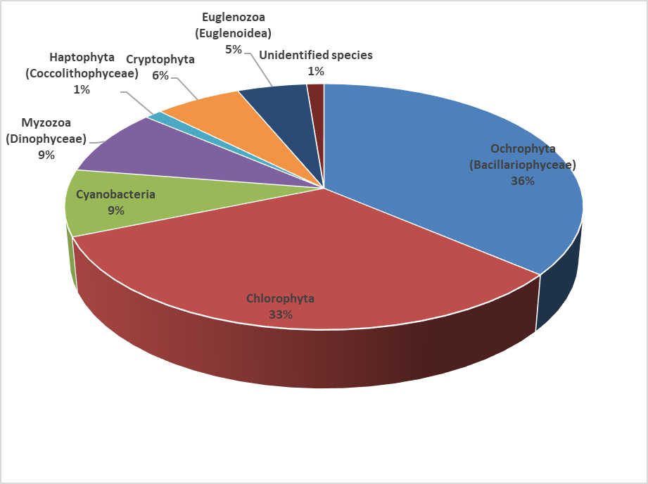

* + - 1. Таксономическая структура численности фитопланктона в акватории порта Сабетта в 2023 году.

**Пространственное распределение количественных показателей фитопланктона**

Общее количество видов на станциях составило от 39 до 52. (в среднем 45,42±3). В поверхностном гаризонте число видов варьировало от 26 до 36, в слое скачка – от 23 до 30, в придонном – от 10 до 24, средневзвешенное видовое разнообразие на станциях снижалось от поверхности ко дну (Таблица. 5.2 - 2).

* + - * 1. Видовое богатство фитопланктона на станциях и горизонтах

|  |  |  |  |  |
| --- | --- | --- | --- | --- |
| Станция | Поверхность | Скачок | Дно | Общее число видов |
| 1 | 29 | 30 | 15 | 50 |
| 2 | 32 | 27 | 10 | 48 |
| 3 | 33 | 26 | 17 | 48 |
| 4 | 30 | 27 | 17 | 43 |
| 5 | 30 | 25 | 15 | 46 |
| 6 | 35 | 24 | 20 | 46 |
| 7 | 31 | 29 | 15 | 45 |
| 8 | 34 | 30 | 20 | 52 |
| 9 | 30 | 30 | 16 | 43 |
| 10 | 28 | 24 | 20 | 44 |
| 11 | 36 | 23 | 19 | 47 |
| 12 | 28 | 23 | 15 | 39 |
| 13 | 24 | 25 | 19 | 45 |
| 14 | 26 | 26 | 17 | 44 |
| 15 | 26 | 29 | 22 | 47 |
| 16 | 24 | 25 | 19 | 42 |
| 17 | 33 | 24 | 15 | 43 |
| 18 | 28 | 28 | 14 | 43 |
| 19 | 26 | 27 | 23 | 48 |
| 20 | 29 | 24 | 24 | 49 |
| Min | 24 | 23 | 10 | 39 |
| Max | 36 | 30 | 24 | 52 |
| Mean±SE | 29,63±3 | 26,42±2 | 17,26±3 | 45,42±3 |
| Median | 59,63 | 52,42 | 34,26 | 90,42 |
| **Итого** | **62** | **59** | **44** | **79** |

Общее видовое разнообразие фитопланктона составляло 79 видов, из них у поверхности отмечены 62, в слое скачка 59, у дна – 44 (Рис. 5.2 - 2).

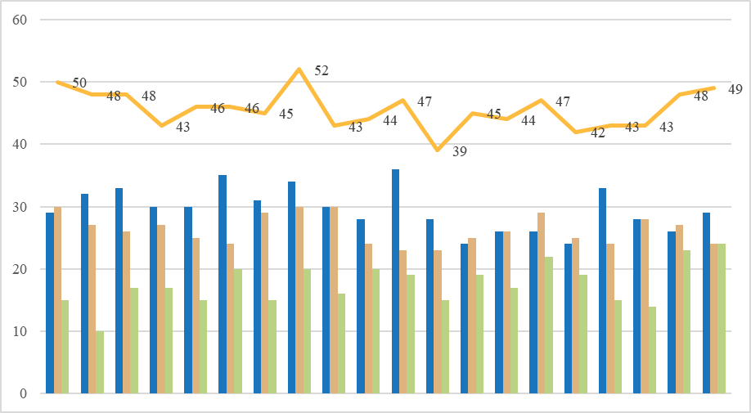

* + - 1. Распределение видового богатства фитопланктона по станциям и горизонтам в акватории порта Сабетта в 2023 году.

Общая численность фитопланктона варьировала от 450.5 до 1100 млн кл./м3, составляя в среднем 812,38 ± 110,58 млн кл./м3 у поверхности; 888.32 ± 91.45 млн кл./м3 в слое скачка и 579,22 ± 78.86 млн кл./м3 у дна. Медианные значения незначительно превышали средние на всех горизонтах, распределение численности фитопланктона можно охарактеризовать как нормальное, с локальными очагами повышенных и пониженных показателей).

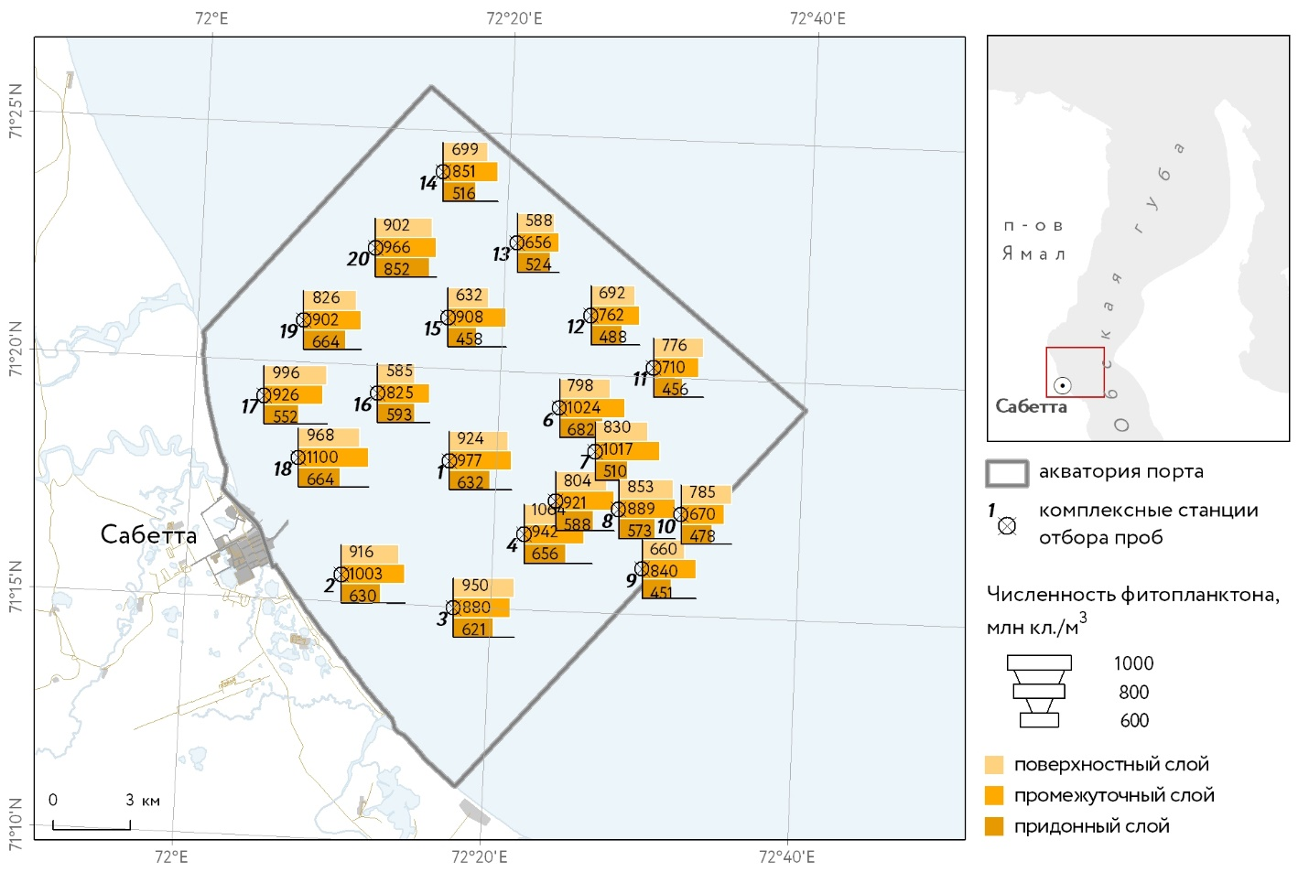

* + - 1. Распределение видового богатства фитопланктона по станциям и горизонтам в акватории порта Сабетта в 2023 году.

Биомасса фитопланктона варьировала от 673,98 до 2102,55 мг/м3, составляя в среднем 1302.01±165.63 мг/м3 у поверхности; 1557.43 ± 189.93 мг/м3 в слое скачка и 1003.76 ± 160.20 мг/м3 у дна. Медианные значения в поверхностном и придонном горизонтах были ниже, чем средние арифметические, в слое скачка – незначительно выше, распределение биомассы характеризуется как нрмальное (Рис. 5.2 - 4).

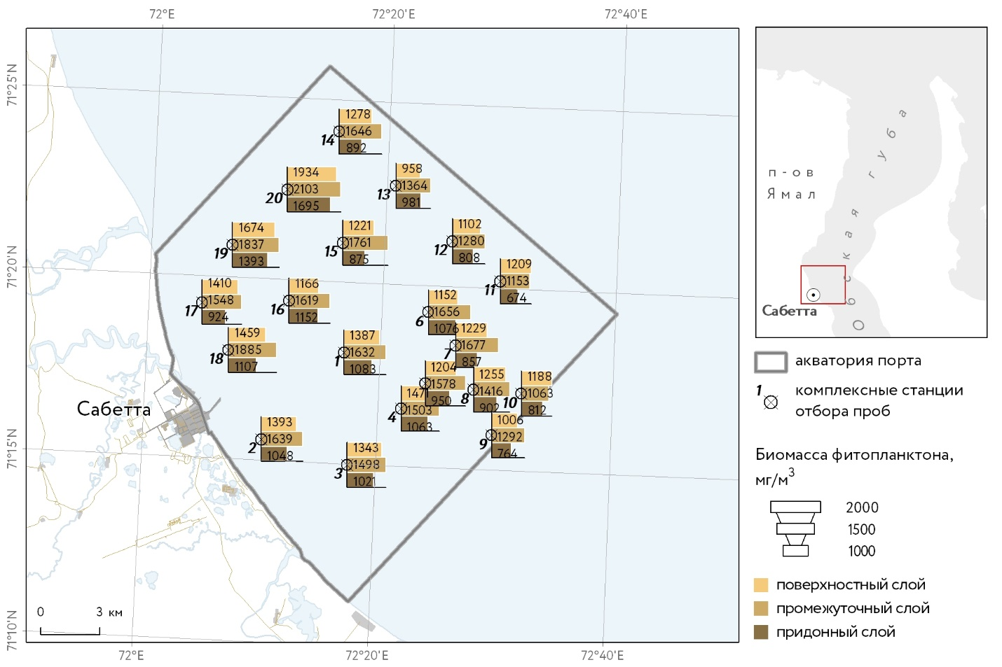

* + - 1. Распределение биомассы фитопланктона (мг. /куб.м.) в акватории порта Сабетта в 2023 году.

Данные по количественным характеристикам фитопланктона, а также некоторые статистические параметры представлены в Таблица. 5.2 - 3:

* + - * 1. Численность и биомасса фитопланктона в акватории порта Сабетта в 2023 году.

|  |  |  |  |  |  |  |
| --- | --- | --- | --- | --- | --- | --- |
|  | Численность, млн кл./м3 | | | Биомасса, мг/м3 | | |
| Станция | Поверхность | Скачок | Дно | Поверхность | Скачок | Дно |
| 1 | 924.00 | 976.50 | 631.50 | 1386.84 | 1631.83 | 1082.72 |
| 2 | 916.20 | 1002.60 | 630.00 | 1393.34 | 1639.30 | 1047.67 |
| 3 | 950.40 | 880.00 | 620.80 | 1343.20 | 1498.42 | 1020.92 |
| 4 | 1064.00 | 942.40 | 655.50 | 1471.44 | 1502.78 | 1062.58 |
| 5 | 804.10 | 921.40 | 588.20 | 1204.17 | 1577.56 | 950.45 |
| 6 | 798.40 | 1024.20 | 682.20 | 1151.90 | 1655.61 | 1075.77 |
| 7 | 829.60 | 1016.60 | 510.00 | 1228.87 | 1677.27 | 856.73 |
| 8 | 853.40 | 889.10 | 572.90 | 1255.01 | 1415.98 | 902.30 |
| 9 | 659.60 | 839.80 | 450.50 | 1005.50 | 1292.29 | 763.73 |
| 10 | 785.40 | 669.80 | 477.70 | 1188.24 | 1062.65 | 811.56 |
| 11 | 775.50 | 709.50 | 456.00 | 1209.15 | 1153.03 | 673.98 |
| 12 | 691.50 | 762.00 | 487.50 | 1101.53 | 1280.30 | 808.40 |
| 13 | 588.00 | 655.50 | 523.50 | 958.00 | 1364.36 | 981.18 |
| 14 | 699.00 | 850.50 | 516.00 | 1278.31 | 1645.70 | 892.05 |
| 15 | 631.50 | 907.50 | 457.50 | 1220.70 | 1760.74 | 874.68 |
| 16 | 585.00 | 825.00 | 592.50 | 1166.41 | 1618.59 | 1151.74 |
| 17 | 996.00 | 926.00 | 552.00 | 1409.95 | 1547.74 | 924.27 |
| 18 | 968.00 | 1100.00 | 664.00 | 1459.42 | 1884.91 | 1106.74 |
| 19 | 826.00 | 902.00 | 664.00 | 1674.23 | 1836.92 | 1392.74 |
| 20 | 902.00 | 966.00 | 852.00 | 1933.99 | 2102.55 | 1694.97 |
| Min | 585 | 655.5 | 450.5 | 958.00 | 1062.65 | 673.98 |
| Max | 1064 | 1100 | 852 | 1933.99 | 2102.55 | 1694.97 |
| Mean±SE | 812.38±110.58 | 888.32±91.45 | 579.22±78.86 | 1302.01±165.63 | 1557.43±189.93 | 1003.76±160.20 |
| Median | 815.05 | 904.75 | 580.55 | 1241.94 | 1598.08 | 965.82 |

Основные доминанты по численности и биомассе на разных горизонтах приведены в Рис. 5.2 - 4, для анализа были отобраны таксоны, вклад которых хотя бы в одной пробе составлял не менее 10%.

* + - * 1. Вклад доминирующих видов в численность и биомассу фитопланктона

|  |  |  |  |  |  |  |  |
| --- | --- | --- | --- | --- | --- | --- | --- |
|  | Максимальная численность в пробе | | | | | | |
|  |  | Поверхность | | Скачок | | Дно | |
| Отдел | Вид | % | млн кл./м3 | % | млн кл./м3 | % | млн кл./м3 |
| Bac | *Asterionella formosa* | 29% | 182,82 |  |  |  |  |
| Bac | *Aulacoseira islandica* | 78,5 | 760 | 69 | 718 | 72 | 620 |
| Bac | *Aulacoseira granulata* |  |  | 15 | 188 |  |  |
|  | Максимальная биомасса в пробе | | | | | | |
|  |  | Поверхность | | Скачок | | Дно | |
| Отдел | Вид | % | мг/м3 | % | мг/м3 | % | мг/м3 |
| Bac | *Aulacoseira islandica* | 82 | 1276,8 | 87 | 1206,24 | 83 | 1041,6 |
| Bac | *Aulacoseira granulata* |  |  | 34 | 479,21 |  |  |
| Bac | *Thalassiosira baltica* |  |  | 12 | 109,25 | 10 | 163,87 |
| Bac | *Amphora ocellata* |  |  |  |  | 25 | 387 |
| *Din* | *Heterocapsa rotundata* |  |  | 16 | 284,65 |  |  |

По численности состав доминирующего комплекса на всех горизонтах формировала диатомея *Aulacoseira islandica* (достигая 78,5 % от общей численности), в поверхностном слое его дополняла *Asterionella formosa* (до 29 %), в слое скачка - *Aulacoseira granulata* (до 15%).

По биомассе ядром доминирующего комплекса на всех горизонтах оставалась *Aulacoseira islandica* (до 87%), в слое скачка в качестве кодоминант ей сопутствовали диатомея *Aulacoseira granulata (*до 34%), и на отдельных станциях диатомея *Thalassiosira baltica* (до 12 %) и динофлагеллята *Heterocapsa rotundata* (до 16%). В придонном слое диатомовая Amphora ocellata (до 25%) и на отдельных станциях *Thalassiosira baltica* (10%) дополняли доминирующий комплекс.

Таксономическая структура численности фитопланктона и распределение по станциям и горизонтам представлены на Рис. 5.2 - 5, Рис. 5.2 - 6, Рис. 5.2 - 7.

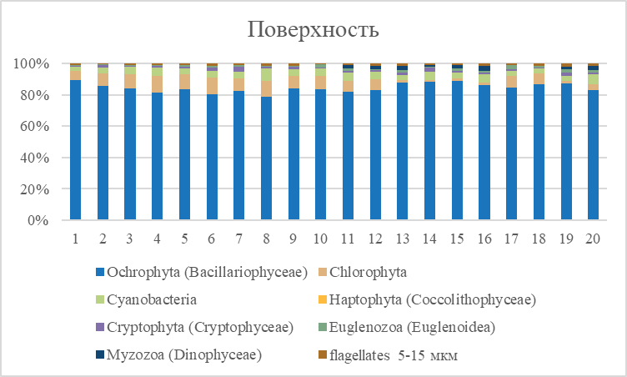

* + - 1. Распределение и таксономическая структура численности фитопланктона на станциях в поверхностном горизонте в акватории порта Сабетта в 2023 году.

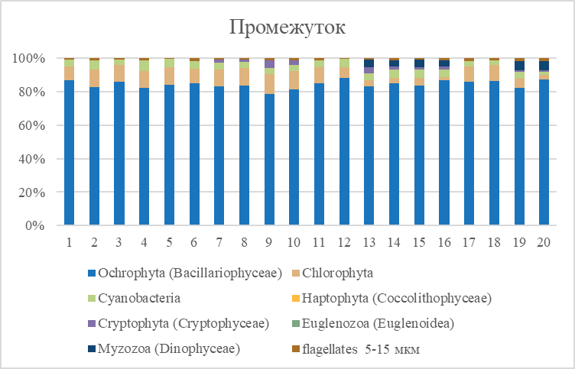

* + - 1. Распределение и таксономическая структура численности фитопланктона на станциях в промежуточном горизонте в акватории порта Сабетта в 2023 году.

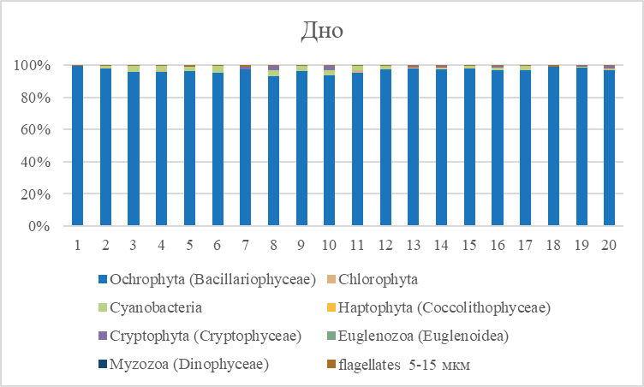

* + - 1. Распределение и таксономическая структура численности фитопланктона на станциях в придонном горизонте в акватории порта Сабетта в 2023 году.

Биомасса фитопланктона формировалась за счет диатомового комлекса, преимущественно видов р. *Aulacoseira*, на отдельных станциях в поверхностном горизонте и слое скачка вклад динофлагеллят достигал 38 % от общей биомассы, в придонном слое отмечено влияние криптофитовых и зеленых водорослей на формирование показателей общей биомассы.

**Сравнение с фондовыми данными**

Обобщенные данные по основным показателям количественного развития фитопланктона в районе акватории морского порта Сабетта в 2019–2023 гг. приведены в Таблица. 5.2 - 5, состав доминирующего комплекса фитопланктона – в Таблица. 5.2 - 6:

* + - * 1. Показатели количественного развития фитопланктона в акватории порта Сабетта в 2019-2023 гг.

|  |  |  |  |  |
| --- | --- | --- | --- | --- |
| **Показатель** | **Август 2019** | **Сентябрь 2021** | **Август 2022** | **Август 2023** |
| Число видов фитопланктона | 171 | 141 | 135 | 79 |
| Chlorophyta | 46 | 23 | 57 | 29 |
| Bacillariophyceae | 65 | 69 | 43 | 26 |
| Dinophyceae | 17 | 13 | 10 | 7 |
| Cyanobacteria | 13 | 14 | 18 | 7 |
| Численность, млн кл./м3 | | | | |
| Поверхность | 57,25–2481 (среднее 730,69) | 36,50–260,60 (среднее 116,44) | 556,80-2008,89, среднее  1159,1795,29, медиана 1059,01 | 585-1064,  среднее 812,38±110,58, медиана 815,05 |
| Слой скачка | 34,5–1891 (среднее 452,03) | 47,50–315,00 (среднее 137,83) | 589,18-1842,80, среднее  1042,64±78,06, медиана 993,60 | 655,5 – 1100, среднее 888,32±91,45, медиана 904,75 |
| Придонный | 16,41–940 (среднее 226,3) | 64,00–602,00 (среднее 239,15) | 173,28-3765,50, среднее  1539,31±184,42, медиана 1594,00 | 450,5 – 852, среднее 579,22±78,86, медиана 580,55 |
| Биомасса, мг/м3 | | | | |
| Поверхность | 114,32–2433 (среднее 800,48) | 26,13–127,26 (среднее 62,62) | 182,82-1786,58, среднее  716,27±95,42, медиана 544,71 | 958,00-1933,99, среднее 1302,01±165,63, медиана 1241,94 |
| Слой скачка | 142,83–3806,53 (среднее 865,01) | 34,40–275,89 (среднее 91,35) | 323,14-1693,41, среднее  739,84±93,17, медиана 697,07 | 1062,65-2102,55, среднее 1557,43±189,93, медиана 1598,08 |
| Придонный | 84,26–3887,5 (среднее 774, 23) | 31,48–303,70 (среднее 129,78) | 246,76-4954,10, среднее  1369,85±262,35, медиана 1124,86 | 673,98-1694,97, среднее 1003,76±160,20, медиана 965,82 |

* + - * 1. Структура доминирования фитопланктона в акватории порта Сабетта в 2019-2023 гг.

|  |  |  |
| --- | --- | --- |
| Дата отбора | Доминанты по численности | Доминанты по биомассе |
| Август 2019 | *Asterionella formosa,* виды р. *Aulacoseira, Fragilariopsis oceanica, Melosira jurgensii, Navicula abrupta* | *Aulacoseira granulata*, *Aulacoseira islandica*, *Melosira jurgensii*, *Gyrodinium fusiforme*, *Gyrodinium lachryma*, *Protoperidinium pallidum* |
| Сентябрь 2021 | *Aulacoseira granulata, Cyclotella sp.* | *Aulacoseira granulata, Cyclotella* sp., *Aulacoseira islandica* |
| Август 2022 | *Aulacoseira islandica*  *Aulacoseira sp.*  *Aulacoseira granulata*  *Planktolyngbya limnetica*  *Planktothrix agardhii*  *Cyanobacteria sp.2*  *Aphanocapsa cf. conferta*  *Woronichinia compacta*  *Aphanocapsa cf. holsatica*  *flagellates <5 mkm* | *Aulacoseira islandica*  *Aulacoseira sp.*  *Aulacoseira granulata*  *Nitzschia cf. linearis*  *Surirella librile*  *Coscinodiscus sp.*  *Dinophyta sp 1* |
| Август 2023 | *Asterionella formosa*  *Aulacoseira islandica*  *Aulacoseira granulata* | *Asterionella formosa*  *Aulacoseira islandica*  *Aulacoseira granulata*  *Thalassiosira baltica*  *Amphora ocellata*  *Heterocapsa rotundata* |

В августе 2022 г. видовое разнообразие фитопланктона составляло 135 видов, что сравнимо с видовым разнообразием в 2021 году (141 таксон). Сообщество было сформировано диатомово-хлорофитовым комплексом водорослей, в 2022 г. была выше представленность зеленых водорослей. В августе 2023 г. в составе фитопланктона отмечено 79 видов, видовое богатство фитопланктона было ниже по сравнению с предыдущими годами, но значения в целом соотносятся с межгодовыми флуктуациями параметров фитопланктона в районе п. Сабетта. Пропорциональное соотношение количества видов в составе тексономических групп сохранялось, сообщество формировали представители диатомовых и зеленых водорослей, количество видов зеленых водорослей было несколько выше, чем диатомовых, как и в августе 2022 г.

Численность фитопланктона в 2022 г. изменялась в том же диапазоне, что и в 2019 г., у дна была выше, что связано с доминирующим комплексом – в 2019 г. основными доминантами были *Asterionella formosa,* виды р. *Aulacoseira*, а в 2022 г. прежде всего виды р. *Aulacoseira* (*Aulacoseira* *islandica,*  *Aulacoseira* sp., *Aulacoseira* *granulata*). Значения биомассы были сопоставимы. Значения численности и биомассы в 2021 году были ниже, чем в 2022 г., что связано с периодом проведения работ. В 2023 году численность фитопланктона была ниже по сравнению августом 2019 и 2022, но превышала значения сентября 2021 г., доминирующий комплекс по численности, как и в предыдущие годы, формировали диатомеи *Asterionella formosa, Aulacoseira islandica, Aulacoseira granulata.* Показатели биомассы в августе 2023 года в поверхностном и промежуточном слое превышали показатели августа 2022 года, но были ниже, чем в августе 2019 г., в придонном слое значения биомассы были ниже, чем в августе 2019 и 2022 гг. Сравнение со значениями конца сентября 2021 не вполне корректны, поскольку пробы отбирались в более поздний гидробиологический сезон, структура фитопланктона и количественные херактеристики имели существенные различия с летним сезоном. Доминирующий комплекс включал диатомеи *Asterionella formosa, Aulacoseira islandica, Aulacoseira granulata,* на отдельных станциях и горизонтах его дополняли *Thalassiosira baltica, Amphora ocellata* и динофлагеллята *Heterocapsa rotundata*.

В целом результаты 2019-2023 гг. соотносятся с фондовыми и литературными данными по видовому составу и количественному развитию фитопланктона Обской губы в данном районе. Некоторые различия значений качественных и количественных показателей связаны с естественной межгодовой и внутрисезонной изменчивостью. Состояние сообщества фитопланктона можно охарактеризовать как ненраушенное. В составе фитопланктона не отмечено присутствие инвазивных видов, представленных во всемирной базе данных опасных инвазивных видов (http://www.iucngisd.org/gisd), также не отмечено присутствие чужеродных видов не характерных для региона.

### Хлорофилл а и первичная продукция

Изучение содержания и распределения хлорофилла *а* ((Приложение З 2 Протокол количественного биологического анализа фитопланктона (хлорофилл «А»)) проводили на тех же станциях и горизонтах, что и изучение сообщества фитопланктона, продукционные показатели (Приложение З 3 Протокол количественного биологического анализа фитопланктона (Первичная продукция)) определяли на 4 горизонтах в пределах эвфотической зоны (ЭФЗ), соответствующих 100%, 50%, 10% и 1% исходной освещенности. Для оценки благоприятности условий среды и фотосинтетической активности хлорофилла *а* было использовано процентное содержание феофитина *а* (неактивной формы хлорофилла *а*, лишенной иона магния) от суммы хлорофилл + феофитин. Доля феофитина обратно коррелирует с продукционной активностью фитопланктона (Foy, 1987; Mosharov et al., 2016), при этом процесс феофитинизации, связанный с дефицитом ФАР, наблюдается при опускании клеток фитопланктона ниже эвфотической зоны и нахождении там определенное время (более 70 часов) (Yentsch, 1965) и может быть обратим (Мошаров, Сергеева, 2018). Для активной фазы развития сообщества и высокой продукционной активности характерно содержание феофитина на уровне меньше 40%, при содержании феофитина от 40 до 65% фитопланктон находится в угнетенном состоянии с пониженной физиологической активностью, при доле феофитина выше 65% клетки водорослей не обладают нужным для фотосинтеза потенциалом и отмирают (Мошаров, Сергеева, 2018).

Концентрация чистого хлорофилла *а* варьировала от 2,204 до 19,124 мг/м3, составляя 5,090±0,464 мг/м3 у поверхности, 5,752±0,648 мг/м3 в промежуточном слое и 10,157±1,011 мг/м3 у дна. Медианные значения в верхних слоях были несколько ниже средних арифметических, у дна – сопоставимы.

Доля феофитина *а* от общего содержания хлорофилла *а* и феофитина *а* составляла 17-38% у поверхности, 16-49% в промежуточном слое и 16-52% у дна, то есть варьировала от благоприятного состояния с высокой продукционной активностью до угнетенного с пониженным продукционным потенциалом. Средневзвешенное содержание продуктов деградации, оцененное по медиане, составляло 26% у поверхности, 27% в промежуточном слое и 35% у дна. То есть во всей водной толще даже за пределами ЭФЗ состояние альгофлоры можно охарактеризовать как благоприятное, угнетение отмечено локально в подповерхностном и придонном слоях, необратимой деградации фотосистем не зафиксировано. Высокая активность хлорофилла у дна за пределами фотослоя связана с отсутствием выраженной стратификации вод в период работ – благодаря вертикальному перемешиванию водных масс водоросли не находились в условиях острого дефицита ФАР длительное время и фотосистемы были способны к самовосстановлению.

Согласно классификации трофности вод Обско-Тазовской устьевой области (Гаевский и др., 2010) воды обследованной акватории по содержанию хлорофилла *а* варьировали от олиго- до эвтрофных, по осредненным показателям соответствовали олиго-мезотрофному уровню.

Данные по содержанию хлорофилла *а* и продуктов его деградации на станциях, а также некоторые статистические характеристики приведены в Рис. 5.2 - 7.

* + - * 1. Содержание хлорофилла а и продуктов его деградации на станциях и горизонтах.

|  |  |  |  |  |  |  |
| --- | --- | --- | --- | --- | --- | --- |
|  | **Хл. *а* (чистый), мг/м3** | | | **Фео, % от ∑Хл+Фео** | | |
| **Станция** | **Поверхность** | **Промежут.** | **Дно** | **Поверхность** | **Промежут.** | **Дно** |
| 1 | 3.590 | 5.982 | 4.601 | 34.5 | 25.3 | 41.8 |
| 2 | 8.728 | 8.729 | 5.773 | 20.4 | 17.3 | 16.5 |
| 3 | 3.506 | 4.272 | 5.394 | 35.4 | 16.0 | 32.7 |
| 4 | 4.489 | 3.078 | 10.426 | 23.5 | 37.3 | 40.0 |
| 5 | 4.322 | 4.580 | 19.124 | 25.5 | 48.8 | 31.6 |
| 6 | 3.720 | 5.364 | 6.182 | 25.6 | 26.1 | 36.2 |
| 7 | 2.869 | 3.434 | 13.096 | 35.6 | 33.1 | 31.2 |
| 8 | 3.257 | 4.171 | 10.662 | 33.4 | 30.8 | 37.2 |
| 9 | 5.171 | 5.037 | 6.286 | 19.6 | 27.9 | 51.8 |
| 10 | 3.202 | 4.516 | 17.521 | 36.0 | 25.6 | 34.6 |
| 11 | 3.194 | 2.687 | 12.055 | 26.6 | 42.8 | 41.7 |
| 12 | 5.021 | 6.233 | 12.288 | 23.1 | 28.7 | 29.5 |
| 13 | 3.993 | 4.847 | 16.793 | 17.4 | 22.9 | 34.3 |
| 14 | 6.247 | 5.357 | 8.076 | 25.8 | 32.1 | 32.1 |
| 15 | 3.309 | 2.204 | 5.214 | 38.3 | 34.4 | 52.0 |
| 16 | 4.781 | 5.949 | 5.039 | 22.2 | 20.6 | 43.1 |
| 17 | 9.449 | 14.824 | 13.552 | 18.2 | 16.3 | 16.3 |
| 18 | 8.453 | 9.593 | 11.777 | 17.4 | 19.4 | 22.2 |
| 19 | 7.535 | 8.837 | 6.519 | 21.0 | 23.4 | 41.9 |
| 20 | 6.970 | 5.339 | 12.761 | 29.3 | 43.2 | 43.5 |
| Min | 2.869 | 2.204 | 4.601 | 17 | 16 | 16 |
| Max | 9.449 | 14.824 | 19.124 | 38 | 49 | 52 |
| Mean±SE | 5.090±0.464 | 5.752±0.648 | 10.157±1.011 | 26±2 | 29±2 | 36±2 |
| Median | 4.405 | 5.188 | 10.544 | 26 | 27 | 35 |

Пространственное распределение хлорофилла *а* представлено на Рис. 5.2 - 8. В промежуточном слое зона повышенных концентраций была приурочена к западной и северо-западной областям акватории. У дна распределение хлорофилла *а* носило выраженный очаговый характер, пиковые концентрации отмечены как в северо-западной области, так и в юго-восточной в районе отвала грунта.

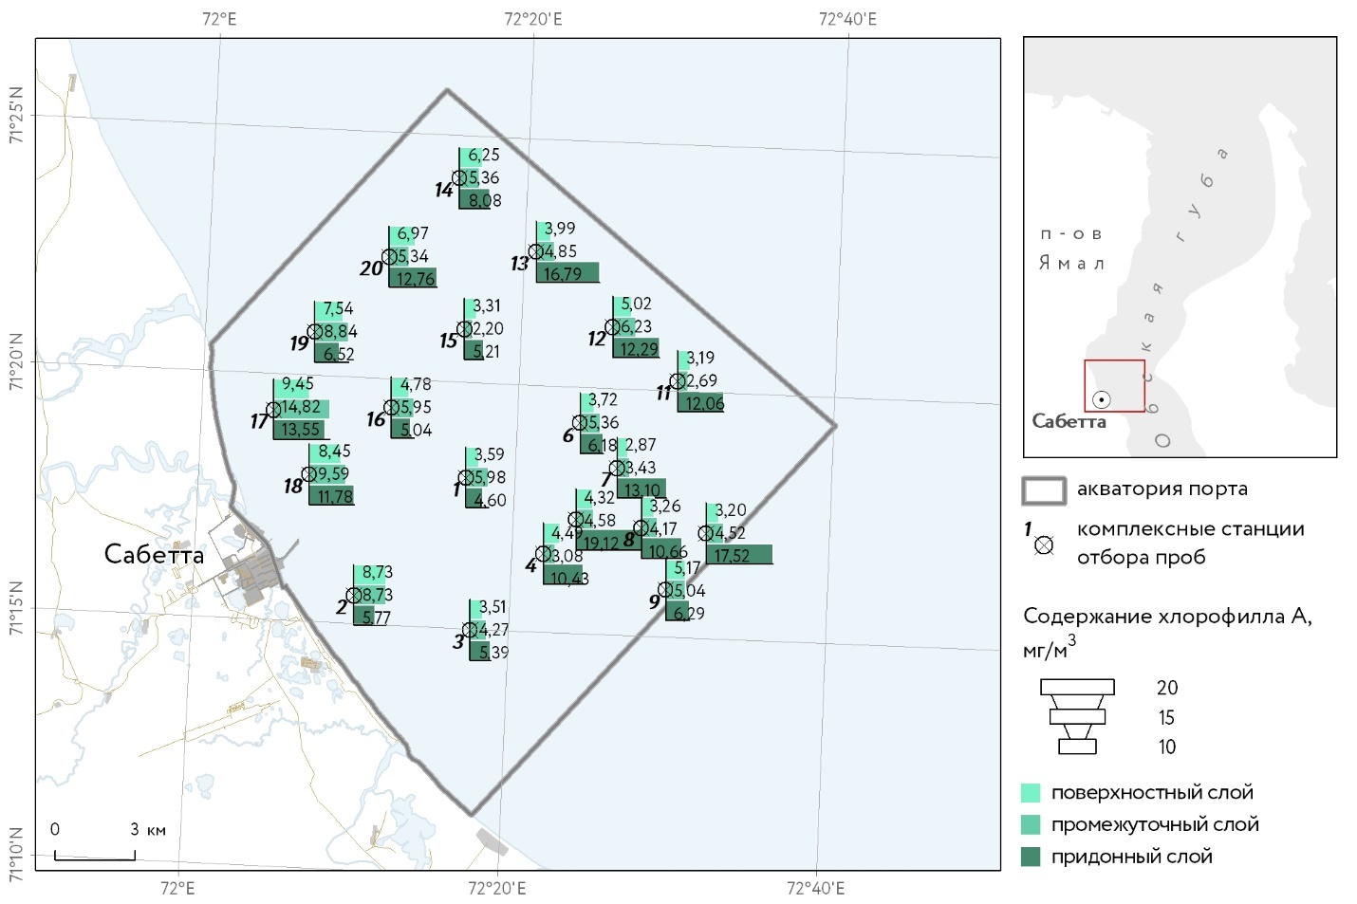

* + - 1. Распределение концентрации чистого хлорофилла «*а*» на станциях и горизонтах.

Пространственное распределение продуктов деградации хлорофилла, оцененных по доле феофитина от общего содержания пигментов, носило мозаичных характер, минимумы были приурочены к западной области и сочетались с максимумами содержания активного хлорофилла а (Рис. 5.2 - 9). В целом по акватории доля продуктов деградации хлорофилла *а* была невысокой, на всех станциях состояние фотосистем водорослей можно оценить как благоприятное, локально в промежуточном слое и у дна отмечено начало перехода к зоне угнетения, которое вероятно связано с дефицитом ФАР, а также может быть вызвано рядом других естественных причин – наличием хлорофиллсодержащей взвеси, особенно в пятнах повышенной мутности, наличием растительного детрита, пищевой активностью зоопланктона (Берсенева, Крупаткина, 1990).

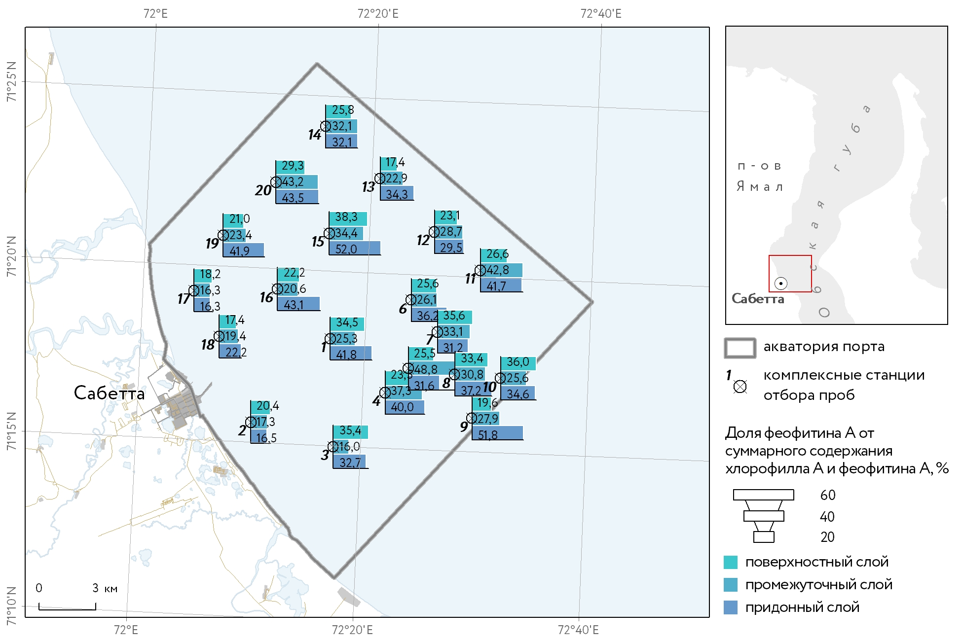

* + - 1. Распределение доли феофитина *а* от суммарного содержания хлорофилла *а* и феофитина *а* на станциях и горизонтах

Вертикальное распределение хлорофилла а и доли феофитина было проанализировано для двух массивов данных – для стандартных гидрохимических горизонтов отбора: поверхность, промежуточной слой, придонный, и для всех горизонтов отбора, включающих как стандартные, так и дополнительные в пределах эвфотической зоны, отобранные для анализа первичной продукции (Рис. 5.2 - 10). Содержание хлорофилла а и доля продуктов его деградации возрастали с глубиной, зависимость можно описать линейной моделью. Коэффициенты детерминации были невысокими и при включении в анализ большего объема данных менялись незначительно.

|  |  |
| --- | --- |
| А) |  |
|  |  |
| Б) |  |
|  |  |

* + - 1. Вертикальное распределение хлорофилла а и продуктов его деградации на стандартных горизонтах отбора (А) и для всего массива данных (Б).

Интегральное содержание хлорофилла а в столбе воды, рассчитанное методом трапеций по всему массиву данных (данные со всех горизонтов отбора, и на хлорофилл, и на первичную продукцию) варьировало от 50.4 до 153.6 мг/м2, составляя в среднем 98,9±6,6 мг/м2 (медиана 98,2 мг/м2). Пространственное распределение интегрального содержания хлорофилла *а* приведено на Рис. 5.2 - 11. Содержание хлорофилла а под квадратным метром линейно коррелировало с мощностью столба интегрирования (коэффициент корреляции Пирсона составлял 0,65 при p<<0,01). При этом минимумы зафиксированы как на мелководье, так и на более глубоководных станциях, то есть значение показателя определялось как локальным содержанием пигмента на отдельных горизонтах, так и общей глубиной на станциях, которая варьировала на обследованном участке акватории от 6,3 до 20,2 м.

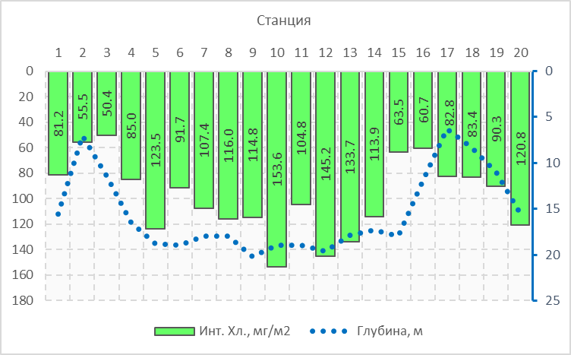

* + - 1. Интегральное содержание хлорофилла «*а»* в столбе воды

Первичная продукция фитопланктона у поверхности варьировала от 72,2 до 234,2 мгС/м3 в сут., в среднем составляя 126,5±11,6 мгС/м3 в сут., в слое освещенности 50% продукционные показатели были чуть выше – в среднем 140,0±13,2 мгС/м3 в сут. при диапазоне 75,4-265,7 мгС/м3 в сут. Более высокие продукционные показатели в подповерхностном слое при сопоставимом содержании хлорофилла а связаны с ингибирующим воздействием UV-излучения на фотосистемы водорослей у поверхности. Далее с глубиной и сокращением доступного количеств ФАР, уровень ПП постепенно снижался, составляя на горизонте 10% освещенности в среднем 52.0 ± 5.0 мгС/м3 в сут. при диапазоне 26,5-97,9 мгС/м3 в сут., на границе фотослоя – в среднем 2.86 ± 0.35 мгС/м3 в сут. (Таблица. 5.2 - 8)

* + - * 1. Продукционные характеристики фитопланктона на разных горизонтах освещенности.

|  |  |  |  |  |
| --- | --- | --- | --- | --- |
| Станция | 100% | 50% | 10% | 1% |
| 1 | 90,3 | 94,3 | 33,2 | 1,9 |
| 2 | 219,6 | 229,3 | 80,7 | 3,2 |
| 3 | 88,2 | 92,1 | 32,4 | 1,6 |
| 4 | 112,9 | 117,9 | 41,5 | 1,2 |
| 5 | 108,7 | 113,5 | 40,0 | 1,2 |
| 6 | 93,6 | 97,7 | 34,4 | 1,0 |
| 7 | 72,2 | 75,4 | 26,5 | 1,5 |
| 8 | 82,0 | 85,6 | 30,1 | 2,6 |
| 9 | 130,1 | 135,8 | 47,8 | 2,3 |
| 10 | 80,6 | 84,1 | 29,6 | 2,3 |
| 11 | 75,6 | 98,1 | 41,1 | 4,1 |
| 12 | 118,9 | 154,2 | 70,6 | 4,1 |
| 13 | 94,5 | 122,6 | 56,1 | 3,2 |
| 14 | 154,9 | 175,7 | 64,7 | 3,5 |
| 15 | 83,2 | 86,9 | 30,6 | 1,5 |
| 16 | 120,3 | 125,6 | 44,2 | 1,4 |
| 17 | 234,2 | 265,7 | 97,9 | 7,1 |
| 18 | 209,6 | 237,7 | 87,6 | 4,6 |
| 19 | 186,8 | 211,9 | 78,1 | 4,4 |
| 20 | 172,8 | 196,0 | 72,2 | 4,4 |
| Min | 72,2 | 75,4 | 26,5 | 1,01 |
| Max | 234,2 | 265,7 | 97,9 | 7,13 |
| Mean±SE | 126,5±11,6 | 140,0±13,2 | 52,0±5,0 | 2,86±0,35 |
| Median | 110,8 | 120,3 | 42,9 | 2,48 |

Суточное ассимиляционное число (САЧ), отражающее фотосинтетическую активность хлорофилла, у поверхности составляло 23.7–25.2 (в среднем 24,8) мгС/мг Хл в сут. (АЧ = 1,40 мгС/мг Хл в час светового дня), в слое 50% освещенности – 26,3-30,7 (в среднем 27,4) мгС/мг Хл в сут. и 1,46 мгС/мг Хл в час светового дня соответственно, в слое 10% освещенности – 9,3-14,1 (в среднем 10,2) мгС/мг Хл в сут. и 0,57 мгС/мг Хл в час светового дня, на границе фотической зоны величины показателей были незначительными.

Интегральная ПП (ИПП) фитопланктона в ЭФЗ варьировала от 65,1 до 280,0 мгС/м2 в сут., в среднем составляя 143,0±14,2 мгС/м2 в сут., медиана была ниже (131,8 мгС/м2 в сут.) Рис. 5.2 - 12, что указывает на мозаичность распределения (Таблица. 5.2 - 9). Уровень ИПП достоверно нелинейно коррелировал с мощностью фотического слоя (коэффициент ранговой корреляции Спирмена rs=0,65 при р<<0,01), при этом отрицательно коррелировал с общей глубиной на станциях (коэффициент корреляции Пирсона составлял -0,47 при p<0,05). То есть, ИПП преимущественно была выше на мелководье, но также зависела от уровня прозрачности вод.

* + - * 1. Интегральные продукционные показатели фитопланктона.

|  |  |  |  |  |  |
| --- | --- | --- | --- | --- | --- |
| **Станция** | **ИПП, мгС/м2 в сут.** | **∑Хл в ЭФЗ, мг/м2** | **Мощность ЭФЗ, м** | **∑Хл в столбе воды, мг/м2** | **% Хл в ЭФЗ** |
| 1 | 84,94 | 13,45 | 3,2 | 13,45 | 16,6 |
| 2 | 204,73 | 27,93 | 3,2 | 27,93 | 50,3 |
| 3 | 113,25 | 19,25 | 5,0 | 19,25 | 38,2 |
| 4 | 121,69 | 15,56 | 4,0 | 15,56 | 18,3 |
| 5 | 96,75 | 11,69 | 3,0 | 11,69 | 9,5 |
| 6 | 83,23 | 9,91 | 3,0 | 9,91 | 10,8 |
| 7 | 65,12 | 10,15 | 3,0 | 10,15 | 9,4 |
| 8 | 75,05 | 14,55 | 3,0 | 14,55 | 12,5 |
| 9 | 141,94 | 22,68 | 4,0 | 22,68 | 19,8 |
| 10 | 73,41 | 13,36 | 3,0 | 13,36 | 8,7 |
| 11 | 280,03 | 21,20 | 6,0 | 21,20 | 20,2 |
| 12 | 154,40 | 15,07 | 3,0 | 15,07 | 10,4 |
| 13 | 182,06 | 19,85 | 5,0 | 19,85 | 14,8 |
| 14 | 161,16 | 21,28 | 3,2 | 21,28 | 18,7 |
| 15 | 74,81 | 10,95 | 3,0 | 10,95 | 17,2 |
| 16 | 107,13 | 13,21 | 3,0 | 13,21 | 21,8 |
| 17 | 246,32 | 37,49 | 3,2 | 37,49 | 45,3 |
| 18 | 217,97 | 28,59 | 3,2 | 28,59 | 34,3 |
| 19 | 194,69 | 26,28 | 3,2 | 26,28 | 29,1 |
| 20 | 180,49 | 25,17 | 3,2 | 25,17 | 20,8 |
| Min | 65,1 | 9,91 | 3,0 | 9,91 | 8,7 |
| Max | 280,0 | 37,49 | 6,0 | 37,49 | 50,3 |
| Mean±SE | 143,0±14,2 | 18,88±1,66 | 3,5±0,2 | 18,88±1,66 | 21,3±2,7 |
| Median | 131,8 | 17,41 | 3,2 | 17,41 | 18,5 |

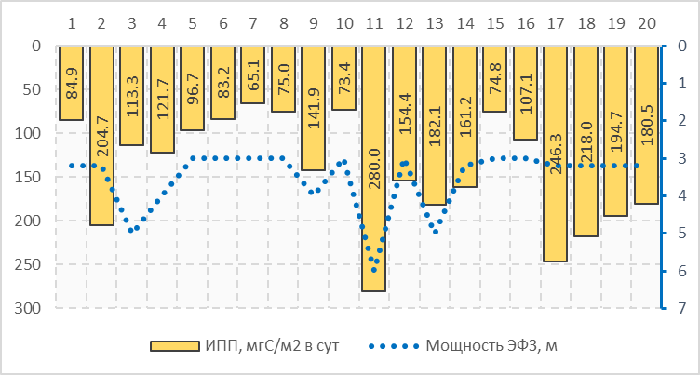

* + - 1. ИПП фитопланктона и мощность эвфотической зоны на станциях.

Пространственное распределение продукционных показателей приведено на Рис. 5.2 - 13. Пиковые показатели отмечены как в северо-западной области, где отмечено повышенное содержание активного хлорофилла *а*, так и в мелководной прибрежной области (станция 2), и в более глубоководной северо-восточной (станции 11 и 13), то есть пространственное распределение первичной продукции альгофлоры было мозаичным.

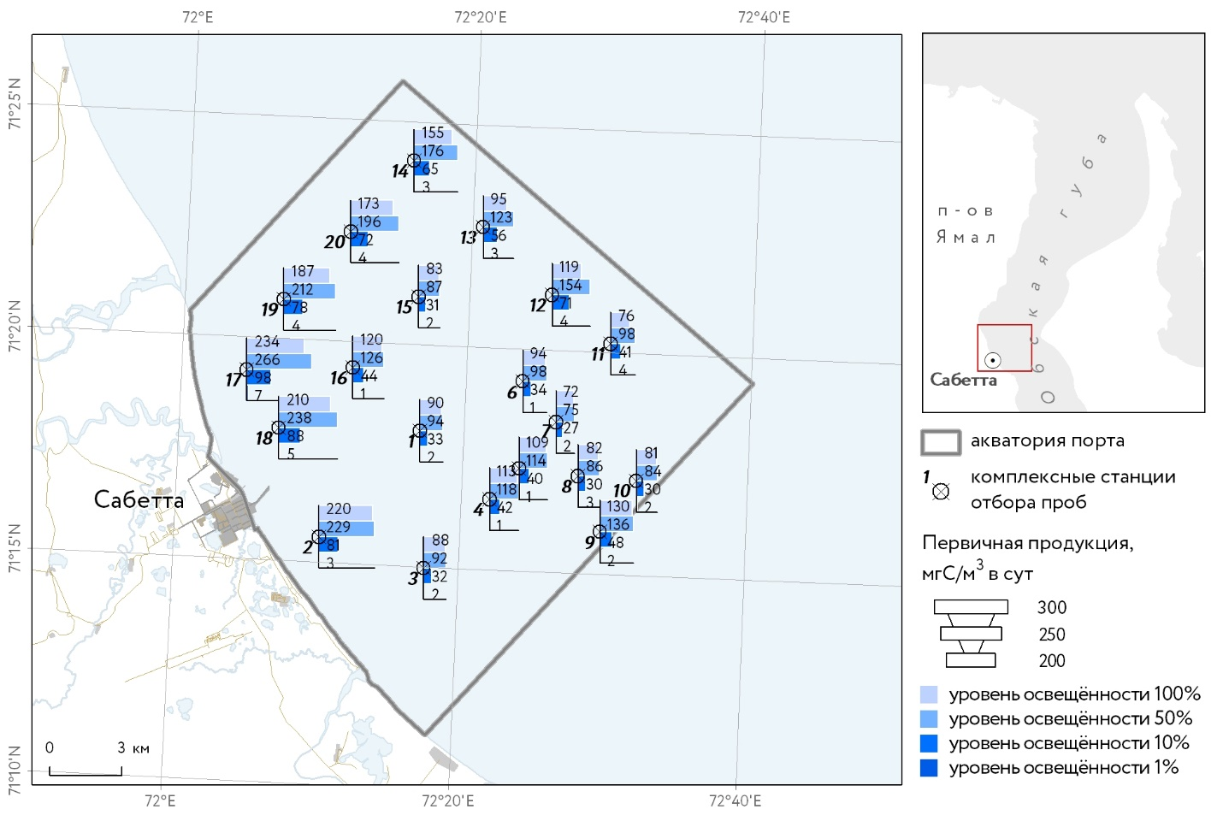

* + - 1. Картосхема Пространственного распределения продукционных показателей в акватории порта Сабетта в 2023 году.

Содержание хлорофилла *а* в ЭФЗ варьировало от 9,91 до 37,49 мг/м2, в среднем составляя 18,88±1,66 мг/м2 (медиана 17,41 мг/м2). Процент содержания хлорофилла *а* в ЭФЗ от интегрального содержания в столбе воды составлял от 9 до 50% (в среднем 21±3%) и нелинейно коррелировал с мощностью ЭФЗ (коэффициент ранговой корреляции Спирмена rs=0,55, при р<0,05) – то есть повышенный процент содержания хлорофилла в ЭФЗ отмечен как на станциях с большей мощностью фотослоя, так и на станциях с малой толщиной фотослоя, но локальными пиковыми концентрациями хлорофилла в ней. В целом от 50 до 90% от общего содержания хлорофилла *а* было сосредоточено за пределами ЭФЗ в условиях дефицита ФАР.

Уровень продукционных процессов в августе 2023 г. соответствовали олиготрофному статусу вод (по классификации вод Обско-Тазовской устьевой области). Это ниже, чем наиболее типичный для данной акватории мезотрофный уровень, однако связаны невысокие показатели ИПП прежде всего с малой мощностью фотической зоны, а также отчасти с сезонным фактором. Работы проводили во второй декаде августа, согласно опубликованным данным, пик продукционной активности приходится на июль-август, а к сентябрю-октябрю фотосинтез затухает, величины первичной продукции выравниваются вдоль всей акватории Обской губы и уменьшаются в абсолютных значениях на порядок (Лапин, 2014).

**Сравнение с фондовыми данными**

Обобщенные данные по содержанию хлорофилла *а* и продукционным характеристикам фитопланктона в акватории порта Сабетта в 2021-2023 гг. приведены в Таблица. 5.2 - 10. Работы приходились на август-сентябрь, то есть на конец летнего-начало осеннего сезона. Можно отметить выраженные сезонные и межгодовые флуктуации показателей. Так в сентябре 2021 г. и в августе 2022 г. средневзвешенные (по медиане) концентрации хлорофилла *а* на отдельных горизонтах и интегрально в столбе воды отличались между годами в 1,5-2 раза, продукционные показатели были сопоставимы, в то время как в августе 2023 г. содержание хлорофилла *а* на отдельных горизонтах и в столбе воды было в 5-7 раз выше, чем в предыдущие годы, уровень ИПП – в 4 раза выше. Наблюдаемые более высокие значения показателей связаны с фазой сукцессионного цикла – в 2021-2022 гг. фитопланктон находился в начале перехода к раннеосенней фазе вегетации, в 2023 г. – в позднелетней. Это согласуется с опубликованными данными, согласно которым пик количественных показателей фитопланктона и его продукционной активности в летне-осенний сезон приходится на июль-август, а к сентябрю-октябрю значения показателей существенно снижаются, при этом в зависимости от климатических факторов наступление разных фаз вегетации может смещаться на 2-3 недели.

* + - * 1. Содержание хлорофилла *а* и продукционные характеристики фитопланктона в акватории порта Сабетта в 2021-2023 гг.

|  |  |  |  |
| --- | --- | --- | --- |
| **Показатель** | **Сентябрь 2021** | **Август 2022** | **Август 2023** |
| **Хлорофилл *а*** | | | |
| Поверхность (мг/м3) | 0,70-7,12 (среднее 2,22±0,33, медиана 1,74) | 0,66-3,02 (среднее 1,40±0,14, медиана 1,19) | 2,87-9,45 (среднее 5,09±0,46, медиана 4,41) |
| Скачок/промежуточный (мг/м3) | 0,83-4,50 (среднее 2,06±0,23, медиана 1,71) | 0,58-2,94 (среднее 1,00±0,14, медиана 0,77) | 2,20-14,82 (среднее 5,75±0,65, медиана 5,19) |
| Придонный (мг/м3) | 1,42-8,49 (среднее 3,2±0,43, медиана 2,59) | 0,36-5,51 (среднее 1,68±0,28, медиана 1,46) | 4,60-19,12 (среднее 10,16±1,01, медиана 10,54) |
| Столб воды (мг/м2) | 13,7-57,1 (среднее 30,1±2,6, медиана 28,9) | 8,4-55,1 (среднее 19,7±2,2, медиана 17,3) | 50,4-153,6 (среднее 98,9±6,6, медиана 98,2) |
| Трофический статус по средневзвешенным значениям | Олиготрофный | олиготрофный | олиго-мезотрофный |
| **Продукционные показатели** | | | |
| ИПП (мгС/м2 в сут.) | 14,6-99,3 (среднее 40,48±4,72, медиана 33,2) | 9,3-111,2 (среднее 45,3±7,4, медиана 38,7) | 65,1-280,0 (среднее 143,0±14,2, медиана 131,8) |
| Трофический статус по средневзвешенным значениям | Олиготрофный | олиготрофный | олиготрофный |

При этом важно отметить, что за период проведения работ в 2021-2023 гг. трофический статус акватории оставался неизменным и по осредненным показателям в целом соответствовал олиготрофному уровню (по классификации вод Обско-Тазовской устьевой области), что свидетельствует о стабильной экологической ситуации на акватории и отсутствии негативных проявлений антропогенного воздействия.

### Зоопланктон

**Видовой состав зоопланктона.** В период исследований зоопланктон акватории порта Сабетта (Приложение И 4 Протокол количественного биологического анализа зоопланктона) был представлен 18 таксонами, относящимися к двум типам. 6 из них – представители коловраток, 8 – веслоногих и 3 – ветвистоусых ракобразных, отмечены мизиды. Среди веслоногих по 4 вида приходилось на Calanoida и Cyclopoida. (Таблица. 5.2 - 11). Все отмеченные формы относятся к пресноводным или солоноватоводным, некоторые виды считаются космополитами. На качественный состав зоопланктона Обской губы, несомненно, большое влияние оказывает р. Обь, которая постоянно приносит то или иное количество пресноводного планктона, видовой состав которого в разные сезоны года неодинаков (Лещинская, 1962).

* + - * 1. Видовой состав зоопланктона на участке акватории морского порта Сабетта (Обская губа) в августе 2023 г.

| **Тип** | **Класс** | **Отряд** | **Вид** |
| --- | --- | --- | --- |
| Rotifera | Eurotatoria | Ploima  Flosculariaceae | *Asplanchna priodonta*  *Brachionus calyciflorus*  *Keratella quadrata*  *Notholca acuminata*  *Conochilus sp.*  *Filinia sp.* |
| Arthropoda | Crustacea | Calanoida  Cyclopoida  н/о Cladocera  Mysida | *Eudiaptomus graciloides*  *Eurytemora velox*  *Limnocalanus grimaldii grimaldii*  *Senecella siberica*  *Cyclops kolensis kolensis*  *Cyclops vicinus vicinus*  *Megacyclops viridis*  *Mesocyclops leucartii*  *Bosmina (Eubosmina) coregoni*  *Daphnia longispina*  *Diaphanosoma brachyurum*  *Mysis oculata* |
| **Ювенильные стадии** | | | |
| Arthropoda | Crustacea | Calanoida  Cyclopoida | larvae (nauplii)  larvae (nauplii) |

Видовое богатство зоопланктона значительно варьирует между станциями, оставаясь в пределах от 4 до 11 видов, в среднем составляя 7 таксонов (Рис. 5.2 - 14).

* + - 1. Изменчивость видового богатства зоопланктона на участке акватории морского порта Сабетта (Обская губа) в августе 2023 г.

Численность зоопланктона (Рис. 5.2 - 15) на станциях варьирует от 217,6 до 7105,3 экз./м3, составляя в среднем 2909,8 экз./м3, биомасса – от 22,1 до 1217,2 мг/м3, в среднем 417,5 мг/м3 (Рис. 5.2 - 15;Рис. 5.2 - 16;Таблица. 5.2 - 12). Наибольшие численности организмов зоопланктона связаны, в первую очередь, с массовым развитием молоди веслоногих ракообразных Cyclopoida, максимальные биомассы обуславливались присутствием веслоногих *Senecella siberica* и мизид *Mysis oculata*.

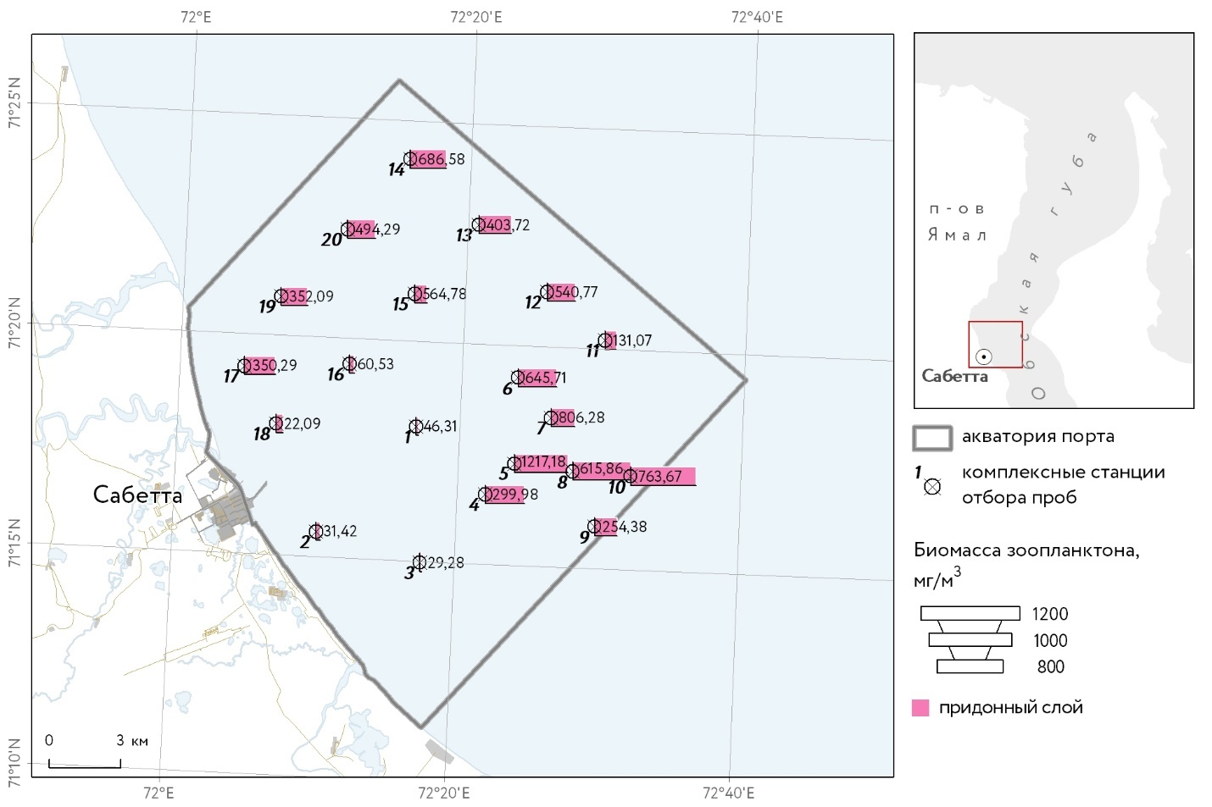

* + - 1. Картосхема распределения биомассы зоопланктона

Полученные данные по численности и биомассе зоопланктона в 2023 г. согласуются со значениями, отмеченными в литературе для этого участка акватории (Флинт и др., 2010; Дриц и др., 2016).

Структура доминирования по биомассе существенно не различается на всех станциях. Доля 1-го доминанта составляет в среднем 60,5%, с варьированием от 36,0% до 84,9% (что в большинстве случаев показывает на наличие явного доминанта или даже соответствует явлению сверхдоминирования). На 16 станциях по общей биомассе преобладали веслоногие ракообразные *Senecella siberica*, лишь на 3 доминирование было связано с массовым развитием мизид *Mysis oculata* и на 1 в связи со слабой представленностью крупных форм при общей низкой биомассе превалировала молодь циклопов.



* + - 1. Картосхема распределения биомассы зоопланктона
         1. Видовое разнообразие, численность и биомасса зоопланктона на участке акватории морского порта Сабетта (Обская губа) в августе 2023 г.

| **№ станции** | **Число таксонов** | **Численность, экз./м3** | **Биомасса, мг/м3** |
| --- | --- | --- | --- |
| 1 | 10 | 728,2 | 78,15 |
| 2 | 4 | 480,0 | 31,42 |
| 3 | 4 | 217,6 | 29,28 |
| 4 | 10 | 4284,8 | 299,98 |
| 5 | 5 | 5877,7 | 1217,18 |
| 6 | 6 | 4270,0 | 645,71 |
| 7 | 7 | 2608,9 | 806,28 |
| 8 | 7 | 6331,1 | 615,86 |
| 9 | 7 | 2468,8 | 254,38 |
| 10 | 8 | 7105,3 | 763,67 |
| 11 | 11 | 1196,3 | 131,07 |
| 12 | 8 | 3075,1 | 540,77 |
| 13 | 11 | 3583,2 | 403,72 |
| 14 | 7 | 3970,5 | 686,58 |
| 15 | 5 | 1386,7 | 564,78 |
| 16 | 8 | 532,5 | 62,53 |
| 17 | 7 | 3398,4 | 350,29 |
| 18 | 4 | 703,6 | 22,09 |
| 19 | 5 | 2875,5 | 352,09 |
| 20 | 7 | 3102,6 | 494,29 |

**Численность и биомасса доминирующих видов.**В августе 2023 г. на исследованной акватории преобладали по численности веслоногие ракообразные (Copepoda), в первую очередь молодь циклопов и калянода *Senecella siberica* (55,0% и 25,6% от общей численности, соответственно) (Рис. 5.2 - 17 -А ), заметна была роль молоди каляноид и науплиев копепод (более 5%).

По биомассе прослеживалось доминирование калянод *Senecella siberica* на 16 из 20 станций, что в итоге дало общую долю в 53,6%. На мизид *Mysis oculata* имолодь циклопов приходилось 32,7% и 7,9% от общей биомассы, доля остальных видов была практически незаметна. На станциях структура доминирования значимо не отличалась. В целом, преобладание солоноватоводных рачков *Senecella siberica* и мизид характерно для некоторых участков фронтальной зоны Обской губы в распресненной ее части и отмечено в аналогичных исследованиях по этому региону (Флинт и др., 2010; Дриц и др., 2016).

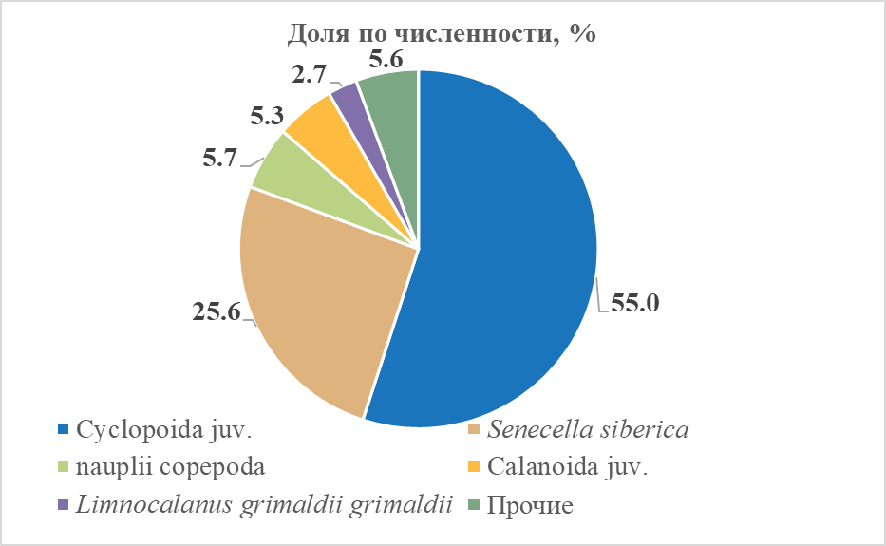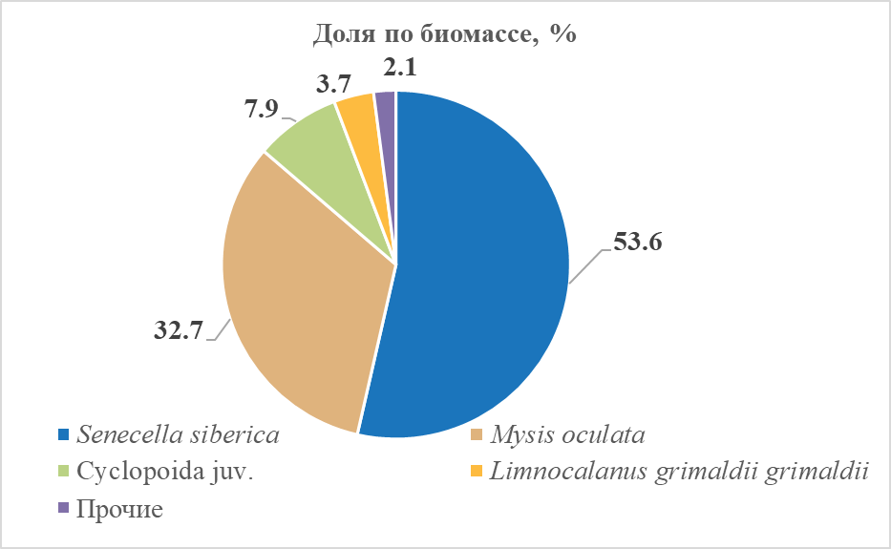

* + - 1. Доля доминирующих видов в общей численности (А) и биомассе (Б) зоопланктона на участке акватории морского порта Сабетта (Обская губа) в августе 2023 г.

**Численность и биомасса основных систематических групп.**На всех станциях по численности преобладали веслоногие ракообразные (Copepoda), составляя в среднем около 97% от общей численности. Среди них преобладают представители Cyclopoida, доля Calanoida была заметно ниже (Рис. 5.2 - 18), другие таксономические группы малочисленны. В биомассе прослеживается увеличение роли Calanoida за счёт массового развития взрослых сравнительно крупных форм (58,7% от общей биомассы), затем идут мизиды (32,7%), заметна роль и представленных по большей части ювенильными формами Cyclopoida (8,4%).

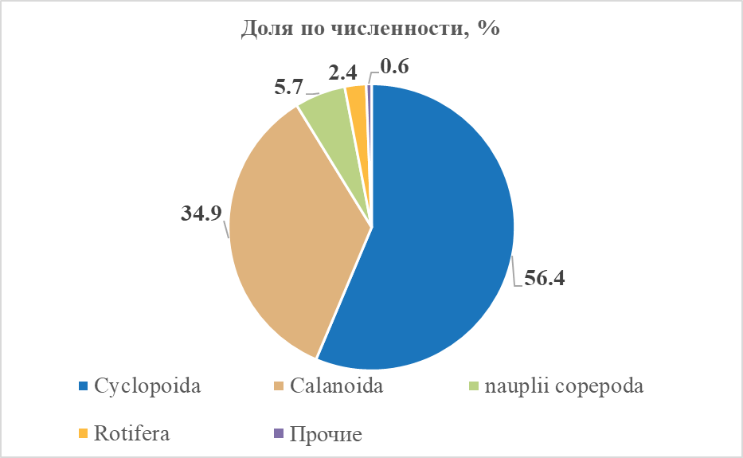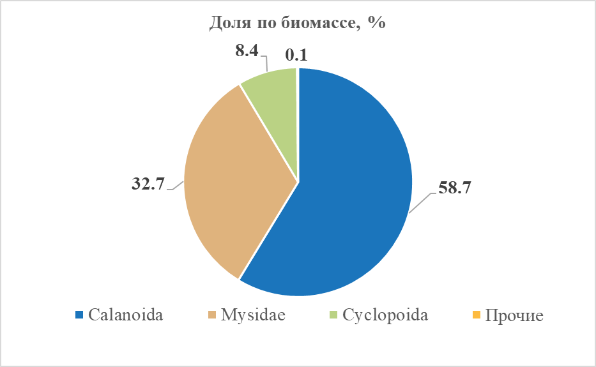

* + - 1. Доля основных таксономических групп в общей численности (А) и биомассе (Б) зоопланктона на участке акватории морского порта Сабетта (Обская губа) в августе 2023 г.

**Площадное распределение количественных показателей.** Общая численность зоопланктона на исследуемых станциях отличалась более чем в 30 раз, биомасса – в 55 раз. При этом, состав преобладающих форм значимо не различался.

Учитывая высокую агрегированность с одной стороны и способность к перемещениям зоопланктеров с другой стороны, на основании исследованийпо столь близко расположенным станциям говорить о трендах площадного распределения количественных и качественных показателей сообществ зоопланктона затруднительно. Прослеживается некоторое снижение показателей обилия для прибрежных станций и повышение для станций участка отвала, но эта тенденция характерна не для всех точек исследования.

**Сравнение с фондовыми данными**

При оценке многолетней изменчивости зоопланктона проведено сравнение полученных результатов с данными мониторинговых исследований в 2021-2022 гг.

Общая численность зоопланктона, отмеченная в 2023 г., была примерно в 2 раза ниже, чем в 2021 г. и в 4,3 раза – в 2022 г. (Таблица. 5.2 - 13), что явно связано с массовым развитием молоди веслоногих ракообразных, в первую очередь пресноводных из группы Cyclopoida. Общая биомасса при этом значимо не менялась и во все годы наблюдения более чем на 50% определялась взрослыми веслоногими ракообразными *Senecella siberica*.

Строгой закономерности в пространственном распределении показателей обилия зоопланктона за 3 года наблюдений не выявлено. В 2022-2023 гг. прослеживается некоторое уменьшение численности и биомассы зоопланктёров на мелководных станциях и увеличение на юго-восточной части исследуемой акватории, но в 2021 г. одна из самых обильных станций была наиболее близка к порту.

Состав комплекса видов, преобладающих по численности (Таблица. 5.2 - 14) изменился ввиду отсутствия в нем взрослых пресноводных веслоногих ракообразных *Eurytemora affinis*, *Cyclops strenuus* и *Diacyclops sp*. При этом массово развивается молодь Cyclopoida. По биомассе доминируют веслоногие ракообразные *Senecella siberica* и мизиды *Mysis oculata*, что также свидетельствует о большем развитии солоноватоводной фауны.

При этом в 2023 году в зоопланктоне не обнаружено представителей морской фауны и снижено разнообразие истинно-пресноводных форм, что привело к снижению видового разнообразия как для отдельных станций, так и для всей исследуемой акватории в целом по сравнению с 2021-2022 гг.

На акватории исследуемого участка видовой состав, распределение численности и биомассы зоопланктона неоднородны как в градиенте ключевых факторов среды, так и по сезонам (Лещинская, 1962; Флинт и др., 2010; Дриц и др., 2016).Это может выражаться в большем или меньшем угнетении как морской, так и пресноводной группировок зоопланктона на данном участке акватории в разные периоды наблюдений.

* + - * 1. Основные характеристики планктонного сообщества на участке акватории морского порта Сабетта (Обская губа) в 2021-2023 г.

|  |  |  |  |  |
| --- | --- | --- | --- | --- |
| **Год и месяц**  **исследований** | **Общее число таксонов** | **Число видов Copepoda** | **Средняя**  **численность экз./ м3** | **Средняя биомасса мг/м3** |
| 2021 (сентябрь) | 26 | 15 | 1557,2 | 475 |
| 2022 (август) | 31 | 20 | 676 | 384 |
| 2023 (август) | 18 | 8 | 2909 | 417,5 |

* + - * 1. Структура доминирования планктонного сообщества на участке акватории морского порта Сабетта (Обская губа) в 2021-2023 г.

| **Год и месяц**  **исследований** | **по численности** | | **по биомассе** | |
| --- | --- | --- | --- | --- |
| **Массовые виды** | **Доля (%) массовых видов в сообществе** | **Массовые виды** | **Доля (%) массовых видов в сообществе** |
| 2021 (сентябрь) | *Eurytemora affinis Cyclops strenuus Senecella siberica*  *Diacyclops sp.* | 83 | *Senecella siberica*  *Daphnia cf. longispina*  *Mysis oculate*  *Heterocope appendiculata* | 89 |
| 2022 (август) | *Senecella siberica*  *Limnocalanus macrurus*  *Cyclops strenuus*  Cyclopoida juv. | 78 | *Senecella siberica*  *Limnocalanus macrurus*  *Mysis oculata* | 96 |
| 2023 (август) | Cyclopoida juv.  *Senecella siberica*  Calanoida juv. | 92 | *Senecella siberica*  *Mysis oculata*  Cyclopoida juv. | 94 |

Численность и биомасса зоопланктона на акватории Обской Губы испытывают циклические изменения, частично связанные с пульсацией стока реки Обь. При увеличении интенсивности стока происходит опреснение акватории, и обусловленное им изменение структуры доминирования в сообществе зоопланктона.

В целом, исследованное сообщество зоопланктона в 2023 г. более бедно по видовому богатству чем 2021-2022 гг., однако демонстрирует при этом большую численность при сопоставимой биомассе. Возможно, причины этого заключаются в сезонной и локальной неоднородности распределения зоопланктонных организмов, на которую. оказывает влияние изменчивость стока реки Обь, так как в 2023 году в акватории порта Сабетта наблюдались более низкие значения солености, чем в 2021-2022 годах.

### Ихтиопланктон

Мониторинг состояния ихтиопланктона проводился в акватории порта Сабетта, путём облова поверхностного слоя воды на циркуляции судна на 20 станциях. В уловах только на станции 9 (Приложение З 5 Протокол количественного биологического анализа ихтиопланктона) отмечена одна личинка сибирской ряпушки аборигенного вида бассейна Обской губы. Численность личинки длиной тела 25 мм и массой 86 мг на станции составила 0,026 экз./м3, биомасса – 2,231 мг/м3. Средняя численность ихтиопланктона на 20 станциях низкая – 0,0013 экз./м3 при биомассе 0,1116 мг/м3.

**Сравнение с фондовыми данными**

По результатам исследований предыдущих лет (2021-2022 гг.) личинки всех немногочисленных аборигенных видов рыб (азиатская корюшка, девятииглая и трёхиглая колюшки, сибирская ряпушка) в исследуемом районе не отмечены. В начале осеннего периода эти виды находились преимущественно на стадиях поздней личинки и мальков, что позволяло им противостоять течениям, и совершать миграции в местообитания согласно их жизненной стратегии, а гидрометеорологические условия, складывающиеся в период проведения исследований, могли способствовать их миграции в традиционные ареалы обитания (Таблица. 5.2 - 15).

* + - * 1. Список инвазивных и аборигенных видов отмеченных на акватории Обской губы в 2021 – 2023 гг

|  |  |  |  |  |
| --- | --- | --- | --- | --- |
| № | Виды рыб | Встречаемость, годы | | |
| 2021 | 2022 | 2023 |
| возможные инвазивные виды в Обской губе | | | | |
| 1 | *Carassius auratus* -Карась серебряный | нет | нет | нет |
| 2 | *Gambusia holbrooki* -Гамбузия хольбрукская | нет | нет | нет |
| 3 | *Lepomis gibbosus* - Солнечный окунь | нет | нет | нет |
| 4 | *Perccottus glenii-* Ротан | нет | нет | нет |
| 5 | *Pseudorasbora parva* Амурский чебачёк | нет | нет | нет |
| местные солоноватоводные и пресноводные виды | | | | |
| 1 | *Coregonus sardinella* -Ряпушка сибирская | нет | нет | есть |

### Макрозообентос

В августе 2023 г. в Обской губе в районе пос. Сабетта собран дночерпательный материал с 20 станций в диапазоне глубин от 6,3 до 20,3 м в трех повторностях (Приложение З 6 Протокол количественного биологического анализа макрозообентоса).

**Видовой состав**

В собранном материале зообентос был представлен 10 таксономическими единицами (Таблица. 5.2 - 16), 7 из которых идентифицированы до видового уровня, 3 относились к более высоким систематическим рангам (немертины, олигохеты и неидентифицируемые фрагменты бокополвов сем. Gammaridae). Бокоплавы и были представлены тремя таксонами; многощетинковые черви – двумя; приапулиды, немертины, олигохеты, изоподы и мизиды насчитывали по одному таксону (Рис. 5.2 - 19). Редких и охраняемых видов макрозообентоса не обнаружено. В сравнении с данными 2022 г., обнаружено меньше видов полихет и бокоплавов, состав бентоса ближе к данным 2021 г. В 2022 г. не встречены олигохеты, в 2021 г. же не отмечались мизиды.

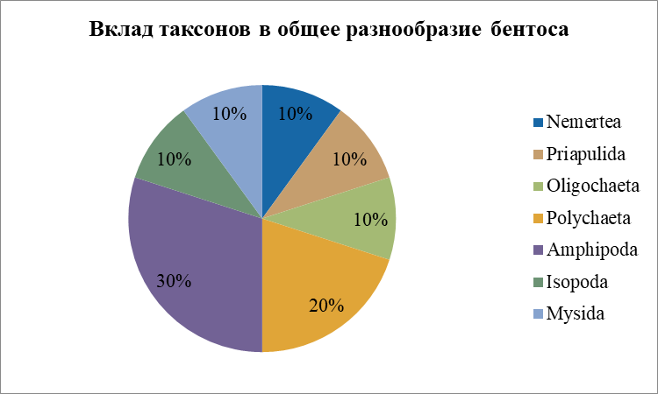

* + - 1. Соотношение количества видов различных таксонов на исследованной акватории.
         1. Видовой состав зообентоса на станциях в районе Сабетты в августе 2023 г.

|  |  |  |  |  |  |  |  |  |  |  |  |  |  |  |  |  |  |  |  |  |  |
| --- | --- | --- | --- | --- | --- | --- | --- | --- | --- | --- | --- | --- | --- | --- | --- | --- | --- | --- | --- | --- | --- |
| Группа | Вид | 1 | 2 | 3 | 4 | 5 | 6 | 7 | 8 | 9 | 10 | 11 | 12 | 13 | 14 | 15 | 16 | 17 | 18 | 19 | 20 |
| Nemertea | Nemertea gen. sp. |  |  | + | + |  |  |  |  |  |  |  |  |  |  |  | + |  |  |  | + |
| Priapulida | *Halicryptus spinulosus* |  |  | + |  |  |  |  |  |  |  |  |  |  | + | + |  |  |  |  | + |
| Oligochaeta | Naididae gen. sp. | + |  | + |  | + | + | + | + | + | + | + | + | + | + | + | + | + | + | + | + |
| Polychaeta | *Marenzelleria wireni* | + | + | + | + | + | + | + | + | + | + | + | + | + | + | + | + | + | + | + | + |
| Polychaeta | *Ampharete vega* |  |  | + |  |  |  |  |  |  |  |  |  |  | + | + | + | + | + | + | + |
| Amphipoda | *Pontoporeia femorata* | + |  | + |  |  | + |  |  | + |  |  |  | + | + | + | + |  | + | + | + |
| Amphipoda | *Monoporeia affinis* |  |  |  |  |  |  |  |  |  |  |  |  |  |  | + | + |  |  |  | + |
| Amphipoda | Gammaridae gen.sp. |  |  |  |  |  |  |  |  |  |  |  |  |  |  |  |  | + |  |  |  |
| Isopoda | *Saduria entomon* |  | + | + | + | + | + | + | + | + | + | + | + |  | + | + | + | + | + |  | + |
| Mysida | *Mysis relicta* |  |  |  |  | + |  |  | + |  | + |  |  |  |  |  |  |  |  |  |  |
| Всего видов: | | 3 | 2 | 7 | 3 | 4 | 4 | 3 | 4 | 4 | 4 | 3 | 3 | 3 | 6 | 7 | 7 | 5 | 5 | 4 | 8 |

Число видов на станциях колебалось от 2 до 8 и в среднем составило 4,4±0,4 вида (Рис. 5.2 - 20; Таблица. 5.2 - 17), в соответствии с данными 2021-22 гг. В целом небольшое разнообразие видов в материале и невысокий разброс не позволяют судить о каких-либо различиях в пределах акватории, наиболее и наименее богатые видами станции не приурочены к одной части полигона (Рис. 5.2 - 21), как и в 2021–22 гг. Разброс значений несколько выше, чем в 2022 г.

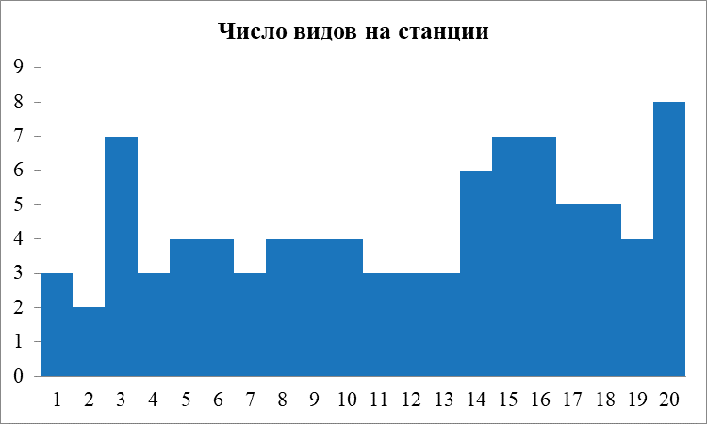

* + - 1. Количество видов зообентоса на станциях в районе Сабетты в августе 2023 г.

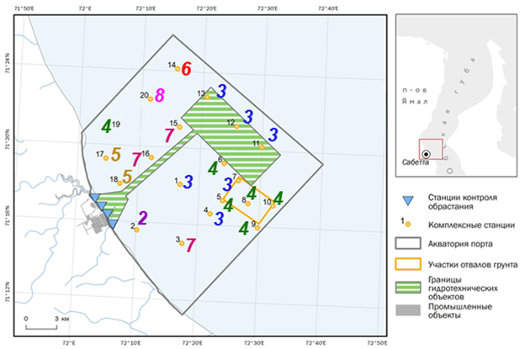

* + - 1. Количество видов зообентоса на станциях в районе Сабетты в августе 2023 г.

Многощетинковый червь *Marenzelleria wireni* отмечен на всех 20 станциях, также высокой встречаемостью обладают олигохеты и равноногий рак *Saduria entomon*. В 2021 г. картина была практически идентичной; в 2022 г. *Spio* sp. были одной из наиболее характерных форм, наряду с капителлидами, а олигохеты не отмечались.

* + - * 1. Видовой состав зообентоса в районе Сабетты в августе 2023 г.

|  |  |  |  |
| --- | --- | --- | --- |
| Группа | Вид | Число станций | Встречаемость |
| Polychaeta | *Marenzelleria wireni* | 20 | 100% |
| Oligochaeta | Naididae (*Tubificoides*?) | 18 | 90% |
| Isopoda | *Saduria entomon* | 17 | 85% |
| Amphipoda | *Pontoporeia femorata* | 11 | 55% |
| Polychaeta | *Ampharete vega* | 8 | 40% |
| Nemertea | Nemertea gen. sp. | 4 | 20% |
| Priapulida | *Halicryptus spinulosus* | 4 | 20% |
| Amphipoda | *Monoporeia affinis* | 3 | 15% |
| Mysida | *Mysis relicta* | 3 | 15% |
| Amphipoda | Gammaridae gen.sp. | 1 | 5% |

**Численность**

Количественные показатели развития зообентоса имели достаточно большую пространственную изменчивость. Численность зообентоса на разных станциях изменялась от 43 (станция 2) до 2937 экз./м2 (станция 10), составляя в среднем 740 ± 180 экз./м2 (Рис. 5.2 - 22; Таблица. 5.2 - 18). Явной связи общей плотности бентоса с географическим положением на участке не выявлено, станции с низкими и высокими значениями рассредоточены по полигону, как и в прошлые две съемки. В 2021-22 гг. плотность бентоса была несколько выше (1500 ± 300 и 3500 ± 600 экз./м2), за счет большего развития *Marenzelleria* sp.

* + - * 1. . Количественные показатели развития зообентоса на станциях вблизи Сабетты в августе 2023 г.

|  |  |  |  |
| --- | --- | --- | --- |
| Станция | Число видов | Численность, экз./м2 | Биомасса, г/м2 |
| 1 | 3 | 400 | 1,07 |
| 2 | 2 | 43 | 0,17 |
| 3 | 7 | 240 | 8,17 |
| 4 | 3 | 73 | 43,87 |
| 5 | 4 | 493 | 41,24 |
| 6 | 4 | 2133 | 11,87 |
| 7 | 3 | 1913 | 64,61 |
| 8 | 4 | 880 | 14,89 |
| 9 | 4 | 1353 | 16,55 |
| 10 | 4 | 2937 | 55,22 |
| 11 | 3 | 320 | 15,58 |
| 12 | 3 | 1563 | 11,77 |
| 13 | 3 | 367 | 1,61 |
| 14 | 6 | 457 | 16,83 |
| 15 | 7 | 343 | 10,43 |
| 16 | 7 | 363 | 8,58 |
| 17 | 5 | 47 | 27,1 |
| 18 | 5 | 267 | 0,91 |
| 19 | 4 | 240 | 0,77 |
| 20 | 8 | 397 | 9,78 |

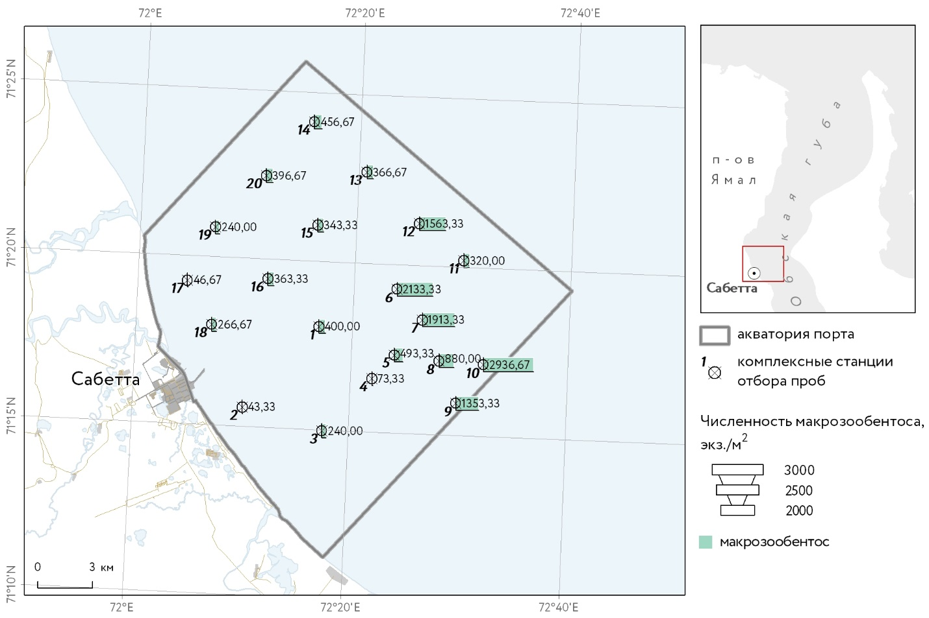

* + - 1. Картосхема распределения численности зообентоса в акватории порта Сабетты в августе 2023 г.

Наибольший вклад в общую численность вносили полихеты (Таблица. 5.2 - 19, Рис. 5.2 - 23). Как и в 2021 г., также заметна роль олигохет, не встреченных в 2022 г.

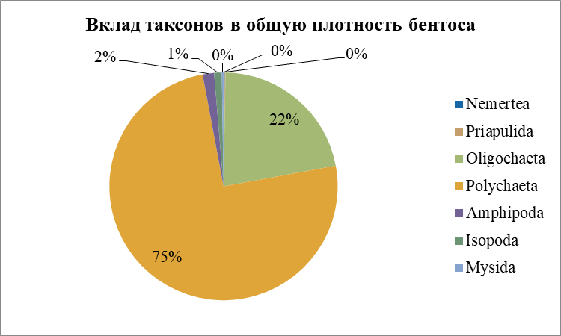

* + - 1. Соотношение численности таксонов зообентоса в акватории порта Сабетты в августе 2023 г.
         1. Численность отдельных таксонов на станциях вблизи Сабетты в августе 2023 г.

|  |  |  |  |  |
| --- | --- | --- | --- | --- |
| **Группа** | **Вид** | **Численность, экз./м2** | | |
| **N** | **±** | **%** |
| Polychaeta | *Marenzelleria wireni* | 531,6667 | 170,5456 | 72% |
| Oligochaeta | Naididae (*Tubificoides*?) | 161,8333 | 50,7957 | 22% |
| Polychaeta | *Ampharete vega* | 24,16667 | 11,85654 | 3% |
| Amphipoda | *Pontoporeia femorata* | 11,16667 | 3,174045 | 2% |
| Isopoda | *Saduria entomon* | 8 | 1,733738 | 1% |
| Mysida | *Mysis relicta* | 1,833333 | 1,5 | 0% |
| Nemertea | Nemertea gen. sp. | 1,333333 | 0,657836 | 0% |
| Priapulida | *Halicryptus spinulosus* | 0,666667 | 0,305888 | 0% |
| Amphipoda | *Monoporeia affinis* | 0,666667 | 0,389932 | 0% |
| Amphipoda | Gammaridae gen.sp. | 0,166667 | 0,166667 | 0% |

**Биомасса**

Биомасса зообентоса на разных станциях изменялась от 0,17 г/м2 (станция 2) до 64,6 г/м2 (станция 7), составляя в среднем 18 ± 4 г/м2 (Рис. 5.2 - 24;Таблица. 5.2 - 20). Распределение биомассы, как и численности бентоса, было мозаичным, без выраженных трендов, как и в 2021-22 гг. Наибольше значения отмечались в восточной и в северной части полигона, в соответствии и с данными предыдущих съемок. В 2021 г. биомасса была несколько выше, 63 ± 15 г/м2, в 2022 г. – 36 ± 7 г/м2, набор доминирующих форм при этом не отличается.

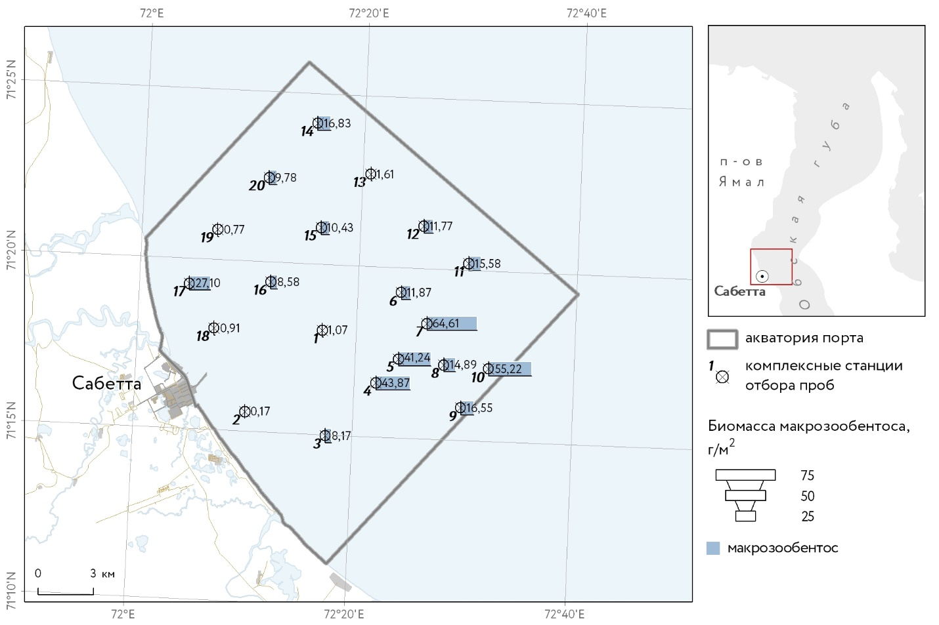

* + - 1. Картосхема распределения биомассы зообентоса в акватории порта Сабетты в августе 2023 г.

По биомассе преобладающими формами оказались равноногие раки (Рис. 5.2 - 25), *Saduria entomon* (87%), заметен вклад полихет *Marenzelleria arctica* (Таблица. 5.2 - 20), как и в 2021-22 гг.

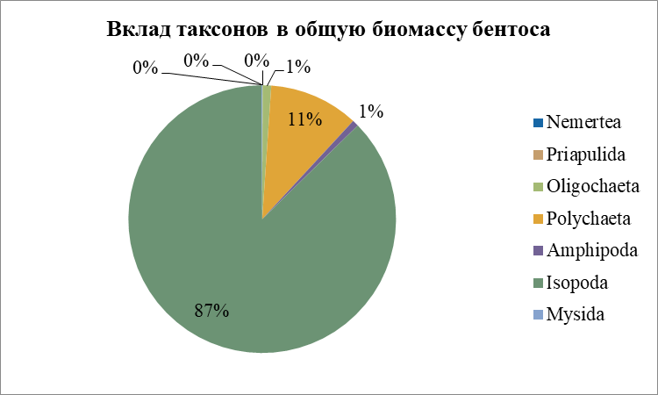

* + - 1. Соотношение численности таксонов зообентоса в акватории порта Сабетты в августе 2023 г.
         1. Биомасса отдельных таксонов на станциях вблизи Сабетты в августе 2023 г.

|  |  |  |  |  |
| --- | --- | --- | --- | --- |
| **Группа** | **Вид** | **Биомасса, г/м2** | | |
| **B** | **±** | **%** |
| Amphipoda | *Saduria entomon* | 15,74913 | 3,90353 | 87% |
| Amphipoda | *Marenzelleria wireni* | 1,904033 | 0,601109 | 11% |
| Polychaeta | Naididae (*Tubificoides*) | 0,186567 | 0,060017 | 1% |
| Mysida | *Pontoporeia femorata* | 0,1318 | 0,044203 | 1% |
| Isopoda | *Ampharete vega* | 0,048767 | 0,025298 | 0% |
| Amphipoda | *Mysis relicta* | 0,01675 | 0,014341 | 0% |
| Polychaeta | Nemertea | 0,004933 | 0,002385 | 0% |
| Nemertea | *Monoporeia affinis* | 0,004667 | 0,002837 | 0% |
| Oligochaeta | *Halicryptus spinulosus* | 0,004067 | 0,002197 | 0% |
| Priapulida | Gammaridae gen.sp. | 0,001117 | 0,001117 | 0% |

Для сравнения станций между собой использовали показатели дыхания (индекс функционального обилия), учитывающие численность и биомассу каждого вида, пропорциональные N0,25\*B0,75. Однозначного доминанта для всей акватории не выявлено, четыре вида вносят наибольший вклад (Таблица. 5.2 - 21)

* + - * 1. Доминирующие виды макрозообентоса на акватории вблизи Сабетты в августе 2023 г.

|  |  |  |
| --- | --- | --- |
| Группа | Вид | Вклад в ИФО |
| Isopoda | *Saduria entomon* | 57% |
| Polychaeta | *Marenzelleria wireni* | 35% |
| Oligochaeta | Naididae (*Tubificoides*?) | 5% |
| Amphipoda | *Pontoporeia femorata* | 2% |

В 2021 г. также наибольший вклад вносили равноногий рак *Saduria entomon* (70%) и многощетинковый червь *Marenzelleria arctica* (24%). *Spio* sp. в 2021 г. на станциях не отмечались, как и в 2023 г., в 2022 г. они были в числе доминантов (30%).

По результатам ординации методом многомерного шкалирования большинство станций сходны между собой и формируют единое сообщество с промежуточными формами (Рис. 5.2 - 26), как и в 2021-22 гг. Преобладающие формы встречаются как вместе, так и по отдельности. В целом сообщество можно характеризовать как *Marenzelleria* sp. – *Saduria entomon*. В сравнении с 2022 г. больше выражен вклад равноногих ракообразных, ниже разнообразие и плотность многощетинковых червей, ровно такая же картина отмечалась на акватории в 2021 г.

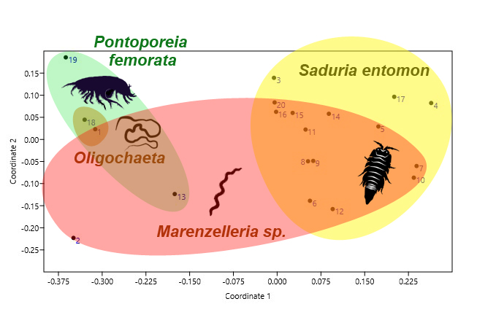

* + - 1. Ординация станций методом многомерного шкалирования. Большая часть станций формирует единое сообщество с пересекающимися доминантами

Постанционный анализ доминантов показал, что на большинстве станций преобладают две-три доминирующие формы (изоподы, *Marenzelleria* sp. и олигохеты), которые часто встречаются вместе, таким образом, их сообщества плавно перетекают одно в другое (Таблица. 5.2 - 22). На 16 станциях более заметен вклад изопод (Рис. 5.2 - 29; Рис. 5.2 - 30), также на 16 – полихет (Рис. 5.2 - 27), олигохеты (Рис. 5.2 - 28) массово развиваются на шести станциях. В сравнении с 2022 г. среди доминирующих форм не отмечены спиониды *Spio* sp. и капителлиды *Capitella capitata*, большее распространение наблюдается у *Marenzelleria* sp.и *Saduria entomon*, в соответствии с картиной 2021 г., что может быть связано с естественной мозаичностью донной фауны и её неравномерным распределением на исследуемой акватории.

В 2019-21 гг. на всех станциях присутствовали малощетинковые черви, в 2023 – на 18 станциях из 20, их наиболее высокие плотности соответствуют станциям с поселениями капителлид в 2022 г. Мелкие капителлиды и олигохеты обладают морфологическим сходством и ведут похожий образ жизни, в связи с чем, вероятно, имеет место сложность идентификации этих животных, нежели смена преобладающей по плотности формы бентоса.

Изменения в соотношении площадей, занимаемых сообществами *Marenzelleria sp.* и *Ampharete+Pontoporeia*, которые выделялись на протяжении мониторинга на несколько отличающихся участках акватории, могут иметь стохастический характер ввиду меньшего масштаба мозаичности донных сообществ в сравнении с масштабом дночерпательной съемки и невозможности пробоотбора в одной и той же точке в пределах заданной станции. Также изменение площадей сообществ могут быть вызваны естественными колебаниями условий окружающей среды.

В ряду данных 2019-2023 г. отмечается сокращение площади сообщества *Ampharete+Pontoporeia,* бокоплавы в целом выпадают из числа доминантов, при этом остаются характерными для аквактории видами, сильно варьирует площадь сообщества *Marenzelleria* sp.,при постанционном сравнении съемок видно, что центр поселения этой полихеты остается на прежнем месте. Большее развитие получают равноногие раки. Полихеты р. *Spio*, *Capitella capitata* и олигохеты год от года сильно варьируют как по количественным показателям, так и по занимаемой площади. Эти формы предпочитают илисто-песчаные грунты, и их развитие может объясняться изменением характера грунта в акватории в сторону опесчанивания.

На текущий момент данных недостаточно для анализа возможной смены сообществ в пределах двух соседних съемок, или стохастический фактор не позволяет при текущем разрешении съемки уловить мелкомасштабную динамику в пределах акватории. Для оценки этих изменений требуется продолжение мониторинга с особым вниманием именно к определению и распределению этих форм – капителлид, олигохет и спионид. Стоит отметить, что текущая сетка станций полностью соответствует текущей задаче по мониторингу донных сообществ. Так как мозаичность и вариабельность сообществ макрозообентоса в акватории морского порта Сабетта существенно выше, чем масштаб выполняемой съемки сообществ макрозообентоса, то изменения сообществ на каждой конкретной станции могут быть достаточно высоки. Однако, с точки подходов экологического мониторинга и оценки воздействия на сообщества макрозообентоса является достаточным проведение оценки изменчивости интегральных характеристик для станций, которые позволяют оценить наличие и направление смещения границ распределения сообществ глобально в масштабах участка. В данном случае, бокоплавы, крупные роющие полихеты – приурочены к илистой фракции и закономерно сокращают площадь по мере наблюдаемого опесчанивания акватории, не отвечая на вопрос о его причинах. А развитие капителид и других устойчивых к гипоксии форм как раз может свидетельствовать именно о негативном внешнем воздействии антропогенного характера. Не требуется проводить дополнительных съемок или измерений, но желательно, чтобы в последующих работах этот параметр рассматривали внимательно в контексте возможного угнетения фауны. В данном случае, возможно добавить в подраздел о донных сообществах обязательные параметры: «динамика распределения сообществ песчаных и илистых грунтов», «динамика распределения сообществ, стойчивых к гипоксии». Возможно включить в параметры мониторинга «плотность поселения капителлид», «доля капителлид в общей численности бентоса» - данные показатели могут являться одними из маркеров подобных негативных воздействий для акватории морского порта Сабетта.

* + - * 1. Доминирующие виды макрозообентоса (%) по станциям на акватории вблизи Сабетты в августе 2023 г.

|  |  |  |  |  |  |  |  |  |  |  |  |  |  |  |  |  |  |  |  |  |
| --- | --- | --- | --- | --- | --- | --- | --- | --- | --- | --- | --- | --- | --- | --- | --- | --- | --- | --- | --- | --- |
|  | 1 | 2 | 3 | 4 | 5 | 6 | 7 | 8 | 9 | 10 | 11 | 12 | 13 | 14 | 15 | 16 | 17 | 18 | 19 | 20 |
| Isopoda | *Saduria entomon* | 0 | 22 | 71 | 99 | 78 | 19 | 60 | 42 | 43 | 40 | 69 | 20 | 0 | 78 | 75 | 66 | 98 | 1 | 0 |
| Polychaeta | *Marenzelleria wireni* | 16 | 78 | 3 | 1 | 18 | 63 | 39 | 44 | 43 | 59 | 31 | 80 | 79 | 17 | 16 | 18 | 1 | 13 | 10 |
| Oligochaeta | Naididae (*Tubificoides*?) | 47 | 0 | 2 | 0 | 1 | 18 | 1 | 14 | 14 | 1 | 0 | 1 | 1 | 1 | 7 | 4 | 0 | 33 | 2 |
| Amphipoda | *Pontoporeia femorata* | 37 | 0 | 3 | 0 | 0 | 1 | 0 | 0 | 1 | 0 | 0 | 0 | 20 | 2 | 0 | 4 | 0 | 51 | 40 |
| Polychaeta | *Ampharete vega* | 0 | 0 | 18 | 0 | 0 | 0 | 0 | 0 | 0 | 0 | 0 | 0 | 0 | 1 | 1 | 6 | 1 | 2 | 48 |

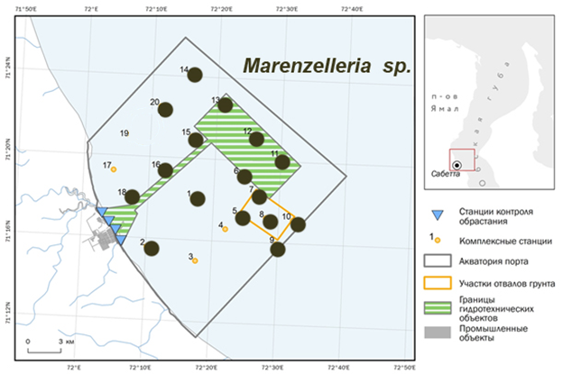

* + - 1. Распределение поселений полихеты *Marenzelleria* sp. на разных станциях в районе Сабетты в августе 2023 г.

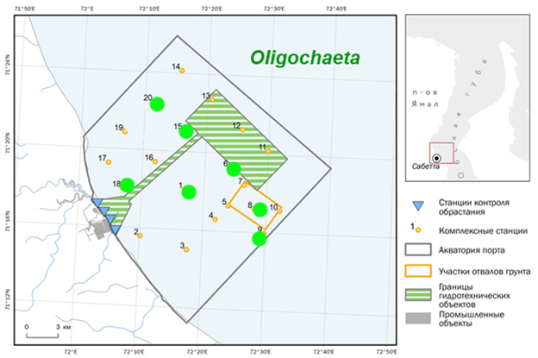

* + - 1. Распределение поселений олигохет на разных станциях в районе Сабетты в августе 2023 г.

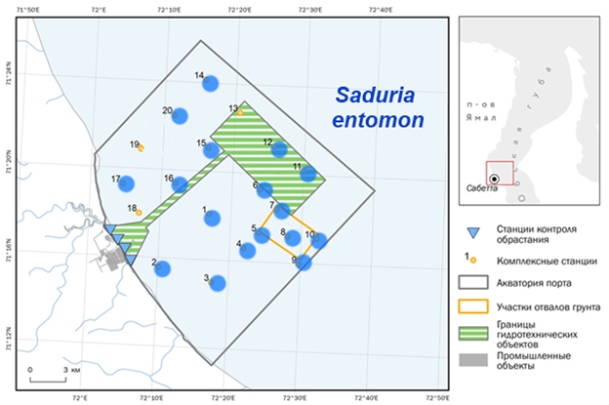

* + - 1. Распределение поселений изоподы *Saduria entomon* на разных станциях в районе Сабетты в августе 2023 г.

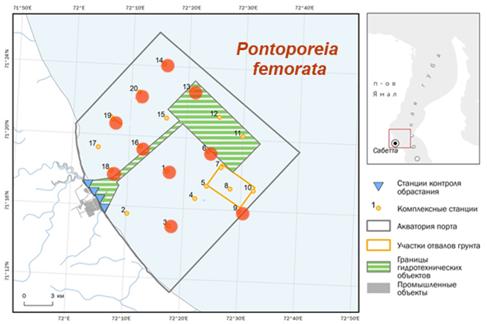

* + - 1. Распределение поселений изоподы *Pontoporeia femorata* на разных станциях в районе Сабетты в августе 2023 г.

В целом выделенные сообщества соответствуют отмеченным в 2019 г. сообществам *Monoporeia*+*Marenzelleria* и *Ampharete+Pontoporeia* с тенденцией к снижению роли бокоплавов. Бокоплав *Pontoporeia femorata* отмечен на 11 из 20 станциях, но нигде не занимает доминирующей позиции, как и в 2021-22 гг. *Monoporeia* *affins* встречена на трех станциях. Участок съемки 2019 г., соответствующий станциям съемки 2021-22 гг., можно охарактеризовать как-то же сообщество полихет рода *Marenzelleria,* существенных различий между данными съемок не выявлено.

Сообщество полихет *Marenzelleria arctica* и равноногих раков *Saduria entomon*, ранее выделенное на акватории в 2019-2022 гг., характерно для большей части участка и соответствует приведенной выше характеристике бентоса на участке. Среднее число видов составляет 4,6±0,5 вида на станцию, общая численность бентоса 950±200 экз./м2, средняя биомасса - 22±5 г/м2. На всех станциях отмечены два доминирующие вида *– S. entomon* и *M. arctica*. В 2022 г. в сообществе отмечалось 4,7±0,3 вида на станцию, общая численность бентоса 3400±800 экз./м2, средняя биомасса - 43±9 г/м2.

**Сравнение с предыдущими результатами**

Наибольшей встречаемостью в 2023 г., так же, как и в 2021-2022 гг., обладали бокоплавы и олигохеты. На протяжении всего периода с 2021 по 2022 гг. на акватории отмечались и всегда относились к доминантам виды рода *Marenzelleria*. В разных съемках эти полихеты определялись то как *M. wireni,* то как *M. arctia* в зависимости от используемой литературы. В действительности эти две формы крайне плохо различаются морфологически, и с точки зрения экологической характеристики акватории их видовая идентификация не является приоритетной задачей. Эти многощетинковые черви характерны для акватории и относятся к числу доминантов, для дальнейшего анализа многолетнего ряда данных целесообразно рассматривать всех представителей рода *Marenzelleria* как один вид.

В 2021-2023 гг. также отмечались более крупные седентарные полихеты *Ampharete vega*, в целом характерные для региона и описанные во множестве литературных источников. В 2021 и 2023 гг. практически на всех станциях отмечались олигохеты, в 2022 г. их не отмечено вовсе. Олигохеты в целом также характерны для региона и могут встречаться в широко варьирующих по условиям биотопах, в том числе, в нарушенных местообитаниях. В 2022 г. на акватории массовое развитие получили полихеты *Capitella capitata*, характерные для нарушенных биотопов. Этот вид может довольно быстро достигать высоких количественных показателей, и, как правило, свидетельствует о воздействии на донную фауну. В текущем материале капителлиды не встречены вовсе, как и в 2021 г. К настоящему времени материала недостаточно, чтобы оценить динамику сообщества, требуется продолжение мониторинга. В целом на протяжении периода исследований как количественные характеристики бентофауны, так и ее пространственное распределение варьировали в широких пределах, при этом набор доминирующих форм существенных изменений не претерпел, что косвенно свидетельствует о высокой изменчивости бентоса на участке в целом, не связанным напрямую с антропогенным воздействием.

Средняя суммарная численность зообентоса в 2023 г. составила 740±180 экз./м2; в 2022 г. - 3500±60 экз./м2, в 2021 г. численность макрозообентоса занимала промещуточное положение - 1500±300 экз./м2, определяясь в основном обилием полихет, как и по результатам съемки 2019 г, когда повышенное обилие бентоса было отмечено для района пос. Сабетта. Для акватории также отмечены относительно высокие плотности олигохет – до 1300 экз./м2 в 2019 г., 300±100 экз./м2 в 2021 г., 340±60 экз./м2 в 2022 г.; 160±50 экз./м2 в 2022 г.

Средняя суммарная биомасса зообентоса, в 2021 г. для района Сабетты составила 63±15 г/м2. Так же основной вклад в биомассу вносили равноногие ракообразные и полихеты. В 2022 г. биомасса была снижена до 36±7 г/м2 при сохранении доминирующих форм, в 2023 г. - 18±4 г/м2.

Выделенное в 2021 г. сообщество *Saduria entomon* - *Marenzelleria arctica* соответствует по составу и количественным характеристикам описанному в 2019 г. Средняя суммарная численность зообентоса в сообществе составила 629 экз./м2, варьируя в диапазоне от 17 до 3 080 экз./м2 и определялась, в основном, обилием полихет. Средняя суммарная биомасса составила 14 г/м2, варьируя в диапазоне от 0,2 до 77 г/м2. Максимальное значение биомассы зообентоса (благодаря высокой биомассе полихет и изопод) было зафиксировано как раз в районе исследований 2021 г., когда оно составило те же 70 г/м2. В 2022 г. среди доминируюших форм также отмечаются спиониды *Spio* sp. и капителлиды *Capitella capitata*, массовое развитие которых может указывать на угнетенное состояние донной фауны. В 2023 г. на акватории также выделено сообщество *Marenzelleria* sp. – *Saduria entomon*.

В целом характеристики донной фауны по результатам съемки 2023 г. соответствуют таковым 2019-2022 гг., однако отмечается снижение плотности и биомассы бентоса (Таблица. 5.2 - 23), а также периодическое развитие поселений полихет с высокой толерантностью к загрязнениям и пониженному содержанию кислорода в воде. Состояние донной фауны по имеющимся данным пока преждевременно характеризовать как угнетенное, требуется продолжение мониторинга. В 2023 г. тенденции количественных показателей сохраняются, при этом капителлид в материале не отмечено, что косвенно указывает на отсутствие выраженного негативного антропогенного воздействия и более вероятные естественные колебания донной фауны.

* + - * 1. Основные характеристики макрозообентоса на акватории вблизи Сабетты в 2021-2023 гг.

|  |  |  |  |
| --- | --- | --- | --- |
|  | 2021 | 2022 | 2023 |
| Число видов | 8; 4-7; 5,1±0,2 | 12; 3-7; 4,9±0,3 | 10 |
| Плотность, экз./м2 | 47-4084; 1500±300 | 13-907; 3500±600 |  |
| Доминанты по плотности | *Marenzelleria* sp. | *Marenzelleria* sp. | *Marenzelleria* sp. |
| Биомасса, г/м2 | 0,3-296; 63±15 | 0,4-97; 36±7 | 0,17 - 64,6, 18 ± 4 |
| Доминанты по биомассе | *Saduria entomon* | *Saduria entomon* | *Saduria entomon* |
| Сообщество | *Saduria entomon* - *Marenzelleria* sp. | *Saduria entomon* - *Marenzelleria* sp. | *Saduria entomon* - *Marenzelleria* sp. |

Распределение *Maremzelleria* sp. на акватории менялось на протяжении периода наблюдений (Рис. 5.2 - 31; Рис. 5.2 - 32; Рис. 5.2 - 33). В 2021 и 2023 гг. они отмечались практически по всей акватории, за исключением четырех боковых станций, в 2022 г. поселение этого вида ограничилось более глубоководной частью.

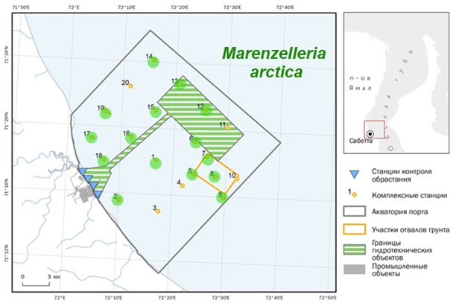

* + - 1. Распределение поселений полихеты *Marenzelleria arctica* на разных станциях в районе Сабетты в сентябре 2021 г.

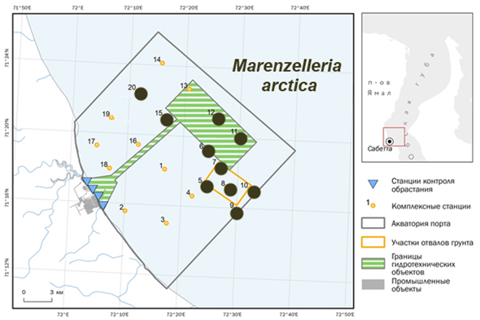

* + - 1. Распределение поселений полихеты *Marenzelleria arctica* на разных станциях в районе Сабетты в августе 2022 г.



* + - 1. Распределение поселений полихеты *Marenzelleria* sp. на разных станциях в районе Сабетты в августе 2023 г.

Олигохеты в основном приурочены к центральной части акватории, сходная картина распределения наблюдалась в 2021 и 2023 гг. Равноногие раки *Saduria entomon* на протяжении периода наблюдений распространены практически по всей акватории.

Распределение бокоплава *Pontoporeia femorata* (рис. *5.2-*34) наиболее ярко иллюстрирует зависимость донных сообществ от характера грунта. Этот бокоплав обитает, зарывшись в грунт на глубину более 5 см (Byrén, 2002), соответственно, требователен к наличию илистой фракции и не отмечается на станциях с преобладанием песчаной фракции. В 2021 г. илистые грунты занимали большую площадь, и эти бокоплавы отмечались в числе доминантов и субдоминантов на большей части станций.

Накопленный в результате реализации проекта по выполнению мониторинга экологического состояния гидробиоценозов акватории морского порта Сабетта для раннего обнаружения и предотвращения вселения опасных чужеродных инвазивных видов в 2021–2023 годах материал позволяет сравнить динамику изменений донной фауны с изменчивостью гранулометрического состава грунта, и для большей части ранее выявленных доминантов подтверждается выраженная взаимосвязь плотности определенных популяций с долей илистой фракции.

Для структурирования накопленных данных при неизменном уровне трудозатрат, предлагается в качестве дополнительного параметра считать рекомендованным фиксацию следующих параметров:

* общая плотность полихет семейства Capitellidae (Capitella capitate) постанционно;
* доля капителлид в общей плотности бентоса на станции; (при наличии) границы распределения пятна поселения капителлид.

Эти данные образуются при стандартном расчете плотности и биомассы для каждого вида, требуется лишь усилить внимание к этому параметру именно для данной акватории.



* + - 1. Распределение поселений изоподы *Pontoporeia femorata* на разных станциях в районе Сабетты в августе 2023 г.

## Оценка экологического состояния акватории порта Сабетта с точки зрения контроля риска вселения чужеродных видов с балластными водами

### Оценка степени обрастания причальных сооружений

***Видовая структура***

В составе микрофитообрастаний причальных сооружений в августе 2023 года (Приложение З 7 Протокол количественного биологического анализа обрастаний причальных сооружений) суммарно отмечено 31 вид микроводорослей, относящихся к отделу *Ochrophyta*, классу *Bacillariophyceae.*

Навсех станциях отмечено присутствие диатомовых *Amphora parvula, Aulacoseira granulata, Cocconeis scutellum, Cylindrotheca closterium, Gomphonema parvulum, Gomphonema subclavatum, Melosira arctica, Nitzschia angularis, Nitzschia cf. Paleа, Nitzschia sigma, Nitzschia sigmoidea, Odontella aurita, Tabularia tabulata, Ulnaria ulna* (Таблица. 5.3 - 1).



* + - 1. Расположение точек отбора проб обрастателей причальных сооружений на исследуемой акватории в августе 2023 г.
         1. Видовой состав микрофитообрастаний причальных сооружений в районе порта Сабетта в августе 2023 г.

|  |  |  |  |  |  |  |  |  |
| --- | --- | --- | --- | --- | --- | --- | --- | --- |
| Таксон | \*МО | \*С | \*СБХ | \*Р | \*Встречаемость,  % | | | |
| Bacillariophyceae |  |  |  |  | 1 | 2 | 3 | 4 |
| *Amphora parvula* Kütz., 1844 | Б | МС | β | Б | + | + | + | + |
| *Aulacoseira granulata* (O.Müll.) Simonsen | П | ПС | β | К | + | + | + | + |
| *Aulacoseira islandica* (O. Müll.) Simonsen, 1979 | П | ПС | β | К | + |  | + |  |
| *Berkeleya rutilans* (Trentepohl ex Roth) Grunow, 1880 | Б | МС | β | К |  | + |  | + |
| *Caloneis amphisbaena* (Bory de Saint Vincent) Cleve, 1894 | Б | МС | β | К |  | + |  | + |
| *Cocconeis scutellum* m Ehrenb., 1838 | Б | МС | β | К | + | + | + | + |
| *Cylindrotheca closterium* (Ehrenb.) Reim. et Lewin, 1964 | БП | МС | β | АБ | + | + | + | + |
| *Diatoma moniliformis* Kützing, 1833 | БП | МC | β- α | К | + |  |  |  |
| *Diploneis boldtiana* Cleve, 1891 | Б | ПС | ο | АБТ |  | + | + | + |
| *Gomphonema clavatum* Ehrenberg, 1832 | Б | ПС |  |  | + |  | + |  |
| *Gomphonema parvulum* (Kützing) Kützing, 1849 | Б | ПС | β |  | + | + | + | + |
| *Gomphonema pumilum* (Grunow) E.Reichardt & Lange-Bertalot, 1991 | Б | ПС | ο |  |  | + |  | + |
| *Gomphonema subclavatum* (Grunow) Grunow, 1884 | Б | ПС | β |  | + | + | + | + |
| *Gyrosigma acuminatum* (Kütz.) Rabenh., 1853 | Б | МС | ο-χ | K | + | + |  | + |
| *Halamphora granulata* (Greg.) Levkov, 2009 | Б | MС | α | АБТ | + |  | + |  |
| *Licmophora abbreviata* C.А. Agardh, 1831 | Б | МС | β | АБ | + |  | + | + |
| *Melosira arctica* Dickie, 1852 | П | МC | χ | АБ | + | + | + | + |
| *Melosira moniliformis* (O.F. Müll.) C.A. Agardh, 1824 | БП | МС | α | АБ |  |  | + |  |
| *Navicula cancellata* Donkin, 1873 | Б | МС |  | К | + |  |  |  |
| *Navicula cryptocephala* Kütz., 1844 | БП | ПС | χ | АБ | + |  | + |  |
| *Navicula directa* (W. Sm.) Ralfs ex Pritch., 1861 | Б | МС |  | К | + |  | + |  |
| *Nitzschia angularis* W. Smith, 1853 | Б | МС | α | К | + | + | + | + |
| *Nitzschia cf. palea* (Kützing) W.Smith, 1856 | Б | МС | β- α | АБТ | + | + | + | + |
| *Nitzschia dissipata* (Kützing) Rabenhorst, 1860 | Б | ПС | ο |  | + |  | + |  |
| *Nitzschia linearis* (Ag.) G. W. Sm., 1853 | Б | МС | χ | К | + |  |  |  |
| *Nitzschia sigma* (Kütz.) W. Smith, 1853 | Б | МС | ο | К | + | + | + | + |
| *Nitzschia sigmoidea*  (Nitzsch) W. Smith 1852 | Б | МС | ο | К | + | + | + | + |
| *Odontella aurita* (Lyngb.) C. Agardh, 1832 | БП | МС | ο | К | + | + | + | + |
| *Tabularia tabulata* (Agardh) Snoeijs, 1992 | Б | МС | α | К | + | + | + | + |
| *Ulnaria acus* (Kützing) M.Aboal, 2003 (syn. Synedra acus f. acus) | БП | ПС | β | К |  | + |  | + |
| *Ulnaria ulna* (Nitzsch) P.Compère, 2001(syn. Synedra var.var. subcontracta) | Б | ПС | β | К | + | + | + | + |
| ИТОГО |  |  |  |  | + | + | + | + |

\*Примечание к таблице:

МО - характеристика по местообитанию: Б - бентосный вид, БП- бентоснопланктонный, П -планктоннный вид;

С – характеристика по отношению к солености: П-пресноводный, МС – морской – солоноватоводный, ПС -преноводно-солоноватоводный;

СБХ – сапробиологическая характеристика: х – ксеносапроб, о – олигосапроб, β – бетта мезосапроб, α – альфа сапроб;

Ф – фитогеографическая характеристика: К - космополит, АБ – аркто-бореальный вид, АБТ- арктическо-борельн-тропический, Б – бореальный.

Сообщество обрастаний состояло преимущественно из пеннатных диатомей, только четыре вида относились к центрическим формам, типичным для фитопланктона Обской губы: *Aulacoseira granulata, A. islandica, Melosira moniliformis, M. arctica.* Доля бентосных видов составлялиа 71 % от общего количества видов, бентопланктонных – 19%, планктонных - 10% (Рис. 5.3 - 1;Таблица. 5.3 - 1).

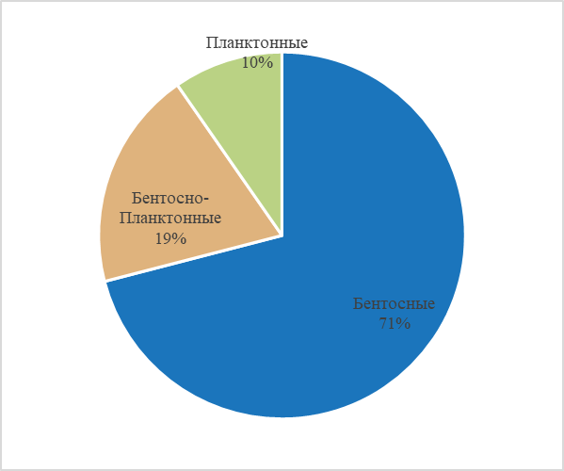

* + - 1. Характеристика видов в составе микрофитообрастаний причальных сооружений в районе порта Сабетта в августе 2023 г. по отношению к местообитанию.

Доля эвригалинных видов составила 65 %, пресноводных – по 35 % (Рис. 5.3 - 2; Таблица. 5.3 - 1). Такая структура сообщества в целом соответствует гидрологическим условиям района исследования.

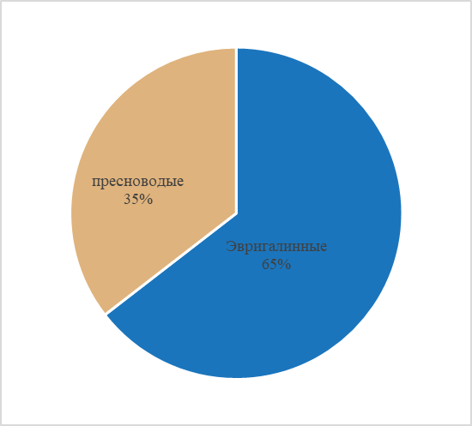

* + - 1. Характеристика видов в составе микрофитообрастаний причальных сооружений в районе порта Сабетта в августе 2023 г. по отношению к солености.

По фитогеографическому распространению космополитные виды преобладали в сообществе обрастаний, их доля в сообществе составляла 59 %, доля аркто-бореальных видов – 22 %, аркто-бореально-тропических – 15 %, бореальных - 4 % (Рис. 5.3 - 3).

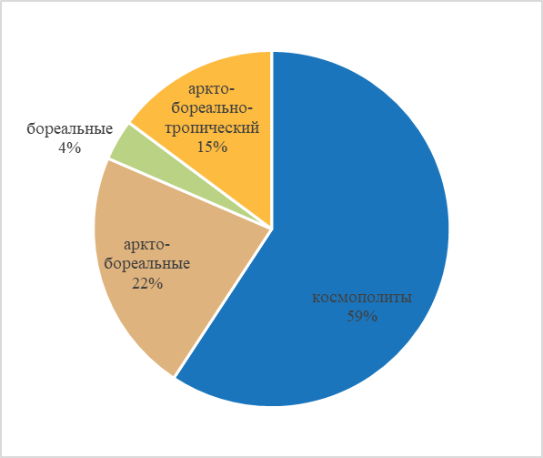

* + - 1. Фитогеографическая характеристика видов в составе микрофитообрастаний причальных сооружений в районе порта Сабетта в августе 2023 г

**Сапробность и качество воды.**

В составе обрастаний присутствовали 28 видов-индикаторов различных степеней органического загрязнения, из них 11 % от общего числа видов-индикаторов были индикаторами отсутствия органического загрязнения (ксеносапробы); доля видов -индикаторов низкой степени загрязнения - ксено-олигосапробы – 4 % и олигосапробы – 21 %; доля видов–индикаторов средней степени органического загрязнения (β-мезосапробы) составила 50 %, доля видов-индикаторов высокой степени загрязнения (α – мезосапробы) – 14 % (Рис. 5.3 - 5).

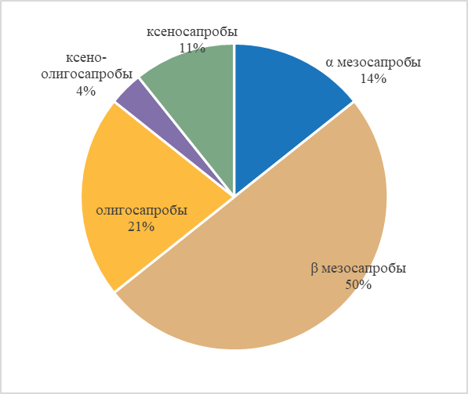

* + - 1. Сапробиологическая характеристика видов в составе микрофитообрастаний причальных сооружений в районе порта Сабетта в августе 2023 г.

Индекс сапробности Пантле и Букка в модификации Сладечека, варьировал в пределах 1,77 – 1.95 (таблица 5.3-2). На всех станциях значения индекса соответствовали β-мезосапробной зоне, что соответствует 3 классу качества воды – умеренно загрязненная и соотносится с таксономическим составом обрастаний.

**Количественные характеристики**

Общее количество видов по станциям составило 20-25. Общая численность микроводорослей в составе обрастаний составила 209,16 – 394,02 млн.кл/м2, общая биомасса 644,65-1191,55 мг/м2 (Таблица. 5.3 - 2).

* + - * 1. Количественные и статистические показатели сообщества микрофитообрастаний причальных сооружений порта Сабетта в августе 2023 г.

|  |  |  |  |  |
| --- | --- | --- | --- | --- |
| Показатель | Станция | | | |
|  | 1 | 2 | 3 | 4 |
| Глубина отбора проб (м) | 1 | | | |
| Количество видов | 25 | 20 | 23 | 21 |
| Численность, млн.кл/м2 | 394,02 | 209,16 | 368,05 | 228,03 |
| Биомасса, мг/м2 | 1191,55 | 644,65 | 1066,37 | 767,32 |
| Индекс сапробности | 1,79 | 1,77 | 1,84 | 1,95 |

Доминирующее положение по численности в составе обрастаний причальных сооружений на станциях 1 и 4 занимал планктонный вид *Aulacoseira islandica,* доминирующий в сообществе фитопланктона Обской губы в этот период.Бентосные виды *Gomphonema parvulum* и *Gomphonema subclavatum*, обрастатели твердых каменистых субстратов и макрофитов, встречались на всех станциях и входили в состав основных доминант. *Nitzschia cf. Palea,* подвижныйбентосный вид, населяющий различные субстраты круглогодично*,* входил в доминирующий комплекс на всех станциях, *Ulnaria ulna*, эпифит, образующий многочисленные колонии-пучки отмечен в качестве доминанта на всех станциях. *Licmophora abbreviata* всезезонный подвижный обитатель грунта, отмечен на станциях 1,3,4.

По биомассе в комплекс доминирующих видов входили *Gomphonema subclavatum, Odontella aurita* –крупнопанцирный, колониальный бентопланктонный вид*,* встречающийся на различных субстратах круглогодично и *Licmophora abbreviata* (Таблица. 5.3 - 3).

* + - * 1. Численность (N, тыс. кл/ м2) и биомасса (B, мг/м2) доминирующих видов в сообществе микрофитообрастаний причальных сооружений порта Сабетта в августе 2023 г.

|  |  |  |  |  |
| --- | --- | --- | --- | --- |
| Станция | 1 | 2 | 3 | 4 |
| Вид | N, млн. кл/ м2 | | | |
| *Aulacoseira islandica* | 68,32 | 0 | 61,824 | 0 |
| *Cocconeis scutellum* | 55,776 | 21 | 59,136 | 18,51733333 |
| *Gomphonema parvulum* | 55,552 | 40,32 | 55,41415 | 38,67733333 |
| *Gomphonema subclavatum* | 33,6 | 29,232 | 33,49662 | 25,536 |
| *Licmophora abbreviata* | 24,64 | 0 | 24,39877 | 23,296 |
| *Nitzschia cf. palea* | 33,6 | 27,552 | 29,36123 | 28,37333333 |
| *Ulnaria ulna (syn. Synedra var.var. subcontracta)* | 62,944 | 36,96 | 58,72246 | 40,768 |
|  | B, мг/м2 | | | |
| *Gomphonema subclavatum* | 144,68 | 125,87 | 144,24 | 109,96 |
| *Licmophora abbreviata* | 166,20 | 0,00 | 164,57 | 157,13 |
| *Odontella aurita* | 370,83 | 266,29 | 320,45 | 236,70 |

В составе микроводорослевого сообщества обрастания причальных сооружений в районе порта Сабетта не отмечено присутствие инвазивных видов, представленных во всемирной базе данных опасных инвазивных видов (<http://www.iucngisd.org/gisd>), также не отмечено присутствие видов не характерных для региона.

**Сравнение результатов исследования обрастаний причальных сооружений в 2021-2023 году.**

В конце сентября 2021 (Итоговый отчёт, 2021) в сообществе микрообрастаний причальных сооружений было отмечено 38 видов. По числу видов преобладали подвижные бентические формы родов *Navicula* и *Nitzschia*, а также колонии *Gomphonema* на поверхности твёрдых субстратов. Среди них был отмечен только один морской вид (*Nitzschia linearis var. subtilis*), все остальные относились к числу пресноводных и широко эвригалинных. На точках отбора в 2021 году численность составила 52,785 – 54,583 млн.кл./м2, биомасса 447,502 – 608, 911 мг/м2. Среди общего числа видов, отмеченных в пробах 2021 года, 27 были индикаторами различных степеней органического загрязнения. Из них 6 (22,22%) были индикаторами отсутствия органического загрязнения, 8 (29,63%) - индикаторами средне-низкой степени загрязнения, 5 (18,52%) – средней степени, ещё 6 (22,22%) - средневысокой и 2 (7,41%) - высокой степени загрязнения. Во флористическом плане преобладали индикаторы средне-низкой степени загрязнения. Значения индекса сапробности Пантле и Букка в модификации Сладечека соответствовали β-мезосапробной зоне (3 классу качества воды).

В конце сентября 2022 г. в районе порта Сабетта в составе микрофитообрастаний причальных сооружений суммарно отмечено 34 вида микроводорослей, относящихся к отделу *Ochrophyta*, классу *Bacillariophyceae.* Наиболее разнообразно были представлены рр. *Navicula* (4 вида), *Gomphonema* (4 вида) и *Nitzschia* (7 видов). Навсех станциях отмечено присутствие диатомовых *Cocconeis scutellum, Cylindrotheca closterium, Gomphonema parvulum, Gomphonema subclavatum, Nitzschia cf. palea, Nitzschia sigma, Nitzschia sigmoidea, Odontella aurita, Tabularia tabulata.* Сообщество обрастаний состояло преимущественно из пеннатных диатомей, только три вида относились к центрическим формам, типичным для фитопланктона Обской губы: *Aulacoseira granulata, Melosira moniliformis, Melosira moniliformis*. Доля бентосных видов составила 71 % от общего количества видов, бентопланктонных – 23%, планктонных - 6%. Общее количество видов по станциям составило 21-24 вида. Общая численность микроводорослей в составе обрастаний составила 92,00 – 145,28 млн. кл/м2, общая биомасса 392,9-653,54 мг/м2. На всех станциях значения индекса соответствовали β-мезосапробной зоне, что соответствует 3 классу качества воды – умеренно загрязненная и соотносится с таксономическим составом обрастаний.

В августе 2023 года в составе микрофитообрастаний причальных сооружений в августе 2023 года суммарно отмечено 31 вид микроводорослей, относящихся к отделу *Ochrophyta*, классу *Bacillariophyceae.* Навсех станциях отмечено присутствие диатомовых *Amphora parvula, Aulacoseira granulata, Cocconeis scutellum, Cylindrotheca closterium, Gomphonema parvulum, Gomphonema subclavatum, Melosira arctica, Nitzschia angularis, Nitzschia cf. palea, Nitzschia sigma, Nitzschia sigmoidea, Odontella aurita, Tabularia tabulata, Ulnaria ulna.* Доля бентосных видов составила 71 % от общего количества видов, бентопланктонных – 19 %, планктонных - 10%. Доминирующий комплекс состоял из диатомей *Aulacoseira islandica*, *Cocconeis scutellum, Gomphonema parvulum, Gomphonema subclavatum, Licmophora abbreviata, Nitzschia cf. Palea*, *Odontella aurita*, *Ulnaria ulna.* Общее количество видов по станциям составило 20-25. Общая численность микроводорослей в составе обрастаний составила 209,16 – 394,02 млн. кл/м2, общая биомасса 644,65-1191,55 мг/м2. Индекс сапробности Пантле и Букка в модификации Сладечека, варьировал в пределах 1,77 – 1.95, значения индекса соответствовали β-мезосапробной зоне, что соответствует 3 классу качества воды – умеренно загрязненная.

В конце сентября 2021 года, в конце сентября 2022 и в августе 2023 года условия для развития микрофитоперифитона были практически пресноводными. Сообщество обрастаний причальных сооружений в районе порта Сабетта сформировано диатомовыми видами – обрастателями, свободноживущими диатомеями мягких грунтов и фитопланктонными пресноводными видами. Количественные показатели в конце сентября 2021 г. практически соответствовали значениям конца сентября 2022 года с некоторым отставанием по значениям общей численности. В августе 2023 показатели численности и биомассы были наибольшими за все годы исследований, что было связано с сезонным развитием видов-обрастателей и присутствием на отдельных станциях планктонных диатомей р. Aulacoseira, обильно вегетирующих в фитопланктоне в это время. В составе доминант сообщества обрастаний во все годы отмечены общие виды рр. Gomphonema и Nitzschia, *Cocconeis scutellum, Navicula directa, Odontella aurita,* вероятно, присутствующие в фитоценозе круглогодично, и составляющие его основу. В целом видовой состав и количественные показатели развития сообщества обрастаний в районе причальных сооружени п. Сабетта соответствуют сезонным стадиям развития бентосных микроводорослей северных морей. В составе микроводорослевого сообщества обрастаний причальных сооружений не отмечено присутствие инвазивных видов, представленных во всемирной базе данных опасных инвазивных видов (<http://www.iucngisd.org/gisd>), также не отмечено присутствие чужеродных видов не характерных для региона.

### ДНК-исследования балластных вод на предмет видов-вселенцев

Пробы балластных морских вод для анализа планктонных эукариотических инвазий были взяты из балластных танков судов при их швартовке в акватории морского порта Сабетта. Обобщённые результаты приведены ниже. В период 2021-2023 гг. было отобрано 30 проб, их них 1 проба была собрана в 2021 г, 19 проб – в 2022 г., 10 проб – в 2023 г. Идентификация таксономического состава сообщества из образцов балластных вод производилась путем амплификации и высокопроизводительного секвенирования последовательностей маркерных генов-баркодов (28S для эукариот). После выполненных исследований по итогам работ 2021-2023 гг. была составлена база последовательностей ДНК всех типов организмов, данные списки были проверены по всем базам данных инвазивных видов и было проведено сравнение с видовыми списками организмов, полученных в ходе комплексного мониторинга.

***Результаты 2021 г.***

Общее количество нуклеотидных последовательностей, которые были идентифицированы до вида и надвидового ранга, составило 21. Наибольшее видовое разнообразие характеризовало группу планктонных водорослей Stramenopiles, отдел Ochrophyta. Внутри этого таксона массовыми являлись представители класса золотистых водорослей, Chrysophyceae.

В Таблице 5.3-4 представлены массовые виды, обнаруженные в пробах балластных водах, с указанием среднего процентного содержания в пробах.

* + - * 1. Среднее содержание массовых видов эукариот в пробах балластных вод, 2021 г.

|  |  |  |
| --- | --- | --- |
| Вид | Классификация | Среднее содержание в пробах, % |
| *Cylichna* sp. | Mollusca; Gastropoda; Heterobranchia; Euthyneura; Tectipleura; Cephalaspidea; Philinoidea; Cylichnidae | 20,37 |
| *Calanus hyperboreus* | Crustacea; Hexanauplia; Copepoda; Neocopepoda; Gymnoplea; Calanoida; Calanidae | 11,7 |
| *Cadlina laevis* | Mollusca; Gastropoda; Heterobranchia; Euthyneura; Nudipleura; Nudibranchia; Doridina; Eudoridoidea; Chromodorididae; | 4,95 |
| *Entophlyctis helioformis* | Fungi; Chytridiomycota; Chytridiomycetes; Chytridiales; Chytriomycetaceae | 4,79 |
| *Yarrowia lipolytica* | Fungi; Dikarya; Ascomycota; Saccharomycotina; Saccharomycetes; Saccharomycetales; Dipodascaceae | 4,63 |
| *Pedospumella encystans* | Stramenopiles; Ochrophyta; Chrysophyceae; Chromulinales; Chromulinaceae | 1,5 |

Наибольшее количество последовательностей одного вида, обнаруженных в пробах, относилось к брюхоногим моллюскам рода *Cylichna*. Этот род широко распространен в Мировом океане, в Арктике встречаются виды *C. Occulta* и *C. alba*. Ввиду большого количества видов, относящихся к данному роду, для более точной идентификации определенных видов необходим дополнительный анализ с применением праймеров, разработанных конкретно для молекулярного анализа моллюсков.

На втором месте по количественным характеристикам находились копеподы *Calanus hyperboreus*, являющиеся одними из видов-доминантов в видовом разнообразии зоопланктона Арктических морей.

Голожаберные моллюски вида *Cadlina laevis* и грибы Chytridiomycota и Ascomycota (виды *Entophlyctis helioformis* и *Yarrowia lipolytica* соответственно)были отмечены в пробах в сопоставимом количестве. Моллюски *C. laevis* часто встречаются в северных морях. В основном они обитают в районах распространения атлантических вод.

Грибы встречались также достаточно часто, наиболее массовыми в пробах 2021 г. являлись представители видов *Entophlyctis helioformis* (Chytridiomycota) и *Yarrowia lipolytica* (Ascomycota). Грибы *E. helioformis* обычно ассоциированы с харовыми водорослями, которые в основном являются пресноводными, в то время как *Y. lipolytica* связаны с пищевыми продуктами и, вероятно, могли попасть в балластные воды вместе с остатками бытовых стоков в поверхностных водах.

***Результаты 2022 г.***

Общее количество нуклеотидных последовательностей, которые были идентифицированы до вида и надвидового ранга, составило 80. Наибольшее видовое разнообразие характеризовало группу планктонных водорослей Dinophyceae. Внутри этого таксона массовыми являлись представители отрядов Gymnodiniales и Peridiniales.

В Таблице 5.3-5 представлены массовые виды, обнаруженные в пробах балластных водах, с указанием среднего процентного содержания в пробах.

* + - * 1. Среднее содержание массовых видов эукариот в пробах балластных вод, 2022 г.

|  |  |  |
| --- | --- | --- |
| Вид | Классификация | Среднее содержание  в пробах, % |
| *Polaria polaris* | Mollusca; Gastropoda; Heterobranchia; Euthyneura; Nudipleura; Nudibranchia; Cladobranchia; Flabellinoidea; Paracoryphellidae | 4,79 |
| *Callophrys rubi* | Insecta; Dicondylia; Pterygota; Neoptera; Endopterygota; Amphiesmenoptera; Lepidoptera | 2,72 |
| *Pedospumella encystans* | Stramenopiles; Ochrophyta; Chrysophyceae; Chromulinales; Chromulinaceae | 2,70 |
| *Cadlina laevis* | Mollusca; Gastropoda; Heterobranchia; Euthyneura; Nudipleura; Nudibranchia; Doridina; Eudoridoidea; Chromodorididae; | 1,81 |
| *Heterocapsa orientalis* | Alveolata; Dinophyceae; Peridiniales; Heterocapsaceae | 1,65 |
| *Heterolepidoderma loricatum* | Gastrotricha; Chaetonotida; Paucitubulatina; Chaetonotidae | 1,60 |
| Trebouxiophyceae sp. | Viridiplantae; Chlorophyta; core chlorophytes; Trebouxiophyceae | 1,54 |

Наибольшее количество последовательностей одного вида, обнаруженных в пробах, относилось к брюхоногим голожаберным моллюскам вида *Polaria polaris*, широко распространенным в Арктике. В меньшем количестве были встречены другие голожаберные моллюски – *Cadlina laevis*.

На втором месте по количественным характеристикам находились дневные бабочки из семейства голубянок, *Callophrys rubi*. Их присутствие в пробах может быть объяснено поступлением в балластные воды стока с суши, в частности, речного и дождевого стока.

Представители фитопланктона – золотистые водоросли *Pedospumella encystans* и динофитовые перидиниевые *Heterocapsa orientalis* – также были достаточно массовыми в пробах 2022 года. Водоросли P. encystans встречаются на суше, а *H. orientalis* – типичные морские.

В пробах были обнаружены морские гастротрихи (брюхоресничные черви) *Heterolepidoderma loricatum*, для которых ранее было известно распространение в бентосе Атлантического океана. Стоит отметить, что данный вид не отмечен в качестве инвазивного ни в одной из баз данных или литературных источников. О биологии и филогении этих организмов известно достаточно мало, и обнаружение их в районе работ вносит значительный вклад в изучение данного вида.

***Результаты 2023 г.***

Общее количество нуклеотидных последовательностей, которые были идентифицированы до вида и надвидового ранга, составило 151. Наибольшее видовое разнообразие характеризовало грибы, в частности отдел Basidiomycota, а также группу планктонных водорослей Stramenopiles, отдел Ochrophyta.

В Таблице 5.3-6 представлены массовые виды, обнаруженные в пробах балластных водах, с указанием среднего процентного содержания в пробах.

* + - * 1. Среднее содержание массовых видов эукариот в пробах балластных вод, 2023 г.

|  |  |  |
| --- | --- | --- |
| Вид | Классификация | Среднее содержание в пробах, % |
| *Callophrys rubi* | Insecta; Dicondylia; Pterygota; Neoptera; Endopterygota; Amphiesmenoptera; Lepidoptera | 6,50 |
| *Epischura chankensis* | Crustacea; Multicrustacea; Hexanauplia; Copepoda; Neocopepoda; Gymnoplea; Calanoida | 4,31 |
| *Pedospumella encystans* | Stramenopiles; Ochrophyta; Chrysophyceae; Chromulinales; Chromulinaceae | 2,94 |
| *Papilio machaon* | Insecta; Dicondylia; Pterygota; Neoptera; Endopterygota; Amphiesmenoptera; Lepidoptera | 2,09 |
| *Oithona* sp. | Crustacea; Multicrustacea; Hexanauplia; Copepoda; Neocopepoda; Podoplea; Cyclopoida | 1,92 |
| *Willowsia buskii* | Collembola; Entomobryomorpha; Entomobryoidea; Entomobryidae; Willowsiinae | 1,88 |
| *Temora longicornis* | Crustacea; Multicrustacea; Hexanauplia; Copepoda; Neocopepoda; Gymnoplea; Calanoida | 1,69 |
| *Thraustochytrium aureum* | Stramenopiles; Bigyra; Labyrinthulomycetes; Thraustochytrida; Thraustochytriaceae | 1,18 |

Наибольшее количество последовательностей одного вида, обнаруженных в пробах, относилось к дневным бабочкам из семейства голубянок, *Callophrys rubi*. Также из наземных насекомых были определены махаоны *Papilio machaon*, встречающиеся обычно в долинах рек, и коллемболы *Willowsia buskii*. Присутствие насекомых в пробах может быть объяснено поступлением в балластные воды стока с суши, в частности, речного и дождевого стока.

Значительный вклад в пробах вносили представители веслоногих ракооразных: каляноидные копеподы *Epischura chankensis* и *Temora longicornis* и циклопоиды рода *Oithona*. *Temora longicornis* и представители рода *Oithona* являются компонентами морского зоопланктона северных морей. Копеподы *E. chankensis* являются пресноводными, и ранее для них было отмечено распространение в бассейне реки Амур и в озере Ханка, где этот вид составляет основу зимнего зоопланктона. Другие виды рода *Epischura* распространены в холодных умеренных водах северного полушария.

***Сравнение результатов 2021-2023 гг.***

Наибольшее количество таксонов, определенных в пробах балластных вод, было обнаружено в 2023 году (26), меньшее - в 2022 году (19). В 2021 году было определено всего 9 таксонов надвидового уровня, что может быть связано с недостаточной выборкой по сравнению с последующими годами проведения работ.

За исключением нескольких систематических групп, встреченных только в один год (2022 или 2023 гг.), остальные таксоны повторялись, следовательно, ими можно охарактеризовать таксономическое разнообразие балластных вод в этом районе:

* Arthropoda (планктонные копеподы и насекомые, попадающие в воды вместе с речным и дождевым стоком с суши),
* Fungi (в частности, Ascomycota и Basidiomycota),
* Ciliophora (ресничные простейшие, или инфузории, часто встречащиеся в планктоне),
* Gastropoda (брюхоногие моллюски, чье присутствие в планктоне связано с развитием планктонных личинок),
* Stramenopiles (планктонные водоросли).

В Таблице 5.3-7 отмечено таксономическое разнообрание за три года проведения работ.

* + - * 1. Количество видов планктонных эукариот, обнаруженных в балластных водах в 2021-2023 гг.

|  |  |  |  |
| --- | --- | --- | --- |
| **Таксон** | **2021** | **2022** | **2023** |
| Amoebozoa | 0 | 0 | 1 |
| Ancyromonadida | 0 | 0 | 1 |
| Arthropoda | 2 | 5 | 13 |
| Ascomycota | 3 | 3 | 7 |
| Basidiomycota | 1 | 3 | 9 |
| Bivalvia | 0 | 0 | 7 |
| Chlorophyta | 0 | 3 | 13 |
| Ciliophora | 1 | 2 | 2 |
| Cnidaria | 0 | 0 | 1 |
| Collodictyonidae | 0 | 0 | 1 |
| Colpodellida | 0 | 0 | 1 |
| Cryptophyceae | 0 | 2 | 2 |
| Dinophyceae | 0 | 24 | 10 |
| Echinodermata | 0 | 0 | 1 |
| environmental samples | 0 | 5 | 4 |
| Eukaryota incertae sedis | 0 | 1 | 0 |
| Fungi | 1 | 3 | 25 |
| Gastropoda | 3 | 6 | 14 |
| Gastrotricha | 0 | 1 | 0 |
| Haptophyta | 0 | 2 | 1 |
| Phoronida | 0 | 0 | 1 |
| Platyhelminthes | 0 | 2 | 4 |
| Polychaeta | 0 | 2 | 4 |
| Rhizaria | 2 | 1 | 0 |
| Stramenopiles | 8 | 13 | 21 |
| Streptophyta | 0 | 1 | 3 |
| Teleostei | 0 | 1 | 3 |
| Tunicata | 0 | 0 | 1 |

В пробах 2023 года были обнаружены представители таксонов, широко распространенных в Арктике, но не обнаруженных в пробах предыдущих лет: Cnidaria, Bivalvia, Echinodermata, Phoronida.

***Сравнение результатов метагеномного анализа с результатами гидробиологической съемки***

Видовой состав гидробионтов, определенный в ходе гидробиологической съемки, отличается от полученного в результате метагеномного анализа проб балластных вод – не было обнаружено совпадений между видовыми списками.

В ходе проведения метагеномного анализа проб балластных вод, отобранных в период 2021-2023 гг., инвазивных видов обнаружено не было. Были идентифицированы виды, являющиеся типичными представителями арктической и североатлантической флоры и фауны, а также пресноводные виды и насекомые, попадающие в мористую часть с речным стоком. Североатлантические виды не являются в данном регионе инвазивными, поскольку их присутствие в пробах связано с распространением атлантических вод в шельфовых морях Западного сектора Арктики.

В дальнейшем, при подозрении на инвазивные виды можно использовать более конкретные праймеры для отдельных групп фито- или зоопланктона, при необходимости (уточняющие исследования ДНК). Применение праймеров для амплификации регионов 28S рибосомальной РНК позволяет идентифицировать организмы из различных систематических групп, в том числе до видового уровня. Для более детального уточнения необходимо проведение узконаправленного мониторинга с использованием праймеров, специфичных для конкретной группы организмов - т.н. таргетных, - например, для более точного видового определения грибов необходимо применять праймеры ITS или SSU, однако они не позволяют анализировать другие группы эукариот. Для повышения точности получаемых результатов необходимо дополнять метагеномные исследования морфологической идентификацией организмов (т.е. отбирать планктонные пробы балластных вод).

### Фитопланктон

В планктонных сообществах акватории морского порта Сабетта в период с 2021 по 2023 гг не зарегистрировано ни одного инвазивного вида микроводорослей из списка, представленного в базе данных опасных инвазивных видов (http://www.iucngisd.org/gisd), также не отмечено присутствие чужеродных видов не характерных для региона.

### Зоопланктон

На настоящее время из планктонных беспозвоночных, входящих в списки опасных инвазионных видов России и всемирную базу данных опасных инвазивных видов, отмечено шесть таксонов, которые могут быть перенесены с балластными водами судов в Обскую губу. К ним относятся: *Cercopagis pengoi, Mnemiopsis leidyi, Phyllorhiza punctata, Pseudodiaptomus inopinus, Acartia tonsa и Oitona davisae*. Ни одного из указанных видов водных беспозвоночных в планктонных сообществах обследованной части Обской губы в 2021-2023 гг. не зарегистрировано.

В 2022-2023 гг. в акватории порта Сабетта отмечено наличие вида веслоногих ракообразных *Eurytemora velox* Lilljeborg, 1853, который, согласно литературным данным (Nagaraj, 1988, Luizi et al., 1999,; Pandourski, Evtimova, 2006; Вежновец и др., 2011), можно отнести к видам-вселенцам из-за его неоднократного обнаружения вне изначального ареала обитания и значительной скорости распространения, а также отсутствия в списке автохонных видов зоопланктона Обской губы. Первые находки вида в Обской губе, в том числе в районе порта Сабетта, зафиксированы в 2015 г. (Ермолаева, 2015). Этот вид зафиксирован ранее как в низовьях Оби (ниже г. Нижневартовск), в самой Обской губе, и даже в Гыданской губе (Ермолаева, 2015). Кроме того, в 2013 году *Eurytemora velox* был зафиксирован в бассейне Оби (река Иртыш) (Gerasimova et. al., 2022). Данный вид является эвригалинным видом, способным существовать в диапазоне солености от 0 до 35 промилле. В некоторых районах расселения является представителем кормовой базы ихтиофауны (Luizi et al., 1999, Вежновец и др., 2011), а также ранее использовался в качестве прикормки в аквакультуре. Ранее этот вид был типичен для лиманов и устьевых зон рек, впадающих в Черное, Азовское, Каспийское и Балтийское моря (Определитель зоопланктона и зообентоса ..., 2010). Однако, в последнее десятилетие *E. velox* активно расселяется по территории Евразии – включая водоемы Исландии и Норвегии- и уже пересек в своем распространении Уральский хребет. *E. velox* считается универсальным видом, который постоянно расширяет свой ареал, занимает новые экологические ниши и заселяет не только соленые и солоноватые водоемы, но и пресноводные местообитания вдали от морских побережий (Pandourski, Evtimova, 2006). Предполагается, что данный вид является реликтовым, обладающим значительными способностями к долговременному нахождению в неблагоприятных условиях и быстрой адаптации к внешней среде (Samchyshyna et al., 2020). В ряде пресноводных водоемов РФ данный вид стал доминирующим в летний период (Lazareva, 2020). Основными способами распространения данного вида считаются перенос в балластных водах из других акваторий обитания данного вида, перенос непереваренной икры представителями ихтиофауны (Samchyshyna et al.,2020).), а также распространение течениями. В 2019 и 2021 гг. вид *E. velox* в районе Сабетты не был обнаружен. Данный факт, вероятно, объясняется флуктуациями численности вида и неоднородностью его распределения. Другие виды-вселенцы ранее не фиксировались в акватории Обской губы, что может говорить как об отсутствии данных видов, так и о слабой гидробиологической изученности данной акватории.

Как правило, особи данного вида, встречающиеся в Арктической зоне, имеют некоторые морфологические отличия, что возможно связанно со значительным влиянием таких абиотических факторов, как низкая температура воды, и значительная изменчивость солёности поверхностного слоя (Pandourski & Evtimova, 2009).

Для того, чтобы определить возможные пути попадания *E. velox* в регион, предлагается провести молекулярно-генетические исследования. В ходе молекулярно-генетических исследований может быть проведено выделение ДНК, ПЦР маркера (COI), секвенирование, биоинформационный анализ. Все полученные в результате чтения последовательности фрагментов исследуемых генов (с прямых и обратных праймеров) будут проверены на видовую идентичность Для оценки видовой принадлежности групп с возможным криптическим разнообразием (рода *Diaptomus, Eurytemora, Acartia, Nepthys*) может быть проведена реконструкция филогенетических деревьев для сравнения последовательностей ДНК с ДНК образцов, встреченных в других водоёмах, что позволит более точно определить возможные пути его расселения и выявить возможную связь между деятельностью проекта и повторным обнаружением вида-вселенца *E. Velox* в Обской губе. Данный метод исследований уже подтвердил свою эффективность при выявлении путей распространения *E. velox* в других водоемах России (Sukhikh & Lazareva, 2022).

В 2023 году *E. velox* отмечены на 14 станциях с долей около 1% в общей численности и 0,6% в биомассе (в среднем 33 экз./м3 и 2,7 мг/м3, соответственно). Несмотря на достаточно длительное присутствие в сообществе Обской губы вида-вселенца (как минимум с 2015 года) выявленные видовой состав, численность и биомасса, а также соотношение таксономических групп зоопланктона остались на уровне, когда было зафиксировано первое обнаружение. Это говорит о том, что заметных перестроек в сообществе в связи с появлением данного вида пока не произошло.

### Ихтиопланктон

На данный момент в базу (Самые опасные инвазионные виды России…, 2018) входит 5 видов рыб, которые могут быть перенесены в балластных водах судов.

В списках опасных инвазионных видов России (Самые …, 2018) также приводятся наименования некоторых итиопланктонных организмов-вселенцев, способных оказать крайне неблагоприятное воздействие на экосистемы-реципиенты. Среди них перечислены, в частности, *Carassius auratus* - карась серебряный, *Gambusia holbrooki* – гамбузия хольбрукская, *Lepomis gibbosus* – солнечный окунь, *Perccottus glenii* – ротан, *Pseudorasbora parva* – амурский чебачок как одни из самых распространённых эвригалииных инвазивных видов в Евразии, обитающих в эстуарных областях.

Опасных чужеродных инвазивных видов не характерных для данного района, занесённых с балластными водами судов и представляющих угрозу местной ихтиофауне, в сообществах Обской губы, судоходного канала и зоне действия «Ямал СПГ» в период реализации проекта (2021 – 2023 гг.) отмечено не было.

### Макрозообентос

Согласно указанной базе данных, в балластных водах и на корпусах судов в виде обрастаний в Обскую губу может быть занесен 31 вид донных беспозвоночных (Таблица. 1.5 - 2). Ни одного из указанных видов донных беспозвоночных в донных сообществах Обской губы в 2021-2023 гг. не зарегистрировано. Можно полагать, на данный момент предпринятые меры по минимизации риска вселения чужеродных видов, в частности, смена судами балластных вод на значительном расстоянии от порта Сабетта и использование на танкерах и иных судах систем очистки балластных вод являются надежным средством предотвращения проникновения сюда инвазивных видов. Кроме того, суровые арктические условия также являются значимым естественным барьером проникновения в Обскую губу обитателей умеренных и тропических областей

## Рекомендации соответствующих мер для управления рисками вселения чужеродных видов с судовыми балластными водами.

Важным элементом природоохранной политики является не только определение путей вселения и минимизация экологических последствий, вызываемых интродукцией, а также разработка эффективных стратегий для контроля над вселенцами. Прежде всего, это разработка методов профилактики, раннего выявления и искоренения инвазивных видов.

Наибольшую угрозу акватории морей и эстуариям при ведении хозяйственной деятельности представляет водный балласт, необходимый для безопасной и эффективной эксплуатации современного судна. С балластными водами из одного региона в другой переносится тысячи инвазивных чужеродных видов, которые могут успешно выживать и приспосабливаться к новым условиям, что представляет серьёзную экологическую проблему. Одним из примеров конструктивного решения экологических трудностей является «Международная конвенция о контроле судовых балластных вод и осадков и управлении ими (Международная конвенция..., 2004).

Согласно конвенции, каждое судно должно вести журнал балластных вод, в котором необходимо отмечать, среди прочего, место забора балластной воды в судно, факт замены балластной воды и место совершения замены. Основная цель данной конвенции состоит в уменьшении интродукции чужеродных видов через судовые балластные танки (Международная конвенция..., 2004).

В соответствии с Руководством по контролю водяного балласта судов и управлению им для сведения к минимуму переноса вредных водных и патогенных организмов, морские участки для смены балластных вод должны быть отобраны таким образом, чтобы смена балластных вод на этих участках наносила наименьший вред местной экосистеме (IMO А.868(20), 1997).

Обычно балластные танки заполняются водой в портах. Во взятой на акватории порта воде большинство видов приспособлено к жизни в прибрежных водах, в которых соленость воды обычно невысокая. Если организмы прибрежных вод будут выпущены с балластными водами в открытом море, то вследствие того, что воды открытого моря более соленые, прибрежные виды, скорее всего, здесь погибнут. Таким образом, они не смогут стать существенной угрозой для местной экосистемы.

Для нейтрализации балластных вод небольших судов используются различные технические возможности – нагрев воды, фильтрация, озонирование, обработка химикатами, ультрафиолетовым излучением или ультразвуком, обогащение воды азотом, в результате чего присутствующие в ней живые организмы погибают из-за возникшей нехватки кислорода, и многие другие возможности, но пока нет универсального метода, который был бы применим ко всем судам. Очевидно, что для каждого судна принимается отдельное инженерное решение о том, какой метод оптимален.

В подавляющем большинстве случаев предотвращение инвазии как подавление и искоренение уже успешно натурализовавшихся вселенцев – самый сложный и наиболее затратный метод. Эффективное влияние на вселенцев, как правило, достигается за счет использования целого ряда комплексных методов (механические, химические и биологические средства контроля, а также контроль и регулирование мест обитания) разрабатываемых конкретно к виду вселенцу.

В качестве мер по предотвращению распространения инвазионных видов необходимо осуществлять регулярные работы по контролю по выявлению видов их численности с целью предотвращения возможных вспышек их массового распространения. Повсеместное проведение комплексных морских научных исследований районов, подвергающихся или ранее подвергавшихся распространению инвазионных видов посредством сброса балластных вод, а также проведение мониторинга состояния морской природной среды.

**Фитопланктон**

Для контроля появления чужеродных видов-вселенцев и более полного охвата изменчивости сообществ рекомендуется проводить ежегодное исследование видового разнообразия и состояния сообществ фитопланктона акватории порта Сабетта в одни и те же сроки со сдвигом не более 1-2 недель. В данном случае, рекомендуется проведение мониторинговых работ в летне-осенний климатический сезон (июль-сентябрь), когда наблюдается максимальная численность сообществ фитопланктона. Таким образом, важным является соблюдение сроков проведения мониторинга в единый климатический сезон для возможности полноценного сравнения характеристик сообществ. Для мониторинга состояния фитопланктона рекомендуется использовать следующие структурно-функциональные показатели сообществ: общая численность и численность доминирующих видов; общая биомасса и биомасса доминирующих видов; видовое богатство; таксономическая структура; индексы видового разнообразия; индикаторные виды; потенциально опасные виды; редкие виды и виды-вселенцы; соотношения Автотрофы/гетеротрофы; Сезонная динамика качественных и количественных показателей; сукцессия сообществ; сапробиологическая оценка статуса акватории; вертикальное распределение хлорофилла а; интегральное содержание хлорофилла «*а»* в столбе воды; продукционные характеристики фитопланктона на разных горизонтах освещенности.

**Причальные обрастания (перифитон)**

Для формирования представления о сезонной динамике видового состава и количественных параметров сообщества микрофитообрастаний и контроля за чужеродными видами-вселенцами рекомендуется проводить обследование обрастаний причальных сооружений один раз в год в летне-осенний период (август-первая декада сентября), регулярно в одно и то же время. Пробы обрастаний следует отбирать на водолазных глубинах, но не глубже 10 м, по используемой ранее методике, после визуального осмотра причальных конструкций, но не менее чем в двух повторностях с каждого полигона. Рекомендуется избегать отбора образцов с поверхности сильно подверженной коррозии (выраженная ржавчина на металлических конструкциях), а также зон постоянно подверженных прибойно-волновому воздействию, следует выбирать места, наиболее обильно покрытых сформированными макрообрастаниями. Для наилучшей сохранности проб необходимо помещать отобранные образцы в темные широкогорлые емкости объемом не более 300 мл, заполнять их профильтрованной морской водой и обязательно фиксировать 4% нейтрализованным 40 % формальдегидом до конечной концентрации в пробе 4 %. Для мониторинга обрастаний причальных сооружений в Обской губе предлагается использовать следующие структурно-функциональные показатели сообществ обрастаний: Общая численность и численность доминирующих видов; Общая биомасса и биомасса доминирующих видов; Видовое богатство; Таксономическая структура; Индексы видового разнообразия; Индикаторные виды; Потенциально опасные виды; Редкие виды и виды-вселенцы; Соотношения Автотрофы/гетеротрофы; Сезонная динамика качественных и количественных показателей; Сукцессия сообществ; Сапробиологическая оценка статуса акватории. Следует обратить внимание на необходимость проведения фотосьемки причальных сооружений для анализа характера обрастаний, вместо видеофиксации. На фотографии обрастание должно размещаться внутри стандартной рамки для отбора проб размером 25Х25 см.

**Зоопланктон и Ихтиопланктон**

С целью контроля риска вселения инвазивных видов ихтио- и зоопланктона в акваторию порта Сабетта, рекомендуется продолжение работ по ежегодному исследованию состояния планктонных сообществ. Следует продолжить исследование видового разнообразия, а также численности и биомассы сообществ ихтио- и зоопланктона. Исследования рекомендуется продолжать на текущей сетке станций с регулярностью исследования не менее 1 раза в год в период с июля по сентябрь. Одновременно с отбором проб зоопланктона необходимо производить измерение гидрологических характеристик – температуры и солености водной толщи, так как именно в Обской губе и акватории порта Сабетта в частности, гидрологические характеристики могут оказать значительное влияние на видовое разнообразие и численность видов гидробионтов. Так, в случае низких значений солености будут доминировать пресноводные виды, а в случае высоких значений солености – морские виды.

**Макрозообентос**

В обычной практике мониторинговых наблюдений порядок выполнения исследований зообентоса определяется требованиями действующих методических документов научно-исследовательских организаций Росрыболовства (Богоров, 1947; Блинова и др., 2005). Для управления рисками вселения инвазивных видов макрозообентоса в акваторию порта Сабетта рекомендуется продолжение мониторинга бентосных сообществ с целью выявления потенциальных видов-вселенцев на текущей сетке станций мониторинга. В пробах зообентоса рекомендуется проводить анализ следующих параметров: видовой состав, общая численность и биомасса, численность и биомасса каждого вида и каждой таксономической группы. Также, стоит отметить необходимость мониторинга отдельных сообществ макрозообентоса, характеризующих состояние воздействия на экосистему. К примеру, рекомендуется продолжить сбор количественных и качественных характеристик (численность вида, биомасса и т.д.) сообществ *Polychaeta spp*, обладающих высокой толерантностью к загрязнениям, а также сообществ *Capitellidae*, адаптирующихся к пониженному содержанию кислорода в воде. В случае обнаружения донных сообществ, в которых будет выявлено доминирование большого числа моллюсков (таких как *Portlandia* spp.), необходимо проводить анализ размерной структуры популяции – это даст возможность выявить изменения в состоянии основных видов на станциях. Появление данных сообществ моллюсков может указать на изменение типа грунта с большим содержанием илистых фракций.

Мониторинг рекомендуется производить не реже одного раза в год в летний климатический сезон (июль-сентябрь) для большей репрезентативности результатов. Вместе с исследованием макрозообентоса рекомендуется продолжить работы по изучению физических характеристик (гранулометрический состав) и параметров загрязнения донных отложений для оценки влияния состояния грунта на сообщества бентоса порта Сабетта.

**Общие рекомендации**

Таким образом, для управления рисками вселения чужеродных видов с судовыми балластными водами рекомендуется продолжение мониторинга видового разнообразия и количественных характеристик сообществ гидробионтов согласно существующей сетке станций в акватории порта Сабетта. Необходимо производить сравнение видовых списков результатов гидробиологической съемки со списками наиболее опасных инвазивных видов Российской Федерации и мира. Кроме того, рекомендуется продолжение мониторинга состояния донных отложений как местообитания сообществ макрозообентоса.

Также, особое внимание стоит уделить необходимости продолжения ДНК-исследований балластных вод на предмет наличия видов-вселенцев. По итогам выполнения работ в рамках комплексной программы мониторинга экологического состояния гидробиоценозов акватории морского порта Сабетта для раннего обнаружения и предотвращения вселения опасных чужеродных инвазивных видов в 2021–2023 годах были разработаны методические подходы для выполнения данных исследований, в соответствии с которыми в дальнейшем рекомендуется регулярное (отбор не менее 5-10 проб в год) проведение ДНК-исследований балластных вод судов, прибывающих в акваторию порта Сабетта.

# Заключение

Камерально-аналитические работы по договору № 770/21-ЯСПГ от «2» июля 2021 г. между ООО «ЦМИ МГУ» и ОАО «Ямал СПГ» «Мониторинг состояния гидробиоценозов акватории морского порта Сабетта для раннего обнаружения и предотвращения вселения опасных чужеродных видов в 2021–2023 годах», в соответствии с Техническим заданием, выполнены в 2023 г. в полном объеме. В рамках реализации этапа 6 Календарного плана Договора была проведена камеральная обработка и анализ проб донных отложений, а также сообществ гидробионтов: фитопланктона (а также его продукционных характеристик), зоопланктона, ихтиопланктона, макрозообентоса, а также обрастателей причальных сооружений, полученных в августе 2023 года. Кроме того, представлены результаты анализа проб балластных вод, собранных в 2021-2023 годах. В рамках обобщения анализа данных, полученных за период реализации проекта по мониторингу состояния гидробиоценозов акватории морского порта Сабетта для раннего обнаружения и предотвращения вселения опасных чужеродных видов в 2021–2023 годах, представлены сведения о состоянии и изменчивости параметров экосистемы акватории порта Сабетта за исследуемый период. По результатам анализа представлены рекомендации по организации и совершенствованию методик проведения мониторинга в акватории морского порта Сабетта. Результаты свидетельствуют о том, что значения исследованных показателей находились в пределах амплитуды многолетних и сезонных колебаний и сопоставимы с имеющимися фондовыми данными и результатами предыдущих исследований. Представителей инвазивных видов в акватории порта Сабетта в 2021-2023 годах выявлено не было. Ниже представлены краткие характеристики различных параметров окружающей среды.

**Обрастания причальных сооружений**

В августе 2023 года в составе микрофитообрастаний причальных сооружений суммарно отмечен 31 вид микроводорослей, относящихся к отделу *Ochrophyta*, классу *Bacillariophyceae.* Доля бентосных видов составила 71 % от общего количества видов, бентопланктонных – 19 %, планктонных - 10%. Доминирующий комплекс состоял из диатомей *Aulacoseira islandica*, *Cocconeis scutellum, Gomphonema parvulum, Gomphonema subclavatum, Licmophora abbreviata, Nitzschia cf. Palea*, *Odontella aurita*, *Ulnaria ulna.* Общее количество видов по станциям составило 20-25. Общая численность микроводорослей в составе обрастаний составила 209,16 – 394,02 млн. кл/м2, общая биомасса 644,65-1191,55 мг/м2. Индекс сапробности Пантле и Букка в модификации Сладечека варьировал в пределах 1,77 – 1.95, значения индекса соответствовали β-мезосапробной зоне, что соответствует 3 классу качества воды – умеренно загрязненная. В августе 2023 показатели численности и биомассы были выше по сравнению с результатами предыдущих лет. Это связано с сезонным развитием видов-обрастателей и присутствием на отдельных станциях планктонных диатомей р. Aulacoseira, обильно вегетирующих в фитопланктоне в это время. В составе доминант сообщества обрастаний во все годы отмечены общие виды рр. Gomphonema и Nitzschia, *Cocconeis scutellum, Navicula directa, Odontella aurita,* вероятно, присутствующие в фитоценозе круглогодично, и составляющие его основу. В целом видовой состав и количественные показатели развития сообщества обрастаний в районе причальных сооружени п. Сабетта соответствуют сезонным стадиям развития бентосных микроводорослей северных морей. В составе микроводорослевого сообщества обрастаний причальных сооружений не отмечено присутствие инвазивных видов, представленных во всемирной базе данных опасных инвазивных видов (<http://www.iucngisd.org/gisd>), также не отмечено присутствие чужеродных видов не характерных для региона.

**Фитопланктон**

В 2023 г. в пробах фитопланктона обследованной акватории было обнаружено 79 видов и вариететов водорослей. Пропорциональное соотношение количества видов в составе таксономических групп сохранялось, сообщество формировали представители диатомовых и зеленых водорослей, количество видов зеленых водорослей было несколько выше, чем диатомовых, как и в августе 2022 г. Основу видового богатства фитопланктона формировали диатомовые (36%) и зеленые водоросли (33%), вклад динофлагеллят и цианопрокариот составил 9%, криптофитовых – 6%, эвгленовых – 5%, вклад остальных отделов не превышал 1 % от общего видового разнообразия. Общее количество видов на станциях составило от 39 до 52 (в среднем 45,42±3). В 2023 году общая численность фитопланктона варьировала от 450,5 до 1100 млн кл./м3, составляя в среднем 812,38±110,58 млн кл./м3 у поверхности; 888,32±91,45 млн кл./м3 в слое скачка и 579,22±78,86 млн кл./м3 у дна, численность фитопланктона была ниже по сравнению августом 2019 и 2022, но превышала значения сентября 2021 г., доминирующий комплекс по численности, как и в предыдущие годы, формировали диатомеи *Asterionella formosa, Aulacoseira islandica, Aulacoseira granulata.* Биомасса фитопланктона варьировала от 673,98 до 2102,55 мг/м3, составляя в среднем 1302,01±165,63мг/м3 у поверхности; 1557,43±189,93 мг/м3 в слое скачка и 1003,76±160,20 мг/м3 у дна. Показатели биомассы в августе 2023 года в поверхностном и промежуточном слое превышали показатели августа 2022 года, но были ниже, чем в августе 2019 г., в придонном слое значения биомассы были ниже, чем в августе 2019 и 2022 гг. Доминирующий комплекс включал диатомеи *Asterionella formosa, Aulacoseira islandica, Aulacoseira granulata,* на отдельных станциях и горизонтах его дополняли *Thalassiosira baltica, Amphora ocellata* и динофлагеллята *Heterocapsa rotundata*. В целом результаты 2019-2023 гг. соотносятся с фондовыми и литературными данными по видовому составу и количественному развитию фитопланктона Обской губы в данном районе. Некоторые различия значений качественных и количественных показателей связаны с естественной межгодовой и внутри сезонной изменчивостью. Состояние сообщества фитопланктона можно охарактеризовать как ненарушенное. В составе фитопланктона не отмечено присутствие инвазивных видов, представленных во всемирной базе данных опасных инвазивных видов (<http://www.iucngisd.org/gisd>), также не отмечено присутствие чужеродных видов не характерных для региона.

**Хлорофилл а и первичная продукция**

Концентрация чистого хлорофилла *а* варьировала от 2,204 до 19,124 мг/м3, составляя 5,090±0,464 мг/м3 у поверхности, 5,752±0,648 мг/м3 в промежуточном слое и 10,157±1,011 мг/м3 у дна. Доля продуктов деградации хлорофилла, оцененная по доле феофитина *а* от общего содержания хлорофилла *а* и феофитина *а* составляла 17-38% у поверхности, 16-49% в промежуточном слое и 16-52% у дна, медианные значения составляли 26% у поверхности, 27% в промежуточном слое и 35% у дна, что соответствует благоприятному состоянию альгофлоры с высокой продукционной активностью во всей водной толще. При этом содержание хлорофилла *а* и доля продуктов его деградации возрастали с глубиной. Интегральное содержание хлорофилла *а* в столбе воды варьировало от 50,4 до 153,6 мг/м2, составляя в среднем 98,9±6,6 мг/м2 (медиана 98,2 мг/м2).

Интегральная первичная продукция (ИПП) фитопланктона в эвтрофической зоне (ЭФЗ) варьировала от 65,1 до 280,0 мгС/м2 в сут., в среднем составляя 143,0±14,2 мгС/м2 в сут., медиана была ниже (131,8 мгС/м2 в сут.). Уровень ИПП достоверно нелинейно коррелировал с мощностью фотического слоя (коэффициент ранговой корреляции Спирмена rs=0,65 при р<<0,01), при этом отрицательно коррелировал с общей глубиной на станциях (коэффициент корреляции Пирсона составлял -0,47 при p<0,05). То есть ИПП преимущественно была выше на мелководье, но также зависела от уровня прозрачности вод. Содержание хлорофилла *а* в ЭФЗ варьировало от 9,91 до 37,49 мг/м2, в среднем составляя 18,88±1,66 мг/м2 (медиана 17,41 мг/м2). Процент содержания хлорофилла *а* в ЭФЗ от интегрального содержания в столбе воды составлял от 9 до 50% (в среднем 21±3%), от 50 до 90% от общего содержания хлорофилла *а* было сосредоточено за пределами ЭФЗ в условиях дефицита ФАР.

Согласно классификации трофности вод Обско-Тазовской устьевой области воды обследованной акватории по содержанию хлорофилла *а* варьировали от олиго- до эвтрофных, по осредненным показателям соответствовали олиго-мезотрофному уровню, по уровню продукционных процессов соответствовали олиготрофному уровню.

За период проведения работ в августе-сентябре 2021-2023 гг. можно отметить выраженные сезонные и межгодовые флуктуации показателей: средневзвешенные показатели 2021-2022 гг. отличались в 1,5-2 раза, а в 2023 г. возрастали в 4-7 раз. При этом наблюдаемые значения были выше в силу естественных причин, в 2021-2022 гг. фитопланктон находился в раннеосенней фазе вегетации, в 2023 г. – в позднелетней. Это согласуется с опубликованными данными, кроме того, трофический статус акватории оставался неизменным и по осредненным показателям в целом соответствовал олиготрофному уровню. Полученные данные свидетельствуют об устойчивом функционировании сообщества, отрицательной динамики и ухудшения состояния экосистемы не выявлено, негативные последствия воздействия хозяйственной деятельности на фитопланктон, в том числе содержание и активность фотопигментов, на акватории не зафиксированы.

**Зоопланктон**

В августе 2023 г. зоопланктон на участке акватории Обской губы в окрестностях морского порта Сабетта был представлен 18 таксонами. Лидировали по видовому богатству веслоногие ракообразные Copepoda (8 видов). Встреченные таксоны относятся к пресноводным и солоноватоводным пелагическим и придонным формам.

Прослеживается межгодовая динамика видового богатства зоопланктона в 2021-2023 гг. В 2023 г. видовое богатство зоопланктона составляло в среднем 7 видов на станцию, варьируя от 4 до 11 таксонов. В 2023 г. характеризовался отсутствием морских видов, что объясняется сезонными изменениями гидрологических характеристик, определяемыми изменчивостью объема стока реки Обь. Как правило, в северной части Обской губы, включая акваторию морского порта Сабетта, в зависимости от солености наблюдаются как морские, так и пресноводные виды. Периодически, при естественных колебаниях солености может наблюдаться доминирование того или иного комплекса. Таким образом, видовое разнообразие сообществ зоопланктона в 2023 году согласуется с литературными и фондовыми данными.

Численность и биомасса зоопланктона на исследуемом участке высоки, и при этом значительно варьируют между станциями. Численность зоопланктона изменялась от 217,6 экз./м3 до 7105 экз./м3, в среднем составляя 2909,8 экз./м3, биомасса варьировала от 22,1 мг/м3 до 1217 мг/м3, в среднем – 417,5 мг/м3. По численности, как и по биомассе преобладали веслоногие ракообразные (Copepoda), составляя 97% от общей численности и 58,7% – от общей биомассы.

В комплексе видов-доминантов по численности преобладали веслоногие ракообразные на ранних стадиях развития и взрослые *Senecella siberica*. Веслоногий рак *Senecella siberica* такжеявлялся основным доминантным видом по биомассе, составляя 54% обилия в пробах. В общей биомассе был заметен вклад мизид *Mysis oculata* (32,7%).

Общая численность зоопланктона в 2023 г. превышает этот показатель в 2021-2022 гг., но вполне согласуется с описанными в литературе значениями. Биомасса при этом оставалась на одном уровне.

В целом, проведенные исследования не выявили значимых изменений сообщества зоопланктона, связанных с антропогенным воздействием. Инвазивных видов не характерных для экосистемы обской губы в пробах 2021 – 2023 гг. не отмечено.

**Ихтиопланктон**

В районе подходного канала и в районе морского порта Сабетта в августе 2023 г. в уловах на ст. 9 отмечена личинка сибирской ряпушки аборигенного вида бассейна Обской губы. Численность личинки длиной тела 25 мм и массой 86 мг на станции составила 0,026 экз./м3, биомасса – 2,231 мг/м3. Средняя численность ихтиопланктона на 20 станциях низкая – 0,0013 экз./м3 при биомассе 0,1116 мг/м3. В предыдущие 2021 – 2022гг. солоноватоводной и пресноводной ихтиофауны в акватории порта Сабетта не отмечено.

Инвазивных видов не характерных для экосистемы обской губы в пробах 2021 – 2023 гг. не отмечено.

**Макрозообентос**

В августе 2023 г. в Обской губе в районе порта Сабетта собран дночерпательный материал с 20 станций в диапазоне глубин от 6,3 до 20,3 м в трех повторностях. Зообентос был представлен 10 видами. Редких и охраняемых видов макрозообентоса не обнаружено, как и в предыдущие годы наблюдений. Число видов на станциях колебалось от 2 до 8 и в среднем составило 4,4 ± 0,4 вида. Разброс значений несколько выше, чем в 2022 г, и соответствует данным 2021 г.

Численность зообентоса на разных станциях изменялась от 43 до 2937 экз./м2, составляя в среднем 740 ± 180 экз./м2. Явной связи общей плотности бентоса с географическим положением на участке не выявлено, станции с низкими и высокими значениями рассредоточены по полигону, как и в прошлые две съемки. В 2021-2022 гг. плотность бентоса была несколько выше (1500 ± 300 и 3500 ± 600 экз./м2), за счет большего развития *Marenzelleria* sp.

Биомасса зообентоса на разных станциях изменялась от 0,17 г/м2 до 64,6 г/м2, составляя в среднем 18 ± 4 г/м2. Распределение биомассы, как и численности бентоса, было мозаичным, без выраженных трендов, как и в 2021-2022 гг. Наибольше значения отмечались в восточной и в северной части полигона, в соответствии и с данными предыдущих съемок. В 2021 г. биомасса была несколько выше – 63 ± 15 г/м2, в 2022 г. – 36 ± 7 г/м2, набор доминирующих форм при этом не отличается. По биомассе преобладающими формами оказались равноногие раки, *Saduria entomon* (87%; в 2022 г. - 58%, в 2021 г. – 91%), заметен вклад полихет *Marenzelleria arctica,* как и в 2021-2022 гг.

Сообщество полихет *Marenzelleria arctica* и равноногих раков *Saduria entomon*, ранее выделенное на акватории в 2019-2022 гг., характерно для большей части участка и соответствует приведенной выше характеристике бентоса на участке. В 2023 году среднее число видов составляет 4,6 ± 0,5 вида на станцию, общая численность бентоса 950 ± 200 экз./м2, средняя биомасса – 22 ± 5 г/м2. На всех станциях отмечены два доминирующие вида *– S. entomon* и *M. arctica*. В 2022 г. в сообществе отмечалось 4,7 ± 0,3 вида на станцию, общая численность бентоса 3400 ± 800 экз./м2, средняя биомасса – 43 ± 9 г/м2.

В целом характеристики донной фауны по результатам съемки 2023 г. соответствуют таковым 2019-2022 гг. В 2023 г. тенденции количественных показателей сохраняются, при этом капителлид в материале не отмечено, что косвенно указывает на отсутствие выраженного негативного антропогенного воздействия и более вероятные естественные колебания донной фауны. Стоит отметить, что бентосные сообщества акватории морского порта Сабетта находятся под постоянным воздействием естественных факторов, одними из которых является ледовое выпахивание (ледовая экзарация) – явление, достаточно распространенное в акватории Обской губы, а также придонных морских течений.

Ни одного чужеродного вида донных беспозвоночных в донных сообществах акватории морского порта Сабетта в 2021-2023 г. не зарегистрировано. Можно полагать, на данный момент предпринятые меры по минимизации риска вселения чужеродных видов являются надежным средством предотвращения проникновения сюда инвазивных видов.

**ДНК-исследования балластных вод на предмет наличия видов-вселенцев**

В пробах, отобранных на станциях в акватории морского порта Сабетта и морской части Южно-Тамбейского месторождения, методами метагеномного анализа были обнаружены представители наиболее часто встречающихся групп фито- и зоопланктона и макрозообентоса.

Во всех пробах, отобранных для анализа эукариотических инвазий, наиболее часто встречались виды, характеризующие арктическую флору и фауну. При этом в период 2021-2023 гг. были обнаружены виды, характерные для североатлантического региона. Их присутствие в пробах связано с распространением атлантических вод в шельфовых морях Западного сектора Арктики. При этом, инвазивными данные виды не являются.

**Донные отложения**

Поверхностные осадки в районе исследования были представлены различными типами песков: тонко-мелкозернистыми, алевритовыми, мелкозернистыми, средне-мелкозенистыми, а также алевритом песчаным. Грубообломочный материал отсутствует на всех станциях пробоотбора.

Содержание органического вещества составило в среднем 1,75%; влажность грунтов - 33,1%; плотность грунта - 1,90 г/см3; плотность сухого грунта - 1,45 г/см3; плотность частиц грунта - 2,69 г/см3.

За весь период исследований (2021-2023 гг.) отмечается смена поверхностного слоя донных отложений с алевритовых грунтов на песчаные, что может быть связано с перемещением грунтов, вызванным проведением работ на участке исследований, и вымыванием более тонкодисперсных грунтов.

Физико-химические параметры донных отложений (содержание органического углерода, органического вещества, влажность, плотность) за весь период исследований изменялись незначительно.

# Список литературы

1. Abramova E., Tuschling K. A. 2005. 12-year study of the seasonal and interannual dynamics of mesozooplankton in the Laptev Sea: significance of salinity regime and life cycle patterns // Glob. Planet. Change. V. 48. P. 141– 164.
2. Aladin, N. ; Plotnikov, I.; Ballatore, T.; Micklin, P. (2008) Japan International Cooperation Agency: Study Reports: Country and Regional Study Reports: Central Asia and Caucasus. Vol. 4., Japan International Cooperation Agency, <missing place>. Pp. 4-12
3. Aladin, Nikolai V.; Plotnikov, Igor S.; Filipov, Andrei A. (2002) Invasive aquatic species of Europe: Distribution, impacts, and management., Kluwer Academic Publishers, Dordrecht. Pp. 351-359
4. Arar, E. J., Сollins G. B. Method 445.0 In Vitro Determination of Chlorophyll a and Pheophytin ain Marine and Freshwater Algae by Fluorescence / U.S. Environmental Protection Agency, Washington, DC, 1997.
5. Byrén L. (2002). Comparing rate and depth of feeding in benthic deposit-feeders: a test on two amphipods, Monoporeia affinis (Lindström) and Pontoporeia femorata Kröyer. Journal of Experimental Marine Biology and Ecology, (281), 109–121.
6. C. Matarese С., W. Kendall W., Deborah Jr. M. Blood, and Beverly M. VinterMatarese. Laboratory Guide to Early Life History Stages of Northeast Pacific Fishes. NOAA Technical Report NMFS 80 October 1989. 654 р.
7. Clarke K.R., Warwick R.M. Change in marine communities: an approach to statistical analysis and interpretation (2nd edition). Plymounth: Plymounth Marine Laboratory, 2001. 175 p.
8. Cleve P. T. 1873. On diatoms from the arctic sea. Bih. Kgl. Svensk. Vetensk. Aka Handl., 1, 13: 1-28.
9. Cleve P. T. 1883. Diatoms collected during the expedition of the Vega. In: Norderskiold's Vega-exp. Vetensk. Jaktt., 3, Stockholm: 455-517
10. Cleve P.T., Grunow A. 1880. Beitrage zur Kenntniss der arctischen Diatomeel Kgl. Svensk. Vetensk. Akad. Handl., 17, 2: 1-121.
11. Dale S., Savinov V., Matishov G., Evensen A., Naes K. Polycyclic Aromatic Hydrocarbons (PAHs) in bottom sediments of the Kara Sea shelf, Gulf of Ob and Yenisei Bay. The Science of Total Environment, 306, 2003. P. 57-71.
12. Denisenko S., Sandler H., Denisenko N., Rachor E. 1999. Current state of zoobenthos in two estuarine bays of the Barents and Kara Seas // ICES Journal of Marine Science. Vol. 56. - P. 187-193.
13. Deubel H, Engel M, Fetzer I, Gagaev S, Hirche HJ, Klages M, Larionov V, Lubin P, Lubina O, Nothig EM, Okolodkov Y, Rachor E (2003) The southern Kara Sea ecosystem: Phytoplankton, zooplankton and benthos communities influenced by river run-off. In: Ruediger S (ed) Siberian River Runoff in the Kara Sea: characterization, quantification variability and environmental significance. Proceedings in Marine Science, 6. Elsevier, Amsterdam. P. 237–275.
14. Diversity and Geographic Distribution of Marine Planktonic Copepods. 2016. Электронный ресурс (<http://copepodes.obs-banyuls.fr/en/>).
15. Diatoms of the European Inland Waters and Comparable Habitats. Ed. by H. Lange - Bertalot: Volume 07: Levkov, Z., D.Metzeltin and A. Pavlov: Luticola and Luticolopsis. 2013. 18 & 203 photogr. pls. (mostly SEM, and some LM). 697 p. gr-vo. Hardcover. (ISBN 978-3-87429-439-3)
16. Diatoms of the European Inland Waters and Comparable Habitats. Edited by Horst Lange-Bertalot. Volumes 1 - 7. 2000 - 2013.
17. Diatoms of the European Inland Waters and Comparable Habitats. Edited by Horst Lange-Bertalot. Volume 2: Lange-Bertalot, Horst: Navicula sensu stricto, 10 Genera Separated from Navicula sensu stricto, Frustulia. 2001. 140 photographic plates. 526 p. gr-vo. Hardcover. (ISBN 978-3-904144-78-0)
18. Diatoms of the European Inland Waters and Comparable Habitats. Edited by Horst Lange-Bertalot. Volume 1: Krammer, Kurt: The genus PINNULARIA. 2000. 217 plates of micrographs. 703 p. gr-vo. Hardcover. (ISBN 978-3-904144-24-7)
19. Diatoms of the European Inland Waters and Comparable Habitats. Edited by H. Lange-Bertalot. Volume 4: Krammer, Kurt: Cymbopleura, Delicata, Navicymbula, Gomphocymbellopsis, Afrocymbella Supplements to cymbelloid taxa. 2003. Many figures in the text. 164 photogr. plates. IV, 530 p. gr-vo. Hardcover. (ISBN 978-3-904144-99-5)
20. Differential heterotrophic utilization of organic compounds by diatoms and bacteria under light and dark conditions / N.C. Tuchman, M.A. Schollett, S.T. Rier, P. Geddes // Hydrobiologia. 2006. Vol. 561. P. 167–177.
21. Eschmeyer W.N., Fricke R (eds.) Catalog of Fishes: genera, species, references. Electronic version accessed dd mmm 2015 // <http://researcharchive.calacademy.org/research/ichthyology/catalog/fishcatmain.asp>
22. Fernandes M. B., Sicre M.-A. Polycyclic Aromatic Hydrocarbons in the Arctic: Ob and Yenisei estuaries and Kara Sea shelf. Estuarine, Coastal and Shelf Science, 48, 1999. P. 725-737.
23. FishBase ([www.fishbase.org)](http://www.fishbase.org));.
24. Foy R.H. A comparison of chlorophyll a and carotenoid concentrations as indicators of algal volume // Freshwater Biol. 1987. 17, №2. P. 237–250.
25. Frost B.W. A taxonomy of the marine calanoid copepod genus Pseudocalanus // Canadian Journal of Zoology. 1989. V. 67. 3. P. 525-551.
26. Gerasimova A, Sharapova T, Gerasimov A, Babushkin E, Gerasimova A (2022). Alien species of hydrobionts in the Tyumen region. Version 1.4. Institute of the problems of Northern development is a subdivision of Tyumen Scientific Centre SB RAS. Occurrence dataset https://doi.org/10.15468/zhvqz7 accessed via GBIF.org on 2023-02-02.
27. Hillebrand H., Dürselen C.-D., Kirschtel D., Pollingher U., Zohary T. Biovolume calculation for pelagic and benthic microalgae // J. Phycol. 1999. V. 35. P. 403–424.
28. Hirche H-J., Kosobokova K.N., Gaye-Haake B., Harms I., Meon B., Nothig E.-M. Structure and function of contemporary food webs on Arctic shelves: a panarctic comparison the pelagic system of the Kara Sea – communities and components of carbon flow // Progress in Oceanography. 2006. V. 71. P. 288-313.
29. Holm-Hansen, O., Lorenzen, C.J., Holmes, R.W., and Strickland, J.D.H. 1965. Fluorometric determination of chlorophyll. Conseil International pour l’Exploration de la Mer, Journal du Conseil, 301: 3–15.
30. Identification quide to arctic ichthyoplancton. Edited by W. Suzuki (25 February 2013). 20 p.
31. IMO А.868(20) – Руководство по контролю водяного балласта судов и управлению им для сведения к минимуму переноса вредных водных и патогенных организмов (принято Международной морской организацией 27 нояб. 1997 г.). – URL: http://iwlearn.net/iw-projects/2261/reports/imo-ballast-guidelines/guidelines-for-the-control-and-management-of-ships-ballast-water-to-minimise-transfer-of-harmful-pathogens-russian,.
32. Jоrgensen L.L., Pearson T.H., Anisimova N.A. et al. 1999. Environmental influences on benthic associations of the Kara Sea (Arctic, Russia) // Polar Biology. Vol. 22. - P. 395-416.
33. Jia, L., Jiao, D., Yue, Y., Shi, X. and Sun, L., 2019, October. Mechanism and influence of removing algae with chlorine dioxide treatment for ship ballast water. In IOP Conference Series: Materials Science and Engineering (Vol. 631, No. 2, p. 022002). IOP Publishing.
34. Kosobokova K.N., Hanssen H., Hirche H.J., Knickmeier K., 1998. Composition and distribution of zooplankton in the Laptev Sea and adjacent Nansen Basin during sum mer 1993 // Polar Biol. 1998. V. 19.
35. Krammer K. Bacillariophyceae. 1. Teil: Naviculaceae / K. Krammer, H. Lange-Bertalot // Susswasserflora von Mitteleuropa. – Stuttgart-Jena : Gustav Fischer Verlag, 1986. – Bd. 2/1. – 876 p.
36. Krammer K. Cymbella / K. Krammer // Diatoms of Europe. – Germany, Königstein : Gantner Verlag K. G., 2002. – Bd. 3. – 584 p.
37. Krammer K. Cymbopleura, Delicata, Navicymbula, Gomphocymbellopsis, Afrocymbella / K. Krammer // Diatoms of Europe. – Königstein : Gantner Verlag K. G., 2003. – Vol. 4. – 530 p.
38. Krammer K. Die cymbelloiden Diatomeen. Teil 1. Allgemeines und Encyonema Part. / K. Krammer // Bibliotheca Diatomologica. – Stuttgart : J. Cramer, 1997. – Bd. 36. – 382 p.
39. Krammer K. Die cymbelloiden Diatomeen. Teil 2. Encyonema part., Encyonopsis and Cymbellopsis / K. Krammer // Bibliotheca Diatomologica. – Stuttgart : J. Cramer, 1997. – Bd. 37. – 469 p.
40. Krammer K. Micromorphology of diatom valves / K. Krammer // Valve morphology in the genus Cymbella / C. A. Agardh. – 1982. – Vol. 11. – 299 p.
41. Lafflamme R., Hites R. 1978. The global distribution of PAH in resent sediments. Geochim. Cosmochim Acta., v. 42, pp. 289-303.
42. Lange-Bertalot H. Diatoms from Siberia I / H. Lange-Bertalot, S. I. Genkal // Iconographia Diatomologica. – Germany, Königstein : Gantner Verlag K. G., 1999. – Vol. 6. – 292 p.
43. Lange-Bertalot H. Navicula sensu stricto 10 Genera Separated from Navicula sensu lato Frustulia / H. Lange-Bertalot // Diatoms Europe. – Germany, Königstein : Gantner Verlag K. G., 2001. – Vol. 2. – 526 p.
44. Lewin J.C. Heterotrophy in marine diatoms // J. Gen. Microbiol. 1953. Vol. 9. P. 305–313. 649.
45. Lewin J.C., Guillard R.R.L. Diatoms // Ann. Rev. Microbiol. 1963. Vol. 17. P. 373–414. 650.
46. Lewin J.C., Helluebust J.A. Heterotrophic nutrion of the marine pennate diatom Nitzschia angularis var. affinis // Mar. Biol. 1976. Vol. 36. 313–320.
47. List of species of free-living invertebrates of Eurasian Arctic seas and adjacent deep waters // Explorations of the fauna of the seas. 51 (59). St.-Petersburg, 2001.
48. Luschka, S., Knickmeier, K. and Hagen, W. (2001) Mesozooplankton assemblages in the shallow Arctic Laptev Sea in summer 1993 and autumn 1995. Polar Biol., 24, 186–199.
49. Magurran A.E. Measuring biological diversity. Madlen-Oxford-Carlenton: Blackwell Publishing, 2004. 260 p.
50. McLean R.O., Corrigan I., Webster J. Heterotrophic nutrition in Melosira numaruloides a possible role in affecting distribution in the Clyde estuarii // Br. Phycol. J. 1981. Vol. 16, no 1. P. 95–106.
51. Patriate, VV, Sirenko, B.I., Kulikov, A.A., Novozhilov, A. V, Rachot; E., Piepenburg. D. & Schmid, MK (1999): Macrobenthos distribution in the Laptev Sea in relation to hydrology// Land-Ocean Systems in the Siberian Arctic: Dynamics and History, Springer, Berlin, Heidelberg, New York,169-180.
52. Pavlov V.K., Pfirman S.L.. Hydrographic structure and variability of the Kara Sea: implications for pollutant distribution // Deep-Sea Research. 1995. II 42 (6) P. 1369-1390.
53. Sladecek V., 1973. System of water quality from the biological point of view // Arch. Hydrobiol. Ergeb. Limnol. №3. 218p
54. Simpson, R. (2011) 'The invasive biology of the talitrid amphipod Platorchestia platensis in North West Europe', The Plymouth Student Scientist, 4(2), p. 278-292.
55. Remane A. 1934. Die Brackwasserfauna // Verhandl. Der Deutschen Zoolog. Gesellschaft. - P. 34-74.
56. Russel F.S. The eggs and planctonic stages of British marine fish. 1978. London: Academic press. 524 p.
57. Ryther J. H., Yentsch C. S. The estimation of phytoplankton production in the ocean from chlorophyll and light data. - Limnol. And Oceanogr., 1957, vol 2, N 3, 281 - 286.
58. Ryther, J. G., 1956. Photosynthesis in the ocean as a function of light intensity. Limnol. Oceanogr.1, 61–70
59. Vinogradov M.E., Vinogradov G.M., Nikolaeva G.G., Khoroshilov V.S. Mesoplankton of the western Kara Sea and the Baidara Bay // Oceanology. 1995. V. 34 (5). P. 709-715.
60. Vollenweider R.A. A manual on methods for measuring primary production in aquatic environments. IBP, Handbook. 1969. №12. 213 p.
61. Warmer H., van Dokkum R. 2002. Water and bottom sediments pollution control in the Netherlands. Policy and practice 2001. Lelystad, RIZA: 77 p.
62. World Register of Marine Species (WoRMS). (<http://marinespecies.org/index.php>).
63. Yentsch, 1965. The relationship between chlorophyll and photosynthetic carbon production with reference to the measurement of decomposition products of chloroplastic pigments, p. 323–346.In C. R. Goldman [ed.], Primary Productivity in aquatic environments. 1965, vol. 18, p. 323-346.
64. Yunker M.B. and Macdonald R.W. Composition and Origins of Polycyclic Aromatic Hydrocarbons in the Mackenzie River and on the Beaufort Sea Shelf. Arctic, 1995, vol. 48, № 2, pp. 118-129.
65. Yunker M.B., Macdonald R.W., Vingarzan R., Mitchel R.H., Goyette D., Sylvestre S. (2002) PAHs in the Fraser River basin: a critical appraisal of PAH ratios as indicators of PAH source and composition. Org. Geochemistry, 33, P.489-515.
66. URL: <https://invasions.si.edu/nemesis/species_summary/81335>, дата обращения: 30.11.2023
67. URL: <https://invasions.si.edu/nemesis/species_summary/93590> дата обращения: 30.11.2023
68. Андрияшев А.П. 1954. Рыбы северных морей СССР. М., Л.: Изд-во АН СССР. 566с.
69. Андрияшев А.П.,Чернова Н.В. Аннотированный список рыбообразных и рыб морей Арктики и сопредельных вод //Вопросы ихтиологии, 1994, том 34, №4,с. 435-456
70. Антипова Т. В., Семенов В. Н. 1989. Состав и распределение бентоса юго-западных районов типично морских вод Карского моря // Экология и биоресурсы Карского моря. Апатиты: Изд-во КНЦ РАН. - С. 127–137.
71. Артемьев В. А. Геохимия органического вещества в системе река-море. М. Наука. 1993. 204 с.
72. Атлас биологического разнообразия морей и побережий российской Арктики. — М.: WWF России, 2011. — 64 с.: ил.
73. Атлас загрязнения природной среды акваторий и побережья морей Российской Арктики / Под ред. С. А. Мельникова, А.Н. Горшкова. СПб: Региональный центр «Мониторинг Арктики» (Росгидромет); Arctic Monitoring and Assessment Programme (АМАР), 1999.
74. Атлас водорослей-индикаторов сапробности : (Рос. Дал. Восток) / С. С. Баринова, Л. А. Медведева; Рос. акад. наук, Дальневост. отд-ние, Биол.-почв. ин-т. - Владивосток : Дальнаука, 1996. - 334,[5] с., [12] л. ил. : ил.; 20 см.; ISBN 5-7442-0240-4 : Б. ц.
75. Атлас Ямало-Ненецкого автономного округа. Администрация Ямало-Ненецкого автономного округа, г. Салехард. Тюменский государственный университет, Тюмень — Омск. ФГУП «Омская картографическая фабрика». 2004. 303 с.
76. Берсенева Г.П., Крупаткина Д.К. Особенности распределения пигментов фитопланктона в восточной части Черного моря в ранний летний период // Экология моря. 1990. Вып.35. С. 1–6.
77. Бродский К.А. Веслоногие рачки Calanoida дальневосточных морей СССР и полярного бассейна. М.-Л.: АН СССР. 1950. 442 с.
78. Васнецов В.В. Этапы развития костистых рыб // Очерки по общим вопросам ихтиологии. М.-Л.: Изд-во АН СССР. 1953. С. 207–217.
79. Ведерников В. И., Демидов А. Б., Судьбин А. И. 1994. Первичная продукция и хлорофилл в Карском море в сентябре 1993 г. // Океанология. Т. 34. № 5. С. 693–703
80. Виноградов М.Е., Шушкина Э.А. Биологические барьеры в эстуариях прибрежья Российской Арктики // Материалы симпозиума (Беломорск, апрель 2001 г.). М.: ВНИРО, 2000. С. 22-27.
81. Виноградова К. Л. Распространение водорослей-макрофитов в арктических морях России // Новости систематики низших растений. – 1999. – Т. 33. – С. 14–24.
82. Возжинская В.Б., Блинова Е.И. Морские макрофиты и растительные ресурсы океана. – Основы биологической продуктивности и ее использование. – М.: Наука, 1971. – С. 137–171.
83. Гаевская Н.С. (ред.) Определитель фауны и флоры северных морей СССР. 1948. М.: Советская Наука. 740 С.
84. Гаевский Н.А., Семенова Л.А., Матковский А.К. Трофический статус вод экосистемы Обско-Тазовской устьевой области по показателям фитопланктона // Вестник экологии, лесоведения и ландшафтоведения. – 2010. – № 10. – С. 170–179.
85. Галкин С. В. 1998. Исследования макробентоса Карского моря в 49-м рейсе НИС «Дмитрий Менделеев» // Бентос высокоширотных районов. М.: ИО РАН. - C. 34–41.
86. Галкин С. В., Кучерук Н.В., Минин К. В., Райский А.К., Горославская Е.И. 2010. Макробентос эстуарной зоны реки Обь и прилежащих районов Карского моря // Океанология, Т. 50. № 5. - С. 837–841.
87. Галкин С.В., Веденин А.А. Макробентос Енисейского залива и прилежащего шельфа Карского моря // Океанология, 2015. — Т. 55, № 4. — С. 668–676.
88. Гайдуков Н. Литературные источники к русской флоре водорослей. Бот. зап., 17, СПб. 1901.: 1-126.
89. ГОСТ 12536-2014. Грунты. Методы лабораторного определения гранулометрического (зернового) и микроагрегатного состава.
90. ГОСТ 25100-2020. Грунты. Классификация.
91. ГОСТ 23740-2016. Грунты. Методы определения содержания органических веществ.
92. ГОСТ 5180-2015. Грунты. Методы лабораторного определения физических характеристик.
93. Денисенко С.Г., Анисимова Н.А., Денисенко Н.В. Современные исследования зообентоса прибрежных районов южной части Карского моря // Доклады Академии наук, 1998. — Т. 363, № 5. — С. 710–713.
94. Ермолаева Н.И. Видовой состав и пространственное распределение зоопланктона Обской губы и Гыданской губы // Сборник. Водные и экологические проблемы Сибири и Центральной Азии. 2015. С. 91–99.
95. Житина Л.С., Ильяш Л.В. Состав и обилие фитопланктона Байдарацкой губы Карского моря в летний и осенний периоды. Вестник Московского университета. Сер. Биология, 2013; N 2, с.22-27
96. Жирков И.А. Полихеты Северного ледовитого океана. М.: Изд-во Янус-К. 2001. 632 с.
97. Зенкевич Л. А. Избранные труды. М.: Наука, 1977. – Т. 1: Биология северных и южных морей СССР. – 340 с.
98. Зинова А.Д. Состав и фитогеографическое деление арктической водорослевой флоры // Гидробиология и биогеография шельфов холодных и умеренных вод Мирового океана. / Под ред. А.И. Голикова. – Л.: “Наука”, 1974. – С. 12–13.
99. Иллюстрированные определители свободноживущих беспозвоночных евразийских морей и прилегающих глубоководных частей Арктики. Т.1. Коловратки, морские пауки, ракообразные: усоногие, тонкопанцирные, эуфаузииды, неполнохвостые, крабы, мизиды, гиперииды, капреллиды. М.; СПб.: Товарищество научных изданий КМК, 2009. 189 с.
100. Иллюстрированные определители свободноживущих беспозвоночных евразийских морей и прилегающих глубоководных частей Арктики. Т.2. Немертины, головохоботные, малощетинковые черви, пиявки, погонофоры, эхиуры, сипункулы, форониды, плеченогие. М.; СПб.: Товарищество научных изданий КМК, 2010. 186 с.
101. Иллюстрированные определители свободноживущих беспозвоночных евразийских морей и прилегающих глубоководных частей Арктики. Т.3. Стрекающие и гребневики. М.; СПб.: Товарищество научных изданий КМК, 2012. 237 с.
102. Инструкции и методические рекомендации по сбору и обработке биологической информации в морях Европейского Севера и Северной Атлантики. Изучение экосистем рыбохозяйственных водоемов, сбор и обработка данных о водных биологических ресурсах, техника и технология их добычи и переработки. Вып. 1. М.: ВНИРО, 2004. 300 с.
103. Инструкция по организации и подготовке к изданию листов Государственной геологической карты Российской Федерации масштаба 1:200000, (Роскомнедра), М.,1995.
104. Иоффе Ц.И. Донная фауна Обь-Иртышского Бассейна и ее рыбохозяйственное значение // Изв. ВНИОРХ. 1947. Т. 25, вып. 1.С. 123-133.
105. Итоговый отчет о выполнении комплексной программы мониторинга экологического состояния Обской губы в зоне влияния проекта «Ямал СПГ» в 2019 г. ООО «ЦМИ МГУ». 2019. Книга 1. Пояснительная записка, 384 с.
106. Итоговый отчет о результатах комплексного мониторинга экологического состояния Обской губы в зоне влияния Проекта ««Ямал СПГ»». Книга 1. Пояснительная записка,2020.
107. Итоговый отчет о результатах комплексного мониторинга экологического состояния Обской губы в зоне влияния Проекта Ямал СПГ. ООО «ФРЭКОМ». Москва, 2020. 385 с.
108. Итоговый отчет о результатах комплексного мониторинга экологического состояния Обской губы в зоне влияния Проекта Ямал СПГ». Книга 1. Пояснительная записка. Москва, 2020.
109. Итоговый отчет по результатам Выполнения производственного экологического контроля за характером изменения всех компонентов экосистемы при выполнении работ по реконструкции объекта «морской канал» (судоходный подходной канал в Обской губе Карского моря). ООО «ЦМИ МГУ». 2020. Книга 1. Пояснительная записка, 301 с.
110. Итоговый отчёт о результатах выполнения Комплексной программы мониторинга экологического состояния гидробиоценозов акватории морского порта Сабетта для раннего обнаружения и предотвращения вселения опасных чужеродных инвазивных видов в 2021–2023 годах в 2021 году. Этап 2. Камерально-аналитические работы 2021 года. Москва, 2021.
111. Камалов А.М., С.А. Огородов А.М., Бирюков В.Ю., Совершаева Г.Д., Цвецинский А.С. Архипов В.В, Белова Н.Г., Носков А.И., В.И. Соломатин А.И. Морфолитодинамика берегов и дна Байдарацкой губы на трассе перехода магистральными газопроводами. // Криосфера Земли, 2006, т. Х, №3. С. 3-14.
112. Кобелев В.О., Печкин А.С., Красненко Ф.С., Печкина Ю.А., Кирилов Я.А., Аллаяров З.И. Содержание токсикантов в поверхностных водах и донных отложениях южной части Обской губы. Научн. Вестник ЯНАО, изд-во «Научный центр Арктики (Салехард), № 1 (94), 2017, с. 31-37.
113. Козловский В.В. Макрозообентос верхнего шельфа юго-западной части Карского моря: автореф. деск. на соиск. учен. степ. к. б. н.: специальность 03.02.10 <Гидробиология> - Москва: 2012. - 26 с.: цв. ил.
114. Корде Н.В. Методика биологического изучения донных отложений озер (полевая работа и биологический анализ) // Жизнь пресных вод СССР. — Л: Изд-во АН СССР, 1956. — Т. 4, ч. 1. — С. 383—413.
115. Красненко А.С., Печкин А.С. Печкина Ю.А., Кобелев В.О. Макрозообентос южной части Обской губы // Международный научно-исследовательский журнал, 2016. - № 8 (50). - C.15-17.
116. Кузикова В.Б. 1989. Донные зооценозы Обской губы // Сб. науч. тр. ГосНИОРХ. Вып. 305. - С 66–73.
117. Кузнецов А.П. 1976. Трофическая структура донной фауны Карского моря // Донная фауна краевых морей СССР. М.: ИО АН СССР. - С. 32-61.
118. Кузнецов В.В., Ефремкин И.М., Аржанова Н.В., Гангнус И.А., Ключарева Н.Г., Лукьянова О.Н. 2008. Современное состояние Обской губы и ее рыбохозяйственное значение // Вопросы промысловой океанологии. Вып. 5. №2. С. 129-154.
119. Кузнецов В.В., Ефремкин И.М., Аржанова Н.В., Гангус И.А., Ключарева Н.Г., Лукьянова О.Н. Современное состояние экосистемы Обской губы и её рыбохозяйственное значение. В сб. Вопросы промысловой океанологии. Под ред . А.П. Алексеева, В.Н. Кочикова, В.В. Масленникова. М.: Изд-во ВНИРО. 2008. Вып. 5. №2. С. 129-153.
120. Куршева А.В., Петрова В.И. Спектро-флуориметрическое исследование распределения углеводородов в воде и донных осадках Баренцева и Печорского морей // Тезисы докладов XV Международной школы морской геологии. Геология морей и океанов. М: ГЕОС. 2003. Т. II. С.186.:ISBN 5-89118-347-1.
121. Лапин С. А. 2012. Пространственно-временная изменчивость гидролого-гидрохимических характеристик Обской губы как основа оценки её биопродуктивности. Автореф. дисС. канд. геогр. наук. М. 25 с
122. Лапин С.А. 2011. Гидрологическая характеристика Обской губы в летне-осенний период. Океанология. 51(6): 984–993. 2.
123. Лапин С.А. 2011. Гидрохимическая структура вод Обской губы и оценка её биопродуктивности // Промысловая океанология. Вып. 8. № 1. C. 84–100.
124. Лапин С.А. 2012. Пространственно-временная изменчивость гидролого-гидрохимических характеристик Обской губы как основа оценки ее биопродуктивности. Автореф. дис. канд. геогр. наук. М., изд-во ВНИРО: 25 c. 3.
125. Лапин С.А. 2014. Специфика формирования зон повышенной продуктивности в Обском эстуарии. Труды ВНИРО. 152: 146–154.
126. Лапин С.А. 2014. Специфика формирования зон повышенной продуктивности в Обском эстуарии. Труды ВНИРО. 152: 146–154.
127. Лещинская А.С. Зоопланктон и бентос Обской губы как кормовая база рыб // Тр. Салехард. стационара УФ АН СССР. 1962. Вып. 2. С. 27-76
128. Лещинская А.С. Зоопланктон и бентос Обской губы как кормовая база для рыб // Труды Салехардского стационара АН СССР. Уральский филиал. 1962. Вып. 2. 76 с.
129. Лисицын А.П. 1994. Маргинальный фильтр океанов // Океанология. Т. 34. № 5. С. 735–747.
130. Логвина Е.А. и др. Оценка заносимости подходного и морского каналов к порту в поселке Сабетта полуострова Ямал. // Проблемы Арктики и Антарктики: науч. журнал. – 2012. – Т.4. - №94
131. Любина О.С. и др. Распределение зообентоса по трассе Севморпути / О.С. Любина, Е.А. Фролова // Биология и океанография Северного морского пути: Баренцево и Карское моря (отв. ред. Г.Г. Матишов). Мурм. морской биолог. ин-т КНЦ РАН. – М.: Наука, 2007.
132. Макеева А.П., Павлов Д.С., Павлов Д.А. Атлас молоди пресноводных рыб России. М.: Товарищество научных изданий КМК. 2011. 383 с.
133. Матковский А. К., Степанов С. И. 2000. Ихтиофауна, миграции и особенности сезонного распределения рыб в Обской губе // Биологические ресурсы прибрежья Российской Арктики: Материалы к симпозиуму. М.: Изд-во ВНИРО. С. 74–86.
134. Международная конвенция о контроле судовых балластных вод и осадков и управлении ими. ИМО Лондон-2004.
135. Методические рекомендации по сбору и обработке материала при гидробиологических исследованиях. Зообентос и его продукция. Л.: Изд-во ГосНИИОРХ. 1984. 51 с.
136. Методические рекомендации по сбору и обработке материалов раннего онтогенеза рыб и инструкции к работе с базой данных "Ихтиопланктон" / сост.: Н.В. Мухина, Н.А. Ярагина, Н.А. Лепесевич, В.И. Разина. – Мурманск: ПИНРО, 2016.– 96 с.
137. Методы биологического анализа пресных вод : (Сборник науч. работ) / АН СССР, Зоол. ин-т ; [Отв. ред. Г. Г. Винберг]. - Ленинград : Зоол. ин-т, 1976. - 167 с.
138. Михайлов В. Н. 1997. Гидрологические процессы в устьях рек. М.: ГЕОС. 176 с.
139. Михайлов В. Н. 1998. Гидрология устьев рек. М.: Изд-во МГУ. 176 с
140. Москаленко Б.К. Сиговые рыбы Сибири. – М.: Пищевая промышленность, 1971. – 183с.
141. Москаленко Б.К. Сиговые рыбы Сибири. – М.: Пищевая промышленность, 1971. – 183с.
142. Мотычко В.В, Опекунов А.Ю., Константинов В.М., Андрианова Л.Ф. Основные черты морфолитогенеза в северной части Обской губы. Вестник СПбГУ. Сер. 7. 2011. Вып. 1, с. 67-80.
143. Мошаров С.А., Демидов А.Б., Симакова У.В. Особенности процессов первичного продуцирования в Карском море в конце вегетационного периода // Океанология. 2016. Т.56, №1. С. 90–100.
144. Мошаров С.А., Сергеева В.М. Оценка функционального состояния морского фитопланктона по флуоресцентным показателям и соотношению концентраций феофитина и хлорофилла а// Вопросы современной альгологии. 2018. № 1 (16).
145. Нормы и критерии оценки загрязненности донных отложений в водных объектах Санкт-Петербурга // Региональный норматив, разработанный в рамках российско-голландского сотрудничества по программе PSO 95/RF/3/1. СПб., 1996. 20 с.
146. Оксиюк О. П., Жукинский В. Н., Брагинский Л. П., Линник П. Н., Кузьменко М. И., Кленус В. Г. Комплексная экологическая классификация качества поверхностных вод суши // Гидробиол. журн. 1993. Т. 29, № 4. С. 62–76
147. Определитель зоопланктона и зообентоса пресных вод Европейской России. Том 1. Зоопланктон / под общ. ред. Алексеев В.Р., Цалохин С.Я. М.: Товарищество научных изданий КМК, 2010. 495 с.
148. Определитель фауны и флоры северных морей СССР / под. ред. проф. Н. С. Гаевской. М.: Советская наука, 1948. 740 с.
149. ПНД Ф 16.1:2.3:3.11-98. Количественный химический анализ почв. Методика выполнения измерений содержания металлов в твердых объектах методом спектрометрии с индуктивно-связанной плазмой.
150. ПНД Ф 16.1:2.23-2000. Методика выполнения измерений массовой доли общей ртути в пробах почв, грунтов и донных отложений на анализаторе ртути РА-915+ с приставкой РП-91С.
151. ПНД Ф 16.1:2.21-98. Количественный химический анализ почв. Методика выполнения измерений массовой доли нефтепродуктов в пробах почв и грунтов флуориметрическим методом с использованием анализатора жидкости "Флюорат-02".
152. ПНД Ф 16.1:2:2.2:2.3:3.39-2003. Методика выполнения измерений массовой доли бензапирена в пробах почв, грунтов, твердых отходов и донных отложений методом ВЭЖХ с использованием анализатора жидкости ФЛЮОРАТ®-02 в качестве флуориметрического детектора.
153. Пономарева Л.А. Икринки и мальки рыб из Карского моря// Тр.ВНИРО, 1949. Т.17. С. 189- 204.
154. Попов А.П. Адаптация гидробионтов к условиям обитания в водоемах субарктики – на примере экологии рыб в водоемах субарктики западной Сибири. Учебное пособие. Новосибирск. 2012. 255с.
155. Прошкина-Лавренко А.И. Диатомовые водоросли планктона Азовского моря. М.; Л.: АН СССР, 1963а. 190 с
156. Радченко И.Г., Капков В.И., Федоров В.Д. Практическое руководство по сбору и анализу проб морского фитопланктона: Учебно-методическое пособие для студентов биологических специальностей университетов. М.: Мордвинцев, 2010. 60 с.
157. Руководство по гидробиологическому мониторингу пресноводных экосистем. – СПб: Гидрометеоиздат, 1992. – 318 с.
158. Руководство по методам биологического анализа морской воды и донных отложений Л.: Гидрометеоиздат. 1980. 191 с.
159. Руководство по методам гидробиологического анализа поверхностных вод и донных отложений / Под ред. В.А. Абакумова. Л.: Гидрометеоиздат, 1983. 240 с.
160. Самые опасные инвазионные виды России (ТОП-100) / Ред. Дгебуадзе Ю.Ю., Петросян В.Г., Хляп Л.А. – М.: Т-во научных изданий КМК, 2018. 688 с.
161. Сапожников Ф.В., Калинина О.Ю. Диатомовый микрофитобентос Енисейской губы и прилегающих акваторий Карского моря//Труды II Международной научно-практической конференции «Морские исследования и образование». Москва: МГУ, 2014. С.107-111.
162. Сапожников Ф.В., Калинина О.Ю. Микрофитобентос юго-западной части Карского моря.//Материалы конференции «Экосистема Карского моря – новые данные экспедиционных исследований», место издания ИО РАН Москва, 2015. с. 156-161
163. Степанова В.Б. 2003. Фауна реликтовых ракообразных (Malacostraca) Обской губы // Вестн. экологии, лесоведения и ландшафтоведения. Вып. 4. - С. 97–105.
164. Степанова В.Б., Степанов С.И., Вылежинский А.В. Многолетние исследования макрозообентоса Обской губы/ / Вестн. экологии, лесоведения и ландшафтоведения. Тюмень: Изд-во ИПОС СО РАН, 2010. Вып. 11. С. 110-117.
165. Стунжас П.А., Маккавеев П.Н. 2014. Объем вод Обской губы как фактор формирования гидрохимической неоднородности. Океанология. 54(5): 622–634. 10.7868/ S0030157414050128
166. Суханова И.Н., Флинт М.В., Мошаров С.А., Сергеева В.М. 2010. Структура сообществ фитопланктона и первичная продукция в Обском эстуарии и на прилежащем Карском шельфе // Океанология. Т. 50. № 5. С. 785–800.
167. Федоров В.Д., Капков В.И. Практическая гидробиология. М.: ПИМ. 2006. 367 C.
168. Филатова З.А., Зенкевич Л.А. 1957. Количественное распределение донной фауны Карского моря // Тр. Всесоюзн. гидробиол. об-ва. Т. 8. - С. 3-62.
169. ФР.1.31.2004.01279. Методика выполнения измерений массовой доли полиароматических углеводородов в пробах почвы и донных отложений методом высокоэффективной жидкостной хроматографии.
170. Фролов А.А., Любин П.А. 2003. Фауна и количественное распределение двустворчатых моллюсков надсемейства Pisidoidea Обской и Тазовской губ // Фауна беспозвоночных Карского, Баренцева и Белого морей (информатика, экология, биогеография). Апатиты: Изд. КНЦ РАН. - С. 195-207.
171. Хлебович В.В. 1974. Критическая солёность биологических процессов. Ленинград: Наука. – 236 с
172. Черешнев И.А. Пресноводные рыбы Чукотки. – Магадан: СВНЦ ДВО РАН, 2008. - 324с.
173. Численко Л.Л. Номограммы для определения веса водных организмов по размеру и форме тела. Л.: «Наука», 1968. 195 с.
174. Шемшура В.Е., Финенко З.З., Бурлакова З.П., Крупаткина Д.К. Оценка первичной продукции морского фитопланктона по хлорофиллу «а», относительной прозрачности и спектрам восходящего излучения // Океанол. — 1990. — Т. 30, вып. 3. — С. 479-485.
175. Электронный ресурс (дата обращения: 30.11.2023). www.iucngisd.org / доступ по ссылке — URL: http://www.iucngisd.org/gisd/.http://www.iucngisd.org/gisd/. Проверено 30.11.2023. Дата обращения: 30.11.2023
176. Электронный ресурс (дата обращения: 30.11.2023). www.marbef.org / доступ по ссылке — URL: http://www.marbef.org/data/aphia.php?p=search. Проверено 30.11.2023. http://www.marbef.org/data/aphia.php?p=search дата обращения: 30.11.2023
177. Нормы и критерии оценки загрязненности донных отложений в водных объектах Санкт-Петербурга // Региональный норматив, разработанный в рамках российско-голландского сотрудничества по программе PSO 95/RF/3/1. СПб., 1996. 20 с.
178. Электронный ресурс (дата обращения: 30.11.2023). www.iucngisd.org / доступ по ссылке — URL: www.iucngisd.org /
179. http://www.iucngisd.org/gisdhttps://www.rosmorport.ru/filials/arf\_serv\_loc/). Проверено 30.11.2023. Дата обращения: 25.11.2023
180. <https://invasions.si.edu/nemesis/species_summary/88825> Электронный ресурс, Проверено 30.11.2023. Дата обращения: 25.11.2023